See dokument on ravimi Amgevita heakskiidetud ravimiteave, milles kuvatakse märgituna pärast eelmist menetlust (EMA/N/0000248712) tehtud muudatused, mis mõjutavad ravimiteavet.

Lisateave on Euroopa Ravimiameti veebilehel: https://www.ema.europa.eu/en/medicines/human/EPAR/amgevita

I LISA

RAVIMI OMADUSTE KOKKUVÕTE

1. RAVIMPREPARAADI NIMETUS

AMGEVITA 20 mg süstelahus süstlis
AMGEVITA 40 mg süstelahus süstlis
AMGEVITA 40 mg süstelahus pen-süstlis

2. KVALITATIIVNE JA KVANTITATIIVNE KOOSTIS

AMGEVITA 20 mg süstelahus süstlis

Üks üheannuseline süstel sisaldab 20 mg adalimumabi (adalimumabum) 0,4 ml lahuses (50 mg/ml).

AMGEVITA 40 mg süstelahus süstlis

Üks üheannuseline süstel sisaldab 40 mg adalimumabi (adalimumabum) 0,8 ml lahuses (50 mg/ml).

AMGEVITA 40 mg süstelahus pen-süstlis

Üks üheannuseline pen-süstel sisaldab 40 mg adalimumabi (adalimumabum) 0,8 ml lahuses (50 mg/ml).

Adalimumab on rekombinantne inimese monoklonaalne antikeha, mis on toodetud hiina hamstri munasarjarakkudes.

Abiainete täielik loetelu vt lõik 6.1.

3. RAVIMVORM

Süstelahus (süstevedelik)

Süstelahus (süstevedelik) pen-süstlis (SureClick)

Selge ja värvitu kuni kergelt kollane lahus.

4. KLIINILISED ANDMED

4.1 Näidustused

Reumatoidartriit

AMGEVITA kombinatsioonis metotreksaadiga on näidustatud:
- mõõduka kuni raske ägeda reumatoidartriidi raviks täiskasvanud patsientidel, kui haigust modifitseerivate antireumaatiliste ravimite ehk HMR-ide (sh metotreksaadi) toime ei ole piisav.
- raske, aktiivse ja progresseeruva reumatoidartriidi raviks täiskasvanutel, keda ei ole eelnevalt metotreksaadiga ravitud.

AMGEVITA’t võib monoravimina kasutada juhul, kui metotreksaat ei ole talutav või kui ravi jätkamine metotreksaadiga on sobimatu.

AMGEVITA kombinatsioonis metotreksaadiga aeglustab liigeskahjustuse progresseerumist (mõõdetuna röntgenoloogilise leiu alusel) ja parandab liigeste toimivust.

Juveniilne idiopaatiline artriit

Polüartikulaarne juveniilne idiopaatiline artriit

AMGEVITA kombinatsioonis metotreksaadiga on näidustatud aktiivse polüartikulaarse juveniilse idiopaatilise artriidi raviks patsientidel alates 2 aasta vanusest ja kelle ravivastus ühele või enamale HMR-ile on olnud ebapiisav. AMGEVITA’t võib manustada monoteraapiana juhul kui on talumatus metotreksaadi suhtes või kui ravi jätkamine metotreksaadiga ei ole kohane (monoteraapia efektiivsuse kohta vt lõik 5.1). Adalimumabi ei ole uuritud patsientidel, kes on nooremad kui 2 aastat.

Entesiidiga seotud artriit

AMGEVITA on näidustatud entesiidiga seotud ägeda artriidi raviks 6-aastastel ja vanematel patsientidel, kellel konventsionaalse raviga saavutatud ravivastus on olnud ebapiisav või kes sellist ravi ei talu (vt lõik 5.1).

Aksiaalne spondüloartriit

Anküloseeriv spondüliit (AS)

AMGEVITA on näidustatud raske aktiivse anküloseeriva spondüliidi raviks täiskasvanutel, kelle ravivastus konventsionaalsele ravile on olnud ebapiisav.

Aksiaalne spondüloartriit ilma AS radiograafilise leiuta

AMGEVITA on näidustatud raske aksiaalse spondüloartriidi raviks täiskasvanutel, kellel ei ole AS-i radiograafilist leidu, kuid on objektiivsed põletikuleiud (CRV tõus ja/või MRT leid), ning kelle ravivastus mittesteroidsetetele põletikuvastastele ravimitele on olnud ebapiisav või kellel on talumatus nende ravimite suhtes.

Psoriaatiline artriit

AMGEVITA on näidustatud aktiivse ja progresseeruva psoriaatilise artriidi raviks täiskasvanutel, kui ravivastus eelnevale ravile HMR-idega on olnud ebapiisav. AMGEVITA aeglustab perifeerse liigesekahjustuse süvenemist, mõõdetuna röntgenoloogiliselt polüartikulaarse sümmeetrilise haigusvormiga patsientidel (vt lõik 5.1) ja parandab liigeste toimivust.

Psoriaas

AMGEVITA on näidustatud täiskasvanud patsientidele, kellel on mõõdukas kuni raske krooniline naastuline psoriaas ja kellel on näidustatud süsteemne ravi.

Naastuline psoriaas lastel

AMGEVITA on näidustatud raske kroonilise naastulise psoriaasi raviks lastel alates 4 aasta vanusest ja noorukitel, kelle ravivastus paiksele ravile ja valgusteraapiatele on olnud ebapiisav või kellele selline ravi ei sobi.

Mädane hidradeniit

AMGEVITA on näidustatud aktiivse mõõduka kuni raske mädase hidradeniidi (acne inversa) raviks täiskasvanutel ja noorukitel alates 12 aasta vanusest, kelle ravivastus mädase hidradeniidi konventsionaalsele süsteemsele ravile on ebapiisav (vt lõigud 5.1 ja 5.2).

Crohni tõbi

AMGEVITA on näidustatud mõõduka kuni raske aktiivse Crohni tõve raviks täiskasvanud patsientidel, kellel puudus ravivastus täielikule ja adekvaatsele ravikuurile kortikosteroidi ja/või immunosupressandiga, kes ei talu sellist ravi või kellele on sellele ravile meditsiinilised vastunäidustused.

Crohni tõbi lastel

AMGEVITA on näidustatud mõõduka kuni raske aktiivse Crohni tõve raviks lastel (alates 6 aasta vanusest), kelle ravivastus konventsionaalsele ravile, sh esmasele toitumisteraapiale ning kortikosteroididele ja/või immunomodulaatoritele on ebapiisav, kes ei talu sellist ravi või kellel on vastunäidustus selliste ravikuuride suhtes.

Haavandiline koliit

AMGEVITA on näidustatud mõõduka kuni raske aktiivse haavandilise koliidi raviks täiskasvanud patsientidel, kelle ravivastus konventsionaalsele ravile, sh kortikosteroididele ja 6-merkaptopuriinile (6-MP) või asatiopriinile (AZA) on ebapiisav või kes ei talu või kellel on meditsiiniline vastunäidustus selliste ravikuuride suhtes.

Haavandiline koliit lastel

AMGEVITA on näidustatud mõõduka kuni raske aktiivusega haavandilise koliidi raviks lastel (alates 6 aasta vanusest), kelle ravivastus konventsionaalsele ravile, sh kortikosteroididele ja/või 6-merkaptopuriinile (6-MP) või asatiopriinile (AZA) on ebapiisav või kellel on talumatus või meditsiinilised vastunäidustused selliste ravikuuride suhtes.

Uveiit

AMGEVITA on näidustatud mitteinfektsioosse intermediaalse, posterioorse ja panuveiidi raviks täiskasvanud patsientidel, kelle ravivastus kortikosteroididele on ebapiisav, kes vajavad kortikosteroidi annuse vähendamist või kellele kortikosteroidravi on sobimatu.

Uveiit lastel

AMGEVITA on näidustatud kroonilise mitteinfektsioosse anterioorse uveiidi raviks lastel alates 2 aasta vanusest, kelle ravivastus konventsionaalsele ravile on ebapiisav, kes ei ole talunud konventsionaalset ravi või kellele konventsionaalne ravi ei sobi.

4.2 Annustamine ja manustamisviis

Ravi AMGEVITA’ga peavad alustama ja jälgima eriarstid, kellel on AMGEVITA näidustuseks olevate haiguste diagnoosimise ja ravi kogemus. Enne ravi alustamist AMGEVITA’ga soovitatakse silmaarstidel nõu pidada vastava eriarstiga (vt lõik 4.4). AMGEVITA’ga ravitavatele patsientidele tuleb anda patsiendi teabekaart.

Pärast õige süstimistehnika omandamist võivad patsiendid AMGEVITA’t ise süstida, kui arst peab seda otstarbekaks ning vajaliku meditsiinilise järelevalve all.

Ravi ajal AMGEVITA’ga tuleb kaasuv ravi (nt kortikosteroidid ja/või immunomoduleerivad ained) optimeerida.

Annustamine

Reumatoidartriit

AMGEVITA soovitatav annus reumatoidartriidiga täiskasvanud patsientidele on 40 mg adalimumabi manustatuna igal teisel nädalal ühekordse annusena nahaaluse süstena. Ravi ajal AMGEVITA’ga tuleb jätkata metotreksaadi manustamist.

Ravi ajal AMGEVITA’ga võib jätkata glükokortikoidide, salitsülaatide, mittesteroidsete põletikuvastaste ravimite või analgeetikumide kasutamist. Kombineerimist teiste haigust modifitseerivate antireumaatiliste ravimitega peale metotreksaadi, vt lõigud 4.4 ja 5.1.

Monoteraapia korral võivad mõned patsiendid, kelle ravivastus AMGEVITA’le, manustatuna 40 mg igal teisel nädalal, nõrgeneb, saada kasu adalimumabi annuse suurendamisest kuni 40 mg iga nädal või 80 mg igal teisel nädalal.

Olemasolevad andmed adalimumabi kohta näitavad, et kliiniline ravivastus saavutatakse tavaliselt 12 ravinädala jooksul. Kui patsient selle aja jooksul ravivastust ei saavuta, peab hoolikalt kaaluma ravi jätkamist.

Manustamise katkestamine

Võib tekkida vajadus manustamise katkestamiseks, nt enne operatsiooni või tõsise infektsiooni korral.

Olemasolevate andmete põhjal on pärast 70-päevast või pikemat ravipausi ravi taasalustamisel adalimumabiga kliiniline ravivastus samaväärne ning ohutusprofiil sarnane katkestusele eelnenuga.

Anküloseeriv spondüliit, radiograafilise AS leiuta aksiaalne spondüloartriit ja psoriaatiline artriit

AMGEVITA soovitatav annus anküloseeriva spondüliidi, radiograafilise AS leiuta aksiaalse spondüloartriidi ja psoriaatilise artriidiga patsientidele on 40 mg adalimumabi, manustatuna igal teisel nädalal ühekordse annusena nahaaluse süstena.

Olemasolevad andmed näitavad, et kliiniline ravivastus saavutatakse tavaliselt 12 ravinädala jooksul. Kui patsient selle aja jooksul ravivastust ei saavuta, peab kaaluma ravi jätkamist.

Psoriaas

AMGEVITA soovitatav algannus täiskasvanud patsientidele on 80 mg subkutaanselt, millele järgneb 40 mg subkutaanselt igal teisel nädalal, alates esimesest nädalast pärast algannuse manustamist.

Kui patsient ei ole 16 nädala jooksul ravile allunud, tuleb ravi jätkamist hoolikalt kaaluda.

Pärast 16. nädalat võib patsientidel, kelle ravivastus AMGEVITA’le, manustatuna 40 mg igal teisel nädalal, on ebapiisav, olla kasu annuse suurendamisest kuni 40 mg iga nädal või 80 mg igal teisel nädalal. Pärast annuse suurendamist ebapiisava ravivastusega patsiendil tuleb hoolikalt uuesti kaaluda kasu-riski suhet ravi jätkamisel annusega 40 mg iga nädal või 80 mg igal teisel nädalal (vt lõik 5.1). Kui annusega 40 mg iga nädal või 80 mg igal teisel nädalal saavutatakse rahuldav ravivastus, võib manustamissagedust taas vähendada 40 mg-ni igal teisel nädalal.

Mädane hidradeniit

Hidradeniidiga täiskasvanud patsientidele on soovituslik AMGEVITA annustamisskeem 160 mg algannusena 1. päeval (manustatuna nelja 40 mg süstena ühel päeval või kahe 40 mg süstena päevas kahel järjestikusel päeval), järgnevalt kahe nädala pärast (15. päeval) 80 mg (manustatuna kahe 40 mg süstena ühel päeval). Kaks nädalat hiljem (29. päeval) tuleb jätkata annusega 40 mg igal nädalal või 80 mg igal teisel nädalal (manustatuna kahe 40 mg süstena samal päeval). AMGEVITA kasutamise ajal võib vajadusel jätkata antibiootikumide võtmist. On soovitatav, et patsient kasutaks ravi ajal AMGEVITA’ga igapäevaselt paikset antiseptikumi mädase hidradeniidi lööbe puhastamiseks.

Kui patsiendi seisund 12 nädala jooksul ei parane, tuleb ravi jätkamist hoolikalt kaaluda.

Ravi katkestamise korral võib jätkata AMGEVITA annusega 40 mg igal nädalal või 80 mg igal teisel nädalal (vt lõik 5.1).

Pikaajalise ravi korral tuleb riski ja kasu perioodiliselt uuesti hinnata (vt lõik 5.1).

Crohni tõbi

Soovitatav annustamisskeem ravi alustamisel AMGEVITA’ga mõõduka kuni raske aktiivse Crohni tõvega täiskasvanud patsientidel on 80 mg 0-nädalast, millele järgneb 40 mg 2. nädalal. Juhul, kui on tarvis kiiremat ravivastust, võib rakendada skeemi 160 mg 0-nädalal (manustatakse nelja 40 mg süstena samal päeval või kahe 40 mg süstena päevas kahel järjestikusel päeval), seejärel 80 mg 2. nädalal (manustatuna kahe 40 mg süstena samal päeval), kuid peab olema teadlik, et kõrvaltoimete risk on ravi alustamisel kõrgem.

Pärast ravi alustamist on soovitatav annus 40 mg igal teisel nädalal nahaaluse süstina. Kui patsient on lõpetanud AMGEVITA kasutamise ning haiguse nähud ja sümptomid taastuvad, võib AMGEVITA’t uuesti manustada. Uuesti manustamise kohta pärast eelmisest annusest rohkem kui 8 nädala möödumist on vähe kogemusi.

Säilitusravis võib kortikosteroide kasutada vastavalt kliinilistele juhenditele.

Mõned patsiendid, kelle ravivastus AMGEVITA’le, manustatuna 40 mg igal teisel nädalal, nõrgeneb, võivad saada kasu AMGEVITA annuse suurendamisest kuni 40 mg iga nädal või 80 mg igal teisel nädalal.

Mõned patsiendid, kes ei ole saanud ravivastust 4. nädalaks, võivad saada kasu jätkuvast säilitusravist kuni 12. nädalani. Kui patsient selle aja jooksul ravivastust ei saavuta, peab hoolikalt kaaluma ravi jätkamist.

Haavandiline koliit

Soovitatav annustamisskeem AMGEVITA’ga ravi alustamisel mõõduka kuni raske haavandilise koliidiga täiskasvanud patsientidel on 160 mg 0-nädalal (manustatakse nelja 40 mg süstena samal päeval või kahe 40 mg süstena päevas kahel järjestikusel päeval), millele järgneb 80 mg 2. nädalal (manustatuna kahe 40 mg süstena samal päeval). Pärast ravi alustamist on soovitatav annus 40 mg igal teisel nädalal nahaaluse süstena.

Säilitusravis võib kortikosteroide kasutada vastavalt kliinilistele juhenditele.

Mõned patsiendid, kelle ravivastus AMGEVITA’le, manustatuna 40 mg igal teisel nädalal, nõrgeneb, võivad saada kasu AMGEVITA annuse suurendamisest kuni 40 mg iga nädal või 80 mg igal teisel nädalal.

Olemasolevate andmete põhjal saavutatakse kliiniline ravivastus tavaliselt 2...8 ravinädala jooksul. Ravi AMGEVITA’ga ei tohi jätkata patsientidel, kes ei saavuta selle perioodi jooksul ravivastust.

Uveiit

AMGEVITA soovitatav annus uveiidiga täiskasvanud patsientidele on 80 mg algannusena, millele järgneb 40 mg manustamine igal teisel nädalal, alustades üks nädal pärast algannuse manustamist. Ainult adalimumabiga ravi alustamise kogemus on vähene. Ravi AMGEVITA’ga võib alustada kombinatsioonis kortikosteroidide ja/või teiste mittebioloogiliste immunomoduleerivate ravimitega. Samaaegselt kasutatavate kortikosteroidide annust võib järk-järgult vähendada vastavalt kliinilisele praktikale, alustades kaks nädalat pärast AMGEVITA’ga ravi alustamist.

Soovitatav on kord aastas hinnata jätkuva pikaajalise ravi kasu/riski suhet (vt lõik 5.1).

Erirühmad

Eakad

Annuse kohandamine ei ole vajalik.

Neeru- ja/või maksakahjustus

Adalimumabi ei ole neil patsientidel uuritud. Annustamissoovitusi ei saa anda.

Lapsed

Juveniilne idiopaatiline artriit

Polüartikulaarne juveniilne idiopaatiline artriit lastel alates vanusest 2 aastat

AMGEVITA soovitatav annus polüartikulaarse juveniilse idiopaatilise artriidiga patsientidele alates vanusest 2 aastat põhineb kehakaalul (tabel 1). AMGEVITA’t manustatakse igal teisel nädalal subkutaanse süstena.

Tabel 1. AMGEVITA annus polüartikulaarse juveniilse idiopaatilise artriidiga patsientidel

Patsiendi kehakaal | Annustamisskeem
10 kg kuni < 30 kg | 20 mg igal teisel nädalal
≥ 30 kg | 40 mg igal teisel nädalal

Olemasolevate andmete põhjal saavutatakse kliiniline ravivastus tavaliselt 12 ravinädala jooksul. Kui patsiendil ei ole selle aja jooksul ravivastust tekkinud, tuleb ravi jätkamist hoolikalt kaaluda.

Adalimumabi kasutamine antud näidustusel lastel vanuses kuni 2 aastat ei ole asjakohane.

Entesiidiga seotud artriit

AMGEVITA soovitatav annus entesiidiga seotud artriidiga patsientidel alates vanusest 6 aastat põhineb kehakaalul (tabel 2). AMGEVITA’t manustatakse igal teisel nädalal subkutaanse süstena.

Tabel 2. AMGEVITA annus entesiidiga seotud artriidiga patsientidel

Patsiendi kehakaal | Annustamisskeem
15 kg kuni < 30 kg | 20 mg igal teisel nädalal
≥ 30 kg | 40 mg igal teisel nädalal

Adalimumabi ei ole uuritud entesiidiga seotud artriidiga patsientidel, kes on nooremad kui 6 aastat.

Psoriaatiline artriit ja aksiaalne spondüloartriit, sh anküloseeriv spondüliit

Adalimumabil puudub asjakohane kasutus lastel anküloseeriva spondüliidi ja psoriaatilise artriidi näidustusel.

Naastuline psoriaas lastel

AMGEVITA soovitatav naastulise psoriaasiga patsientidel vanuses 4…17 aastat põhineb kehakaalul (tabel 3). AMGEVITA’t manustatakse subkutaanse süstena.

Tabel 3. AMGEVITA annus naastulise psoriaasiga lastel

Patsiendi kehakaal | Annustamisskeem
15 kg kuni < 30 kg | Algannus on 20 mg, misjärel manustatakse 20 mg igal teisel nädalal, alustades üks nädal pärast algannuse manustamist
≥ 30 kg | Algannus on 40 mg, misjärel manustatakse 40 mg igal teisel nädalal, alustades üks nädal pärast algannuse manustamist

Kui 16 nädala jooksul patsiendil ravivastust ei teki, tuleb ravi jätkamist hoolikalt kaaluda.

Kui on näidustatud kordusravi AMGEVITA’ga, tuleb järgida eespool kirjeldatud juhiseid ravimi annustamise ja ravi kestuse kohta.

Adalimumabi ohutust naastulise psoriaasiga lastel on hinnatud keskmiselt 13 kuu jooksul.

Adalimumabi kasutamine antud näidustusel lastel vanuses kuni 4 aastat ei ole asjakohane.

Mädane hidradeniit noorukitel (alates 12 aasta vanusest, kehakaaluga vähemalt 30 kg)

Mädase hidradeniidiga noorukitel ei ole adalimumabi kliinilisi uuringuid läbi viidud. Nendele patsientidele ette nähtud AMGEVITA annus on määratud farmakokineetilise modelleerimise ja simulatsiooni põhjal (vt lõik 5.2).

AMGEVITA soovitatav annus on 80 mg 0-nädalal, millele järgneb 40 mg igal teisel nädalal alates 1. nädalast subkutaanse süstena.

Noorukitel, kes ei ole saavutanud piisavat ravivastust 40 mg AMGEVITA manustamisel igal teisel nädalal, võib kaaluda annuse suurendamist 40 mg-ni igal nädalal või 80 mg-ni igal teisel nädalal.

AMGEVITA’ga ravi ajal võib vajadusel jätkata antibiootikumide kasutamist. Ravi ajal AMGEVITA’ga ajal on soovitatav loputada mädase hidradeniidi koldeid igapäevaselt paikse antiseptilise ainega.

Ravi jätkamist üle 12 nädala tuleb hoolega kaaluda patsiendil, kes ei ole selle aja jooksul saavutanud paranemist.

Ravi katkestamise järgselt võib AMGEVITA’t vajaduse korral uuesti kasutada.

Regulaarselt tuleb hinnata ravi pikaajalisest jätkamisest saadavat kasu ja sellega seotud riske (vt täiskasvanute andmed lõigus 5.1).

AMGEVITA kasutamine antud näidustusel lastel vanuses kuni 12 aastat ei ole asjakohane.

Crohni tõbi lastel

AMGEVITA soovitatav Crohni tõvega patsientidel vanuses 6…17 aastat põhineb kehakaalul (tabel 4). AMGEVITA’t manustatakse subkutaanse süstena.

Tabel 4. AMGEVITA annus Crohni tõvega lastel

Patsiendi kehakaal | Sissejuhatav annus | Säilitusannus alates 4. nädalast
< 40 kg | - 40 mg 0-nädalal ja 20 mg 2. nädalal  Kui on vajalik kiirem ravivastus, võib kasutada järgmist annust, arvestades, et suurema algannuse kasutamisel on kõrvaltoimete risk suurem:  - 80 mg 0-nädalal ja 40 mg 2. nädalal | 20 mg igal teisel nädalal
≥ 40 kg | - 80 mg 0-nädalal ja 40 mg 2. nädalal  Kui on vajalik kiirem ravivastus, võib kasutada järgmist annust, arvestades, et suurema algannuse kasutamisel on kõrvaltoimete risk suurem:  - 160 mg 0-nädalal ja 80 mg 2. nädalal | 40 mg igal teisel nädalal

Ebapiisava ravivastusega patsientidel võib olla kasu annuse suurendamisest:
- < 40 kg kehakaaluga patsientidel 20 mg iga nädal;
- ≥ 40 kg kehakaaluga patsientidel 40 mg iga nädal või 80 mg igal teisel nädalal.

Kui patsiendil ei ole 12. nädalaks ravivastust, peab hoolikalt kaaluma ravi jätkamist.

Adalimumabi kasutamine antud näidustusel lastel vanuses kuni 6 aastat ei ole asjakohane.

Haavandiline koliit lastel

Soovitatav AMGEVITA annus haavandilise koliidiga patsientidele vanuses 6 kuni 17 aastat põhineb kehakaalul (tabel 5). AMGEVITA’t manustatakse subkutaanse süstena.

Table 5. AMGEVITA annus haavandilise koliidiga lastel

Patsiendi  kehakaal | Sissejuhatav annus | Säilitusannus alates 4. nädalast*
< 40 kg | - 80 mg 0-nädalal (kaks 40 mg süstet ühel päeval) ja  - 40 mg 2. nädalal (üks 40 mg süste) | 40 mg igal teisel nädalal
≥ 40 kg | - 160 mg 0-nädalal (neli 40 mg süstet ühel päeval või kaks 40 mg süstet päevas kahel järjestikusel päeval) ja  - 80 mg 2. nädalal (kaks 40 mg süstet ühel päeval) | 80 mg igal teisel nädalal
* Lapsed, kes saavad AMGEVITA kasutamise ajal 18-aastaseks, peavad jätkama ettenähtud säilitusannust.

Ravi jätkamist üle 8 nädala tuleb hoolikalt kaaluda patsientidel, kellel ei ole selle aja jooksul ravivastust tekkinud.

AMGEVITA’l puudub asjakohane kasutus alla 6-aastastel lastel antud näidustusel.

Uveiit lastel

Soovitatav AMGEVITA annus uveiidiga vähemalt 2-aastastele lastele põhineb kehakaalul (tabel 6). AMGEVITA’t manustatakse subkutaanse süstena.

Puudub kogemus laste uveiidi ravist AMGEVITA’ga ilma samaaegse metotreksaadita.

Tabel 6. AMGEVITA annus uveiidiga lastel

Patsiendi kehakaal | Annustamisskeem
< 30 kg | 20 mg igal teisel nädalal kombinatsioonis metotreksaadiga
≥ 30 kg | 40 mg igal teisel nädalal kombinatsioonis metotreksaadiga

Ravi alustamisel AMGEVITA’ga võib patsientidele kehakaaluga < 30 kg manustada küllastusannuse 40 mg või patsientidele kehakaaluga ≥ 30 kg küllastusannuse 80 mg üks nädal enne säilitusravi algust. Puuduvad kliinilised andmed AMGEVITA küllastusannuse kasutamise kohta lastel vanuses kuni 6 aastat (vt lõik 5.2).

AMGEVITA kasutamine antud näidustusel lastel vanuses kuni 2 aastat ei ole asjakohane.

Pikaajalise ravi korral on soovitatav iga-aastaselt hinnata ravi jätkamise kasu/riski suhet (vt lõik 5.1).

Manustamisviis

AMGEVITA’t manustatakse subkutaanselt. Täpsed kasutusjuhised on pakendi infolehes.

4.3 Vastunäidustused

Ülitundlikkus toimeaine või lõigus 6.1 loetletud mis tahes abiainete suhtes.

Aktiivne tuberkuloos või muud rasked infektsioonid nagu sepsis ja oportunistlikud infektsioonid (vt lõik 4.4).

Mõõdukas ja raske südamepuudulikkus (NYHA klass III/IV) (vt lõik 4.4).

4.4 Erihoiatused ja ettevaatusabinõud kasutamisel

Jälgitavus

Bioloogiliste ravimpreparaatide jälgitavuse parandamiseks tuleb manustatava ravimi nimi ja partii number selgelt dokumenteerida.

Infektsioonid

TNF-antagonistidega ravitavad patsiendid on vastuvõtlikumad tõsistele infektsioonidele. Kahjustatud kopsufunktsioon võib suurendada infektsiooni tekke riski. Seetõttu tuleb patsiente enne ja pärast ravi AMGEVITA’ga ning ravi ajal hoolikalt jälgida infektsioonide, sealhulgas tuberkuloosi suhtes. Adalimumabi eliminatsioon võib kesta kuni neli kuud, mistõttu peab jälgimine jätkuma kogu selle perioodi kestel.

Ravi AMGEVITA’ga ei tohi alustada ägedate infektsioonidega (k.a kroonilised või lokaliseerunud infektsioonid) patsientidel, kuni kontroll infektsiooni üle on saavutatud. Patsiente, kellel on olnud kokkupuuteid tuberkuloosiga või kes on reisinud tuberkuloosi või endeemiliste mükooside nagu histoplasmoos, koktsidioidomükoos, blastomükoos, kõrge riskiga piirkondades, tuleb enne ravi alustamist AMGEVITA’ga kaaluda riski ja kasu suhet (vt Teised oportunistlikud infektsioonid).

Patsiente, kellel ravi ajal AMGEVITA’ga tekib uus infektsioon, peab hoolikalt jälgima, ning nad peavad läbima täieliku diagnostilise hindamise. Kui patsiendil ilmneb uus raske infektsioon või sepsis, tuleb AMGEVITA manustamine katkestada ning alustada asjakohast antibakteriaalset või seenevastast ravi kuni kontrolli saavutamiseni infektsiooni üle. Arstid peavad olema ettevaatlikud, kaaludes AMGEVITA kasutamist patsientidel, kellel on anamneesis retsidiveeruv infektsioon või haigused, mis võivad luua eelsoodumuse infektsioonide tekkeks, sh samaaegne immuunsupressiivsete ravimite kasutamine.

Tõsised infektsioonid

Adalimumabiga ravitavatel patsientidel on teatatud tõsistest infektsioonidest, k.a sepsisest, mis tuleneb bakteriaalsetest, mükobakteriaalsetest, invasiivsetest seeninfektsioonidest, parasiitide või viiruste põhjustatud infektsioonidest või teistest oportunistlikkest infektsioonidest nagu listerioos, legionelloos ja pneumotsüstiit.

Kliinilistes uuringutes täheldatud teised tõsised infektsioonid olid muuhulgas kopsupõletik, püelonefriit, septiline artriit ja septitseemia. Teatatud on hospitaliseerimistest ja surmajuhtudest seoses infektsioonidega.

Tuberkuloos

Adalimumabiga ravitud patsientidel on teatatud tuberkuloosist, sh reaktiveerumisest ja uutest tuberkuloosijuhtudest. Teatatud on nii kopsusisese kui ka kopsuvälise (ehk dissemineerunud) tuberkuloosi juhtudest.

Enne ravi alustamist AMGEVITA’ga tuleb kõiki patsiente hindama nii aktiivse kui inaktiivse (latentse) tuberkuloosi suhtes. See hindamine peab hõlmama põhjalikku meditsiinilist anamneesi koos küsimustega põetud tuberkuloosi kohta või võimaliku eelneva kokkupuute kohta aktiivse tuberkuloosiga isikutega ning eelneva ja/või praeguse immunosupressiivse ravi kohta. Kõigile patsientidele tuleb teha vajalikud sõeluuringud (nt tuberkuliintest ja röntgenülesvõte rindkerest; võivad kohalduda kohalikud soovitused). On soovitatav märkida tehtud uuringud ja nende tulemused patsiendi teabekaardile. Ravimit määravad arstid peavad meeles pidama valenegatiivse tuberkuliintesti võimalust, eriti raskesti haigetel või immuunpuudulikkusega patsientidel.

Aktiivse tuberkuloosi diagnoosimisel ei tohi ravi AMGEVITA’ga alustada (vt lõik 4.3).

Kõigil alljärgnevatel juhtudel tuleb kasu/riski suhet enne ravi alustamist väga hoolikalt kaaluda.

Kui patsiendil kahtlustatakse latentset tuberkuloosi, tuleb konsulteerida tuberkuloosi ravis kogenud arstiga.

Latentse tuberkuloosi diagnoosimisel tuleb enne ravi alustamist AMGEVITA’ga rakendada sobivat ravi koos tuberkuloosi ennetava raviga vastavalt kohalikele soovitustele.

Samuti tuleb kaaluda tuberkuloosivastast profülaktilist ravi enne ravi alustamist AMGEVITA’ga patsientidel, kellel on mitmeid või olulisi tuberkuloosi riskitegureid, vaatamata negatiivsele tuberkuloositestile, ja patsientidel, kellel on anamneesis latentne või aktiivne tuberkuloos ja kelle puhul ravikuuri läbimine ei ole kinnitust leidnud.

Vaatamata tuberkuloosi profülaktilisele ravile on adalimumabiga ravitud patsientidel esinenud tuberkuloosi reaktiveerumise juhte. Mõnel patsiendil, kellel on aktiivne tuberkuloos edukalt välja ravitud, on tuberkuloos uuesti tekkinud ravi ajal adalimumabiga.

Patsiente tuleb juhendada, et nad pöörduksid arsti poole juhul, kui ravi ajal AMGEVITA’ga või pärast seda tekivad tuberkuloosile viitavad nähud või sümptomid (nt püsiv köha, kõhnumine, kaalulangus, subfebriilne palavik, loidus).

Teised oportunistlikud infektsioonid

Adalimumabiga ravitavatel patsientidel on täheldatud oportunistlikke infektsioone, sh invasiivseid seeninfektsioone. Neid infektsioone ei ole TNF-antagonistidega ravitavatel patsientidel järjekindlalt ära tuntud ning see on põhjustanud asjakohase ravi hilinemist, mis mõnikord on lõppenud surmaga.

Patsientidel, kellel tekivad nähud ja sümptomid, nagu palavik, halb enesetunne, kaalulangus, higistamine, köha, düspnoe ja/või kopsuinfiltraadid või teised tõsised süsteemsed haigused, koos või ilma kaasuva šokita, tuleks kahtlustada invasiivset seeninfektsiooni ning AMGEVITA manustamine koheselt lõpetada. Diagnoosimine ja empiirilise seentevastase ravi alustamine peab toimuma koostöös arstiga, kes on kogenud invasiivsete seeninfektsioonidega patsientide ravis.

B-hepatiidi reaktivatsioon

B-hepatiidi reaktivatsiooni on täheldatud TNF-antagonistidega, sh adalimumabiga ravitavatel patsientidel, kes on selle viiruse kroonilised kandjad (st pinnaantigeen positiivne). Mõned juhud on lõppenud surmaga. Patsiente tuleb enne ravi alustamist AMGEVITA’ga uurida HBV infektsiooni suhtes. Patsientidel, kellel B-hepatiidi uuringu tulemus osutub positiivseks, on soovitatav konsulteerida arstiga, kes on pädev B-hepatiidi ravis.

AMGEVITA’ga ravi vajavaid HBV-kandjaid tuleb kogu ravi jooksul ja mõne kuu jooksul pärast ravi lõppu hoolikalt jälgida aktiivse HBV-infektsiooni nähtude ja sümptomite suhtes. HBV-kandlusega, TNF-antagonistiga ravitavate patsientide samaaegse viirusvastase ravi kohta, et vältida HBV reaktivatsiooni, puuduvad piisavad andmed. Patsientidel, kellel areneb HBV reaktivatsioon, tuleb ravi AMGEVITA’ga katkestada ja alustada efektiivset viirusvastast ravi koos sobiva toetava raviga.

Neuroloogilised reaktsioonid

TNF-antagoniste, k.a adalimumabi on harvadel juhtudel seostatud kesknärvisüsteemi demüeliniseeriva haiguse, sh hulgiskleroosi ja optilise neuriidi ning perifeerse närvisüsteemi demüeliniseeriva haiguse, sh Guillain-Barré sündroomi kliiniliste sümptomite ja/või röntgenleiu uue avaldumise või süvenemisega. Ravimit määravad arstid peavad olema ettevatlikud, kaaludes ravi AMGEVITA’ga kaasuva või hiljuti avaldunud kesk- või perifeerse närvisüsteemi demüeliniseeriva haigusega patsientidel; ükskõik millise nimetatud haiguse tekkimisel tuleb kaaluda AMGEVITA’ga ravi lõpetamist. Intermediaalse uveiidi ja kesknärvisüsteemi demüeliniseerivate haiguste vahel esineb teadaolev seos. Mitteinfektsioosse intermediaalse uveiidiga patsientidele tuleb neuroloogiline uurimine teha enne AMGEVITA’ga ravi alustamist ja regulaarselt ravi ajal, et hinnata olemasolevate või tekkivate kesknärvisüsteemi demüeliniseerivate haiguste suhtes.

Allergilised reaktsioonid

Tõsiseid allergilisi reaktsioone seoses adalimumabiga oli kliinilistes uuringutes harva. Aeg-ajalt oli mittetõsiseid allergilisi reaktsioone seoses adalimumabiga. Adalimumabi manustamise järgselt on teatatud tõsistest allergilistest reaktsioonidest, sh anafülaksiast. Anafülaktilise reaktsiooni või muu raske allergilise reaktsiooni tekkimisel tuleb AMGEVITA manustamine koheselt lõpetada ja alustada asjakohast ravi.

Immunosupressioon

Uuringus, milles raviti 64 reumatoidartriidiga patsienti adalimumabiga, ei leitud hilist tüüpi ülitundlikkuse pärssimist, immunoglobuliinide taseme langust või efektor T-, B-, ning NK-rakkude, monotsüütide/makrofaagide ja neutrofiilide arvu muutust.

Pahaloomulised kasvajad ja lümfoproliferatiivsed haigused

Kontrolliga osas adalimumabi kliinilistes uuringutes TNF-antagonistidega täheldati TNF-antagonistiga ravitud patsientide hulgas arvuliselt rohkem pahaloomulisi kasvajaid, k.a lümfoomi, võrreldes kontrollrühma patsientidega. Neid juhte tekkis siiski harva. Turuletulekujärgselt on teatatud leukeemiajuhtudest patsientidel, kes said ravi TNF-antagonistiga. Pikaajalise, kõrge aktiivsusega, põletikulise reumatoidartriidiga patsientidel on suurenenud risk lümfoomi või leukeemia tekkeks, mis komplitseerib riski hindamist. Praeguste teadmiste juures ei saa TNF-antagonistidega ravitud patsientidel lümfoomide, leukeemia ja teiste pahaloomuliste kasvajate võimalikku tekkeriski välistada.

TNF-antagonistidega, sh adalimumabiga ravitud (ravi algus vanuses ≤ 18 aastat) laste, noorukite ja noorte täiskasvanute (kuni 22-aastaste) seas on turuletulekujärgselt teatatud pahaloomulistest kasvajatest, mis mõnikord on lõppenud surmaga. Ligikaudu pooltel juhtudel oli tegemist lümfoomiga. Ülejäänud juhud kujutasid mitmekesiselt erinevaid pahaloomulisi kasvajaid, sealhulgas harvaesinevaid pahaloomulisi kasvajaid, mis tavaliselt kaasnevad immunosupressiooniga. TNF-antagonistidega ravitud lastel ja noorukitel ei saa välistada riski pahaloomuliste kasvajate tekkeks.

Turuletulekujärgselt on adalimumabiga ravitud patsientidel harva tuvastatud hepatospleenilist T-rakulist lümfoomi. See harvaesinev T-rakuline lümfoom kulgeb väga agressiivselt ning on harilikult letaalse lõpuga. Adalimumabiga koos on hepatospleeniline T-rakuline lümfoom mõnikord ilmnenud noortel täiskasvanud patsientidel, keda on ravitud samaaegselt asatiopriini või 6-merkaptopuriiniga, mida kasutatakse põletikulise soolehaiguse puhul. Arvestada tuleb asatiopriini või 6-merkaptopuriini ja AMGEVITA samaaegsel kasutamisel esineva võimaliku riskiga. Ei saa välistada hepatospleenilise T-rakulise lümfoomi teket patsientidel, keda ravitakse AMGEVITA’ga (vt lõik 4.8).

Uuringuid ei ole läbi viidud patsientidega, kellel on anamneesis pahaloomuline kasvaja või kellel on adalimumabiga ravi jätkamisel tekkinud pahaloomuline kasvaja. Seega peab olema eriti ettevaatlik, kaaludes nende patsientide ravi AMGEVITA’ga (vt lõik 4.8).

Kõikidel patsientidel, ja eriti neil, kellel on anamneesis ulatuslik immunosupressiivne ravi, või psoriaasiga patsientidel, keda on ravitud PUVA’ga, tuleb kontrollida mittemelanoomse nahavähi suhtes enne ravi alustamist ning ravi ajal AMGEVITA’ga. Patsientidel, keda ravitakse TNF-antagonistidega, sh adalimumabiga, on teatatud ka melanoomist ja merkelirakk-kartsinoomist (vt lõik 4.8).

Uurimuslikus kliinilises katses, kus hinnati teise TNF-antagonisti, infliksimabi, kasutamist, täheldati mõõduka kuni raske kroonilise obstruktiivse kopsuhaigusega (KOK) patsientidel rohkem pahaloomulisi kasvajaid (peamiselt kopsu- või pea- ja kaelapiirkonnas) infliksimabiga ravi saanud patsientide hulgas võrreldes kontrollgrupiga. Kõik patsiendid olid minevikus rohkelt suitsetanud. Seetõttu peab olema ettevaatlik TNF-antagonisti määramisel kroonilise obstruktiivse kopsuhaigusega patsientidele ning patsientidele, kellel pahaloomuliste kasvajate tekkeoht on suurenenud rohke suitsetamise tõttu.

Hetkel ei ole teada, kas ravi adalimumabiga mõjutab düsplaasia või käärsoolevähi tekkeriski. Kõiki haavandilise koliidiga patsiente, kellel on suurenenud risk düsplaasia või käärsoole kartsinoomi tekkeks (nt pikaajalise haavandilise koliidi või primaarse skleroseeriva kolangiidiga patsiendid) või kellel on eelnevalt olnud düsplaasia või käärsoole kartsinoom, peab regulaarselt enne ravi alustamist ning ravi ajal skriinima düsplaasia suhtes. Uuring peab hõlmama koloskoopiat ja biopsiaid vastavalt kohalikele juhistele.

Hematoloogilised reaktsioonid

TNF-antagonistidega seoses on harva teatatud pantsütopeenia, sh aplastilise aneemia juhtudest. Adalimumabiga seoses on teatatud hematoloogilise süsteemi kõrvaltoimetest, sh meditsiiniliselt olulisest tsütopeeniast (nt trombotsütopeenia, leukopeenia). Kõikidel AMGEVITA’ga ravitavatel patsientidel tuleb soovitada otsida kohest meditsiinilist abi, kui neil ilmnevad vere düskraasiatele viitavad nähud ja sümptomid (nt püsiv palavik, verevalumid, veritsemine, kahvatus). Ravi lõpetamist AMGEVITA’ga tuleks kaaluda tõendatud märkimisväärsete hematoloogiliste kõrvalekalletega patsientidel.

Vaktsineerimised

Uuringus, kus 226 reumatoidartriidiga täiskasvanud patsiendile manustati adalimumabi või platseebot, täheldati sarnaseid antikeha vastuseid nii standardse 23-valentse pneumokoki vaktsiini kui trivalentse gripiviiruse vaktsiini manustamisel. Puuduvad andmed elusvaktsiinidest lähtuvate infektsioonide sekundaarse ülekande kohta patsientidel, kellele manustatakse adalimumabi.

On soovitatav, et lastele teostatakse võimaluse korral kõik immuniseerimised vastavalt kehtivale immuniseerimise juhendile enne AMGEVITA’ga ravi alustamist.

AMGEVITA’ga ravitavatele patsientidele võib samaaegselt manustada ka vaktsiine (v.a elusvaktsiine). Elusvaktsiinide (nt BCG vaktsiin) manustamine vastsündinutele, kes olid emakas eksponeeritud AMGEVITA’le, ei ole soovitatav viie kuu jooksul pärast emale manustatud viimast AMGEVITA annust.

Südame paispuudulikkus

Ühe teise TNF-antagonistiga teostatud kliinilises uuringus on täheldatud südame paispuudulikkuse süvenemist ja südame paispuudulikkusest tingitud suremuse tõusu. Ka adalimumabi kasutavatel patsientidel on olnud teateid südame paispuudulikkuse süvenemise juhtudest. Kerge südamepuudulikkusega (NYHA klass I/II) patsientide ravimisel AMGEVITA’ga peab olema ettevaatlik. Mõõduka või raske südamepuudulikkuse korral on AMGEVITA vastunäidustatud (vt lõik 4.3). Ravi AMGEVITA’ga tuleb katkestada patsientidel, kellel tekivad südame paispuudulikkuse uued sümptomid või olemasolevad sümptomid süvenevad.

Autoimmuunprotsessid

Ravi AMGEVITA’ga võib põhjustada autoantikehade teket. AMGEVITA’ga pikaajalise ravi mõju autoimmuunhaiguste tekkele ei ole teada. Kui patsiendil tekivad pärast ravi AMGEVITA’ga sümptomid, mis viitavad luupusetaolisele sündroomile ja patsiendil on tekkinud antikehad kaheahelalise DNA suhtes, tuleb ravi AMGEVITA’ga katkestada (vt lõik 4.8).

Bioloogiliste HMR-ide või TNF-antagonistide samaaegne manustamine

Anakinra ja teise TNF-antagonisti, etanertsepti, samaaegsel kasutamisel täheldati kliinilistes uuringutes raskekujulisi infektsioone; täiendavat kliinilist kasu, võrreldes etanertsepti eraldi manustamisega ei ilmnenud. Etanertsepti ja anakinra kombinatsioonravi korral nähtud kõrvaltoimete iseloomu tõttu võib sarnane toksilisus tekkida kombinatsioonravi korral anakinra ja teiste TNF-antagonistidega. Seetõttu ei soovitata AMGEVITA’t ja anakinrat omavahel kombineerida. (Vt lõik 4.5).

AMGEVITA samaaegset manustamist teiste bioloogiliste HMR-ide (nt anakinra ja abatatseptiga) või teiste TNF-antagonistidega ei soovitata infektsiooniriski võimaliku suurenemise ning teiste farmakoloogiliste kõrvaltoimete tõttu (vt lõik 4.5).

Kirurgia

Kogemus kirurgiliste protseduuride ohutusest adalimumabiga ravitud patsientidel on piiratud. Kirurgilise protseduuri planeerimisel tuleb arvesse võtta adalimumabi pikka poolväärtusaega. Patsienti, kes vajab kirurgilist protseduuri ravi ajal AMGEVITA’ga, tuleb hoolikalt jälgida infektsioonide suhtes ja toimida asjakohaselt. Ohutusteave adalimumabiga ravitavate patsientide artroplastika kohta on piiratud.

Peensoole obstruktsioon

Ravivastuse puudumine Crohni tõve ravile võib viidata fikseerunud fibrootilise striktuuri olemasolule, mis võib vajada kirurgilist ravi. Olemasolevad andmed viitavad sellele, et adalimumab ei soodusta ega põhjusta striktuure.

Eakad

Tõsiste infektsioonide esinemissagedus adalimumabiga ravitud patsientide vanuses üle 65 aasta oli suurem (3,7%) kui neil, kes olid nooremad kui 65 aastat (1,5%). Mõned juhud lõppesid surmaga. Eakate ravimisel tuleb pöörata erilist tähelepanu infektsiooniriskile.

Lapsed

Vt eespool „Vaktsineerimised“.

Naatriumisisaldus

Ravim sisaldab vähem kui 1 mmol (23 mg) naatriumi 0,8 ml annuses, see tähendab põhimõtteliselt „naatriumivaba“.

4.5 Koostoimed teiste ravimitega ja muud koostoimed

Reumatoidartriidi, polüartikulaarse juveniilse idiopaatilise artriidi ja psoriaatilise artriidiga patsientidel on uuritud adalimumabi kasutamist nii monoteraapiana kui koos metotreksaadiga. Adalimumabi manustamisel koos metotreksaadiga tekkis vähem antikehi kui monoteraapia korral. Adalimumabi manustamine ilma metotreksaadita viis antikehade suurema tekke, adalimumabi kliirensi suurenemise ja efektiivsuse vähenemiseni (vt lõik 5.1).

AMGEVITA ja anakinra kombinatsioon ei ole soovitatav (vt lõik 4.4 „Bioloogiliste HMR-ide või TNF-antagonistide samaaegne manustamine“).

AMGEVITA ja abatatsepti kombinatsioon ei ole soovitatav (vt lõik 4.4 „Bioloogiliste HMR-ide või TNF-antagonistide samaaegne manustamine“).

4.6 Fertiilsus, rasedus ja imetamine

Rasestumisvõimelised naised

Rasestumisvõimelised naised peavad teadlikult kasutama adekvaatseid rasestumisvastaseid vahendeid raseduse vältimiseks ning jätkama nende kasutamist vähemalt viie kuu jooksul pärast viimast ravi AMGEVITA’ga.

Rasedus

Prospektiivselt kogutud andmed suure arvu (ligikaudu 2100) raseduste kohta, mis puutusid kokku adalimumabiga ja teadaolevalt lõppesid elussünniga (sh rohkem kui 1500 rasedust kokkupuutega esimesel trimestril), ei näita väärarengute esinemissageduse tõusu vastsündinute seas.

Prospektiivne kohortregister hõlmas 257 reumatoidartriidi (RA) või Crohni tõvega (CD) naist, kes said ravi adalimumabiga vähemalt raseduse esimese trimestri jooksul, ning 120 RA või CD naist, kes ei saanud ravi adalimumabiga. Esmaseks tulemusnäitajaks oli suurte sünnidefektide esinemissagedus sündimisel. Vähemalt ühe elusa, suure sünnidefektiga lapse sünniga lõppenud raseduste määr oli adalimumabiga ravitud RA naiste seas 6/69 (8,7%) ja ravi mittesaanud RA naiste seas 5/74 (6,8%) (kohandamata šansside suhe (OR) 1,31; 95% CI 0,38…4,52); adalimumabiga ravitud CD naiste seas 16/152 (10,5%) ja ravi mittesaanud CD naiste seas 3/32 (9,4%; kohandamata OR 1,14; 95% CI 0,31…4,16). Kohandatud OR (võttes arvesse algtaseme erinevusi) oli 1,10 (95% CI 0,45…2,73) RA ja CD kombineerimisel. Puudusid olulised erinevused adalimumabiga ravi saanud ja mittesaanud naiste vahel teiseste tulemusnäitajate (spontaanabordid, kergemad sünnidefektid, enneaegne sünnitus, sünnikaal ja tõsised või oportunistlikud infektsioonid) osas ning surnult sündidest ja väärarengutest ei teatatud. Andmete tõlgendamist võib mõjutad uuringu metodoloogiline piiratus, sh väike valimi suurus ja mitterandomiseeritud ülesehitus.

Ahvidega teostatud arengutoksilisuse uuringus ei ilmnenud toksilist toimet emasloomale, embrüotoksilisust ega teratogeensust. Puuduvad prekliinilised andmed adalimumabi postnataalse toksilisuse kohta (vt lõik 5.3).

TNFα inhibeerimise tõttu võib raseduse ajal manustatud adalimumab mõjutada normaalseid immuunreaktsioone vastsündinul. AMGEVITA’t tohib raseduse ajal kasutada üksnes selge vajaduse korral.

Raseduse ajal adalimumabiga ravitud naistel võib adalimumab läbida platsentat, jõudes vastsündinu seerumisse. Selle tulemusel võib neil vastsündinutel olla infektsioonide risk suurenenud. Elusvaktsiinide (nt BCG vaktsiin) manustamine vastsündinutele, kes olid emakas eksponeeritud adalimumabile, ei ole soovitatav vähemalt viie kuu jooksul pärast emale manustatud viimast adalimumabi annust.

Imetamine

Avaldatud kirjandusest saadud piiratud teave näitab, et adalimumab eritub rinnapiima väga väikestes kontsentratsioonides ning adalimumabi kontsentratsioon rinnapiimas on 0,1%...1% sisaldusest ema vereseerumis. Suukaudsel manustamisel läbib immunoglobuliin G seedetraktis proteolüüsi ja selle biosaadavus on vähene. Toimet rinnaga toidetavatele vastsündinutele/imikutele ei ole oodata. Seega tohib AMGEVITA’t imetamise ajal kasutada.

Fertiilsus

Puuduvad prekliinilised andmed adalimumabi toime kohta viljakusele.

4.7 Toime reaktsioonikiirusele

AMGEVITA mõjutab kergelt autojuhtimise ja masinate käsitsemise võimet. Pärast AMGEVITA manustamist võib tekkida peapööritus ja nägemine halveneda (vt lõik 4.8).

4.8 Kõrvaltoimed

Ohutusprofiili kokkuvõte

Adalimumabi uuriti 9506 patsiendil kesksetes kontrolliga ja avatud uuringutes kuni 60 või enama kuu kestel. Need uuringud hõlmasid lühi-ja pikaajalise reumatoidartriidi, juveniilse idiopaatilise artriidi (polüartikulaarse juveniilse idiopaatilise artriidi ja entesiidiga seotud artriidi) ning samuti aksiaalse spondüloartriidi (anküloseeriva spondüliidi ja radiograafilise AS leiuta aksiaalse spondüloartriidi), psoriaatilise artriidi, Crohni tõve, haavandilise koliidi, psoriaasi, hidradeniidi ja uveiidiga patsiente. Kontrollitud kesksed uuringud hõlmasid 6089 patsienti, kellele manustati adalimumabi ja 3801 patsienti, kellele manustati platseebot või aktiivset võrdlusravimit.

Kesksete uuringute kontrolliga topeltpimefaasis katkestas kõrvaltoimete tõttu ravi 5,9% adalimumabi ja 5,4% kontrollgrupi patsientidest.

Kõige sagedamini teatatud kõrvaltoimed on infektsioonid (nagu nasofarüngiit, ülemiste hingamisteede infektsioonid ja sinusiit), süstekoha reaktsioonid (erüteem, sügelus, verevalum, valu või turse), peavalu ja lihaste ja luustiku valu.

Adalimumabi manustamisel on teatatud tõsistest kõrvaltoimetest. TNF-antagonistid nagu AMGEVITA mõjutavad immuunsüsteemi ja nende kasutamine võib mõjutada keha kaitsevõimet infektsioonide ja kasvajate suhtes.

Samuti on adalimumabi kasutamisel teatatud surmaga lõppevatest ja eluohtlikest infektsioonidest (k.a sepsis, oportunistlikud infektsioonid ja tuberkuloos), HBV reaktiveerumisest ja mitmesugustest vähkkasvajatest (k.a leukeemia, lümfoom ja hepatospleeniline T-rakuline lümfoom).

Samuti on teatatud tõsistest hematoloogilistest, neuroloogilistest ja autoimmuunreaktsioonidest. Sealhulgas harva pantsütopeeniast, aplastilisest aneemiast, tsentraalse ja perifeerse demüelinisatsiooni juhtudest ning luupusest, luupuse laadsetest seisunditest ja Stevensi-Johnsoni sündroomist.

Lapsed

Üldiselt olid kõrvaltoimed lastel tüübilt ja esinemissageduselt sarnased täiskasvanud patsientidel esinevatele.

Kõrvaltoimete kokkuvõte tabelis

Järgnev kõrvaltoimete loetelu tabelis 7 põhineb kliiniliste uuringute infol ja turuletulekujärgsel kogemusel ning on esitatud organsüsteemide ja esinemissageduse alusel: väga sage (≥ 1/10); sage (≥ 1/100 kuni < 1/10); aeg-ajalt (≥ 1/1000 kuni < 1/100); harv (≥ 1/10 000 kuni < 1/1000) ja teadmata (ei saa hinnata olemasolevate andmete alusel). Igas esinemissageduse grupis on kõrvaltoimed toodud tõsiduse vähenemise järjekorras. Kaasatud on kõrgeim sagedus erinevatel näidustustel kasutamise hulgast. Tärn (*) on organsüsteemi klassi tulbas, kui lisainformatsioon on toodud mujal lõikudes 4.3, 4.4 ja 4.8.

Tabel 7. Kõrvaltoimed

Organsüsteemi klass | Sagedus | Kõrvaltoime
Infektsioonid ja infestatsioonid* | Väga sage | Hingamisteede infektsioonid (sealhulgas alumiste ja ülemiste hingamisteede infektsioonid, kopsupõletik, sinusiit, farüngiit, nasofarüngiit ja herpesviiruse poolt põhjustatud kopsupõletik)
Infektsioonid ja infestatsioonid* | Sage | Süsteemsed infektsioonid (sh sepsis, kandidiaas ja gripp),  sooleinfektsioonid (sealhulgas viiruslik gastroenteriit),  naha ja pehmete kudede infektsioonid (sealhulgas paronühhia, tselluliit, impetiigo, nekrotiseeruv fastsiit ja herpes zoster),  kõrva infektsioonid,  suu infektsioonid (sealhulgas herpes simplex, suu herpes ja hambainfektsioonid),  suguteede infektsioonid (sh vulvovaginaalsed mükootilised infektsioonid),  kuseteede infektsioonid (sealhulgas püelonefriit), seeninfektsioonid,  liigeste infektsioonid
Infektsioonid ja infestatsioonid* | Aeg-ajalt | Neuroloogilised infektsioonid (sh viiruslik meningiit),  oportunistlikud infektsioonid ja tuberkuloos (sealhulgas koktsidioidmükoos, histoplasmoos ja mycobacterium avium complex infektsioonid),  bakteriaalsed infektsioonid,  silmainfektsioonid,  divertikuliit¹⁾
Hea-, pahaloomulised ja täpsustamata kasvajad (sealhulgas tsüstid ja polüübid)* | Sage | Nahavähk, välja arvatud melanoom (sealhulgas basaalrakuline vähk ja lamerakuline vähk),  healoomuline kasvaja
 | Aeg-ajalt | Lümfoom**,  organite soliidtuumorid (sealhulgas rinnanäärmevähk, kopsu kasvaja ja kilpnäärme kasvaja),  melanoom**
 | Harv | Leukeemia¹⁾
 | Teadmata | Hepatospleeniline T-rakuline lümfoom¹⁾,  merkelirakk-kartsinoom (neuroendokriinne naha kartsinoom)¹⁾,  Kaposi sarkoom
Vere ja lümfisüsteemi häired* | Väga sage | Leukopeenia (sealhulgas neutropeenia ja agranulotsütoos),  aneemia
Vere ja lümfisüsteemi häired* | Sage | Leukotsütoos,  trombotsütopeenia
Vere ja lümfisüsteemi häired* | Aeg-ajalt | Idiopaatiline trombotsütopeeniline purpur
Vere ja lümfisüsteemi häired* | Harv | Pantsütopeenia
Immuunsüsteemi häired* | Sage | Ülitundlikkus,  allergiad (sealhulgas hooajaline allergia)
Immuunsüsteemi häired* | Aeg-ajalt | Sarkoidoos¹⁾,  vaskuliit
Immuunsüsteemi häired* | Harv | Anafülaksia¹⁾
Ainevahetus- ja toitumishäired | Väga sage | Lipiidide sisalduse tõus
Ainevahetus- ja toitumishäired | Sage | Hüpokaleemia,  kusihappe sisalduse tõus,  ebanormaalne vere naatriumisisaldus,  hüpokaltseemia,  hüperglükeemia,  hüpofosfateemia,  dehüdratsioon
Psühhiaatrilised häired | Sage | Tuju kõikumised (sealhulgas depressioon),  ärevus,  unetus
Närvisüsteemi häired* | Väga sage | Peavalu
Närvisüsteemi häired* | Sage | Paresteesia (sealhulgas hüpesteesia),  migreen,  närvijuure kompressioon
Närvisüsteemi häired* | Aeg-ajalt | Tserebrovaskulaarne haigusjuht¹⁾,  treemor,  neuropaatia
Närvisüsteemi häired* | Harv | Hulgiskleroos,  demüeliniseerivad haigused (nt optiline neuriit, Guillain-Barré sündroom)¹⁾
Silma kahjustused | Sage | Nägemiskahjustus,  konjunktiviit,  blefariit,  silmade turse
Silma kahjustused | Aeg-ajalt | Diploopia
Kõrva ja labürindi kahjustused | Sage | Peapööritus
Kõrva ja labürindi kahjustused | Aeg-ajalt | Kurtus,  tinnitus
Südame häired* | Sage | Tahhükardia
Südame häired* | Aeg-ajalt | Müokardiinfarkt¹⁾,  arütmia,  südame paispuudulikkus
Südame häired* | Harv | Südameseiskus
Vaskulaarsed häired | Sage | Hüpertensioon,  õhetus,  hematoom
Vaskulaarsed häired | Aeg-ajalt | Aordianeurüsm,  arterite sulgus,  tromboflebiit
Respiratoorsed, rindkere ja mediastiinumi häired* | Sage | Astma,  düspnoe,  köha
Respiratoorsed, rindkere ja mediastiinumi häired* | Aeg-ajalt | Kopsuarteri trombemboolia¹⁾,  interstitsiaalne kopsuhaigus,  krooniline obstruktiivne kopsuhaigus,  pneumoniit,  pleuraefusioon¹⁾
Respiratoorsed, rindkere ja mediastiinumi häired* | Harv | Kopsufibroos¹⁾
Seedetrakti häired | Väga sage | Kõhuvalu,  iiveldus ja oksendamine
Seedetrakti häired | Sage | Seedetrakti verejooks,  düspepsia,  gastroösofageaalne reflukshaigus,  Sjögreni sündroom
Seedetrakti häired | Aeg-ajalt | Pankreatiit,  düsfaagia,  näo turse
Seedetrakti häired | Harv | Soolemulgustus¹⁾
Maksa ja sapiteede häired* | Väga sage | Maksaensüümide aktiivsuse suurenemine
Maksa ja sapiteede häired* | Aeg-ajalt | Koletsüstiit ja kolelitiaas,  maksasteatoos,  bilirubiini taseme tõus
Maksa ja sapiteede häired* | Harv | Hepatiit,  B-hepatiidi reaktivatsioon¹⁾,  autoimmuunhepatiit¹⁾
Maksa ja sapiteede häired* | Teadmata | Maksapuudulikkus¹⁾
Naha ja nahaaluskoe kahjustused | Väga sage | Lööve (sealhulgas eksfoliatiivne lööve)
Naha ja nahaaluskoe kahjustused | Sage | Psoriaasi halvenemine või uus puhang (sh palmoplantaarne pustuloosne psoriaas)¹⁾,  urtikaaria,  verevalumid (sealhulgas purpur),  dermatiit (sealhulgas ekseem),  küünte murdumine,  liighigistamine,  alopeetsia¹⁾,  pruritus
Naha ja nahaaluskoe kahjustused | Aeg-ajalt | Öine higistamine,  armid
Naha ja nahaaluskoe kahjustused | Harv | Mitmekujuline erüteem¹⁾,  Stevensi-Johnsoni sündroom¹⁾,  angioneurootiline turse¹⁾,  naha vaskuliit¹⁾  lihhenoidne nahareaktsioon¹⁾
Naha ja nahaaluskoe kahjustused | Teadmata | Dermatomüosiidi sümptomite süvenemine¹⁾
Lihaste, luustiku ja sidekoe kahjustused | Väga sage | Lihaste ja luustiku valu
Lihaste, luustiku ja sidekoe kahjustused | Sage | Lihasspasmid (k.a kreatiinfosfokinaasi tõus veres)
Lihaste, luustiku ja sidekoe kahjustused | Aeg-ajalt | Rabdomüolüüs,  süsteemne erütematoosne luupus
Lihaste, luustiku ja sidekoe kahjustused | Harv | Luupuselaadne sündroom¹⁾
Neerude ja kuseteede häired | Sage | Neerupuudulikkus  hematuuria
Neerude ja kuseteede häired | Aeg-ajalt | Noktuuria
Reproduktiivse süsteemi ja rinnanäärme häired | Aeg-ajalt | Erektsioonihäired
Üldised häired ja manustamiskoha reaktsioonid* | Väga sage | Süstekoha reaktsioon (sealhulgas süstekoha punetus)
Üldised häired ja manustamiskoha reaktsioonid* | Sage | Valu rindkeres,  turse,  püreksia¹⁾
Üldised häired ja manustamiskoha reaktsioonid* | Aeg-ajalt | Põletik
Uuringud* | Sage | Koagulatsiooni- ja veritsushäired (sealhulgas aktiveeritud osalise tromboplastiini aja pikenemine),  positiivne autoantikehade test (sealhulgas DNA kaksikheeliksi antikeha),  laktaatdehüdrogenaasi aktiivsuse tõus veres
Uuringud* | Teadmata | Kehamassi suurenemine²⁾
Vigastus, mürgistus ja protseduuri tüsistused | Sage | Haavade aeglane paranemine
* lisainformatsioon on toodud mujal lõikudes 4.3, 4.4 ja 4.8
** sealhulgas avatud jätku-uuringud
¹⁾ sealhulgas spontaansed teated
²⁾ Täiskasvanutel erinevatel näidustustel 4...6 kuud kestnud raviperioodil oli kehamassi keskmine muutus lähtetasemest adalimumabi kasutamisel 0,3...1,0 kg ja platseebo kasutamisel (miinus) ‑0,4...0,4 kg. Pikaajalistes jätku-uuringutes ilma kontrollrühmata, kus keskmine ravi kestus oli ligikaudu 1...2 aastat, täheldati kehamassi suurenemist 5...6 kg võrra, eelkõige Crohni tõbe ja haavandilist koliiti põdevatel patsientidel. Selle kõrvaltoime mehhanism on ebaselge, kuid seda saab seostada adalimumabi põletikuvastase toimega.

Mädane hidradeniit

Patsientidel, kellele mädase hidradeniidi raviks manustati adalimumabi iga nädal, oli ohutusprofiil vastavuses teadaoleva adalimumabi ohutusprofiiliga.

Uveiit

Patsientidel, kellele uveiidi raviks manustati adalimumabi igal teisel nädalal, oli ohutusprofiil vastavuses adalimumabi teadaoleva ohutusprofiiliga.

Valitud kõrvaltoimete kirjeldus

Süstekoha reaktsioonid

Olulise tähtsusega kontrollitud uuringutes täiskasvanutel ja lastel tekkisid süstekoha reaktsioonid (punetus ja/või sügelus, verejooks, valu või turse) 12,9% adalimumabiga ravitud patsientidest, võrreldes 7,2% patsientidest, kellele manustati platseebot või toimivat võrdlusravimit. Süstekoha reaktsioonide tõttu ei olnud üldjuhul vaja ravi katkestada.

Infektsioonid

Olulise tähtsusega kontrolliga uuringutes täiskasvanutel ja lastel oli infektsioonide määr adalimumabiga ravitud patsientidel 1,51 patsiendiaasta kohta ja platseebo ning toimiva kontrollravimiga patsientidel 1,46 patsiendiaasta kohta. Infektsioonid olid põhiliselt nasofarüngiit, ülemiste hingamisteede infektsioonid ja sinusiit. Enamik patsiente jätkas ravi adalimumabiga pärast infektsiooni taandumist.

Raskete infektsioonide esinemissagedus oli adalimumabi puhul 0,04 patsiendiaasta kohta ja platseebo ning toimiva kontrollravimi puhul 0,03 patsiendiaasta kohta.

Kontrolliga ja avatud uuringutes adalimumabiga täiskasvanutel ja lastel on olnud teateid rasketest infektsioonidest (sh harva fataalsed infektsioonid): tuberkuloosijuhud (sh miliaarsed ja ekstrapulmonaarsed lokatsioonid) ja invasiivsed oportunistlikud infektsioonid (nt dissemineerunud või ekstrapulmonaalne histoplasmoos, blastomükoos, koktsidioidomükoos, pneumotsüstiit, kandidiaas, aspergilloos ja listerioos). Enamik tuberkuloosijuhte ilmnes esimese kaheksa kuu jooksul pärast ravi alustamist ja need võivad peegeldada latentse haiguse uut puhangut.

Pahaloomulised kasvajad ja lümfoproliferatiivsed haigused

Pahaloomulisi kasvajaid ei leitud 249 lapsel 655,6 patsiendiaasta kohta adalimumabi uuringutes juveniilse idiopaatilise artriidiga (polüartikulaarne juveniilne idiopaatiline artriit ja entesiidiga seotud artriit) patsientidel. Lisaks ei leitud pahaloomulisi kasvajaid 192 lapsel 498,1 patsiendiaasta kohta adalimumabi uuringutes Crohni tõvega lastel. Adalimumabi uuringus kroonilise naastulise psoriaasiga lastel ei täheldatud pahaloomulisi kasvajaid 77 lapsel 80,0 patsiendiaasta kohta. Pahaloomulisi kasvajaid ei leitud 93 lapsel 65,3 patsiendiaasta käigus adalimumabi uuringutes haavandilise koliidiga patsientidel. Adalimumabi uuringus uveiidiga lastel ei täheldatud pahaloomulisi kasvajaid 60 lapsel 58,4 patsiendiaasta jooksul.

Adalimumabi olulise tähtsusega täiskasvanutel teostatud uuringute kontrolliga osades, kestusega vähemalt 12 nädalat, täheldati mõõduka kuni raske aktiivse reumatoidartriidi, anküloseeriva spondüliidi, radiograafilise AS leiuta aksiaalse spondüloartriidi, psoriaatilise artriidi, psoriaasi, mädase hidradeniidi, Crohni tõve, haavandilise koliidi ja uveiidiga patsientidel pahaloomulisi kasvajaid (v.a lümfoom või mittemelanoom nahavähk) sagedusega (95% usaldusvahemik) 6,8 juhtu (4,4; 10,5) 1000 patsiendiaasta kohta 5291 adalimumabiga ravitud patsiendil versus 6,3 juhtu (3,4; 11,8) 1000 patsiendiaasta kohta 3444 kontrollgrupi patsiendil (ravi mediaanne kestus oli adalimumabiga 4,0 kuud ja kontrollgrupis 3,8 kuud). Mittemelanoomsete nahavähkide tekkesagedus (95% usaldusvahemik) oli 8,8 juhtu (6,0; 13,0) 1000 patsiendiaasta kohta adalimumabiga ravitud patsientidel ja 3,2 juhtu (1,3; 7,6) 1000 patsiendiaasta kohta kontrollrühma patsientidel. Nendest nahavähkidest täheldati lamerakulisi kartsinoome sagedusega (95% usaldusvahemik) 2,7 juhtu (1,4; 5,4) 1000 patsiendiaasta kohta adalimumabiga ravitud patsientidel ja 0,6 (0,1; 4,5) juhtu 1000 patsiendiaasta kohta kontrollrühma patsientidel. Lümfoomide tekkesagedus (95% usaldusvahemik) oli 0,7 juhtu (0,2; 2,7) 1000 patsiendi-aasta kohta adalimumabiga ravitud patsientidel ja 0,6 juhtu (0,1; 4,5) 1000 patsiendiaasta kohta kontrollrühma patsientidel.

Kombineerides nende kliiniliste uuringute kontrolliga osade andmed ja adalimumabi lõppenud jätku-uuringute andmed mediaanse kestusega ligikaudu 3,3 aastat, mis hõlmavad 6427 patsienti summaarse ravi kestusega üle 26 439 patsiendiaasta, on pahaloomuliste kasvajate (v.a lümfoomid või mittemelanoom nahavähid) tekkesagedus ligikaudu 8,5 juhtu 1000 patsiendiaasta kohta. Mittemelanoomsete nahavähkide tekkesagedus on ligikaudu 9,6 juhtu 1000 patsiendiaasta kohta ja lümfoomide tekkesagedus ligikaudu 1,3 juhtu 1000 patsiendiaasta kohta.

Peamiselt reumatoidartriidiga patsientidel põhinevate turuletulekujärgsete kogemuste (jaanuarist 2003 detsembrini 2010) põhjal on spontaanselt teatatud pahaloomuliste kasvajate esinemissagedus ligikaudu 2,7 juhtu 1000 patsiendiaasta kohta. Spontaanselt teatatud mittemelanoomsete nahavähkide ja lümfoomide esinemissagedused on vastavalt ligikaudu 0,2 ja 0,3 juhtu 1000 patsiendiaasta kohta (vt lõik 4.4).

Turuletulekujärgselt on adalimumabiga ravitud patsientidel harva teatatud hepatospleenilise T-rakulise lümfoomi esinemisest (vt lõik 4.4).

Autoantikehad

Autoantikehade leidu seerumis uuriti reumatoidartriidi uuringutes I…V mitmel ajahetkel. Nendes uuringutes täheldati 24. nädalal antinukleaarsete antikehade positiivseid tiitreid 11,9% adalimumabiga ravitud patsientidest ning 8,1% platseebot ja kontrollravi saanud patsientidest, kellel antikehad enne uuringut puudusid. Kahel patsiendil 3441-st, keda raviti adalimumabiga kõikides reumatoidartriidi ja psoriaatilise artriidi uuringutes, ilmnesid esmaselt tekkinud luupusetaolisele sündroomile viitavad kliinilised nähud. Patsiendid paranesid pärast ravi ärajätmist. Ühelgi patsiendil ei tekkinud luupusnefriiti ega kesknärvisüsteemi sümptomeid.

Maksa ja sapiteede reaktsioonid

Adalimumabi kontrolliga 3. faasi uuringutes reumatoidartriidi ja psoriaatilise artriidiga patsientidel, mille kontrollperioodi kestus oli vahemikus 4...104 nädalat, esines ALAT aktiivsuse suurenemine ≥ 3 korda üle normi ülemise piiri 3,7% adalimumabiga ja 1,6% kontrollravimiga ravitud patsientidel.

Adalimumabi 3. faasi kontrolliga uuringutes juveniilse polüartikulaarse idiopaatilise artriidiga 4...17-aastastel patsientidel ja entesiidiga seotud artriidiga 6...17-aastastel patsientidel tekkis ALAT aktiivsuse suurenemine ≥ 3 korda üle normi ülemise piiri 6,1% adalimumabiga ravitud patsientidest ja 1,3% kontrollrühma patsientidest. Enamik ALAT aktiivsuse suurenemisi tekkis kaasuva ravi korral metotreksaadiga. Adalimumabi 3. faasi uuringus juveniilse polüartikulaarse idiopaatilise artriidiga 2 kuni < 4 aastastel lastel ei suurenenud ALAT aktiivsus ≥ 3 korda üle normi ülemise piiri.

Adalimumabi kontrolliga 3. faasi uuringutes Crohni tõve ja haavandilise koliidiga patsientidel, mille kontrollperioodi kestus oli vahemikus 4…52 nädalat, tekkis ALAT aktiivsuse suurenemine ≥ 3 korda üle normi ülemise piiri 0,9% adalimumabiga ravitud patsientidest ja 0,9% kontrollravi saanud patsientidest.

Adalimumabi 3. faasi uuringutes Crohni tõvega lastel, mille käigus hinnati kuni 52 nädala jooksul kehakaalu järgi kohandatud induktsioonravi ning sellele järgnenud kehakaalu järgi kohandatud säilitusannuse kahe režiimi efektiivsust ja ohutust, tekkis ALAT aktiivsuse suurenemine ≥ 3 korda üle normi ülemise piiri 2,6% (5/192) patsientidest, kellest 4 said ravi alguses samaaegselt immunosupressante.

Adalimumabi kontrolliga 3. faasi uuringutes naastulise psoriaasiga patsientidel, mille kontrollperioodi kestus oli vahemikus 12...24 nädalat, tekkis ALAT aktiivsuse suurenemine ≥ 3 korda üle normi ülemise piiri 1,8% adalimumabiga ravitud patsientidest ja 1,8% kontrollravi saanud patsientidest.

Adalimumabi 3. faasi uuringus naastulise psoriaasiga lastel ei suurenenud ALAT aktiivsus ≥ 3 korda üle normi ülemise piiri.

Adalimumabi kontrolliga kliinilistes uuringutes (algannus 0-nädalal 160 mg ja 2. nädalal 80 mg, järgnevalt 40 mg igal nädalal, alates 4. nädalast) mädase hidradeniidiga patsientidel, kontrollperioodi kestusega 12...16 nädalani tekkis ALAT aktiivsuse suurenemine ≥ 3 korda üle normi ülemise piiri 0,3% adalimumabiga ravitud patsientidest ja 0,6% kontrollravi saanud patsientidest.

Adalimumabi kontrolliga uuringutes (algannus 80 mg 0-nädalal, millele järgnes 40 mg manustamine igal teisel nädalal alates 1. nädalast) uveiidiga täiskasvanud patsientidel kestusega kuni 80 nädalat, kus kokkupuute kestuse mediaan oli 166,5 päeva ja 105,0 päeva vastavalt adalimumabiga ravi saanud ja kontrollrühma patsientidel, tekkis ALAT aktiivsuse suurenemine ≥ 3 korda üle normi ülemise piiri 2,4% adalimumabiga ravitud patsientidest ja 2,4% kontrollravi saanud patsientidest.

Adalimumabi III faasi kontrolliga uuringutes haavandilise koliidiga (N = 93) lastel, mille käigus hinnati säilitusannuse 0,6 mg/kg (maksimaalselt 40 mg) igal teisel nädalal (N = 31) ning säilitusannuse 0,6 mg/kg (maksimaalselt 40 mg) igal nädalal (N = 32) efektiivsust ja ohutust, kui säilitusannus järgnes kehakaalu järgi kohandatud induktsiooniannusele 2,4 mg/kg (maksimaalselt 160 mg) 0- ja 1. nädalal ning annusele 1,2 mg/kg (maksimaalselt 80 mg) 2. nädalal (N = 63) või induktsiooniannusele 2,4 mg/kg (maksimaalselt 160 mg) 0-nädalal, platseebole 1. nädalal ja annusele 1,2 mg/kg (maksimaalselt 80 mg) 2. nädalal (N = 30), esines ALAT aktiivsuse suurenemine ≥ 3 korda üle normi ülemise piiri 1,1% (1/93) patsientidest.

Kõikide näidustuste korral olid kliinilistes uuringutes tõusnud ALAT aktiivsusega patsiendid asümptomaatilised ning enamikul juhtudel oli suurenemine mööduv ja taandus ravi jätkamisel. Turuletulekujärgselt on adalimumabiga ravitavatel patsientidel siiski teatatud nii maksapuudulikkusest kui ka vähem rasketest maksafunktsiooni häiretest, mis võivad eelneda maksapuudulikkusele, nt hepatiit, sh autoimmuunhepatiit.

Samaaegne ravi asatiopriini/6-merkaptopuriiniga

Crohni tõve uuringutes täiskasvanutel täheldati adalimumabi ja asatiopriini/6-merkaptopuriini kombinatsiooni korral pahaloomuliste ja raskete infektsioossete kõrvaltoimete suuremat esinemissagedust kui ainult adalimumabi manustamise korral.

Võimalikest kõrvaltoimetest teatamine

Ravimi võimalikest kõrvaltoimetest on oluline teatada ka pärast ravimi müügiloa väljastamist. See võimaldab jätkuvalt hinnata ravimi kasu/riski suhet. Tervishoiutöötajatel palutakse kõigist võimalikest kõrvaltoimetest teatada riikliku teavitamissüsteemi, mis on loetletud V lisas, kaudu.

4.9 Üleannustamine

Kliinilistes uuringutes ei täheldatud annust piiravat toksilisust. Suurim uuritud annus on olnud korduvalt veeni manustatud 10 mg/kg, mis on ligikaudu 15-kordne soovitatav annus.

5. FARMAKOLOOGILISED OMADUSED

5.1 Farmakodünaamilised omadused

Farmakoterapeutiline rühm: immunosupressandid, tuumorinekroosifaktori alfa (TNF-α) inhibiitorid, ATC-kood: L04AB04

AMGEVITA on bioloogiliselt sarnane ravim. Detailne info on saadaval Euroopa Ravimiameti kodulehel: http://www.ema.europa.eu.

Toimemehhanism

Adalimumab seondub spetsiifiliselt TNF-iga ja neutraliseerib TNF-i bioloogilise funktsiooni, blokeerides selle koostoime p55 ja p75 rakupinna TNF-retseptoritega.

Adalimumab moduleerib ka TNF-i poolt indutseeritud või reguleeritud bioloogilisi reaktsioone, sealhulgas leukotsüütide migratsiooni eest vastutavate adhesioonimolekulide taseme muutusi (ELAM-1, VCAM-1 ja ICAM-1: IC50 = 0,1...0,2 nM).

Farmakodünaamilised toimed

Reumatoidartriidiga patsientidel täheldati pärast ravi adalimumabiga ägeda faasi põletikunäitajate (C-reaktiivne valk (CRV) ja erütrotsüütide settereaktsioon (ESR)) ning seerumi tsütokiinide (IL-6) kiiret langust võrreldes lähteväärtustega. Pärast adalimumabi manustamist vähenes ka kõhre lagunemise eest vastutavat kudede remodelleerumist põhjustavate maatriks-metalloproteinaaside (MMP-1 ja MMP-3) sisaldus seerumis. Adalimumabiga ravitud patsientidel paranesid tavaliselt kroonilise põletiku hematoloogilised näitajad.

CRV taseme kiiret langust pärast ravi adalimumabiga täheldati ka polüartikulaarse juveniilse idiopaatilise artriidi, Crohni tõve, haavandilise koliidi ja mädase hidradeniidiga patsientidel. Crohni tõvega patsientidel täheldati põletikumarkereid sisaldavate rakkude hulga vähenemist käärsooles, sh TNFα taseme märkimisväärset langust. Soole limaskesta endoskoopiline uuring on näidanud limaskesta paranemist adalimumabiga ravitud patsientidel.

Kliiniline efektiivsus ja ohutus

Reumatoidartriit

Reumatoidartriidi kliinilistes uuringutes on adalimumabi uuritud enam kui 3000 patsiendil. Adalimumabi efektiivsust ja ohutust uuriti viies juhuslikustatud, topeltpimemeetodil hea kontrolliga uuringus. Mõnedel patsientidel oli ravi kestus kuni 120 kuud.

RA uuringus I osales 271 mõõduka või raske ägeda reumatoidartriidiga patsienti vanuses ≥ 18 aastat, kellel ei olnud ravivastust vähemalt ühele haigust modifitseerivale antireumaatilisele ravimile ja kellel metotreksaadi iganädalaste annuste 12,5...25 mg (10 mg metotreksaadi talumatuse korral) toime oli olnud ebapiisav ja kelle iganädalane metotreksaadi annus olid muutumatu (10...25 mg). Uuringu käigus manustati 20, 40 või 80 mg adalimumabi või platseebot igal teisel nädalal 24 nädala jooksul.

RA uuringus II osales 544 mõõduka või raske ägeda reumatoidartriidiga patsienti vanuses ≥ 18 aastat, kellel ei olnud ravivastust vähemalt ühele haigust modifitseerivale antireumaatilisele ravimile. Igal teisel nädalal manustati naha alla 20 või 40 mg adalimumabi; platseebot manustati vahepealsetel nädalatel või iga nädal 26 nädala jooksul; platseebot manustati kord nädalas sama kaua. Teiste haigust modifitseerivate antireumaatiliste ravimite kasutamine ei olnud lubatud.

RA uuringus III osales 619 mõõduka või raske ägeda reumatoidartriidiga patsienti vanuses ≥ 18 aastat, kelle ravivastus metotreksaadi annustega 12,5...25 mg oli olnud ebapiisav või kes ei talunud metotreksaati annuses 10 mg üks kord nädalas. Selles uuringus oli kolm rühma: esimeses manustati platseebot üks kord nädalas 52 nädala jooksul; teises 20 mg adalimumabi üks kord nädalas 52 nädala jooksul, kolmandas 40 mg adalimumabi igal teisel nädalal ja platseebot vahepealsetel nädalatel. Pärast esimest 52 nädalat kaasati 457 patsienti avatud jätku-uuringusse, kus manustati 40 mg adalimumabi/metotreksaati igal teisel nädalal kuni 10 aasta jooksul.

RA uuringus IV hinnati peamiselt ohutust 636 mõõduka või raske ägeda reumatoidartriidiga patsiendil vanuses ≥ 18 aastat. Patsiendid võisid olla mitte saanud eelnevat ravi haigust modifitseeriva antireumaatilise ravimiga või jätkata eelnevalt saadud ravi eeldusel, et ravi oli muutumatult kestnud vähemalt 28 päeva. Need ravivõimalused on metotreksaat, leflunomiid, hüdroksüklorokviin, sulfasalasiin ja/või kullasoolad. Patsiendid randomiseeriti manustama 40 mg adalimumabi või platseebot igal teisel nädalal 24 nädala jooksul.

RA uuringus V uuriti 799 täiskasvanud patsienti, kellele ei olnud eelnevalt metotreksaati manustatud ning kellel esines mõõdukas kuni raske aktiivne varajane reumatoidartriit (keskmine haiguse kestus vähem kui 9 kuud). Selles uuringus hinnati 104 nädala jooksul adalimumabi (manustatuna annuses 40 mg igal teisel nädalal) ja metotreksaadi kombinatsioonravi, adalimumabi monoteraapia (manustatuna annuses 40 mg igal teisel nädalal) ning metotreksaadi monoteraapia efektiivsust nähtude ja sümptomite vähenemises ning liigesekahjustuse progresseerumise määras reumatoidartriidi korral. Pärast esimese 104 nädala täitumist kaasati 497 patsienti avatud jätku-faasi, kus adalimumabi manustati annuses 40 mg igal teisel nädalal kuni 10 aasta jooksul.

RA uuringute I, II ja III esmane tulemusnäitaja ja RA uuringu IV teisene tulemusnäitaja oli patsientide protsent, kes saavutasid ACR 20 vastuse 24. või 26. nädalal. RA uuringus V oli esmaseks tulemusnäitajaks patsientide protsent, kes saavutasid ACR 50 vastuse 52. nädalal. RA uuringus III ja V oli täiendavaks esmaseks tulemusnäitajaks haiguse progresseerumise aeglustumine (röntgenleiu põhjal) 52. nädalal. RA uuringus III oli esmane tulemusnäitaja ka muutused elukvaliteedis.

ACR vastus

ACR 20, 50 ja 70 vastuse saavutanud adalimumabiga ravitud patsientide protsent oli ühtiv RA uuringutes I, II ja III. Tabelis 8 on esitatud 40 mg igal teisel nädalal manustamise tulemused.

Tabel 8. ACR vastused platseebokontrolliga uuringutes (protsent patsientidest)

Vastus | RA uuring Iª** |  | RA uuring IIª** |  | RA uuring IIIª**
Vastus | Platseebo/ MTX^{c}  n = 60 | Adalimumab^{b}/ MTX^{c}  n = 63 | Platseebo  n = 110 | Adalimumab^{b}  n = 113 | Platseebo/ MTX^{c}  n = 200 | Adalimumab^{b}/ MTX^{c}  n = 207
ACR 20
6 kuud | 13,3% | 65,1% | 19,1% | 46,0% | 29,5% | 63,3%
12 kuud | NA | NA | NA | NA | 24,0% | 58,9%
ACR 50
6 kuud | 6,7% | 52,4% | 8,2% | 22,1% | 9,5% | 39,1%
12 kuud | NA | NA | NA | NA | 9,5% | 41,5%
ACR 70
6 kuud | 3,3% | 23,8% | 1,8% | 12,4% | 2,5% | 20,8%
12 kuud | NA | NA | NA | NA | 4,5% | 23,2%
ª RA uuring I 24. nädalal, RA uuring II 26. nädalal ja RA uuring III 24. ja 52. nädalal
^{b} 40 mg adalimumabi manustamine igal teisel nädalal
^{c} MTX = metotreksaat
**p < 0,01; adalimumab versus platseebo

RA uuringutes I...IV olid 24. või 26. nädalal paranenud kõik ACR vastuse üksikkomponendid (valulike ja turses liigeste arv, arsti ja patsiendi hinnang haiguse aktiivsusele ja valule, puude indeksi (HAQ) skoor ja CRV (mg/dl) väärtused) platseeboga võrreldes. RA uuringus III jäid paranenud näitajad püsima 52 nädala kestel.

RA uuringu III avatud jätku-uuringus säilitas enamus ACR vastusega patsientidest ravivastuse ravi jätkamisel kuni 10 aasta jooksul. 114 patsienti 207-st, kes olid randomiseeritud saama 40 mg adalimumabi igal teisel nädalal, jätkasid annusega 40 mg adalimumabi igal teisel nädalal 5 aasta jooksul. Nendest 86 patsiendil (75,4%) oli ACR 20 vastus, 72 patsiendil (63,2%) oli ACR 50 vastus ja 41 patsiendil (36%) oli ACR 70 vastus. 81 patsienti 207-st jätkasid annusega 40 mg adalimumabi igal teisel nädalal 10 aasta jooksul. Nendest 64 patsiendil (79,0%) oli ACR 20 vastus, 56 patsiendil (69,1%) oli ACR 50 vastus ja 43 patsiendil (53,1%) oli ACR 70 vastus.

RA uuringus IV oli adalimumabi ja tavaravi saanud patsientide ACR 20 vastus statistiliselt oluliselt parem kui patsientidel, kes said platseebot koos tavaraviga (p < 0,001).

RA uuringutes I...IV saavutasid adalimumabiga ravitud patsiendid platseeboga võrreldes statistiliselt olulised ACR 20 ja 50 vastused juba 1...2 nädalat pärast ravi alustamist.

RA uuringus V, mis viidi läbi varajase reumatoidartriidiga patsientidel, kellele ei olnud eelnevalt metotreksaati manustatud, saavutati adalimumabi ja metotreksaadi kombinatsioonraviga kiiremini märkimisväärselt suuremad ACR vastused kui metotreksaadi monoteraapia ja adalimumabi monoteraapia korral 52. nädalal ning saavutatud vastused püsisid stabiilsetena 104. nädalani (vt tabel 9).

Tabel 9. ACR vastused RA uuringus V (protsent patsientidest)

Vastus | MTX  n = 257 | Adalimumab  n = 274 | Adalimumab  /MTX  n = 268 | p-  väärtusª | p-  väärtus^{b} | p-  väärtus^{c}
ACR 20
52. nädal | 62,6% | 54,4% | 72,8% | 0,013 | < 0,001 | 0,043
104. nädal | 56,0% | 49,3% | 69,4% | 0,002 | < 0,001 | 0,140
ACR 50
52. nädal | 45,9% | 41,2% | 61,6% | < 0,001 | < 0,001 | 0,317
104. nädal | 42,8% | 36,9% | 59,0% | < 0,001 | < 0,001 | 0,162
ACR 70
52. nädal | 27,2% | 25,9% | 45,5% | < 0,001 | < 0,001 | 0,656
104. nädal | 28,4% | 28,1% | 46,6% | < 0,001 | < 0,001 | 0,864
ª p-väärtus on leitud pärast metotreksaadi monoteraapia ja adalimumabi/metotreksaadi kombinatsioonravi tulemuste paariviisilist võrdlemist, kasutades Mann-Whitney U testi;
^{b} p-väärtus on leitud pärast adalimumabi monoteraapia ja adalimumabi/metotreksaadi kombinatsioonravi tulemuste paariviisilist võrdlemist, kasutades Mann-Whitney U testi;
^{c} p-väärtus on leitud pärast adalimumabi monoteraapia ja metotreksaadi monoteraapia tulemuste paariviisilist võrdlemist, kasutades Mann-Whitney U testi.

RA uuringu V avatud jätku-uuringus säilisid ACR ravivastuse määrad ravi jätkamisel kuni 10 aasta jooksul. 542 patsiendist, kes randomiseeriti manustama adalimumabi annuses 40 mg igal teisel nädalal, jätkasid 170 patsienti ravi adalimumabiga annuses 40 mg igal teisel nädalal 10 aasta jooksul. Nendest 154 patsiendil (90,6%) oli ACR 20 ravivastus, 127 patsiendil (74,7%) ACR 50 ravivastus ja 102 patsiendil (60,0%) ACR 70 ravivastus.

52. nädalaks saavutasid kliinilise remissiooni (DAS28 (CRP) < 2,6) 42,9% patsientidest, kes kasutasid adalimumabi/metotreksaadi kombinatsioonravi, võrrelduna 20,6% patsientidest, kes manustasid monoteraapiana metotreksaati ning 23,4% patsientidest, kes manustasid adalimumabi monoravimina. Adalimumabi/metotreksaadi kombinatsioonravi oli nii kliiniliste kui statistiliste näitajate poolest üle metotreksaadi (p < 0,001) ja adalimumabi monoteraapiast (p < 0,001), saavutades haiguse madala taseme patsientidel, kellel oli hiljuti diagnoositud mõõdukas kuni raske reumatoidartriit. Vastus kahele monoteraapiavormile oli sarnane (p = 0,447). 342 patsiendist, kes esialgu juhuslikustati saama adalimumabi monoteraapiat või adalimumabi/metotreksaadi kombinatsioonravi ja kes liitusid avatud jätku-uuringuga, said 171 patsienti ravi adalimumabiga 10 aasta jooksul. Nendest 109 patsienti (63,7%) olid 10 aasta möödudes remissioonis.

Radiograafiline ravivastus

RA uuringus III, kus adalimumabiga ravitud patsientidel oli keskmine reumatoidartriidi kestus ligikaudu 11 aastat, hinnati strukturaalset liigesekahjustust radiograafiliselt ja väljendati muutusena modifitseeritud Sharp Koguskooris (modified Total Sharp Score) ja tema komponentides, erosiivsuse astmes (erosion score) ja liigesepilu kitsenemise skooris (joint space narrowing score). Adalimumabi/metotreksaadi patsientidel täheldati 6. ja 12. ravikuul märkimisväärselt vähem radiograafilist progressiooni kui patsientidel, kes kasutasid ainult metotreksaati (vt tabel 10).

RA uuringus III avatud lisauuringus säilitatakse liigesekahjustuse progressiooni vähenenud määr grupil patsientidel 8 ja 10 aasta jooksul. 81 patsienti 207-st, keda raviti 40 mg adalimumabiga igal teisel nädalal, hinnati radiograafiliselt 8. aastal. Nendest 48 patsiendil ei täheldatud liigesekahjustuse progressiooni, mis on määratud muutusega modifitseeritud Sharp koguskooris 0,5 või vähem võrreldes algväärtusega. 79 patsienti 207-st, keda raviti 40 mg adalimumabiga igal teisel nädalal, hinnati radiograafiliselt 10. aastal. Nendest 40 patsiendil ei täheldatud liigesekahjustuse progressiooni, mis on määratud kui muutus modifitseeritud Sharp koguskooris 0,5 või vähem võrreldes algväärtusega.

Tabel 10. Keskmised radiograafilised muutused 12 kuu jooksul RA uuringus III

 | Platseebo/ MTXª | Adalimumab  /MTX  40 mg igal teisel nädalal | Platseebo/MTX- adalimumab/MTX (95% usaldusvahemik^{b}) | p-väärtus
Sharpi koguskoor | 2,7 | 0,1 | 2,6 (1,4; 3,8) | < 0,001^{c}
Erosiooniskoor | 1,6 | 0,0 | 1,6 (0,9; 2,2) | < 0,001
JSN^{d} skoor | 1,0 | 0,1 | 0,9 (0,3; 1,4) | 0,002
ª metotreksaat
^{b} 95% metotreksaadi ja adalimumabi tulemuste muutuse erinevuste usaldusvahemik
^{c} põhineb rank analüüsil
^{d} liigesepilu kitsenemine

RA uuringus V hinnati strukturaalset liigesekahjustust radiograafiliselt ja väljendati muutusena modifitseeritud Sharpi koguskooris (vt tabel 11).

Tabel 11. Keskmised radiograafilised muutused 52. nädalal RA uuringus V

 | MTX  n = 257  (95% usaldus-vahemik) | Adalimumab  n = 274  (95% usaldus-vahemik) | Adalimumab/  MTX  n = 268  (95% usaldus-vahemik) | p-  väärtusª | p-  väärtus^{b} | p-  väärtus^{c}
Sharpi  koguskoor | 5,7 (4,2...7,3) | 3,0 (1,7...4,3) | 1,3 (0,5...2,1) | < 0,001 | 0,0020 | < 0,001
Erosiooni-skoor | 3,7 (2,7...4,7) | 1,7 (1,0...2,4) | 0,8 (0,4...1,2) | < 0,001 | 0,0082 | < 0,001
JSN skoor | 2,0 (1,2...2,8) | 1,3 (0,5...2,1) | 0,5 (0...1,0) | < 0,001 | 0,0037 | 0,151
ª p-väärtus on leitud pärast metotreksaadi monoteraapia ja adalimumabi/metotreksaadi kombinatsioonravi tulemuste paariviisilist võrdlemist, kasutades Mann-Whitney U testi;
^{b} p-väärtus on leitud pärast adalimumabi monoteraapia ja adalimumabi/metotreksaadi kombinatsioonravi tulemuste paariviisilist võrdlemist, kasutades Mann-Whitney U testi;
^{c} p-väärtus on leitud pärast adalimumabi monoteraapia ja metotreksaadi monoteraapia tulemuste paariviisilist võrdlemist, kasutades Mann-Whitney U testi.

Pärast 52 nädalat ja 104 nädalat kestnud ravi oli haiguse progressioonita (muutus algväärtusest modifitseerituna Sharp Koguskooris ≤ 0,5) patsientide protsent märkimisväärselt suurem adalimumabi/metotreksaadi kombinatsioonravi saanud patsientide hulgas (vastavalt 63,8% ja 61,2%), võrrelduna metotreksaadi monoravi saanud (vastavalt 37,4% ja 33,5%, p < 0,001) ning adalimumabi monoravi saanud patsientidega (vastavalt 50,7%, p < 0,002 ja 44,5%, p < 0,001).

RA uuringu V avatud jätku-uuringus oli modifitseeritud Sharpi koguskoori keskmine muutus algväärtusest 10. aastal vastavalt 10,8; 9,2 ja 3,9 patsientidel, kes randomiseeriti esialgu saama metotreksaadi monoteraapiat, adalimumabi monoteraapiat ja adalimumabi/metotreksaadi kombinatsioonravi. Radiograafilise progressioonita patsientide osakaal oli vastavalt 31,3%; 23,7% ja 36,7%.

Elukvaliteet ja füüsiline funktsioon

Neljas algupärases, adekvaatses ja hea kontrolliga uuringus kasutati tervisega seotud elukvaliteedi ja füüsilise funktsiooni hindamiseks tervise hindamise küsimustiku (Health Assessment Questionnaire-HAQ) puude indeksit, mis oli RA uuringu III 52. nädala eelnevalt määratletud esmane tulemusnäitaja. Kõik adalimumabi annused/skeemid kõigis neljas uuringus näitasid platseeboga võrreldes HAQ puude indeksi statistiliselt oluliselt suuremat paranemist lähteväärtusest 6. kuuni ning RA uuringus III täheldati sama 52. nädalal. Tervise lühiküsimustiku (Short Form Health Survey -SF 36) tulemused toetavad neid leide adalimumabi kõigi annuste/skeemide puhul kõigis neljas uuringus koos statistiliselt olulise füüsilise komponendi koondskoori (physical component summary (PCS) scores) ning statistiliselt oluliste valu ja vitaalsuse skooridega igal teisel nädalal manustatud 40 mg annuse puhul. Väsimuse statistiliselt olulist vähenemist, mida mõõdeti kroonilise haiguse ravi funktsionaalse hinnangu (functional assessment of chronic illness therapy-FACIT) skoori põhjal, täheldati kõigis kolmes uuringus, kus seda hinnati (RA uuringud I, III ja IV).

Enamikul uuritavatest, kes RA uuringus III saavutasid füüsilise funktsiooni paranemise ja jätkasid ravi, püsis paranemine avatud ravi 520 nädala (120 kuu) kestel. Elukvaliteedi paranemist mõõdeti kuni 156. nädalani (36 kuud) ja paranemine püsis selle aja jooksul.

RA uuring V näitas HAQ puude indeksi ja SF 36 füüsilise osa oluliselt suuremat paranemist (p < 0,001) adalimumabi/metotreksaadi kombinatsioonravi korral, võrrelduna metotreksaadi monoteraapiaga ja adalimumabi monoteraapiaga. Mõlemal juhul mõõdeti vastavaid näitajaid 52. nädalal ning need säilisid 104. nädalani. Avatud jätku-uuringu lõpetanud 250 patsiendil püsis füüsilise funktsiooni paranemine 10 raviaasta jooksul.

Aksiaalne spondüloartriit

Anküloseeriv spondüliit (AS)

Aktiivse anküloseeriva spondüliidiga 393 patsiendil, kelle vastus konventsionaalsele ravile oli olnud ebapiisav, hinnati adalimumabi toimet (40 mg igal teisel nädalal) kahes randomiseeritud, 24-nädalases topeltpimedas, platseebokontrolliga uuringus (ravieelne keskmine haiguse aktiivsuse skoor [Bath Ankylosing Spondylitis Disease Activity Index (BASDAI)] oli kõikides gruppides 6,3). 79 (20,1%) patsienti raviti samaaegselt haigust modifitseerivate antireumaatiliste ainetega ja 37 (9,4%) patsienti glükokortikoididega. Pimedale perioodile järgnes avatud periood, mille jooksul said patsiendid igal teisel nädalal subkutaanselt 40 mg adalimumabi täiendava 28 nädala jooksul. Isikud (n = 215, 54,7%), kes ei saavutanud 12., 16. või 20. nädalal ASAS-i 20, said igal teisel nädalal varajases avatud uuringus subkutaanselt 40 mg adalimumabi ja järgnevates topeltpimedates statistilistes analüüsides käsitleti neid kui ravile mittevastanuid.

315 patsiendiga suurema AS uuringu I tulemused näitasid, et võrreldes platseeboga toimus adalimumabiga ravitud patsientidel statistiliselt oluline anküloseeriva spondüliidi nähtude ja sümptomite paranemine. Esmalt täheldati olulist vastust 2. nädalal ning see püsis läbi 24 nädala (Tabel 12).

Tabel 12. Efektiivsuse ravivastused platseebokontrolliga AS uuringus – nähtude ja sümptomite vähenemine uuringus I

Vastus | Platseebo  N = 107 | Adalimumab  N = 208
ASASª 20
2. nädal | 16% | 42%***
12. nädal | 21% | 58%***
24. nädal | 19% | 51%***
ASAS 50
2. nädal | 3% | 16%***
12. nädal | 10% | 38%***
24. nädal | 11% | 35%***
ASAS 70
2. nädal | 0% | 7%**
12. nädal | 5% | 23%***
24. nädal | 8% | 24%***
BASDAI^{b} 50
2. nädal | 4% | 20%***
12. nädal | 16% | 45%***
24. nädal | 15% | 42%***
***,** Statistiliselt oluline p < 0,001, < 0,01 korral kõikide võrdluste jaoks adalimumabi ja platseebo vahel 2., 12. ja 24. nädalal;
ª anküloseeriva spondüliidi hinnangud;
^{b} Bath Ankylosing Spondylitis Disease Activity Index.

Nii SF36 kui ka Anküloseeriva Spondüliidi Elukvaliteedi Küsimustiku (Ankylosing Spondylitis Quality of Life Questionnaire, ASQoL) põhjal toimus adalimumabiga ravitud patsientidel märkimisväärselt suurem paranemine 12. nädalal, mis jäi püsima kuni 24. nädalani.

Sarnaseid arengusuundi (kõik ei olnud statistiliselt olulised) võis täheldada ka 82 aktiivse anküloseeriva spondüliidiga täiskasvanul läbi viidud väiksemas, juhuslikustatud, topeltpimemeetodil platseebokontrolliga AS uuringus II.

Radiograafilise AS leiuta aksiaalne spondüloartriit

Adalimumabi efektiivsust ja ohutust hinnati kahes juhuslikustatud topeltpimemeetodil platseebokontrolliga uuringus radiograafilise leiuta aksiaalse spondüloartriidiga (nr-axSpA) patsientidel. Uuringus nr-axSpA I hinnati aktiivse, radiograafilise leiuta aksiaalse spondüloartriidiga patsiente. Uuring nr-axSpA II oli ravi ärajätmise uuring aktiivse, radiograafilise leiuta aksiaalse spondüloartriidiga patsientidel, kellel oli saavutatud remissioon avatud ravi kestel adalimumabiga.

Uuring nr-axSpA I

Uuring nr-axSpA I oli juhuslikustatud 12-nädalane topeltpimemeetodil platseebokontrolliga uuring, milles hinnati adalimumabi, manustatuna 40 mg igal teisel nädalal 185 aktiivse, radiograafilise leiuta aksiaalse spondüloartriidiga patsiendil (ravieelselt oli keskmine haiguse aktiivsuse skoor [Bath Ankylosing Spondylitis Disease Activity Index (BASDAI)] adalimumabiga ravitud patsientidel 6,4 ja platseebot saanud patsientidel 6,5), kellel puudus piisav ravivastus MSPVA-de suhtes või esines talumatus vähemalt ühe MSPVA suhtes või vastunäidustus MSPVA-de kasutamiseks.

Uuringu alustamisel sai 33 patsienti (18%) samaaegset ravi haigust moduleerivate antireumaatiliste ravimitega ja 146 patsienti (79%) said MSPVA-sid. Topeltpimedale perioodile järgnes avatud periood, mille jooksul patsientidele manustati subkutaanselt 40 mg adalimumabi igal teisel nädalal kuni 144 täiendava nädala jooksul. 12. nädala tulemused näitasid aktiivse, radiograafilise leiuta aksiaalse spondüloartriidi nähtude ja sümptomite olulist paranemist adalimumabiga ravitud patsientidel, võrreldes platseeborühmaga (vt tabel 13).

Tabel 13. Ravivastuse efektiivsus platseebokontrolliga uuringus nr-axSpA I

Ravivastus topeltpimefaasis 12. nädalal | Platseebo  N = 94 | Adalimumab  N = 91
ASASª 40 | 15% | 36%***
ASAS 20 | 31% | 52%**
ASAS 5/6 | 6% | 31%***
ASAS osaline remissioon | 5% | 16%*
BASDAI^{b} 50 | 15% | 35%**
ASDAS^{c,d,e} | -0,3 | -1,0***
ASDAS inaktiivne haigus | 4% | 24%***
hs-CRP^{d,f,g} | -0,3 | -4,7***
SPARCC^{h} MRI niuderistluu liigestest^{d,i} | -0,6 | -3,2**
SPARCC MRI lülisambast^{d,j} | -0,2 | -1,8**
ª Rahvusvahelise Spondüloartriidi Ühingu hinnang (Assessments of Spondyloarthritis International Society);
^{b} Anküloseeriva spondüloartriidi haiguse aktiivsuse Bathi indeks (Bath Ankylosing Spondylitis Disease Activity Index);
^{c} Anküloseeriva spondüloartriidi haiguse aktiivsuse skoor (Ankylosing Spondylitis Disease Activity Score);
^{d} keskmine muutus võrreldes ravieelsega;
^{e} n = 91 platseebo ja n = 87 adalimumab;
^{f} kõrgtundlik C-reaktiivne valk (mg/l);
^{g} n = 73 platseebo ja n = 70 adalimumab;
^{h} Spondyloarthritis Research Consortium of Canada;
^{i} n = 84 platseebo ja adalimumab;
^{j} n = 82 platseebo ja n = 85 adalimumab;
***, **, * statistiliselt oluline, kui p < 0,001, p < 0,01 ja p < 0,05, vastavalt adalimumab ja platseebo kõigis võrdlustes.

Avatud jätku-uuringus püsis sümptomite ja nähtude paranemine adalimumabi manustamise korral 156. nädalani.

Põletiku inhibeerimine

Oluline põletikunähtude paranemine, mõõdetuna hs-CRV ja niuderistluuliigeste ning lülisamba MRT abil, püsis adalimumabiga ravitud patsientidel vastavalt nädalateni 156 (CRV) ja 104 (MRT).

Elukvaliteet ja füüsiline funktsioon

Tervisega seotud elukvaliteeti ja füüsilist funktsiooni hinnati HAQ-S ja SF-36 küsimustike abil. Platseeboga võrreldes esines adalimumabi puhul statistiliselt oluline HAQ-S üldskoori ja SF-36 füüsiliste komponentide skoori (PCS, Physical Component Score) kiirem paranemine 12. ravinädalaks algtasemega võrreldes. Tervisega seotud elukvaliteedi ja füüsilise funktsiooni paranemine püsis avatud jätku-uuringus ka 156. nädalal.

Uuring nr-axSpA II

Uuringu nr-axSpA II avatud perioodi kaasati 673 aktiivse, radiograafilise leiuta aksiaalse spondüloartriidiga patsienti (keskmine uuringueelne haiguse aktiivsuse skoor [BASDAI] oli 7,0), kellel oli ebapiisav ravivastus ≥ 2 MSPVA-le, ei talunud ravi MSPVA-dega või see oli vastunäidustatud. Uuritavatele manustati 40 mg adalimumabi igal teisel nädalal 28 nädala jooksul. Neil patsientidel oli magnetresonantsuuringuga objektiivselt tõendatud sakroiliakaalliigese või lülisamba põletik või kõrgenenud hs-CRP (kõrgtundliku meetodiga mõõdetud C-reaktiivse valgu sisaldus seerumis). Patsiendid, kes saavutasid püsiva remissiooni vähemalt 12 nädalaga (N = 305; ASDAS < 1,3 16., 20., 24. ja 28. nädalal) avatud uuringuperioodil, juhuslikustati seejärel jätkama ravi adalimumabiga 40 mg igal teisel nädalal (N = 152) või saama platseeboravi (N = 153) täiendava 40-nädalase topeltpimemeetodil platseebokontrolliga perioodi jooksul (uuringu kogukestus 68 nädalat). Uuritavatel, kelle haigus ägenes topeltpimeda perioodi jooksul, oli lubatud üle minna vähemalt 12-nädalasele päästvale ravile adalimumabiga 40 mg igal teisel nädalal.

Esmaseks tulemusnäitajaks oli patsientide osakaal, kellel ei olnud tekkinud haiguse ägenemisi uuringu 68. nädalaks. Ägenemisena defineeriti ASDAS ≥ 2,1 kahel järjestikusel visiidil, mille vahele jäi neli nädalat. Haiguse ägenemiseta patsientide osakaal topeltpimedal perioodil oli adalimumabi rühmas suurem kui platseeborühmas (70,4% vs. 47,1%; p < 0,001) (joonis 1).

Joonis 1. Uuringus nr-axSpA II haiguse ägenemiseni kulunud aja kokkuvõtvad Kaplan-Meieri kõverad

ÄGENEMISE PUUDUMISE TÕENÄOSUS | 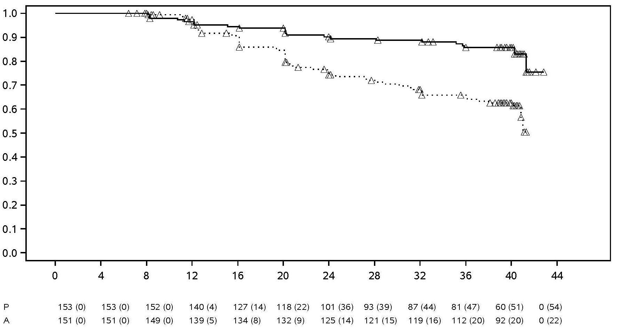
 | AEG (NÄDALATES)
Ravi |  |  | Platseebo |  | Adalimumab | ∆ | Tsenseeritud

Märkus: P = platseebo (riskipatsientide arv (ägenemised)); A = Adalimumab (riskipatsientide arv (ägenemised)).

68-st ägenemisega patsiendist, kes olid määratud ravi ärajätu rühma, läbis 65 patsienti 12-nädalase päästva ravi adalimumabiga. Neist 37 patsienti (56,9%) saavutasid taas remissiooni (ASDAS < 1,3) 12 nädalat pärast avatud ravi taasalustamist.

Aktiivse, radiograafilise leiuta aksiaalse spondüloartriidi nähud ja sümptomid paranesid 68. nädalaks adalimumabiga pidevalt ravitud patsientidel statistiliselt olulisel määral rohkem kui topeltpimedas uuringuperioodis ravi ärajäturühma määratud patsientidel (tabel 14).

Tabel 14. Toime ravivastus uuringu nr-axSpA II platseebokontrolliga perioodil

Topeltpime  ravivastused 68. nädalal | Platseebo  N = 153 | Adalimumab  N = 152
ASAS^{a,b} 20 | 47,1% | 70,4%***
ASAS^{a,b} 40 | 45,8% | 65,8%***
ASASª osaline remissioon | 26,8% | 42,1%**
ASDAS^{c} inaktiivne haigus | 33,3% | 57,2%***
Osaline ägenemine^{d} | 64,1% | 40,8%***
ª Rahvusvahelise Spondüloartriidi Ühingu hinnang (Assessment of SpondyloArthritis international Society)
^{b} Algtasemena defineeriti avatud faasi algus, kui patsientidel oli aktiivne haigus.
^{c} Anküloseeriva spondüliidi haiguse aktiivsuse skoor (Ancylosing Spondylitis Disease Activity Score)
^{d} Osalise ägenemisena defineeriti ASDAS ≥ 1,3, kuid < 2,1 kahel järjestikusel visiidil.
***, ** statistiliselt oluline vastavalt p < 0,001 ja < 0,01 kõigis adalimumabi ja platseebo võrdlustes.

Psoriaatiline artriit

Mõõduka kuni raske aktiivse psoriaatilise artriidiga patsientidele manustati adalimumabi annuses 40 mg igal teisel nädalal kahes platseebokontrolliga uuringus, PsA uuringud I ja II. PsA uuring I kestis 24 nädalat ning hõlmas 313 täiskasvanud patsienti, kelle vastus ravile mittesteroidsete põletikuvastaste ainetega jäi ebapiisavaks (ligikaudu 50% nendest patsientidest kasutasid metotreksaati). PsA uuring II kestis 12 nädalat ning hõlmas 100 patsienti, kelle vastus ravile haigust moduleerivate antireumaatiliste ravimitega jäi ebapiisavaks. Pärast mõlema uuringu lõppu liitusid 383 patsienti avatud jätku-uuringuga, kus manustati 40 mg adalimumabi igal teisel nädalal.

Uuritud patsientide väikese arvu tõttu puuduvad küllaldased tõendid adalimumabi efektiivsusest anküloseeriva spondüliidilaadse psoriaatilise artropaatiaga patsientidel.

Tabel 15. ACR vastus platseebokontrolliga psoriaatilise artriidi uuringutes (protsent patsientidest)

 | PsA uuring I |  | PsA uuring II
Vastus | Platseebo  N = 162 | Adalimumab  N = 151 | Platseebo  N = 49 | Adalimumab  N = 51
ACR 20
12. nädal | 14% | 58%*** | 16% | 39%*
24. nädal | 15% | 57%*** | N/A | N/A
ACR 50
12. nädal | 4% | 36%*** | 2% | 25%***
24. nädal | 6% | 39%*** | N/A | N/A
ACR 70
12. nädal | 1% | 20%*** | 0% | 14%*
24. nädal | 1% | 23%*** | N/A | N/A
*** p < 0,001 kõigi adalimumabi ja platseebo vaheliste võrdluste korral
* p < 0,05 kõigi adalimumabi ja platseebo vaheliste võrdluste korral
N/A - ei ole kohaldatav

ACR vastused PsA uuringus I olid sarnased nii samaaegse ravi korral metotreksaadiga kui ilma selleta. ACR vastused säilisid avatud jätku-uuringus kuni 136 nädalat.

Psoriaatilise artriidi uuringutes hinnati radiograafilisi muutusi. Röntgenülesvõtteid tehti kätest, randmetest ja jalalabadest lähteväärtusel ja 24. nädalal topeltpimedas perioodis, kui patsiente raviti adalimumabi või platseeboga ja 48. nädalal, kui kõik patsiendid osalesid adalimumabi avatud uuringus. Kasutati modifitseeritud Sharpi koguskoori (modified total Sharp score, mTSS), mis sisaldas ka distaalseid sõrmeliigeseid (st ei ole identne Sharp koguskooriga, mida kasutati reumatoidartriidi puhul).

Ravi adalimumabiga pidurdas perifeerse liigesekahjustuse süvenemist platseeboga võrreldes, mõõdetuna lähteväärtuselt keskmise mTSS järgi (keskväärtus ± standardhälve) 0,8 ± 2,5 platseebogrupis (24. nädalal) ja 0,0 ± 1,9; p < 0,001 adalimumabi grupis (48. nädalal).

Uuringus osalenutest, keda raviti adalimumabiga ning kellel ei ilmnenud radiograafilist kahjustuse süvenemist kuni 48. nädalani (n = 102), 84% ei ilmnenud radiograafilist kahjustuse süvenemist ka 144 ravinädala jooksul. Adalimumabiga ravitud patsientidel esines, võrreldes platseeboga 24. ravinädalal, statistiliselt oluline paranemine füüsilises funktsioonis, hinnatuna HAQ ja tervise lühiküsimustiku (SF 36) alusel. Paranenud füüsiline funktsioon säilis avatud jätku-uuringus kuni 136 nädalat.

Psoriaas

Adalimumabi efektiivsust ja ohutust uuriti täiskasvanud patsientidel, kes põdesid kroonilist psoriaasi (BSA esinemissagedus oli ≥ 10% ja Psoriasis Area and Severity Index (PASI) oli ≥ 12 või ≥ 10), kellele sobis süsteemne ravi või fototeraapiale randomiseeritud topeltpimedates uuringutes. 73% patsientidest, kes osalesid psoriaasi uuringutes I ja II, olid saanud eelnevalt süsteemset ravi või fototeraapiat. Adalimumabi efektiivsust ja ohutust uuriti samuti täiskasvanud patsientidel, kes põdesid mõõdukat kuni raskekujulist kroonilist naastulist psoriaasi koos kaasuva käte ja/või jalgade psoriaasiga, ning kellele sobis süsteemne ravi randomiseeritud topeltpimedas uuringus (Psoriaasi uuring III).

Psoriaasi uuring I (REVEAL) hindas 1212 patsienti kolme ravitsükli ajal. Tsükli A jooksul manustasid patsiendid platseebot või adalimumabi algannuses 80 mg, järgnevalt 40 mg igal teisel nädalal, alustades algannusele järgneval nädalal. Pärast 16 nädala pikkust ravitsüklit liikusid patsiendid, kes olid saanud vähemalt PASI 75 vastuse (PASI tulemuse paranemine vähemalt 75% võrreldes ravi algusega), edasi ravitsüklisse B ning hakkasid avatud uuringus manustama 40 mg adalimumabi igal teisel nädalal. Patsiendid, kes suutsid säilitada ≥ PASI 75 tulemuse ravi 33. nädalal ja randomiseeriti algselt raviks tsüklis A, randomiseeriti uuesti tsüklis C ning manustasid 40 mg adalimumabi või platseebot igal teisel nädalal veel 19 nädala jooksul. Kõiki ravigruppe läbivalt keskmine PASI algtase oli 18,9 ja arsti üldhinnang (Physician’s Global Assessment, PGA) algtaseme tulemus varieerus “mõõdukast” (53% katsealustest) “raskeni” (41%) ja “väga raskeni” (6%).

Psoriaasi uuring II (CHAMPION) võrdles adalimumabi ohutust ja efektiivsust metotreksaadi ja platseeboga 271-l patsiendil. Patsiendid manustasid platseebot, MTX 7,5 mg algannuse ja edasi järjest suuremaid raviannuseid kuni 12. nädalani, maksimaalse annuseni 25 mg või algannuse 80 mg adalimumabi ja järgnevalt 40 mg igal teisel nädalal (alates ühest nädalast pärast algannuse manustamist) 16 nädala jooksul. Adalimumabi ja MTX ravikuuride võrdlusandmeid enam kui 16 nädala kohta ei ole. Patsientidel, kes said MTX’i ning saavutasid ≥ PASI 50 tulemuse 8. ja/või 12. ravinädalal, ei tõstetud järgnevalt enam raviannust. Kõiki ravigruppe läbivalt keskmine PASI algtase oli 19,7 ja PGA algtaseme tulemus varieerus “kergest” (<1%) “mõõdukani” (48%) “raskeni” (46%) ja “väga raskeni” (6%).

Psoriaasiuuringute 2. ja 3. faasis osalenud patsiendid olid sobivad avatud jätku-uuringusse, kus manustati adalimumabi vähemalt 108 lisanädala jooksul.

Psoriaasi uuringutes I ja II, oli esmaseks tulemusnäitajaks patsientide protsent, kes saavutasid 16. nädalal PASI 75 tulemuse ravieelsega võrreldes (vt tabelid 16 ja 17).

Tabel 16. Ps uuring I (REVEAL) − efektiivsuse tulemused 16. nädalal

 | Platseebo  N = 398  n (%) | Adalimumab 40 mg  igal teisel nädalal  N = 814  n (%)
≥ PASI 75ª | 26 (6,5) | 578 (70,9)^{b}
PASI 100 | 3 (0,8) | 163 (20,0)^{b}
PGA: puhas/minimaalne | 17 (4,3) | 506 (62,2)^{b}
ª patsientide protsent, kes saavutasid PASI 75 vastuse, on leitud kui kaalutletud keskmine;
^{b} p < 0,001, adalimumab versus platseebo.

Tabel 17. Ps uuring II (CHAMPION) - efektiivsuse tulemused 16. nädalal

 | Platseebo  N = 53  n (%) | MTX N = 110 n (%) | Adalimumab 40 mg  igal teisel nädalal  N = 108  n (%)
≥ PASI 75 | 10 (18,9) | 39 (35,5) | 86 (79,6) ^{a, b}
PASI 100 | 1 (1,9) | 8 (7,3) | 18 (16,7) ^{c, d}
PGA: puhas/minimaalne | 6 (11,3) | 33 (30,0) | 79 (73,1) ^{a, b}
ª p < 0,001 adalimumab versus platseebo;
^{b} p < 0,001 adalimumab versus metotreksaat;
^{c} p < 0,01 adalimumab versus platseebo;
^{d} p < 0,05 adalimumab versus metotreksaat.

Psoriaasi uuringus I koges “piisava ravivastuse kadumist” (PASI skoor pärast 33. nädalat ja edaspidi või enne 52. nädalat, mille tulemuseks oli PASI < 50 ravivastus ravieelse skooriga võrreldes, koos PASI skoori suurenemisega minimaalselt 6 punkti võrra, võrreldes 33. nädala skooriga) 28% patsientidest, kellel oli ravivastus PASI 75 ja kes randomiseeriti uuesti platseeborühma 33. nädalal, võrreldes 5% patsientidest, kes jätkasid ravi adalimumabiga, p < 0,001. Kõigist patsientidest, kellel kadus adekvaatne ravivastus pärast uuesti randomiseerimist platseebole ja kes seejärel osalesid avatud jätku-uuringus, saavutasid PASI 75 tulemuse 38% (25/66) ja 55% (36/66) vastavalt pärast 12 ja 24 nädalat kestnud korduvravikuuri.

233 patsienti ravivastusega PASI 75 16. ja 33. nädalal said psoriaasi uuringu I käigus pidevat ravi adalimumabiga 52 nädala jooksul ning jätkasid avatud jätku-uuringus. PASI 75 ja PGA tulemused „puhas” või „minimaalne” nendel patsientidel pärast avatud jätku-uuringu 108 lisanädalat (kokku 160 nädalat) olid vastavalt 74,7% ja 59,0%. Analüüsi käigus, kus kõiki kõrvaltoimete või toime puudumise tõttu välja langenud patsiente või patsiente, kelle annus suurenes, käsitleti kui ravile mittevastanuid, olid PASI 75 ja PGA tulemused „puhas” ja „minimaalne” nendel patsientidel pärast avatud jätku-uuringu 108 lisanädalat (kokku 160 nädalat) vastavalt 69,6% ja 55,7%.

347 stabiilse vastusega patsienti osalesid ravikatkestuse ja uuesti alustamise hindamises avatud jätku-uuringus. Ravivabal perioodil psoriaasi sümptomid naasesid aja jooksul, keskmiselt kulus taastekkeks (langus PGA tasemele „mõõdukas” või halvem) ligikaudu 5 kuud. Ükski nendest patsientidest ei paranenud ravivabal perioodil. 76,5% (218/285) patsientidest, kelle ravi alustati uuesti, saavutasid PGA tulemuse „puhas” või „minimaalne” pärast 16 kordusravi nädalat, sõltumata sellest, kas neil ravivabal perioodil tekkis haiguse retsidiiv või mitte (vastavalt 69,1% (123/178) ja 88,8% (95/107) patsientidest tuli haigus tagasi või ei tulnud ravivabal perioodil). Kordusravi ajal täheldati ärajätu perioodile sarnast ohutusprofiili.

Võrreldes platseeboga (uuringud I ja II) ja MTX’ga (uuring II) täheldati ravieelse dermatoloogilise elukvaliteedi indeksi (Dermatology Life Quality Index, DLQI) olulist paranemist 16. nädalal. Uuringus I olid ka füüsilise ja vaimse komponendi summeeritud tulemuste SF-36 paranemised platseeboga võrreldes märkimisväärsed.

Avatud jätku-uuringus, mille käigus suurendati patsientide annust 40 mg-lt igal teisel nädalal 40 mg-ni üks kord nädalas, sest nende PASI ravivastus jäi alla 50%, saavutas PASI 75 ravivastuse 12. ja 24. ravinädalal vastavalt 26,4% (92/349) ja 37,8% (132/349) patsientidest.

Psoriaasi uuring III (REACH) võrdles adalimumabi efektiivsust ja ohutust platseeboga 72 patsiendil, kes põdesid mõõdukat kuni rasket kroonilist naastulist psoriaasi koos kaasuva käte ja/või jalgade psoriaasiga. Patsiendid manustasid algannuse 80 mg adalimumabi ja järgnevalt 40 mg igal teisel nädalal (alates järgmisest nädalast pärast algannuse manustamist) või platseebot 16 nädala jooksul. 16. nädalal saavutas statistiliselt oluliselt suurem arv adalimumabi kasutanud patsiente käte ja/või jalgade jaoks PGA taseme “puhas“ või “peaaegu puhas“, võrreldes platseeboga (vastavalt 30,6% versus 4,3% (P = 0,014)).

Psoriaasi uuring IV võrdles adalimumabi efektiivsust ja ohutust platseeboga 217 täiskasvanud patsiendil, kes põdesid mõõdukat kuni rasket küünte psoriaasi. Patsiendid manustasid algannuse 80 mg adalimumabi ja järgnevalt 40 mg igal teisel nädalal (alates järgmisest nädalast pärast algannuse manustamist) või platseebot 26 nädala jooksul, millele omakorda järgnes avatud ravi adalimumabiga veel 26 nädala jooksul. Küünte psoriaasi hindamiste hulka kuulusid küünte psoriaasi raskuse modifitseeritud indeks (Modified Nail Psoriasis Severity Index, mNAPSI), arsti üldhinnang sõrmeküünte psoriaasile (Physician’s Global Assessment of Fingernail Psoriasis, PGA-F) ja küünte psoriaasi raskuse indeks (Nail Psoriasis Severity Index, NAPSI; vt tabel 18). Adalimumabiga täheldati ravi efektiivsust küünte psoriaasiga patsientidel, kelle nahk oli haigusest haaratud erineval määral (BSA ≥ 10% [60% patsientidest] ning BSA < 10% ja ≥ 5% [40% patsientidest]).

Tabel 18. Psoriaasi uuringu IV efektiivsuse tulemused 16., 26. ja 52. nädalal

Tulemusnäitaja | Nädal 16  Platseebokontrolliga |  | Nädal 26  Platseebokontrolliga |  | Nädal 52  Avatud
Tulemusnäitaja | Platseebo  N = 108 | Adalimumab  40 mg  igal teisel nädalal  N = 109 | Platseebo  N = 108 | Adalimumab  40 mg  igal teisel nädalal  N = 109 | Adalimumab  40 mg  igal teisel nädalal  N = 80
≥ mNAPSI 75 (%) | 2,9 | 26,0ª | 3,4 | 46,6ª | 65,0
PGA-F puhas/minimaalne ja paranemine ≥ 2 raskusastme võrra (%) | 2,9 | 29,7ª | 6,9 | 48,9ª | 61,3
Sõrmeküünte summaarse NAPSI (%)  protsentuaalne muutus | -7,8 | -44,2ª | -11,5 | -56,2ª | -72,2
ª p < 0,001, adalimumab vs platseebo

Adalimumabiga ravitud patsientidel ilmnes dermatoloogilise elukvaliteedi indeksi (DLQI) statistiliselt oluline paranemine 26. nädalal võrreldes platseeboga.

Mädane hidradeniit

Adalimumabi ohutust ja tõhusust hinnati juhuslikustatud topeltpimemeetodil platseebokontrolliga uuringutes ning avatud jätku-uuringus mõõduka kuni raske mädase hidradeniidiga täiskasvanud patsientidel, kes ei talunud antibakteriaalset ravi, see oli vastunäidustatud või ravivastus vähemalt 3-kuulisele süsteemsele antibakteriaalsele ravile oli ebapiisav. Uuringute HS-I ja HS-II patsientidel oli haiguse II või III staadium Hurley määratluse alusel vähemalt 3 abstsessi või põletikulise sõlmega.

Uuringus HS-I (PIONEER I) hinnati 307 patsienti 2 raviperioodi jooksul. Perioodis A manustati patsientidele 0-nädalal platseebot või adalimumabi algannus 160 mg, 2. nädalal 80 mg ning sealt edasi nädalatel 4...11 igal nädalal 40 mg. Uuringu ajal ei olnud lubatud samaaegne antibiootikumide kasutamine. Pärast 12 ravinädalat juhuslikustati perioodis A adalimumabi manustanud patsiendid perioodi B ühte kolmest ravigrupist (adalimumab 40 mg igal nädalal, adalimumab 40 mg igal teisel nädalal või platseebo, nädalatel 12...35). Patsiendid, kes olid manustanud perioodis A platseebot, määrati perioodi B saama adalimumabi 40 mg igal nädalal.

Uuringus HS-II (PIONEER II) hinnati 326 patsienti 2 raviperioodi jooksul. Perioodis A manustasid patsiendid 0-nädalal platseebo või adalimumabi algannuse 160 mg, 2. nädalal 80 mg ning sealt edasi nädalatel 4...11 igal nädalal 40 mg. 19,3% patsientidest jätkasid uuringu ajal suukaudset antibiootikumiravi, millega olid alustanud enne uuringut. Pärast 12 ravinädalat juhuslikustati perioodis A adalimumabiga ravitud patsiendid perioodi B ühte kolmest ravigrupist (adalimumab 40 mg igal nädalal, adalimumab 40 mg igal teisel nädalal või platseebo, nädalatel 12...35). Patsiendid, kes olid manustanud perioodis A platseebot, määrati perioodil B kasutama platseebot.

Uuringutes HS-I ja HS-II osalenud patsiendid said osaleda avatud jätku-uuringus, milles manustati 40 mg adalimumabi igal nädalal. Keskmine ravi kestus kogu adalimumabi populatsioonis oli 762 päeva. Kõigis kolmes uuringus kasutasid patsiendid igapäevaselt paikset antiseptilist ainet.

Kliiniline ravivastus

Põletikuliste kollete vähenemist ning abstsesside ja eritisega fistulite suurenemise vältimist hinnati mädase hidradeniidi kliinilise ravivastuse (Hidradenitis Suppurativa Clinical Response, HiSCR) abil (vähemalt 50% vähenemine abstsesside ja põletikuliste sõlmede arvus ilma abstsesside arvu ning eritisega fistulite arvu suurenemiseta võrreldes algtasemega). Mädase hidradeniidiga seotud nahavalu vähenemist hinnati arvulise hinnanguskaala abil patsientidel, kes alustasid uuringus osalemist algskooriga 3 või enam 11-punktilisel skaalal.

12. ravinädalal saavutas platseeboga võrreldes oluliselt suurem hulk adalimumabiga ravitud patsiente HiSCRi. Uuringus HS-II koges 12. ravinädalal oluliselt suurem hulk patsiente kliiniliselt olulist mädase hidradeniidiga seotud nahavalu kliiniliselt olulist vähenemist (vt tabel 19). Adalimumabiga ravitud patsientide risk haiguse ägenemiseks esimese 12 ravinädala jooksul oli oluliselt väiksem.

Tabel 19. Tõhususe tulemused 12. ravinädalal HS uuringutes I ja II

 | HS I uuring |  | HS II uuring
 | Platseebo | Adalimumab  40 mg  igal nädalal | Platseebo | Adalimumab  40 mg  igal nädalal
Hidradenitis Suppurativa kliiniline ravivastus (HiSCR)ª | N = 154  40 (26,0%) | N = 153  64 (41,8%) * | N = 163  45 (27,6%) | N = 163  96 (58,9%)***
≥ 30% nahavalu vähenemine^{b} | N = 109  27 (24,8%) | N = 122  34 (27,9%) | N = 111  23 (20,7%) | N = 105  48 (45,7%)***
* P < 0,05, ***P < 0,001, adalimumab versus platseebo;
ª kõigi juhuslikustatud patsientide hulgas;
^{b} patsientide hulgas, kelle mädase hidradeniidiga seotud nahavalu hinnang oli ≥ 3, põhinedes arvulisel hinnanguskaalal 0 - 10; 0 = nahavalu ei ole, 10 = raskeim kujutletav nahavalu.

Ravi adalimumabiga 40 mg igal nädalal vähendas abstsesside ning eritisega fistulite halvenemise riski oluliselt. Patsientide osakaal, kellel abstsesside ja eritisega fistulite seisund uuringutes HS-I ja HS-II esimesel 12 ravinädalal halvenes, oli platseeborühmas ligikaudu kaks korda suurem kui adalimumabi rühmas (abstsessid vastavalt 23,0% versus 11,4% ja eritisega fistulid vastavalt 30,0% versus 13,9%).

12. ravinädalal saavutati platseeboga võrreldes algtasemest suurem paranemine nahaspetsiifilise tervisega seotud elukvaliteedis, mida mõõdeti dermatoloogilise elukvaliteedi indeksiga (Dermatology Life Quality Index, DLQI; HS-I ja HS-II uuringutes), patsiendi üldises rahulolus medikamentoosse raviga, mida mõõdeti raviga (ravimiga) rahulolu küsimustiku abil (Treatment Satisfaction Questionnaire-medication, TSQM; HS-I ja HS-II uuringutes), ning füüsilises tervises, mida mõõdeti SF-36 füüsiliste komponentide kogukoori abil (HS-I uuringus).

Patsientide hulgas, kellel 12. ravinädalal oli vähemalt osaline ravivastus raviskeemile adalimumab 40 mg igal nädalal, oli HiSCR määr 36. nädalal kõrgem nendel, kes jätkasid adalimumabi iganädalase raviskeemiga kui patsientidel, kellel annustamise sagedust vähendati igale teisele nädalale või kellel ravi katkestati (vt tabel 20).

Tabel 20. Patsientide hulkª, kes saavutasid HiSCR^{b} 24. ja 36. ravinädalal pärast adalimumabi iganädalase ravi muutmist 12. nädalal

 | Platseebo (ravi katkestatud)  N = 73 | Adalimumab40 mg  igal teisel nädalal  N = 70 | Adalimumab 40 mg  igal nädalal  N = 70
24. nädal | 24 (32,9%) | 36 (51,4%) | 40 (57,1%)
36. nädal | 22 (30,1%) | 28 (40,0%) | 39 (55,7%)
ª Patsiendid, kellel esines pärast 12 ravinädalat vähemalt osaline ravivastus raviskeemile adalimumab 40 mg igal nädalal;
^{b} patsiendid, kes vastasid uuringukava kriteeriumitele ravivastuse või seisundi paranemise puudumise kohta, pidid uuringu katkestama ning läksid arvesse kui ravile mitte alluvad.

Patsientide hulgas, kellel oli 12. nädalal vähemalt osaline ravivastus ning kes said jätkuvalt ravi adalimumabiga, oli HiSCR määr 48. nädalal 68,3% ja 96. nädalal 65,1%. Pikema kestusega ravi adalimumabiga annuses 40 mg igal nädalal 96 nädala jooksul ei toonud kaasa mingeid uusi ohutusalaseid leide.

Patsientide hulgas, kellel uuringutes HS-I ja HS-II ravi adalimumabiga 12. nädalal katkestati, taastus HiSCR määr katkestamise eelse tasemeni 12 nädalat pärast ravi taasalustamist adalimumabi annusega 40 mg igal nädalal (56,0%).

Crohni tõbi

Adalimumabi ohutust ja efektiivsust hinnati rohkem kui 1500-l mõõduka kuni raske aktiivse Crohni tõvega patsiendil (Crohni tõve aktiivsuse indeks (Crohn’s Disease Activity Index, CDAI) ≥ 220 ja ≤ 450) randomiseeritud topeltpimedates platseebokontrolliga uuringutes. Samaaegne aminosalitsülaatide, kortikosteroidide, ja/või immunomoduleerivate ainete stabiilsete annuste kasutamine oli lubatud ja 80% patsientidest jätkas vähemalt ühe sellise ravimi võtmist.

Kliinilise paranemise algust (defineeritud kui CDAI < 150) hinnati kahes uuringus, CD uuring I (CLASSIC I) ja CD uuring II (GAIN). CD uuringus I randomiseeriti 299 TNF-antagoniste varem mitte saanud patsiendid ühte neljast ravigrupist; platseebo 0- ja 2. nädalal, 160 mg adalimumabi 0-nädalal ja 80 mg 2. nädalal, 80 mg 0-nädalal ja 40 mg 2. nädalal ning 40 mg 0-nädalal ja 20 mg 2. nädalal. CD uuringus II randomiseeriti 325 patsienti, kellel oli ravivastus kadunud või kes ei talunud infliksimabi; manustati kas 160 mg adalimumabi 0-nädalal ja 80 mg 2. nädalal või platseebot 0- ja 2. nädalal. Esmast ravivastust mitteandnud patsiendid arvati uuringutest välja ja seetõttu neid patsiente edasi ei hinnatud.

Kliinilise paranemise jätkumist hinnati CD uuringus III (CHARM). CD uuringus III said 854 patsienti avatud ravina 80 mg 0-nädalal ja 40 mg 2. nädalal. 4. nädalal said patsiendid juhuslikkuse alusel 40 mg igal teisel nädalal, 40 mg igal nädalal või platseebot, kogu uuringu kestus oli 56 nädalat. Patsiendid, kes said kliinilise vastuse (vähenemine CDAI ≥ 70) 4. nädalal stratifitseeriti ja analüüsiti eraldi nendest, kellel 4. nädalaks ei olnud kliinilist vastust. Kortikosteroidi annust lubati graduaalselt vähendada pärast 8. nädalat.

CD uuringus I ja CD uuringus II saavutatud paranemise induktsioon ja vastuse määrad on toodud tabelis 21.

Tabel 21. Kliinilise paranemise induktsioon ja ravivastus (patsientide protsent)

 | CD uuring I: infliksimabiga eelnevalt ravimata patsiendid |  |  | CD uuring II: infliksimabiga eelnevalt ravitud patsiendid
 | Platseebo  N = 74 | Adalimumab  80/40 mg  N = 75 | Adalimumab  160/80 mg N = 76 | Platseebo  N = 166 | Adalimumab  160/80 mg  N = 159
4. nädal
Kliiniline paranemine | 12% | 24% | 36%* | 7% | 21%*
Kliiniline ravivastus  (CR-100) | 24% | 37% | 49%** | 25% | 38%**
Kõik p-väärtused on paariviisilised proportsioonide võrdlused adalimumab versus platseebo
* p < 0,001
** p < 0,01

Sarnaseid paranemise määrasid täheldati 160/80 mg ja 80/40 mg induktsiooniskeemide puhul 8. nädalal ja kõrvaltoimeid esines rohkem grupil 160/80 mg.

CD uuringus III oli 4. nädalal 58% (499/854) patsientidest kliiniline vastus ja neid hinnati esmases analüüsis. Nendest, kellel ilmnes ravivastus 4. nädalaks, olid 48% eelnevalt saanud teist TNF-antagonisti. Paranemise ja ravivastuse määrade säilimine on toodud tabelis 22. Kliinilise paranemise tulemused jäävad suhteliselt konstantseks olenemata eelnevast kokkupuutest TNF-antagonistidega.

Võrreldes platseeboga oli adalimumabiga ravides 56. nädalal haigusega seotud hospitaliseerimiste ja lõikuste hulk statistiliselt oluliselt väiksem.

Tabel 22. Kliinilise paranemise ja ravivastuse säilimine (patsientide protsent)

 | Platseebo | 40 mg adalimumabi igal teisel nädalal | 40 mg adalimumabi igal nädalal
26. nädal | N = 170 | N = 172 | N = 157
Kliiniline paranemine | 17% | 40%* | 47%*
Kliiniline vastus (CR-100) | 27% | 52%* | 52%*
Patsiendid steroididevabal paranemisel > = 90 päevaª | 3% (2/66) | 19% (11/58)** | 15% (11/74)**
56. nädal | N = 170 | N = 172 | N = 157
Kliiniline paranemine | 12% | 36%* | 41%*
Kliiniline vastus (CR-100) | 17% | 41%* | 48%*
Patsiendid steroididevabal paranemisel > =90 päevaª | 5% (3/66) | 29% (17/58)* | 20% (15/74)**
* p < 0,001 adalimumab versus platseebo paariviisiline proportsioonide võrdlus;
** p < 0,02 adalimumab versus platseebo paariviisiline proportsioonide võrdlus;
ª nendest, kes saavad kortikosteroide ravi alguses.

Patsientide hulgast, kellel ei olnud ravivastust 4. nädalal, saavutas 43% adalimumabiga ravitud patsientidest ravivastuse 12. nädalaks, võrreldes 30% platseebogrupi patsientidega. Need tulemused näitavad, et mõned patsiendid, kes ei saavutanud ravivastust 4. nädalaks, võivad saada kasu ravi jätkamisest 12. nädalani. Ravi, mis kestis kauem kui 12 nädalat, ei andnud tulemuseks märkimisväärselt rohkem ravivastuseid (vt lõik 4.2).

117/276 patsiendil CD uuringust I ja 272/777 patsiendil CD uuringutest II ja III jätkati avatud ravi adalimumabiga vähemalt kolme aasta vältel. Vastavalt 88 ja 189 patsiendil säilis kliiniline ravitulemus. Kliiniline vastus (CR-100) säilis vastavalt 102 ja 233 patsiendil.

Elukvaliteet

CD uuringus I ja CD uuringus II saadi statistiliselt oluline paranemine võrreldes platseeboga haigus-spetsiifilise põletikulise soolehaiguse küsimustiku (inflammatory bowel disease questionnaire, IBDQ) kogusummas 4. nädalal patsientidel, kellele manustati juhuslikkuse alusel kas adalimumabi 80/40 mg või 160/80 mg. Sama tulemus saadi ka 26. ja 56. nädalal CD uuringus III, kui adalimumabiga ravitud gruppi võrreldi platseebogrupiga.

Haavandiline koliit

Adalimumabi korduva annuse ohutust ja efektiivsust hinnati mõõduka kuni raske aktiivse haavandilise koliidiga (Mayo skoor 6...12 koos endoskoopia alamskooriga 2...3) täiskasvanud patsientidel randomiseeritud, topeltpimedates, platseebokontrolliga uuringutes.

Uuringus UC-I randomiseeriti 390 TNF-antagoniste varem mitte saanud patsienti ning neile manustati kas platseebot 0- ja 2. nädalal, 160 mg adalimumabi 0-nädalal ja 80 mg 2. nädalal või 80 mg adalimumabi 0-nädalal ja 40 mg 2. nädalal. Pärast 2. nädalat said mõlema adalimumabi grupi patsiendid 40 mg adalimumabi igal teisel nädalal. Kliinilist remissiooni (defineeritud kui Mayo skoor ≤ 2 ilma alamskoorita > 1) hinnati 8. nädalal.

Uuringus UC-II manustati 248 patsiendile 160 mg adalimumabi 0-nädalal ja 80 mg 2. nädalal ja järgnevalt 40 mg igal teisel nädalal ning 246 patsiendile manustati platseebot. Kliiniliste andmete põhjal hinnati paranemise induktsiooni 8. nädalal ning paranemise säilimist 52. nädalal.

Patsiendid, kelle ravi alustati adalimumabi 160/80 mg annusega, saavutasid 8. nädalal võrreldes platseeboga statistiliselt olulisema kliinilise paranemise uuringus UC-I (18% versus 9%, p=0,031) ja uuringus UC-II (17% versus 9%, p=0,019). Uuringus UC-II osalenud adalimumabiga ravitud patsientide hulgast, kes olid ravivastuse saavutanud 8. nädalaks, säilis 52. nädalal ravitulemus 21/41 (51%).

Uuringus UC-II osalenute üldtulemused on toodud tabelis 23.

Tabel 23. Ravivastus, kliiniline paranemine ja limaskesta paranemine uuringus UC-II (patsientide protsent)

 | Platseebo | Adalimumab 40 mg  igal teisel nädalal
52. nädal | N = 246 | N = 248
Kliiniline ravivastus | 18% | 30%*
Kliiniline paranemine | 9% | 17%*
Limaskesta paranemine | 15% | 25%*
Remissioon ilma steroidideta ≥ 90 päevaª | 6%  (N = 140) | 13%*  (N = 150)
8. ja 52. nädal
Püsiv ravivastus | 12% | 24%**
Püsiv paranemine | 4% | 8%*
Püsiv limaskesta paranemine | 11% | 19%*
Kliiniline paranemine: Mayo skoor ≤ 2 ilma alamskoorita > 1;
kliiniline ravivastus on Mayo skoori vähenemine algväärtusest ≥ 3 punkti ja ≥ 30% pluss vähenemine rektaalveritsuste alamskooris [RBS, rectal bleeding subscore] ≥ 1 või RBS absoluutväärtus 0 või 1;
*p < 0,05 adalimumab versus platseebo paariviisiline proportsioonide võrdlus;
**p < 0,001 adalimumab versus platseebo paariviisiline proportsioonide võrdlus;
ª nendest, kes saavad baasraviks kortikosteroide.

Kõigist patsientidest, kes olid saavutanud ravivastuse 8. nädalal, oli 52. nädalal ravivastus 47%, remissioon 29%, limaskestade paranemine 41% ja 20% olid püsinud steroidivabas remissioonis ≥ 90 päeva.

Ligikaudu 40% uuringus UC-II osalenud patsientidest ei olnud allunud eelnevale TNF-vastasele ravile infliksimabiga. Võrreldes TNF-vastast ravi mittesaanud patsientidega, oli neil patsientidel adalimumabi efektiivsus langenud. Patsientide hulgast, kes ei olnud eelnevale TNF-vastasele ravile allunud, saavutas 52. nädalaks remissiooni 3% platseebot ja 10% adalimumabi saanud patsientidest.

Uuringutes UC-I ja UC-II osalenud patsientidel oli võimalus osaleda pikaajalises avatud jätku-uuringus (UC-III). Osalise Mayo skoori alusel püsis 3-aastase adalimumabiga ravi järel kliiniline remissioon 75% (301/402) patsientidest.

Haiglaravi sagedus

52 nädalat kestnud uuringute UC-I ja UC-II jooksul täheldati, et adalimumabi raviharus oli platseeboga võrreldes vähem nii mis tahes põhjusel hospitaliseerimisi kui ka haavandilise koliidiga seotud hospitaliseerimisi. Mis tahes põhjusel hospitaliseerimiste sagedus oli adalimumabi ravirühmas 0,18 ühe patsiendiaasta kohta versus 0,26 ühe patsiendiaasta kohta platseeborühmas; vastavad näitajad haavandilise koliidiga seotud hospitaliseerimiste puhul olid 0,12 ühe patsiendiaasta kohta versus 0,22 ühe patsiendiaasta kohta.

Elukvaliteet

Uuringus UC-II saavutati raviga adalimumabiga IBDQ (Inflammatory Bowel Disease Questionnaire, põletikulise soolehaiguse küsimustik) skoori paranemine.

Uveiit

Adalimumabi ohutust ja efektiivsust hinnati mitteinfektsioosse intermediaalse, posterioorse ja panuveiidiga täiskasvanud patsientidel (välja arvatud isoleeritud eesmise uveiidiga patsientidel) kahes randomiseeritud topeltpimedas platseebokontrolliga uuringus (UV I ja II). Patsientidele manustati platseebot või adalimumabi algannuses 80 mg, millele järgnes 40 mg manustamine igal teisel nädalal, alustades üks nädal pärast algannuse manustamist. Lubatud oli ühe mittebioloogilise immunosupressandi stabiilsete annuste samaaegne kasutamine.

Uuringus UV I hinnati 217 patsienti, kel oli aktiivne uveiit vaatamata ravile kortikosteroididega (suukaudne prednisoon annuses 10...60 mg ööpäevas). Kõikidele patsiendidtidele manustati uuringusse kaasamisel 2 nädala vältel prednisooni standardannuses 60 mg ööpäevas, millele järgnes kohustuslik annuse järk-järguline vähendamine kortikosteroidi täieliku ärajätmisega 15. nädalal.

Uuringus UV II hinnati 226 inaktiivse uveiidiga patsienti, kes vajasid uuringu alguses haiguse kontrolli all hoidmiseks pikaajalist kortikosteroidravi (suukaudset prednisooni 10...35 mg ööpäevas). Patsiendid läbisid seejärel kohustusliku annuse järk-järgulise vähendamise kortikosteroidi täieliku ärajätmisega 19. nädalal.

Mõlemas uuringus oli esmane efektiivsuse tulemusnäitaja „aeg ravi ebaõnnestumiseni“. Ravi ebaõnnestumist määratleti mitmekomponendilise lõpptulemuse järgi, mis hõlmas põletikulisi soon- ja võrkkesta ja/või põletikulisi võrkkesta veresoonte kahjustusi, eeskambris olevate rakkude arvu astet, klaaskeha hägususe astet ja parimat korrigeeritud nägemisteravust.

Patsiendid, kes lõpetasid uuringud UV I ja UV II, said registreeruda kontrollita pikaajalisse jätku-uuringusse, mille esialgne planeeritud kestus oli 78 nädalat. Patsientidel lubati jätkata uuringuravimi kasutamist pärast 78. nädalat, kuni neil oli juurdepääs adalimumabile.

Kliiniline ravivastus

Mõlemast uuringust saadud tulemused näitasid ravi ebaõnnestumise riski statistiliselt olulist vähenemist adalimumabiga ravitud patsientidel võrreldes platseebot saanud patsientidega (vt tabel 24). Mõlemad uuringud näitasid adalimumabi varajast ja püsivat toimet ravi ebaõnnestumise määrale võrreldes platseeboga (vt joonis 2).

Tabel 24. Aeg ravi ebaõnnestumiseni uuringutes UV I ja UV II

Analüüs  Ravi | N | Eba-õnnestumine  N (%) | Mediaanaeg ebaõnnestumiseni (kuudes) | HRª | HRª  95%CI | P-väärtus^{b}
Aeg ravi ebaõnnestumiseni 6. nädalal või pärast seda uuringus UV I
Esmane analüüs (ITT)

Platseebo | 107 | 84 (78,5) | 3,0 | -- | -- | --
Adalimumab | 110 | 60 (54,5) | 5,6 | 0,50 | 0,36; 0,70 | < 0,001
Aeg ravi ebaõnnestumiseni 2. nädalal või pärast seda uuringus UV II
Esmane analüüs (ITT)

Platseebo | 111 | 61 (55,0) | 8,3 | -- | -- | --
Adalimumab | 115 | 45 (39,1) | NE^{c} | 0,57 | 0,39; 0,84 | 0,004
Märkus: ravi ebaõnnestumine 6. nädalal või pärast seda (uuring UV I) või 2. nädalal või pärast seda (uuring UV II) arvestati juhtumina. Väljalangemised muudel põhjustel kui ravi ebaõnnestumine tsenseeriti väljalangemise ajal.
ª HR adalimumabi vs platseebo puhul võrdeliste riskide regressiooni põhjal, kus ravi oli teguriks.
^{b} 2-poolne P-väärtus logaritmilisest astaktestist.
^{c} NE = mittehinnatav. Juhtum tekkis vähem kui pooltel ohustatud uuritavatest.

Joonis 2. Kaplan-Meieri kõverad, mis võtavad kokku ravi ebaõnnestumiseni kulunud aja
6. nädalal või pärast seda (uuring UV I) või 2. nädalal või pärast seda (uuring UV II)

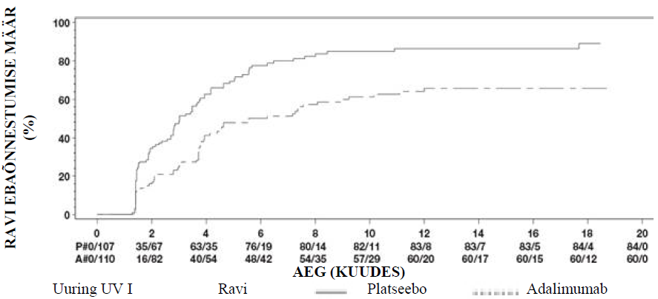
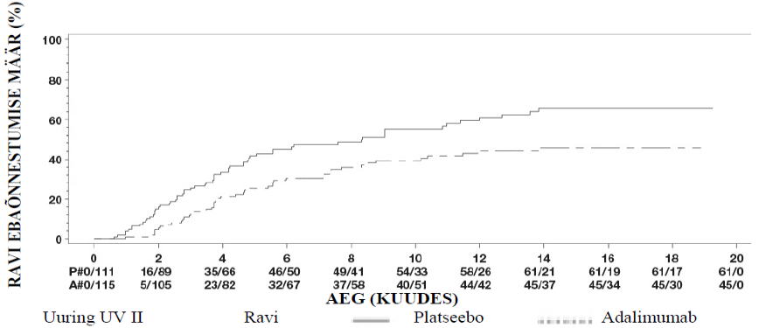
Märkus: P# = platseebo (juhtumite arv/ohustatute arv); A# = adalimumab (juhtumite arv/ohustatute arv).

Uuringus UV I täheldati ravi ebaõnnestumise iga komponendi puhul statistiliselt olulisi erinevusi adalimumabi kasuks võrreldes platseeboga. Uuringus UV II täheldati statistiliselt olulisi erinevusi ainult nägemisteravuse puhul, kuid teised komponendid olid arvuliselt adalimumabi kasuks.

UV I ja UV II uuringute kontrollita pikaajalistesse jätku-uuringutesse kaasatud 424 uuritavast leiti 60 olevat mittesobivad (nt kõrvalekalded või diabeetilisele retinopaatia sekundaarsete tüsistuste tõttu, katarakti operatsiooni või vitrektoomia tõttu) ning välistati efektiivsuse põhianalüüsist. Allesjäänud 364 patsiendist 269 hinnatavat patsienti (74%) läbisid 78-nädalase avatud ravi adalimumabiga. Jälgimisandmete alusel olid 216 patsienti (80,3%) haiguse latentses faasis (puudusid aktiivsed põletikukolded, eeskambri rakuaste ≤ 0,5+, klaaskeha hägususe aste ≤ 0,5+) kaasneva steroidiannusega ≤ 7,5 mg ööpäevas ning 178 patsienti (66,2%) olid haiguse latentses faasis ilma steroidravita. Parim korrigeeritud nägemisteravus oli kas paranenud või püsis samal tasemel (halvenemine < 5 tähte) 88,6% silmades 78. nädalal. Andmed pärast 78. nädalat olid üldjuhul nende tulemustega kooskõlas, kuid pärast seda aega vähenes kaasatud subjektide arv. Kõigist patsientidest, kes lahkusid uuringust, tegi 18% seda kõrvaltoimete tõttu ning 8% ebapiisava ravivastuse tõttu adalimumabile.

Elukvaliteet

Mõlemas kliinilises uuringus mõõdeti patsiendi kirjeldatud tulemusi nägemisega seotud funktsioneerimise suhtes, kasutades NEI VFQ-25. Enamik alamskoore olid arvuliselt adalimumabi kasuks statistiliselt oluliste keskmiste erinevustega üldise nägemise, silmavalu, lähinägevuse, vaimse tervise ja üldskoori osas uuringus UV I ning üldise nägemise ja vaimse tervise osas uuringus UV II. Nägemisega seotud toimed ei olnud arvuliselt adalimumabi kasuks värvinägemise osas uuringus UV I ning värvinägemise, perifeerse nägemise ja lähinägevuse osas uuringus UV II.

Immunogeensus

Ravi ajal adalimumabiga võivad tekkida adalimumabivastased antikehad. Adalimumabivastaste antikehade moodustumine on seotud adalimumabi suurenenud kliirensi ja vähenenud efektiivsusega. Puudub ilmne korrelatsioon adalimumabivastaste antikehade olemasolu ja kõrvaltoimete esinemise vahel.

Lapsed

Juveniilne idiopaatiline artriit (JIA)

Polüartikulaarne juveniilne idiopaatiline artriit (pJIA)

Adalimumabi ohutust ja efektiivsust hinnati kahes uuringus (pJIA I ja II) aktiivse polüartikulaarse või polüartikulaarse kuluga juveniilse idiopaatilise artriidiga lastel, kelle puhul JIA alguse tüüp oli varieeruv (kõige sagedamini oli tegemist reumatoidfaktor-negatiivse või -positiivse polüartriidi ja edasiarenenud oligoartriidiga).

pJIA I

Adalimumabi ohutust ja tõhusust hinnati mitmekeskuselises randomiseeritud topeltpimedas paralleelgrupiga uuringus 171 polüartikulaarse juveniilse idiopaatilise artriidiga lapsel (vanuses 4 kuni 17 aastat). Uuringu avatud algusfaasis (open-label lead in phase, OL LI) jagati patsiendid kahte gruppi: MTX- (metotreksaadiga) ravitavad või mitte-MTX-ravitavad. Mitte-MTX ravigrupi patsiendid kas ei olnud üldse varem saanud MTX-ravi või olid lõpetanud ravi metotreksaadiga vähemalt kaks nädalat enne uuringuravimi manustamist. Patsiendid võtsid jätkuvalt mittesteroidseid põletikuvastaseid aineid (MSPVA-sid) ja prednisooni stabiilseid annuseid (≤ 0,2 mg/kg/ööpäevas või maksimaalselt 10 mg/ööpäevas). OL LI faasis said kõik patsiendid 24 mg/m² kuni maksimaalselt 40 mg adalimumabi igal teisel nädalal 16 nädala jooksul. Patsientide vanuseline jaotus ning väikseimad, mediaansed ja suurimad saadud annused OL LI faasis on toodud tabelis 25.

Table 25. Patsientide vanuseline jaotus ja saadud adalimumabi annused OL LI faasis

Vanusegrupp | Patsientide hulk algpunktis n (%) | Väikseim, mediaan- ja suurim annus
4 kuni 7 aastat | 31 (18,1) | 10, 20 ja 25 mg
8 kuni 12 aastat | 71 (41,5) | 20, 25 ja 40 mg
13 kuni 17 aastat | 69 (40,4) | 25, 40 ja 40 mg

Patsiendid, kellel esines 16. ravinädalaks laste ACR 30 ravivastus, olid sobisid randomiseerimiseks topeltpimedasse faasi ning said adalimumabi, kas 24 mg/m² kuni maksimaalselt 40 mg või platseebot igal teisel nädalal, järgneva 32 nädala jooksul või kuni haiguse ägenemiseni. Haiguse ägenemise kriteeriumid defineeriti kui laste 6-st ACR põhilisest kriteeriumist ≥ 3 halvenemine algtasemest ≥ 30%, ≥ 2 aktiivset liigest ja 6-st kriteeriumist mitte rohkem kui 1 paranemine > 30%. 32 nädala möödumisel või haiguse ägenemisel olid patsiendid sobivad liitumaks avatud jätku-uuringuga.

Tabel 26. Laste ACR 30 ravivastused JIA uuringus

Grupp | MTX |  | Ilma MTX’ta
Faas
OL LI 16 nädalat
Laste ACR 30 ravivastus (n/N) | 94,1% (80/85) |  | 74,4% (64/86)
Efektiivsuse tulemused
Topeltpime 32 nädalat | Adalimumab / MTX  (N = 38) | Platseebo / MTX  (N = 37) | Adalimumab (N = 30) | Platseebo  (N = 28)
Haiguse ägenemine 32. nädala lõpuksª (n/N) | 36,8% (14/38) | 64,9% (24/37)^{b} | 43,3% (13/30) | 71,4% (20/28)^{c}
Mediaanaeg haiguse ägenemiseni | > 32 nädalat | 20 nädalat | > 32 nädalat | 14 nädalat
ª Laste ACR 30/50/70 ravivastused 48. nädalal on oluliselt suuremad kui platseeboga ravitud patsientidel.
^{b} p = 0,015
^{c} p = 0,031

Nende hulgast, kellel ilmnes ravivastus 16. nädalal (n = 144), säilisid avatud jätku-uuringus laste ACR 30/50/70/90 vastused kuni kuue aasta jooksul patsientidel, kes said adalimumabi kogu uuringu vältel. Kõik 19 uuritavat, kellest 11 kuulusid ravi algul vanusegruppi 4 kuni 12 aastat ja 8 kuulusid ravi algul vanusegruppi 13 kuni 17 aastat, said ravi 6 aastat või kauem.

Üldiselt olid ravivastused paremad ning väiksemal hulgal patsientidel tekkisid antikehad, kui neid raviti adalimumabi ja MTX kombinatsiooniga võrreldes ainult adalimumabiga raviga. Neid tulemusi arvestades soovitatakse adalimumabi kasutada kombinatsioonis MTX’ga ja monoteraapiana patsientidel, kellel MTX’i kasutamine ei ole kohane (vt lõik 4.2).

pJIA II

Adalimumabi ohutust ja efektiivsust hinnati avatud mitmekeskuselises uuringus 32-l mõõduka kuni raske aktiivsusega polüartikulaarse JIA diagnoosiga lapsel (vanuses 2 kuni < 4 aastat või 4 aastat ja vanemad, kehakaaluga < 15 kg). Patsientidele manustati adalimumabi annuses 24 mg/m² kehapinna kohta, maksimaalse annusega 20 mg igal teisel nädalal ühekordse subkutaanse süstena vähemalt 24 nädala jooksul. Uuringu ajal kasutas enamik uuritavatest samaaegselt MTX, väike osa patsientidest kasutas kortikosteroide või MSPVA-sid.

Laste ACR 30 ravivastus esines 12. ja 24. nädalal kogutud andmete alusel vastavalt 93,5%-l ja 90,0%-l patsientidest. Laste ACR 50/70/90 ravivastus esines 12. ja 24. nädalal vastavalt 90,3%-l / 61,3%-l / 38,7%-l ja 83,3%-l / 73,3%-l / 36,7%-l patsientidest. 24. nädalal ravile allunud (laste ACR 30) patsientidest (n = 27 patsienti 30-st) säilis ravivastus OLE-faasis kuni 60 nädalat patsientidel, kes said kogu selle perioodi jooksul adalimumabi. Kokkuvõttes said 20 uuritavat ravi 60 või enama nädala jooksul.

Entesiidiga seotud artriit

Adalimumabi ohutust ja efektiivsust hinnati mitmekeskuselises randomiseeritud topeltpimedas uuringus 46 lapsel (vanuses 6 kuni 17 aastat), kellel oli mõõdukas entesiidiga seotud artriit. Patsiendid said juhuvaliku alusel 12 nädala jooksul igal teisel nädalal kas adalimumabi annuseid arvestusega 24 mg/m² kehapinna kohta, maksimaalselt kuni 40 mg, või platseebot. Topeltpimedale perioodile järgnes avatud periood, mille jooksul patsientidele manustati veel kuni 192 nädala jooksul adalimumabi igal teisel nädalal subkutaanselt annuses 24 mg/m² kehapinna kohta, maksimaalselt kuni 40 mg. Esmaseks tulemusnäitajaks oli aktiivse artriidi nähtudega (paistetus, mille põhjuseks ei olnud liigesedeformatsioon või liigesed, mille liikuvus on piiratud pluss valu ja/või valulikkus) liigeste arvu protsentuaalne muutus 12. nädalal võrreldes algtasemega. Adalimumabi rühmas oli keskmine protsentuaalne vähenemine -62,6% (protsentuaalse muutuse mediaan -88,9%) ja platseeborühmas -11,6% (protsentuaalse muutuse mediaan -50,0%). Ägeda artriidiga liigeste arvu vähenemine jäi püsima ka avatud faasi jooksul kuni 156. nädalani 26-l uuringus jätkanud adalimumabirühma patsiendil 31-st (84%). Suuremal osal patsientidest esines, küll mitte statistiliselt olulisel määral, kliiniline paranemine teiseste tulemusnäitajate osas, nagu entesiidikollete arv, valulike liigeste arv, paistes liigeste arv, laste ACR 50 ravivastus ja laste ACR 70 ravivastus.

Naastuline psoriaas lastel

Adalimumabi ohutust ja efektiivsust hinnati randomiseeritud topeltpimedas kontrolliga uuringus 114 vähemalt 4-aastasel lapsel, kellel oli raske krooniline naastuline psoriaas (defineeritud kui PGA (Psoriasis Global Assessment, psoriaasi üldhinnang) ≥ 4 või BSA (Body Surface Area, kehapindala) haaratus > 20% või BSA haaratus > 10%, kui lesioonid on väga paksud või PASI (Psoriasis Area and Severity Index, psoriaasi ulatuse ja raskuse indeks) ≥ 20 või ≥ 10 koos näo, suguelundite või käte/jalgade kliiniliselt olulise haaratusega) ja kellel ei saavutatud piisavat ravivastust paikse raviga ja päikese- või valgusteraapiaga.

Patsientidele manustati adalimumabi annuses 0,8 mg/kg igal teisel nädalal (kuni 40 mg), 0,4 mg/kg igal teisel nädalal (kuni 20 mg) või metotreksaati 0,1…0,4 mg/kg üks kord nädalas (kuni 25 mg). 16. nädalal oli positiivne ravivastus (nt PASI 75) sagedam nende patsientide seas, kes randomiseeriti 0,8 mg/kg dalimumabi rühma, võrreldes nendega, kes randomiseeriti saama 0,4 mg/kg igal teisel nädalal või MTX (metotreksaati).

Tabel 27. Naastuline psoriaas lastel: efektiivsustulemused 16. nädalal

 | MTXª  N = 37 | Adalimumab 0,8 mg/kg  igal teisel nädalal  N = 38
PASI 75^{b} | 12 (32,4%) | 22 (57,9%)
PGA: puhas/minimaalne^{c} | 15 (40,5%) | 23 (60,5%)
ª MTX = metotreksaat
^{b} P = 0,027; adalimumab 0,8 mg/kg versus MTX
^{c} P = 0,083; adalimumab 0,8 mg/kg versus MTX

Patsientidel, kes saavutasid PASI 75 ja PGA „puhas“ või „minimaalne“, jäeti ravi ära kuni 36 nädalaks ning jälgiti kontrolli kadumist haiguse üle (st PGA halvenemine vähemalt 2 astme võrra). Seejärel alustati taas ravi adalimumabiga 0,8 mg/kg igal teisel nädalal, mis kestis veel 16 nädalat, ja leiti, et ravivastuse määrad olid korduva ravi ajal samasugused nagu eelnenud topeltpimedas perioodis: PASI 75 ravivastus 78,9%-l (15 inimesel 19-st) ja PGA „puhas“ või „minimaalne“ 52,6%-l (10 inimesel 19-st).

PASI 75 ja PGA „puhas“ või „minimaalne“ ravivastused säilisid uuringu avatud faasis veel 52 nädala jooksul ilma uute ohutusalaste leidudeta.

Mädane Hidradeniit (Hidradenitis suppurativa, HS) noorukitel

HS-iga noorukitel ei ole adalimumabiga kliinilisi uuringuid läbi viidud. Adalimumabi efektiivsuse prognoosimisel HS-iga noorukite ravis on lähtutud HS-iga täiskasvanud patsientidel näidatud efektiivsusest ja ekspositsiooni-ravivastuse suhtest ning tõenäosusest, et haiguse kulg, patofüsioloogia ja ravimi toimed on samade ekspositsiooni väärtuste puhul põhiliselt sarnased täiskasvanutel täheldatuga. HS-iga noorukitele soovitatava adalimumabiannuse ohutus põhineb adalimumabi teiste näidustuste korral täheldatud ohutusprofiilil nii täiskasvanutel kui lastel sarnaste või sagedamini manustatavate annuste puhul (vt lõik 5.2).

Crohni tõbi lastel

Adalimumabi uuriti mitmekeskuselises randomiseeritud topeltpimedas kliinilises uuringus, mis oli kavandatud selleks, et hinnata induktsioon- ja säilitusravi ohutust ja efektiivsust kehamassist sõltuvates annustes (< 40 kg või ≥ 40 kg) 192-l lapsel vanusevahemikus 6 kuni 17 (kaasa arvatud) aastat, kellel oli mõõdukas kuni raske Crohni tõbi (CD), mis on määratud kui laste Crohni tõve aktiivsuse indeksi (Paediatric Crohn’s Disease Activity Index - PCDAI) tulemus > 30. Uuritavad pidid olema mitte allunud Crohni tõve konventsionaalsele ravile (sh kortikosteroid ja/või immunomodulaator). Uuritavad võisid olla ka eelnevalt kaotanud ravivastuse või kes ei talunud infliksimabi.

Kõik uuritavad said avatud induktsioonravi annuses, mis põhines nende ravi alguse kehamassil: 160 mg 0-nädalal ja 80 mg 2. nädalal uuritavatel kehamassiga ≥ 40 kg, ja vastavalt 80 mg ja 40 mg uuritavatel kehamassiga < 40 kg.

4. nädalal randomiseeriti uuritavad 1:1 vahekorras saama ravi vastavalt nende kehamassile kas madala annuse või standardannuse säilitusskeemi järgi nagu on toodud tabelis 28.

Tabel 28. Säilitusskeem

Patsiendi kehamass | Madal annus | Standardannus
< 40 kg | 10 mg igal teisel nädalal | 20 mg igal teisel nädalal
≥ 40 kg | 20 mg igal teisel nädalal | 40 mg igal teisel nädalal

Efektiivsuse tulemused

Uuringu esmane tulemusnäitaja oli kliiniline paranemine 26. nädalal, mis oli määratud kui PCDAI skoor ≤ 10.

Kliinilise paranemise ja kliinilise ravivastuse (määratud kui PCDAI skoori vähenemine vähemalt 15 punkti võrra võrreldes algväärtusega) määrad on toodud tabelis 29. Kortikosteroidide või immunomodulaatorite katkestamise määrad on toodud tabelis 30.

Tabel 29. Laste CD uuring: PCDAI kliiniline paranemine ja ravivastus

 | Standardannus 40/20 mg  igal teisel nädalal  N = 93 | Madal annus  20/10 mg  igal teisel nädalal  N = 95 | p-väärtus*
26. nädal
Kliiniline paranemine | 38,7% | 28,4% | 0,075
Kliiniline ravivastus | 59,1% | 48,4% | 0,073
52. nädal
Kliiniline paranemine | 33,3% | 23,2% | 0,100
Kliiniline ravivastus | 41,9% | 28,4% | 0,038
* p-väärtus võrdluses standardannus versus madal annus.

Tabel 30. Laste CD uuring: kortikosteroidide või immunomodulaatorite katkestamine ja fistulite paranemine

 | Standardannus 40/20 mg  igal teisel nädalal | Madal annus  20/10 mg  igal teisel nädalal | p-väärtus¹
Kortikosteroidide katkestamine | N = 33 | N = 38
26. nädal | 84,8% | 65,8% | 0,066
52. nädal | 69,7% | 60,5% | 0,420
Immunomodulaatorite katkestamine² | N = 60 | N = 57
52. nädal | 30,0% | 29,8% | 0,983
Fistulite paranemine³ | N = 15 | N = 21
26. nädal | 46,7% | 38,1% | 0,608
52. nädal | 40,0% | 23,8% | 0,303
¹ p-väärtus võrdluses standardannus versus madal annus.
² Immunosupressantravi võib katkestada ainult 26. nädalal või hiljem uuringu läbiviija äranägemisel kui uuritav vastab kliinilise ravivastuse kriteeriumitele.
³ Määratud kui kõigi fistulite sulgumine, mis ravi alguses lekkisid, vähemalt kahel järjestikusel ravi alguse järgsel visiidil.

Statistiliselt olulist kehamassi indeksi ja kasvu kiiruse suurenemist (paranemist) ravi algusest 26. ja 52. nädalani täheldati mõlemas ravigrgupis.

Statistiliselt ja kliiniliselt olulist paranemist võrreldes ravi algusega täheldati mõlemas ravigrupis ka elukvaliteedi parameetrite osas (sh IMPACT III).

Sada patsienti (n = 100) laste CD-uuringust jätkas osalemist avatud pikaajalises jätku-uuringus. Pärast 5 aastat kestnud adalimumabiga ravi oli 74,0% (37/50) 50-st uuringus jätkavast patsiendist endiselt kliinilises remissioonis ja 92,0% (46/50) patsientidest püsis kliiniline ravivastus PCDAI skoori põhjal.

Haavandiline koliit lastel

Adalimumabi ohutust ja efektiivsust hinnati mitmekeskuselises randomiseeritud topeltpimedas kliinilises uuringus 93 mõõduka kuni raske haavandilise koliidiga lapsel vanuses 5 kuni 17 aastat (Mayo skoor 6...12 koos endoskoopia alamskooriga 2...3), kes ei saavutanud konventsionaalse raviga piisavat ravivastust või kellel esines selle ravi suhtes talumatus. Ligikaudu 16% uuringus osalenud patsientidest ei olnud allunud eelnevale TNF-vastasele ravile. Patsientidel, kes said uuringusse kaasamisel kortikosteroide, lubati pärast 4. nädalat kortikosteroidravi vähendada.

Uuringu induktsiooni perioodil randomiseeriti 77 patsienti suhtega 3:2 adalimumabi topeltpimedasse ravirühma induktsiooni annuses 2,4 mg/kg (maksimaalselt 160 mg) 0- ja 1. nädalal ning 1,2 mg/kg (maksimaalselt 80 mg) 2. nädalal; või induktsiooniannuses 2,4 mg/kg (maksimaalselt 160 mg) 0-nädalal, platseebot 1. nädalal ja 1,2 mg/kg (maksimaalselt 80 mg) 2. nädalal. Mõlemad rühmad said 4. ja 6. nädalal 0,6 mg/kg (maksimaalselt 40 mg). Pärast uuringu ülesehituse muutmist said ülejäänud 16 patsienti, kes registreerusid induktsiooniperioodil, avatud ravi adalimumabiga 0- ja 1. nädalal induktsiooniannuses 2,4 mg/kg (maksimaalselt 160 mg) ja 1,2 mg/kg (maksimaalselt 80 mg) 2. nädalal.

8. nädalal randomiseeriti 62 patsienti, kellel ilmnes kliiniline ravivastus vastavalt Mayo osalisele skoorile (Partial Mayo Score, PMS; määratletud kui vähenemine algväärtusest ≥ 2 punkti ja ≥ 30%), saama võrdselt adalimumabi topeltpimedat säilitusravi annuses 0,6 mg/kg (maksimaalselt 40 mg) igal nädalal, või säilitusannuses 0,6 mg/kg (maksimaalselt 40 mg) igal teisel nädalal. Enne uuringuplaani muutmist randomiseeriti 12 täiendavat patsienti, kellel ilmnes kliiniline ravivastus PMS-i järgi, saama platseebot, kuid neid ei kaasatud efektiivsuse kinnitavasse analüüsi.

Haiguse ägenemine määratleti kui PMS-i suurenemine vähemalt 3 punkti (patsientidel, kellel PMS oli 8. nädalal 0 kuni 2), vähemalt 2 punkti (patsientidel, kelle PMS oli 8. nädalal 3 kuni 4) või vähemalt 1 punkt (patsientidel, kelle PMS oli 8. nädalal 5 kuni 6).

Patsiendid, kes vastasid haiguse ägenemise kriteeriumidele 12. nädalal või hiljem, randomiseeriti saama taasinduktsiooni annust 2,4 mg/kg (maksimaalselt 160 mg) või 0,6 mg/kg (maksimaalselt 40 mg) ja jätkasid ravi nende vastava säilitusannuse raviskeemi järgi.

Efektiivsuse tulemused

Uuringu esmased tulemusnäitajad olid kliiniline paranemine PMS-i järgi (määratletud kui PMS ≤ 2 punkti ja ükski individuaalne alamskoor ei ole > 1) 8. nädalal ja kliiniline paranemine FMS-i järgi (Full Mayo Score, täielik Mayo skoor) (määratletud kui Mayo skoor ≤ 2 punkti ja ükski individuaalne alamskoor ei ole > 1) 52. nädalal patsientidel, kellel saavutati kliiniline ravivastus PMS-i järgi 8. nädalal.

Kliinilise paranemise määrad PMS-i järgi 8. nädalal kõigi adalimumabi topeltpimedate induktsioonirühmade patsientide puhul on toodud tabelis 31.

Tabel 31. Kliiniline paranemine PMS-i järgi 8. nädalal

 | Adalimumabª  Maksimaalselt 160 mg 0-nädalal / platseebo 1. nädalal  N = 30 | Adalimumab^{b, c}  Maksimaalselt 160 mg 0-nädalal ja 1. nädalal  N = 47
Kliiniline paranemine | 13/30 (43,3%) | 28/47 (59,6%)
ª Adalimumab 2,4 mg/kg (maksimaalselt 160 mg) 0-nädalal, platseebo 1. nädalal ja 1,2 mg/kg (maksimaalselt 80 mg) 2. nädalal.
^{b} Adalimumab 2,4 mg/kg (maksimaalselt 160 mg) 0-nädalal ja 1. nädalal ning 1,2 mg/kg (maksimaalselt 80 mg) 2. nädalal.
^{c} Välja arvatud avatud induktsiooniannus adalimumab 2,4 mg/kg (maksimaalselt 160 mg) 0- ja 1. nädalal ning 1,2 mg/kg (maksimaalselt 80 mg) 2. nädalal.
1. märkus: mõlemad induktsioonirühmad said 4. ja 6. nädalal 0,6 mg/kg (maksimaalselt 40 mg).
2. märkus: patsientidel, kellel 8. nädalal puudusid väärtused, ei loetud tulemusnäitajat saavutatuks.

52. nädalal kliinilist paranemist FMS-i järgi 8. nädalal ravile reageerinute hulgas, kliinilist ravivastust FMS-i järgi (määratletud kui vähenemine algväärtusest ≥ 3 punkti ja ≥ 30%) 8. nädalal ravile reageerinute hulgas, limaskesta paranemist FMS-i järgi (määratletud kui Mayo endoskoopia skoor ≤ 1) 8. nädalal ravile reageerinute hulgas, kliinilist paranemist FMS-i järgi 8. nädalal ravile mittereageerinute hulgas ja kortikosteroidivabal paranemisel olevate uuringus osalejate osakaalu FMS-i järgi 8. nädalal ravile reageerinute hulgas hinnati patsientidel, kes said adalimumabi topeltpimedas rühmas maksimaalselt 40 mg ööpäevas igal teisel nädalal (0,6 mg/kg) ja maksimaalselt 40 mg igal nädalal (0,6 mg/kg) säilitusannuses (tabel 32).

Tabel 32. Efektiivsuse tulemused 52. nädalal

 | Adalimumabª  Maksimaalselt 40 mg  igal teisel nädalal  N = 31 | Adalimumab^{b}  Maksimaalselt 40 mg  igal nädalal  N = 31
Kliiniline paranemine 8. nädalal PMS-i järgi ravile reageerinutel | 9/31 (29,0%) | 14/31 (45,2%)
Kliiniline ravivastus 8. nädalal PMS-i järgi ravile reageerinutel | 19/31 (61,3%) | 21/31 (67,7%)
Limaskesta paranemine 8. nädalal PMS-i järgi ravile reageerinutel | 12/31 (38,7%) | 16/31 (51,6%)
Kliiniline paranemine 8. nädalal PMS-i järgi ravile mittereageerinutel | 9/21 (42,9%) | 10/22 (45,5%)
Kortikosteroidideta paranemine 8. nädalal PMS-i järgi ravile reageerinutel^{c} | 4/13 (30,8%) | 5/16 (31,3%)
ª Adalimumab 0,6 mg/kg (maksimaalselt 40 mg) igal teisel nädalal.
^{b} Adalimumab 0,6 mg/kg (maksimaalselt 40 mg) igal nädalal.
^{c} Patsiendid, kes saavad enne ravi algust samaaegselt kortikosteroide.
Märkus: patsiendid, kelle väärtused olid 52. nädalal puuduvad või kes randomiseeriti taasinduktsiooni või säilitusravi saama, loeti 52. nädala tulemusnäitajate suhtes ravile mittereageerinuks.

Täiendavad uuringu efektiivsuse tulemusnäitajad olid kliiniline ravivastus lastel esineva haavandilise koliidi aktiivsuse indeksi skoori (Paediatric Ulcerative Colitis Activity Index, PUCAI) järgi (määratletud kui PUCAI vähenemine algväärtusest ≥ 20 punkti) ja kliiniline paranemine PUCAI järgi (määratletud kui PUCAI < 10) 8. ja 52. nädalal (tabel 33).

Tabel 33. Uurimuslike tulemusnäitajate tulemused PUCAI järgi

 | 8. nädal
 | Adalimumabª  Maksimaalselt 160 mg 0-nädalal / platseebo 1. nädalal  N = 30 | Adalimumab^{b,c}  Maksimaalselt 160 mg 0-nädalal ja 1. nädalal  N = 47
Kliiniline paranemine PUCAI järgi | 10/30 (33,3%) | 22/47 (46,8%)
Kliiniline ravivastus PUCAI järgi | 15/30 (50,0%) | 32/47 (68,1%)
 | 52. nädal
 | Adalimumab^{d}  Maksimaalselt 40 mg  igal teisel nädalal  N = 31 | Adalimumab^{e}  Maksimaalselt 40 mg  igal nädalal  N = 31
Kliiniline paranemine PUCAI järgi 8. nädalal PMS-i järgi ravile reageerinutel | 14/31 (45,2%) | 18/31 (58,1%)
Kliiniline ravivastus PUCAI järgi 8. nädalal PMS-i järgi ravile reageerinutel | 18/31 (58,1%) | 16/31 (51,6%)
ª Adalimumab 2,4 mg/kg (maksimaalselt 160 mg) 0-nädalal, platseebo 1. nädalal ja 1,2 mg/kg (maksimaalselt 80 mg) 2. nädalal.
^{b} Adalimumab 2,4 mg/kg (maksimaalselt 160 mg) 0- ja 1. nädalal ning 1,2 mg/kg (maksimaalselt 80 mg) 2. nädalal.
^{c} Välja arvatud avatud induktsiooniannus: adalimumab 2,4 mg/kg (maksimaalselt 160 mg) 0- ja 1. nädalal ning 1,2 mg/kg (maksimaalselt 80 mg) 2. nädalal.
^{d} Adalimumab 0,6 mg/kg (maksimaalselt 40 mg) igal teisel nädalal.
^{e} Adalimumab 0,6 mg/kg (maksimaalselt 40 mg) igal nädalal.
1. märkus: mõlemad induktsioonirühmad said 4. ja 6. nädalal 0,6 mg/kg (maksimaalselt 40 mg).
2. märkus: patsientidel, kellel 8. nädalal puudusid väärtused, ei loetud tulemusnäitajaid saavutatuks
3. märkus: patsiendid, kelle väärtused olid 52. nädalal puuduvad või kes randomiseeriti taasinduktsiooni või säilitusravi saama, loeti 52. nädala tulemusnäitajate suhtes ravile mittereageerinuks.

Adalimumabiga ravitud patsientidest, kes said säilitusperioodil taasinduktsiooni ravi, saavutas 52. nädalal kliinilise ravivastuse FMS-i järgi 2/6 (33%).

Elukvaliteet

Adalimumabiga ravitud rühmade puhul täheldati IMPACT III ja hooldaja tööjõudluse ja aktiivsuse halvenemise (Work Productivity and Activity Impairment,WPAI) skoorides kliiniliselt olulist paranemist võrreldes algväärtusega.

Adalimumabiga ravitud rühmade puhul täheldati kasvukiiruse kliiniliselt olulist suurenemist (paranemist) võrreldes algväärtusega ja kehamassiindeksi kliiniliselt olulist suurenemist (paranemist) võrreldes algväärtusega maksimaalse 40 mg (0,6 mg/kg) igal nädalal säilitusannusega patsientidel.

Uveiit lastel

Adalimumabi efektiivsust ja ohutust hinnati randomiseeritud, topeltpimendatud, kontrolliga uuringus 90 aktiivse JIA-ga seotud mitteinfektsioosse anterioorse uveiidiga lapsel vanuses 2 kuni < 18 aastat, kelle haigus ei olnud allunud vähemalt 12 nädalat kestnud metotreksaadiga ravile. Patsientidele manustati kas platseebot või 20 mg adalimumabi (alla 30 kg patsiendid) või 40 mg adalimumabi (≥ 30 kg) igal teisel nädalal kombinatsioonis nende algse metotreksaadiannusega.

Esmaseks tulemusnäitajaks oli „aeg ravi ebaõnnestumiseni“. Ravi ebaõnnestumise kriteeriumid olid silmapõletiku halvenemine või püsiv mitteparanemine, osaline paranemine koos püsiva kaasneva silmahaiguse tekkega või kaasnevate silmahaiguste halvenemine, samaaegselt teiste mittelubatud ravimite kasutamine ja ravi katkestamine pikemaks ajaks.

Kliiniline ravivastus

Adalimumab pikendas märkimisväärselt aega ravi ebaõnnestumiseni võrreldes platseeboga (vt joonis 3, P < 0,0001 logaritmilisest astaktestist). Mediaanne aeg ravi ebaõnnestumiseni oli 24,1 nädalat platseeboga ravi saanud isikutel, samas kui mediaanne aeg ravi ebaõnnestumiseni ei olnud määratav adalimumabiga ravitud isikutel, sest ravi ebaõnnestumist koges vähem kui pool nendest patsientidest. Adalimumab vähendas märkimisväärselt ravi ebaõnnestumise riski: 75% võrreldes platseeboga, nagu näidatud riskitiheduste suhtega (HR = 0,25 [95% CI: 0,12; 0,49]).

Joonis 3. Kaplan-Meieri kõverad, mis võtavad kokku ravi ebaõnnestumiseni kulunud aja laste uveiidi uuringus

RAVI EBAÕNNESTUMISE TÕENÄOSUS | 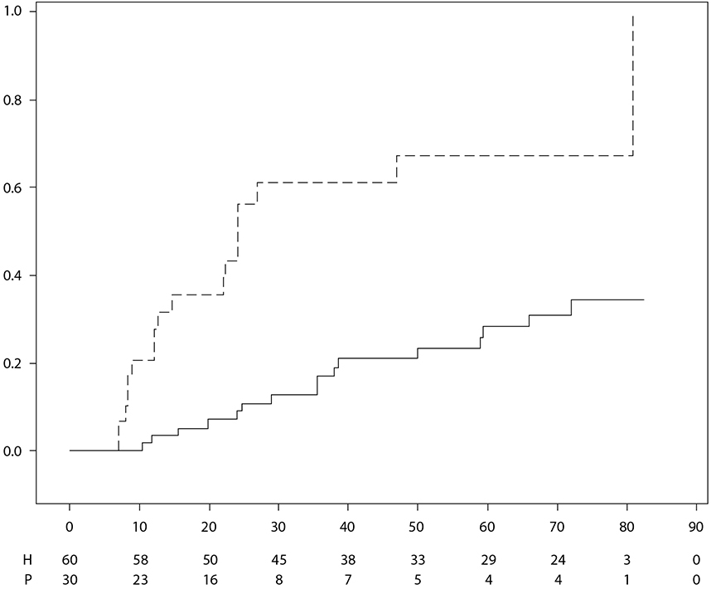
 | AEG (NÄDALATES)
 | Ravi |  | Platseebo |  | Adalimumab
 | Märkus. P = platseebo (ohustatute arv); H = adalimumab (ohustatute arv).

5.2 Farmakokineetilised omadused

Imendumine ja jaotumine

Pärast 40 mg annuse ühekordset subkutaanset manustamist olid adalimumabi imendumine ja jaotumine aeglased; maksimaalne kontsentratsioon seerumis saabus ligikaudu 5 päeva pärast manustamist. Kolmes võrdlusravimiga läbi viidud uuringus leitud adalimumabi keskmine absoluutne biosaadavus pärast ühekordse 40 mg subkutaanse annuse manustamist oli 64%. Pärast ühekordsete intravenoossete annuste (0,25...10 mg/kg) manustamist olid kontsentratsioonid proportsionaalsed annusega. Pärast 0,5 mg/kg (u 40 mg) annuste manustamist oli kliirens 11...15 ml/tunnis, jaotusruumala (Vss) 5...6 liitrit ja keskmine terminaalne poolväärtusaeg ligikaudu 2 nädalat. Raske reumatoidartriidiga patsientidelt võetud sünoviaalvedelikus oli adalimumabi kontsentratsioon 31...96% kontsentratsioonist seerumis.

Pärast 40 mg adalimumabi subkutaanset manustamist igal teisel nädalal reumatoidartriidiga (RA) täiskasvanud patsientidele oli keskmine minimaalne tasakaalukontsentratsioon ligikaudu 5 μg/ml (ilma samaaegse metotreksaadita) ja 8...9 μg/ml (koos metotreksaadiga). Adalimumabi minimaalne tasakaalukontsentratsioon seerumis suurenes peaaegu proportsionaalselt annusega pärast 20, 40 ja 80 mg nahaalust manustamist igal teisel nädalal või iga nädal.

Pärast 24 mg/m² (maksimaalselt 40 mg) nahaalust manustamist igal teisel nädalal polüartikulaarse juveniilse reumatoidartriidiga patsientidele (JIA) vanuses 4 kuni 17 eluaastat oli keskmine läbiv (väärtused mõõdetud vahemikus 20...48 nädal) adalimumabi tasakaalukontsentratsioon vereplasmas 5,6 ± 5,6 μg/ml (102% CV) ilma samaaegse metotreksaadita adalimumabravi korral ja 10,9 ± 5,2 μg/ml (47,7% CV) samaaegse metotreksaadi manustamise korral.

Polüartikulaarse juveniilse idiopaatilise artriidiga patsientidel vanuses 2 kuni < 4 eluaastat või vanuses 4 eluaastat ja vanemad ning kehakaaluga < 15 kg, kes said adalimumabi annuses 24 mg/m², olid adalimumabi keskmised minimaalsed kontsentratsioonid seerumis ilma samaaegse metotreksaadita adalimumabravi korral 6,0 ± 6,1 μg/ml (101% CV) ja samaaegse metotreksaatravi korral 7,9 ± 5,6 μg/ml (71,2% CV).

Pärast subkutaanselt manustamist 24 mg/m² (maksimaalselt 40 mg) igal teisel nädalal entesiidiga seotud artriidiga 6...17-aastastele patsientidele olid adalimumabi keskmised minimaalsed tasakaalukontsentratsioonid seerumis (mõõdetud 24. nädalal) adalimumabi manustamisel ilma kaasuva metotreksaadita 8,8 ± 6,6 μg/ml ning kombinatsioonis metotreksaadiga 11,8 ± 4,3 μg/ml.

Pärast 40 mg adalimumabi subkutaanset manustamist igal teisel nädalal radiograafilise leiuta aksiaalse spondüloartriidiga täiskasvanud patsientidele oli keskmine (±SD) madalaim tasakaalukontsentratsioon 68. nädalal 8,0 ± 4,6 μg/ml.

Psoriaasiga täiskasvanud patsientidel oli keskmine madalaim tasakaalukontsentratsioon adalimumabi monoteraapia ajal 5 μg/ml, kui 40 mg manustati igal teisel nädalal.

Pärast adalimumabi subkutaanset manustamist igal teisel nädalal annuses 0,8 mg/kg (maksimaalselt 40 mg) kroonilise naastulise psoriaasiga lastele oli adalimumabi keskmine (±SD) minimaalne tasakaalukontsentratsioon ligikaudu 7,4 ± 5,8 μg/ml (variatsioonikoefitsient 79%).

Mädase hidradeniidiga täiskasvanud patsientidel saavutati adalimumabi annusega 160 mg 0-nädalal, millele järgnes 80 mg 2. nädalal, adalimumabi minimaalne kontsentratsioon vereplasmas ligikaudu 7...8 μg/ml teisel ja neljandal nädalal. Keskmine minimaalne tasakaalukontsentratsioon 40 mg adalimumabi iganädalase manustamise raviskeemi korral 12...36. nädalal oli ligikaudu 8...10 μg/ml.

Adalimumabi süsteemse saadavuse prognoosimiseks mädase hidradeniidiga noorukitel kasutati populatsiooni farmakokineetilist modelleerimist ja simulatsiooni teiste näidustustega (psoriaas lastel, juveniilne idiopaatiline artriit, Crohni tõbi lastel ja entesiidiga seotud artriit) lastel täheldatud farmakokineetika põhjal. Soovitatav annus mädase hidradeniidiga noorukitele on 40 mg igal teisel nädalal. Keha suurus võib mõjutada adalimumabi süsteemset saadavust, mistõttu võib suurema kehakaalu ja ebapiisava ravivastusega noorukitel suurendada annust täiskasvanutele soovitatava annuseni 40 mg igal nädalal.

Crohni tõvega patsientidel saavutatakse induktsiooniperioodil adalimumabi küllastusannusega 80 mg 0-nädalal, millele järgneb 40 mg adalimumabi 2. nädalal, adalimumabi minimaalne kontsentratsioon seerumis ligikaudu 5,5 μg/ml. Induktsiooniperioodil saavutatakse adalimumabi küllastusannusega 160 mg 0-nädalal, millele järgneb 80 mg adalimumabi 2. nädalal, adalimumabi minimaalne kontsentratsioon seerumis ligikaudu 12 μg/ml. Keskmist tasakaalukontsentratsiooni minimaalset taset ligikaudu 7 μg/ml täheldati Crohni tõvega patsientidel, kellele manustati säilitusannusena 40 mg adalimumabi igal teisel nädalal.

Mõõduka kuni raske Crohni tõvega lastel oli adalimumabi induktsiooniannus avatud uuringus sõltuvalt kehamassist (piiriks oli 40 kg) 0- ja 2. nädalal vastavalt 160/80 mg või 80/40 mg. 4. nädalal randomiseeriti patsiendid säilitusravi gruppidesse vahekorras 1:1 saama kas standardannust (40/20 mg igal teisel nädalal) või madalat annust (20/10 mg igal teisel nädalal) vastavalt kehamassile. 4. nädalal saabunud adalimumabi keskmine (±SD) minimaalne tase seerumis oli 15,7±6,6 μg/ml patsientidel kehamassiga ≥ 40 kg (160/80 mg) ja 10,6±6,1 μg/ml patsientidel kehamassiga < 40 kg (80/40 mg).

Uuritavatel, kes jätkasid randomiseeritud ravi, oli adalimumabi keskmine (±SD) minimaalne tase 52. nädalal 9,5±5,6 μg/ml standardannuse grupis ja 3,5±2,2 μg/ml madala annuse grupis. Keskmine minimaalne tase püsis uuritavatel, kes jätkasid adalimumabravi režiimil igal teisel nädalal 52 nädala jooksul. Uuritavatel, kelle annustamissagedus tõsteti režiimilt igal teisel nädalal režiimile igal nädalal, oli adalimumabi keskmine (±SD) tase seerumis 52. nädalal 15,3±11,4 μg/ml (40/20 mg igal nädalal) ja 6,7±3,5 μg/ml (20/10 mg igal nädalal).

Haavandilise koliidiga patsientidel saavutatakse induktsioonperioodi jooksul küllastusannusega 160 mg adalimumabi 0-nädalal, millele järgneb annus 80 mg adalimumabi 2. nädalal, adalimumabi minimaalsed seerumi kontsentratsioonid ligikaudu 12 μg/ml. Keskmist tasakaalukontsentratsiooni minimaalset taset ligikaudu 8 μg/ml täheldati haavandilise koliidiga patsientidel, kes said säilitusannust 40 mg adalimumabi igal teisel nädalal.

Pärast kehakaalupõhise annuse 0,6 mg/kg (maksimaalselt 40 mg) subkutaanset manustamist igal teisel nädalal haavandilise koliidiga lastel oli keskmine minimaalne adalimumabi tasakaalukontsentratsioon seerumis 52. nädalal 5,01 ± 3,28 µg/ml. Patsientide puhul, kes said igal nädalal 0,6 mg/kg (maksimaalselt 40 mg), oli adalimumabi keskmine minimaalne tasakaalukontsentratsioon seerumis (± SD) 52. nädalal 15,7 ± 5,60 μg/ml.

Uveiidiga täiskasvanud patsientidel saavutati adalimumabi manustamisel küllastusannusena 80 mg 0-nädalal ning seejärel 40 mg igal teisel nädalal alates 1. nädalast keskmised tasakaalukontsentratsioonid ligikaudu 8...10 μg/ml.

Adalimumabi süsteemse saadavuse prognoosimiseks uveiidiga lastel kasutati populatsiooni farmakokineetilist modelleerimist ja simulatsiooni teiste näidustustega (psoriaas lastel, juveniilne idiopaatiline artriit, Crohni tõbi lastel ja entesiidiga seotud artriit) lastel täheldatud farmakokineetika põhjal. Puuduvad kliinilised süsteemse saadavuse andmed küllastusannuse kasutamise kohta lastel vanuses kuni 6 aastat. Eeldatavad süsteemsed saadavused näitavad, et metotreksaadi puudumisel võib küllastusannus viia süsteemse saadavuse algse suurenemiseni.

Populatsiooni farmakokineetika ja farmakokineetika/farmakodünaamika mudel ning simulatsioon näitasid adalimumabi süsteemse saadavuse ja efektiivsuse samaväärsust patsientidel, kellele manustati 80 mg igal teisel nädalal, võrreldes patsientidega, kellele manustati 40 mg iga nädal (k.a reumatoidartriidi, mädase hidradeniidi, haavandilise koliidi, Crohni tõve või psoriaasiga täiskasvanud patsiendid, noorukite mädase hidradeniidiga patsiendid ja ≥ 40 kg kehakaaluga Crohni tõve ja haavandilise koliidiga lapsed).

Süsteemse saadavuse ja ravivastuse seos lastel

JIA (pJIA ja ERA) patsientidelt kogutud kliiniliste uuringuandmete alusel täheldati süsteemse saadavuse ja ravivastuse vahelist seost vereplasmas oleva kontsentratsiooni ja laste ACR 50 ravivastuse puhul. Adalimumabi näiline kontsentratsioon vereplasmas, mille juures saavutati pool võimalikust maksimaalsest laste ACR 50 ravivastusest (EC50), oli 3 μg/ml (95% CI: 1…6 μg/ml).

Raske kroonilise naastulise psoriaasiga lastel tõendati adalimumabi kontsentratsioonide ja efektiivsuse puhul süsteemse saadavuse seos ravivastusega vastavalt PASI 75 ja PGA puhas kuni minimaalne korral. PASI 75 ja PGA puhas kuni minimaalne väärtused suurenesid koos adalimumabi kontsentratsioonide suurenemisega, mõlemad sarnase näiva EC50-ga, mis oli ligikaudu 4,5 μg/ml (95% CI vastavalt 0,4…47,6 ja 1,9…10,5).

Eritumine

Enam kui 1300 RA patsiendilt saadud andmetega teostatud populatsiooni farmakokineetika analüüsid näitasid adalimumabi suuremat kliirensit suurema kehakaalu puhul. Pärast kehakaalu erinevuste korrigeerimist tundus sool ja vanusel olevat minimaalne mõju adalimumabi kliirensile. Vaba adalimumabi (mis ei ole seondunud adalimumabivastaste antikehadega, AAA) sisaldus seerumis oli madalam määratavate antikehadega patsientidel.

Maksa-või neerukahjustus

Adalimumabi ei ole uuritud maksa-või neerukahjustusega patsientidel.

5.3 Prekliinilised ohutusandmed

Ühekordse annuse toksilisuse, korduvtoksilisuse ja genotoksilisuse mittekliinilised uuringud ei ole näidanud kahjulikku toimet inimesele.

Embrüo-loote arengutoksilisuse/perinataalse arengu loomkatses ei täheldatud kahjustavat toimet loodetele makaakidel, kellele manustati adalimumabi 0 mg/kg, 30 mg/kg ja 100 mg/kg (9...17 makaaki/grupis). Adalimumabiga ei ole kartsinogeensusuuringuid ega reproduktsiooni- ja postnataalse toksilisuse hindamist teostatud, sest puuduvad sobivad antikehamudelid, millel oleks vähene ristuv reaktiivsus närilise TNF-iga ja närilistel tekkivatele neutraliseerivatele antikehadele.

6. FARMATSEUTILISED ANDMED

6.1 Abiainete loetelu

Jää-äädikhape
sahharoos
polüsorbaat 80
naatriumhüdroksiid (pH reguleerimiseks)
süstevesi

6.2 Sobimatus

Sobivusuuringute puudumise tõttu ei tohi seda ravimpreparaati teiste ravimitega segada.

6.3 Kõlblikkusaeg

3 aastat

6.4 Säilitamise eritingimused

Hoida külmkapis (2 °C...8 °C).
Mitte lasta külmuda.
Hoida süstlit või pen-süstlit välispakendis, valguse eest kaitstult.

Üksikut süstlit või pen-süstlit võib hoida temperatuuril kuni 25 °C kuni 14 päeva. Hoida süstlit või pen-süstlit valguse eest kaitstult ja hävitada, kui ei ole ära kastutatud 14 päeva jooksul.

6.5 Pakendi iseloomustus ja sisu

AMGEVITA 20 mg süstelahus süstlis

0,4 ml süstelahust süstlis (I tüüpi klaas), millel on kolb (bromobutüülkumm) ja roostevabast terasest nõel koos nõelakattega (termoplastiline elastomeer).

Pakendi suurus on 1 süstel.

AMGEVITA 40 mg süstelahus süstlis

0,8 ml süstelahust süstlis (I tüüpi klaas), millel on kolb (bromobutüülkumm) ja roostevabast terasest nõel koos nõelakattega (termoplastiline elastomeer).

Pakendi suurused on 1, 2, 4 süstlit või mitmikpakk6 süstliga (3 pakendit 2 süstliga).
Kõik pakendi suurused ei pruugi olla müügil.

AMGEVITA 40 mg süstelahus pen-süstlis

0,8 ml süstelahust sisaldav süstel (I tüüpi klaas) pen-süstlis patsiendile mugavaks kasutamiseks. Pen-süstel on ühekordselt kasutav mehaaniline süstevahend ravimi süstimiseks. Pen-süstli nõelakate on valmistatud sünteeskautšukist.

Pakendi suurused on 1, 2, 4 pen-süstlit või mitmikpakk 6 pen-süstliga (3 pakendit 2 pen-süstliga).
Kõik pakendi suurused ei pruugi olla müügil.

6.6 Erihoiatused ravimpreparaadi hävitamiseks ja käsitlemiseks

Kasutamata ravimpreparaat või jäätmematerjal tuleb hävitada vastavalt kohalikele nõuetele.

7. MÜÜGILOA HOIDJA

Amgen Europe B.V.
Minervum 7061
4817 ZK Breda
Holland

8. MÜÜGILOA NUMBER (NUMBRID)

AMGEVITA 20 mg süstelahus süstlis

EU/1/16/1164/001 – 1 süstliga pakend

AMGEVITA 40 mg süstelahus süstlis

EU/1/16/1164/002 – 1 süstliga pakend
EU/1/16/1164/003 – 2 süstliga pakend
EU/1/16/1164/004 – 4 süstliga pakend
EU/1/16/1164/005 – 6 (3 x 2) süstliga mitmikpakk

AMGEVITA 40 mg süstelahus pen-süstlis

EU/1/16/1164/006 – 1 pen-süstliga pakend
EU/1/16/1164/007 – 2 pen-süstliga pakend
EU/1/16/1164/008 – 4 pen-süstliga pakend
EU/1/16/1164/009 – 6 (3 x 2) pen-süstliga mitmikpakk

9. ESMASE MÜÜGILOA VÄLJASTAMISE/MÜÜGILOA UUENDAMISE KUUPÄEV

Müügiloa esmase väljastamise kuupäev: 22. märts 2017
Müügiloa viimase uuendamise kuupäev: 09. detsember 2021

10. TEKSTI LÄBIVAATAMISE KUUPÄEV

Täpne teave selle ravimpreparaadi kohta on Euroopa Ravimiameti kodulehel http://www.ema.europa.eu.

1. RAVIMPREPARAADI NIMETUS

AMGEVITA 20 mg süstelahus süstlis
AMGEVITA 40 mg süstelahus süstlis
AMGEVITA 80 mg süstelahus süstlis
AMGEVITA 40 mg süstelahus pen-süstlis
AMGEVITA 80 mg süstelahus pen-süstlis

2. KVALITATIIVNE JA KVANTITATIIVNE KOOSTIS

AMGEVITA 20 mg süstelahus süstlis

Üks üheannuseline süstel sisaldab 20 mg adalimumabi (adalimumabum) 0,2 ml lahuses (100 mg/ml).

AMGEVITA 40 mg süstelahus süstlis

Üks üheannuseline süstel sisaldab 40 mg adalimumabi (adalimumabum) 0,4 ml lahuses (100 mg/ml).

AMGEVITA 80 mg süstelahus süstlis

Üks üheannuseline süstel sisaldab 80 mg adalimumabi (adalimumabum) 0,8 ml lahuses (100 mg/ml).

AMGEVITA 40 mg süstelahus pen-süstlis

Üks üheannuseline pen-süstel sisaldab 40 mg adalimumabi (adalimumabum) 0,4 ml lahuses (100 mg/ml).

AMGEVITA 80 mg süstelahus pen-süstlis

Üks üheannuseline pen-süstel sisaldab 80 mg adalimumabi (adalimumabum) 0,8 ml lahuses (100 mg/ml).

Adalimumab on rekombinantne inimese monoklonaalne antikeha, mis on toodetud hiina hamstri munasarjarakkudes.

Abiainete täielik loetelu vt lõik 6.1.

3. RAVIMVORM

Süstelahus (süstevedelik)

Süstelahus (süstevedelik) pen-süstlis (SureClick)

Selge ja värvitu kuni kergelt kollane lahus.

4. KLIINILISED ANDMED

4.1 Näidustused

Reumatoidartriit

AMGEVITA kombinatsioonis metotreksaadiga on näidustatud:
- mõõduka kuni raske ägeda reumatoidartriidi raviks täiskasvanud patsientidel, kui haigust modifitseerivate antireumaatiliste ravimite ehk HMR-ide (sh metotreksaadi) toime ei ole piisav.
- raske, aktiivse ja progresseeruva reumatoidartriidi raviks täiskasvanutel, keda ei ole eelnevalt metotreksaadiga ravitud.

AMGEVITA’t võib monoravimina kasutada juhul, kui metotreksaat ei ole talutav või kui ravi jätkamine metotreksaadiga on sobimatu.

AMGEVITA kombinatsioonis metotreksaadiga aeglustab liigeskahjustuse progresseerumist (mõõdetuna röntgenoloogilise leiu alusel) ja parandab liigeste toimivust.

Juveniilne idiopaatiline artriit

Polüartikulaarne juveniilne idiopaatiline artriit

AMGEVITA kombinatsioonis metotreksaadiga on näidustatud aktiivse polüartikulaarse juveniilse idiopaatilise artriidi raviks patsientidel alates 2 aasta vanusest ja kelle ravivastus ühele või enamale HMR-ile on olnud ebapiisav. AMGEVITA’t võib manustada monoteraapiana juhul kui on talumatus metotreksaadi suhtes või kui ravi jätkamine metotreksaadiga ei ole kohane (monoteraapia efektiivsuse kohta vt lõik 5.1). Adalimumabi ei ole uuritud patsientidel, kes on nooremad kui 2 aastat.

Entesiidiga seotud artriit

AMGEVITA on näidustatud entesiidiga seotud ägeda artriidi raviks 6-aastastel ja vanematel patsientidel, kellel konventsionaalse raviga saavutatud ravivastus on olnud ebapiisav või kes sellist ravi ei talu (vt lõik 5.1).

Aksiaalne spondüloartriit

Anküloseeriv spondüliit (AS)

AMGEVITA on näidustatud raske aktiivse anküloseeriva spondüliidi raviks täiskasvanutel, kelle ravivastus konventsionaalsele ravile on olnud ebapiisav.

Aksiaalne spondüloartriit ilma AS radiograafilise leiuta

AMGEVITA on näidustatud raske aksiaalse spondüloartriidi raviks täiskasvanutel, kellel ei ole AS-i radiograafilist leidu, kuid on objektiivsed põletikuleiud (CRV tõus ja/või MRT leid), ning kelle ravivastus mittesteroidsetetele põletikuvastastele ravimitele on olnud ebapiisav või kellel on talumatus nende ravimite suhtes.

Psoriaatiline artriit

AMGEVITA on näidustatud aktiivse ja progresseeruva psoriaatilise artriidi raviks täiskasvanutel, kui ravivastus eelnevale ravile HMR-idega on olnud ebapiisav. AMGEVITA aeglustab perifeerse liigesekahjustuse süvenemist, mõõdetuna röntgenoloogiliselt polüartikulaarse sümmeetrilise haigusvormiga patsientidel (vt lõik 5.1) ja parandab liigeste toimivust.

Psoriaas

AMGEVITA on näidustatud täiskasvanud patsientidele, kellel on mõõdukas kuni raske krooniline naastuline psoriaas ja kellel on näidustatud süsteemne ravi.

Naastuline psoriaas lastel

AMGEVITA on näidustatud raske kroonilise naastulise psoriaasi raviks lastel alates 4 aasta vanusest ja noorukitel, kelle ravivastus paiksele ravile ja valgusteraapiatele on olnud ebapiisav või kellele selline ravi ei sobi.

Mädane hidradeniit

AMGEVITA on näidustatud aktiivse mõõduka kuni raske mädase hidradeniidi (acne inversa) raviks täiskasvanutel ja noorukitel alates 12 aasta vanusest, kelle ravivastus mädase hidradeniidi konventsionaalsele süsteemsele ravile on ebapiisav (vt lõigud 5.1 ja 5.2).

Crohni tõbi

AMGEVITA on näidustatud mõõduka kuni raske aktiivse Crohni tõve raviks täiskasvanud patsientidel, kellel puudus ravivastus täielikule ja adekvaatsele ravikuurile kortikosteroidi ja/või immunosupressandiga, kes ei talu sellist ravi või kellele on sellele ravile meditsiinilised vastunäidustused.

Crohni tõbi lastel

AMGEVITA on näidustatud mõõduka kuni raske aktiivse Crohni tõve raviks lastel (alates 6 aasta vanusest), kelle ravivastus konventsionaalsele ravile, sh esmasele toitumisteraapiale ning kortikosteroididele ja/või immunomodulaatoritele on ebapiisav, kes ei talu sellist ravi või kellel on vastunäidustus selliste ravikuuride suhtes.

Haavandiline koliit

AMGEVITA on näidustatud mõõduka kuni raske aktiivse haavandilise koliidi raviks täiskasvanud patsientidel, kelle ravivastus konventsionaalsele ravile, sh kortikosteroididele ja 6-merkaptopuriinile (6-MP) või asatiopriinile (AZA) on ebapiisav või kes ei talu või kellel on meditsiiniline vastunäidustus selliste ravikuuride suhtes.

Haavandiline koliit lastel

AMGEVITA on näidustatud mõõduka kuni raske aktiivusega haavandilise koliidi raviks lastel (alates 6 aasta vanusest), kelle ravivastus konventsionaalsele ravile, sh kortikosteroididele ja/või 6-merkaptopuriinile (6-MP) või asatiopriinile (AZA) on ebapiisav või kellel on talumatus või meditsiinilised vastunäidustused selliste ravikuuride suhtes.

Uveiit

AMGEVITA on näidustatud mitteinfektsioosse intermediaalse, posterioorse ja panuveiidi raviks täiskasvanud patsientidel, kelle ravivastus kortikosteroididele on ebapiisav, kes vajavad kortikosteroidi annuse vähendamist või kellele kortikosteroidravi on sobimatu.

Uveiit lastel

AMGEVITA on näidustatud kroonilise mitteinfektsioosse anterioorse uveiidi raviks lastel alates 2 aasta vanusest, kelle ravivastus konventsionaalsele ravile on ebapiisav, kes ei ole talunud konventsionaalset ravi või kellele konventsionaalne ravi ei sobi.

4.2 Annustamine ja manustamisviis

Ravi AMGEVITA’ga peavad alustama ja jälgima eriarstid, kellel on AMGEVITA näidustuseks olevate haiguste diagnoosimise ja ravi kogemus. Enne ravi alustamist AMGEVITA’ga soovitatakse silmaarstidel nõu pidada vastava eriarstiga (vt lõik 4.4). AMGEVITA’ga ravitavatele patsientidele tuleb anda patsiendi teabekaart.

Pärast õige süstimistehnika omandamist võivad patsiendid AMGEVITA’t ise süstida, kui arst peab seda otstarbekaks ning vajaliku meditsiinilise järelevalve all.

Ravi ajal AMGEVITA’ga tuleb kaasuv ravi (nt kortikosteroidid ja/või immunomoduleerivad ained) optimeerida.

Annustamine

Reumatoidartriit

AMGEVITA soovitatav annus reumatoidartriidiga täiskasvanud patsientidele on 40 mg adalimumabi manustatuna igal teisel nädalal ühekordse annusena nahaaluse süstena. Ravi ajal AMGEVITA’ga tuleb jätkata metotreksaadi manustamist.

Ravi ajal AMGEVITA’ga võib jätkata glükokortikoidide, salitsülaatide, mittesteroidsete põletikuvastaste ravimite või analgeetikumide kasutamist. Kombineerimist teiste haigust modifitseerivate antireumaatiliste ravimitega peale metotreksaadi, vt lõigud 4.4 ja 5.1.

Monoteraapia korral võivad mõned patsiendid, kelle ravivastus AMGEVITA’le, manustatuna 40 mg igal teisel nädalal, nõrgeneb, saada kasu adalimumabi annuse suurendamisest kuni 40 mg iga nädal või 80 mg igal teisel nädalal.

Olemasolevad andmed adalimumabi kohta näitavad, et kliiniline ravivastus saavutatakse tavaliselt 12 ravinädala jooksul. Kui patsient selle aja jooksul ravivastust ei saavuta, peab hoolikalt kaaluma ravi jätkamist.

AMGEVITA’t võib individuaalsetest ravivajadustest lähtuvalt saada eri toime tugevustega ja/või erinevates pakendites.

Manustamise katkestamine

Võib tekkida vajadus manustamise katkestamiseks, nt enne operatsiooni või tõsise infektsiooni korral.

Olemasolevate andmete põhjal on pärast 70-päevast või pikemat ravipausi ravi taasalustamisel adalimumabiga kliiniline ravivastus samaväärne ning ohutusprofiil sarnane katkestusele eelnenuga.

Anküloseeriv spondüliit, radiograafilise AS leiuta aksiaalne spondüloartriit ja psoriaatiline artriit

AMGEVITA soovitatav annus anküloseeriva spondüliidi, radiograafilise AS leiuta aksiaalse spondüloartriidi ja psoriaatilise artriidiga patsientidele on 40 mg adalimumabi, manustatuna igal teisel nädalal ühekordse annusena nahaaluse süstena.

Olemasolevad andmed näitavad, et kliiniline ravivastus saavutatakse tavaliselt 12 ravinädala jooksul. Kui patsient selle aja jooksul ravivastust ei saavuta, peab kaaluma ravi jätkamist.

Psoriaas

AMGEVITA soovitatav algannus täiskasvanud patsientidele on 80 mg subkutaanselt, millele järgneb 40 mg subkutaanselt igal teisel nädalal, alates esimesest nädalast pärast algannuse manustamist.

Kui patsient ei ole 16 nädala jooksul ravile allunud, tuleb ravi jätkamist hoolikalt kaaluda.

Pärast 16. nädalat võib patsientidel, kelle ravivastus AMGEVITA’le, manustatuna 40 mg igal teisel nädalal, on ebapiisav, olla kasu annuse suurendamisest kuni 40 mg iga nädal või 80 mg igal teisel nädalal. Pärast annuse suurendamist ebapiisava ravivastusega patsiendil tuleb hoolikalt uuesti kaaluda kasu-riski suhet ravi jätkamisel annusega 40 mg iga nädal või 80 mg igal teisel nädalal (vt lõik 5.1). Kui annusega 40 mg iga nädal või 80 mg igal teisel nädalal saavutatakse rahuldav ravivastus, võib manustamissagedust taas vähendada 40 mg-ni igal teisel nädalal.

AMGEVITA’t võib individuaalsetest ravivajadustest lähtuvalt saada eri toime tugevustega ja/või erinevates pakendites.

Mädane hidradeniit

Hidradeniidiga täiskasvanud patsientidele on soovituslik AMGEVITA annustamisskeem 160 mg algannusena 1. päeval (manustatuna kahe 80 mg süstena ühel päeval või ühe 80 mg süstena päevas kahel järjestikusel päeval), järgnevalt kahe nädala pärast (15. päeval) 80 mg. Kaks nädalat hiljem (29. päeval) tuleb jätkata annusega 40 mg igal nädalal või 80 mg igal teisel nädalal. AMGEVITA kasutamise ajal võib vajadusel jätkata antibiootikumide võtmist. On soovitatav, et patsient kasutaks ravi ajal AMGEVITA’ga igapäevaselt paikset antiseptikumi mädase hidradeniidi lööbe puhastamiseks.

Kui patsiendi seisund 12 nädala jooksul ei parane, tuleb ravi jätkamist hoolikalt kaaluda.

Ravi katkestamise korral võib jätkata AMGEVITA annusega 40 mg igal nädalal või 80 mg igal teisel nädalal (vt lõik 5.1).

Pikaajalise ravi korral tuleb riski ja kasu perioodiliselt uuesti hinnata (vt lõik 5.1).

AMGEVITA’t võib individuaalsetest ravivajadustest lähtuvalt saada eri toime tugevustega ja/või erinevates pakendites.

Crohni tõbi

Soovitatav annustamisskeem ravi alustamisel AMGEVITA’ga mõõduka kuni raske aktiivse Crohni tõvega täiskasvanud patsientidel on 80 mg 0-nädalast, millele järgneb 40 mg 2. nädalal. Juhul, kui on tarvis kiiremat ravivastust, võib rakendada skeemi 160 mg 0-nädalal (manustatakse kahe 80 mg süstena samal päeval või ühe 80 mg süstena päevas kahel järjestikusel päeval), seejärel 80 mg 2. nädalal, kuid peab olema teadlik, et kõrvaltoimete risk on ravi alustamisel kõrgem.

Pärast ravi alustamist on soovitatav annus 40 mg igal teisel nädalal nahaaluse süstina. Kui patsient on lõpetanud AMGEVITA kasutamise ning haiguse nähud ja sümptomid taastuvad, võib AMGEVITA’t uuesti manustada. Uuesti manustamise kohta pärast eelmisest annusest rohkem kui 8 nädala möödumist on vähe kogemusi.

Säilitusravis võib kortikosteroide kasutada vastavalt kliinilistele juhenditele.

Mõned patsiendid, kelle ravivastus AMGEVITA’le, manustatuna 40 mg igal teisel nädalal, nõrgeneb, võivad saada kasu AMGEVITA annuse suurendamisest kuni 40 mg iga nädal või 80 mg igal teisel nädalal.

Mõned patsiendid, kes ei ole saanud ravivastust 4. nädalaks, võivad saada kasu jätkuvast säilitusravist kuni 12. nädalani. Kui patsient selle aja jooksul ravivastust ei saavuta, peab hoolikalt kaaluma ravi jätkamist.

AMGEVITA’t võib individuaalsetest ravivajadustest lähtuvalt saada eri toime tugevustega ja/või erinevates pakendites.

Haavandiline koliit

Soovitatav annustamisskeem AMGEVITA’ga ravi alustamisel mõõduka kuni raske haavandilise koliidiga täiskasvanud patsientidel on 160 mg 0-nädalal (manustatakse kahe 80 mg süstena samal päeval või ühe 80 mg süstena päevas kahel järjestikusel päeval), millele järgneb 80 mg 2. nädalal. Pärast ravi alustamist on soovitatav annus 40 mg igal teisel nädalal nahaaluse süstena.

Säilitusravis võib kortikosteroide kasutada vastavalt kliinilistele juhenditele.

Mõned patsiendid, kelle ravivastus AMGEVITA’le, manustatuna 40 mg igal teisel nädalal, nõrgeneb, võivad saada kasu AMGEVITA annuse suurendamisest kuni 40 mg iga nädal või 80 mg igal teisel nädalal.

Olemasolevate andmete põhjal saavutatakse kliiniline ravivastus tavaliselt 2...8 ravinädala jooksul. Ravi AMGEVITA’ga ei tohi jätkata patsientidel, kes ei saavuta selle perioodi jooksul ravivastust.

AMGEVITA’t võib individuaalsetest ravivajadustest lähtuvalt saada eri toime tugevustega ja/või erinevates pakendites.

Uveiit

AMGEVITA soovitatav annus uveiidiga täiskasvanud patsientidele on 80 mg algannusena, millele järgneb 40 mg manustamine igal teisel nädalal, alustades üks nädal pärast algannuse manustamist. Ainult adalimumabiga ravi alustamise kogemus on vähene. Ravi AMGEVITA’ga võib alustada kombinatsioonis kortikosteroidide ja/või teiste mittebioloogiliste immunomoduleerivate ravimitega. Samaaegselt kasutatavate kortikosteroidide annust võib järk-järgult vähendada vastavalt kliinilisele praktikale, alustades kaks nädalat pärast AMGEVITA’ga ravi alustamist.

Soovitatav on kord aastas hinnata jätkuva pikaajalise ravi kasu/riski suhet (vt lõik 5.1).

AMGEVITA’t võib individuaalsetest ravivajadustest lähtuvalt saada eri toime tugevustega ja/või erinevates pakendites.

Erirühmad

Eakad

Annuse kohandamine ei ole vajalik.

Neeru- ja/või maksakahjustus

Adalimumabi ei ole neil patsientidel uuritud. Annustamissoovitusi ei saa anda.

Lapsed

Juveniilne idiopaatiline artriit

Polüartikulaarne juveniilne idiopaatiline artriit lastel alates vanusest 2 aastat

AMGEVITA soovitatav annus polüartikulaarse juveniilse idiopaatilise artriidiga patsientidele alates vanusest 2 aastat põhineb kehakaalul (tabel 1). AMGEVITA’t manustatakse igal teisel nädalal subkutaanse süstena.

Tabel 1. AMGEVITA annus polüartikulaarse juveniilse idiopaatilise artriidiga patsientidel

Patsiendi kehakaal | Annustamisskeem
10 kg kuni < 30 kg | 20 mg igal teisel nädalal
≥ 30 kg | 40 mg igal teisel nädalal

Olemasolevate andmete põhjal saavutatakse kliiniline ravivastus tavaliselt 12 ravinädala jooksul. Kui patsiendil ei ole selle aja jooksul ravivastust tekkinud, tuleb ravi jätkamist hoolikalt kaaluda.

Adalimumabi kasutamine antud näidustusel lastel vanuses kuni 2 aastat ei ole asjakohane.

AMGEVITA’t võib individuaalsetest ravivajadustest lähtuvalt saada eri toime tugevustega ja/või erinevates pakendites.

Entesiidiga seotud artriit

AMGEVITA soovitatav annus entesiidiga seotud artriidiga patsientidele alates vanusest 6 aastat põhineb kehakaalul (tabel 2). AMGEVITA’t manustatakse igal teisel nädalal subkutaanse süstena.

Tabel 2. AMGEVITA annus entesiidiga seotud artriidiga patsientidel

Patsiendi kehakaal | Annustamisskeem
15 kg kuni < 30 kg | 20 mg igal teisel nädalal
≥ 30 kg | 40 mg igal teisel nädalal

Adalimumabi ei ole uuritud entesiidiga seotud artriidiga patsientidel, kes on nooremad kui 6 aastat.

AMGEVITA’t võib individuaalsetest ravivajadustest lähtuvalt saada eri toime tugevustega ja/või erinevates pakendites.

Psoriaatiline artriit ja aksiaalne spondüloartriit, sh anküloseeriv spondüliit

Adalimumabil puudub asjakohane kasutus lastel anküloseeriva spondüliidi ja psoriaatilise artriidi näidustusel.

Naastuline psoriaas lastel

AMGEVITA soovitatav annus naastulise psoriaasiga patsientidele vanuses 4…17 aastat põhineb kehakaalul (tabel 3). AMGEVITA’t manustatakse subkutaanse süstena.

Tabel 3. AMGEVITA annus naastulise psoriaasiga lastel

Patsiendi kehakaal | Annustamisskeem
15 kg kuni < 30 kg | Algannus on 20 mg, misjärel manustatakse 20 mg igal teisel nädalal, alustades üks nädal pärast algannuse manustamist
≥ 30 kg | Algannus on 40 mg, misjärel manustatakse 40 mg igal teisel nädalal, alustades üks nädal pärast algannuse manustamist

Kui 16 nädala jooksul patsiendil ravivastust ei teki, tuleb ravi jätkamist hoolikalt kaaluda.

Kui on näidustatud kordusravi AMGEVITA’ga, tuleb järgida eespool kirjeldatud juhiseid ravimi annustamise ja ravi kestuse kohta.

Adalimumabi ohutust naastulise psoriaasiga lastel on hinnatud keskmiselt 13 kuu jooksul.

Adalimumabi kasutamine antud näidustusel lastel vanuses kuni 4 aastat ei ole asjakohane.

AMGEVITA’t võib individuaalsetest ravivajadustest lähtuvalt saada eri toime tugevustega ja/või erinevates pakendites.

Mädane hidradeniit noorukitel (alates 12 aasta vanusest, kehakaaluga vähemalt 30 kg)

Mädase hidradeniidiga noorukitel ei ole adalimumabi kliinilisi uuringuid läbi viidud. Nendele patsientidele ette nähtud AMGEVITA annus on määratud farmakokineetilise modelleerimise ja simulatsiooni põhjal (vt lõik 5.2).

AMGEVITA soovitatav annus on 80 mg 0-nädalal, millele järgneb 40 mg igal teisel nädalal alates 1. nädalast subkutaanse süstena.

Noorukitel, kes ei ole saavutanud piisavat ravivastust 40 mg AMGEVITA manustamisel igal teisel nädalal, võib kaaluda annuse suurendamist 40 mg-ni igal nädalal või 80 mg-ni igal teisel nädalal.

AMGEVITA’ga ravi ajal võib vajadusel jätkata antibiootikumide kasutamist. Ravi ajal AMGEVITA’ga ajal on soovitatav loputada mädase hidradeniidi koldeid igapäevaselt paikse antiseptilise ainega.

Ravi jätkamist üle 12 nädala tuleb hoolega kaaluda patsiendil, kes ei ole selle aja jooksul saavutanud paranemist.

Ravi katkestamise järgselt võib AMGEVITA’t vajaduse korral uuesti kasutada.

Regulaarselt tuleb hinnata ravi pikaajalisest jätkamisest saadavat kasu ja sellega seotud riske (vt täiskasvanute andmed lõigus 5.1).

AMGEVITA kasutamine antud näidustusel lastel vanuses kuni 12 aastat ei ole asjakohane.

AMGEVITA’t võib individuaalsetest ravivajadustest lähtuvalt saada eri toime tugevustega ja/või erinevates pakendites.

Crohni tõbi lastel

AMGEVITA soovitatav annus Crohni tõvega patsientidele vanuses 6…17 aastat põhineb kehakaalul (tabel 4). AMGEVITA’t manustatakse subkutaanse süstena.

Tabel 4. AMGEVITA annus Crohni tõvega lastel

Patsiendi kehakaal | Sissejuhatav annus | Säilitusannus alates 4. nädalast
< 40 kg | - 40 mg 0-nädalal ja 20 mg 2. nädalal  Kui on vajalik kiirem ravivastus, võib kasutada järgmist annust, arvestades, et suurema algannuse kasutamisel on kõrvaltoimete risk suurem:  - 80 mg 0-nädalal ja 40 mg 2. nädalal | 20 mg igal teisel nädalal
≥ 40 kg | - 80 mg 0-nädalal ja 40 mg 2. nädalal  Kui on vajalik kiirem ravivastus, võib kasutada järgmist annust, arvestades, et suurema algannuse kasutamisel on kõrvaltoimete risk suurem:  - 160 mg 0-nädalal ja 80 mg 2. nädalal | 40 mg igal teisel nädalal

Ebapiisava ravivastusega patsientidel võib olla kasu annuse suurendamisest:
- < 40 kg kehakaaluga patsientidel 20 mg iga nädal;
- ≥ 40 kg kehakaaluga patsientidel 40 mg iga nädal või 80 mg igal teisel nädalal.

Kui patsiendil ei ole 12. nädalaks ravivastust, peab hoolikalt kaaluma ravi jätkamist.

Adalimumabi kasutamine antud näidustusel lastel vanuses kuni 6 aastat ei ole asjakohane.

AMGEVITA’t võib individuaalsetest ravivajadustest lähtuvalt saada eri toime tugevustega ja/või erinevates pakendites.

Haavandiline koliit lastel

Soovitatav AMGEVITA annus haavandilise koliidiga patsientidele vanuses 6 kuni 17 aastat põhineb kehakaalul (tabel 5). AMGEVITA’t manustatakse subkutaanse süstena.

Table 5. AMGEVITA annus haavandilise koliidiga lastel

Patsiendikehakaal | Sissejuhatav annus | Säilitusannus alates 4. nädalast*
< 40 kg | - 80 mg 0-nädalal (üks 80 mg süste ühel päeval) ja  - 40 mg 2. nädalal (üks 40 mg süste) | 40 mg igal teisel nädalal
≥ 40 kg | - 160 mg 0-nädalal (kaks 80 mg süstet ühel päeval või üks 80 mg süste päevas kahel järjestikusel päeval) ja  - 80 mg 2. nädalal (üks 80 mg süste ühel päeval) | 80 mg igal teisel nädalal
* Lapsed, kes saavad AMGEVITA kasutamise ajal 18-aastaseks, peavad jätkama ettenähtud säilitusannust.

Ravi jätkamist üle 8 nädala tuleb hoolikalt kaaluda patsientidel, kellel ei ole selle aja jooksul ravivastust tekkinud.

AMGEVITA’l puudub asjakohane kasutus alla 6-aastastel lastel antud näidustusel.

AMGEVITA’t võib individuaalsetest ravivajadustest lähtuvalt saada eri toime tugevustega ja/või erinevates pakendites.

Uveiit lastel

Soovitatav AMGEVITA annus uveiidiga vähemalt 2-aastastele lastele põhineb kehakaalul (tabel 6). AMGEVITA’t manustatakse subkutaanse süstena.

Puudub kogemus laste uveiidi ravist AMGEVITA’ga ilma samaaegse metotreksaadita.

Tabel 6. AMGEVITA annus uveiidiga lastel

Patsiendi kehakaal | Annustamisskeem
< 30 kg | 20 mg igal teisel nädalal kombinatsioonis metotreksaadiga
≥ 30 kg | 40 mg igal teisel nädalal kombinatsioonis metotreksaadiga

Ravi alustamisel AMGEVITA’ga võib patsientidele kehakaaluga < 30 kg manustada küllastusannuse 40 mg või patsientidele kehakaaluga ≥ 30 kg küllastusannuse 80 mg üks nädal enne säilitusravi algust. Puuduvad kliinilised andmed AMGEVITA küllastusannuse kasutamise kohta lastel vanuses kuni 6 aastat (vt lõik 5.2).

AMGEVITA kasutamine antud näidustusel lastel vanuses kuni 2 aastat ei ole asjakohane.

Pikaajalise ravi korral on soovitatav iga-aastaselt hinnata ravi jätkamise kasu/riski suhet (vt lõik 5.1).

AMGEVITA’t võib individuaalsetest ravivajadustest lähtuvalt saada eri toime tugevustega ja/või erinevates pakendites.

Manustamisviis

AMGEVITA’t manustatakse subkutaanselt. Täpsed kasutusjuhised on pakendi infolehes.

4.3 Vastunäidustused

Ülitundlikkus toimeaine või lõigus 6.1 loetletud mis tahes abiainete suhtes.

Aktiivne tuberkuloos või muud rasked infektsioonid nagu sepsis ja oportunistlikud infektsioonid (vt lõik 4.4).

Mõõdukas ja raske südamepuudulikkus (NYHA klass III/IV) (vt lõik 4.4).

4.4 Erihoiatused ja ettevaatusabinõud kasutamisel

Jälgitavus

Bioloogiliste ravimpreparaatide jälgitavuse parandamiseks tuleb manustatava ravimi nimi ja partii number selgelt dokumenteerida.

Infektsioonid

TNF-antagonistidega ravitavad patsiendid on vastuvõtlikumad tõsistele infektsioonidele. Kahjustatud kopsufunktsioon võib suurendada infektsiooni tekke riski. Seetõttu tuleb patsiente enne ja pärast ravi AMGEVITA’ga ning ravi ajal hoolikalt jälgida infektsioonide, sealhulgas tuberkuloosi suhtes. Adalimumabi eliminatsioon võib kesta kuni neli kuud, mistõttu peab jälgimine jätkuma kogu selle perioodi kestel.

Ravi AMGEVITA’ga ei tohi alustada ägedate infektsioonidega (k.a kroonilised või lokaliseerunud infektsioonid) patsientidel, kuni kontroll infektsiooni üle on saavutatud. Patsiente, kellel on olnud kokkupuuteid tuberkuloosiga või kes on reisinud tuberkuloosi või endeemiliste mükooside nagu histoplasmoos, koktsidioidomükoos, blastomükoos, kõrge riskiga piirkondades, tuleb enne ravi alustamist AMGEVITA’ga kaaluda riski ja kasu suhet (vt Teised oportunistlikud infektsioonid).

Patsiente, kellel ravi ajal AMGEVITA’ga tekib uus infektsioon, peab hoolikalt jälgima, ning nad peavad läbima täieliku diagnostilise hindamise. Kui patsiendil ilmneb uus raske infektsioon või sepsis, tuleb AMGEVITA manustamine katkestada ning alustada asjakohast antibakteriaalset või seenevastast ravi kuni kontrolli saavutamiseni infektsiooni üle. Arstid peavad olema ettevaatlikud, kaaludes AMGEVITA kasutamist patsientidel, kellel on anamneesis retsidiveeruv infektsioon või haigused, mis võivad luua eelsoodumuse infektsioonide tekkeks, sh samaaegne immuunsupressiivsete ravimite kasutamine.

Tõsised infektsioonid

Adalimumabiga ravitavatel patsientidel on teatatud tõsistest infektsioonidest, k.a sepsisest, mis tuleneb bakteriaalsetest, mükobakteriaalsetest, invasiivsetest seeninfektsioonidest, parasiitide või viiruste põhjustatud infektsioonidest või teistest oportunistlikkest infektsioonidest nagu listerioos, legionelloos ja pneumotsüstiit.

Kliinilistes uuringutes täheldatud teised tõsised infektsioonid olid muuhulgas kopsupõletik, püelonefriit, septiline artriit ja septitseemia. Teatatud on hospitaliseerimistest ja surmajuhtudest seoses infektsioonidega.

Tuberkuloos

Adalimumabiga ravitud patsientidel on teatatud tuberkuloosist, sh reaktiveerumisest ja uutest tuberkuloosijuhtudest. Teatatud on nii kopsusisese kui ka kopsuvälise (ehk dissemineerunud) tuberkuloosi juhtudest.

Enne ravi alustamist AMGEVITA’ga tuleb kõiki patsiente hindama nii aktiivse kui inaktiivse (latentse) tuberkuloosi suhtes. See hindamine peab hõlmama põhjalikku meditsiinilist anamneesi koos küsimustega põetud tuberkuloosi kohta või võimaliku eelneva kokkupuute kohta aktiivse tuberkuloosiga isikutega ning eelneva ja/või praeguse immunosupressiivse ravi kohta. Kõigile patsientidele tuleb teha vajalikud sõeluuringud (nt tuberkuliintest ja röntgenülesvõte rindkerest; võivad kohalduda kohalikud soovitused). On soovitatav märkida tehtud uuringud ja nende tulemused patsiendi teabekaardile. Ravimit määravad arstid peavad meeles pidama valenegatiivse tuberkuliintesti võimalust, eriti raskesti haigetel või immuunpuudulikkusega patsientidel.

Aktiivse tuberkuloosi diagnoosimisel ei tohi ravi AMGEVITA’ga alustada (vt lõik 4.3).

Kõigil alljärgnevatel juhtudel tuleb kasu/riski suhet enne ravi alustamist väga hoolikalt kaaluda.

Kui patsiendil kahtlustatakse latentset tuberkuloosi, tuleb konsulteerida tuberkuloosi ravis kogenud arstiga.

Latentse tuberkuloosi diagnoosimisel tuleb enne ravi alustamist AMGEVITA’ga rakendada sobivat ravi koos tuberkuloosi ennetava raviga vastavalt kohalikele soovitustele.

Samuti tuleb kaaluda tuberkuloosivastast profülaktilist ravi enne ravi alustamist AMGEVITA’ga patsientidel, kellel on mitmeid või olulisi tuberkuloosi riskitegureid, vaatamata negatiivsele tuberkuloositestile, ja patsientidel, kellel on anamneesis latentne või aktiivne tuberkuloos ja kelle puhul ravikuuri läbimine ei ole kinnitust leidnud.

Vaatamata tuberkuloosi profülaktilisele ravile on adalimumabiga ravitud patsientidel esinenud tuberkuloosi reaktiveerumise juhte. Mõnel patsiendil, kellel on aktiivne tuberkuloos edukalt välja ravitud, on tuberkuloos uuesti tekkinud ravi ajal adalimumabiga.

Patsiente tuleb juhendada, et nad pöörduksid arsti poole juhul, kui ravi ajal AMGEVITA’ga või pärast seda tekivad tuberkuloosile viitavad nähud või sümptomid (nt püsiv köha, kõhnumine, kaalulangus, subfebriilne palavik, loidus).

Teised oportunistlikud infektsioonid

Adalimumabiga ravitavatel patsientidel on täheldatud oportunistlikke infektsioone, sh invasiivseid seeninfektsioone. Neid infektsioone ei ole TNF-antagonistidega ravitavatel patsientidel järjekindlalt ära tuntud ning see on põhjustanud asjakohase ravi hilinemist, mis mõnikord on lõppenud surmaga.

Patsientidel, kellel tekivad nähud ja sümptomid, nagu palavik, halb enesetunne, kaalulangus, higistamine, köha, düspnoe ja/või kopsuinfiltraadid või teised tõsised süsteemsed haigused, koos või ilma kaasuva šokita, tuleks kahtlustada invasiivset seeninfektsiooni ning AMGEVITA manustamine koheselt lõpetada. Diagnoosimine ja empiirilise seentevastase ravi alustamine peab toimuma koostöös arstiga, kes on kogenud invasiivsete seeninfektsioonidega patsientide ravis.

B-hepatiidi reaktivatsioon

B-hepatiidi reaktivatsiooni on täheldatud TNF-antagonistidega, sh adalimumabiga ravitavatel patsientidel, kes on selle viiruse kroonilised kandjad (st pinnaantigeen positiivne). Mõned juhud on lõppenud surmaga. Patsiente tuleb enne ravi alustamist AMGEVITA’ga uurida HBV infektsiooni suhtes. Patsientidel, kellel B-hepatiidi uuringu tulemus osutub positiivseks, on soovitatav konsulteerida arstiga, kes on pädev B-hepatiidi ravis.

AMGEVITA’ga ravi vajavaid HBV-kandjaid tuleb kogu ravi jooksul ja mõne kuu jooksul pärast ravi lõppu hoolikalt jälgida aktiivse HBV-infektsiooni nähtude ja sümptomite suhtes. HBV-kandlusega, TNF-antagonistiga ravitavate patsientide samaaegse viirusvastase ravi kohta, et vältida HBV reaktivatsiooni, puuduvad piisavad andmed. Patsientidel, kellel areneb HBV reaktivatsioon, tuleb ravi AMGEVITA’ga katkestada ja alustada efektiivset viirusvastast ravi koos sobiva toetava raviga.

Neuroloogilised reaktsioonid

TNF-antagoniste, k.a adalimumabi on harvadel juhtudel seostatud kesknärvisüsteemi demüeliniseeriva haiguse, sh hulgiskleroosi ja optilise neuriidi ning perifeerse närvisüsteemi demüeliniseeriva haiguse, sh Guillain-Barré sündroomi kliiniliste sümptomite ja/või röntgenleiu uue avaldumise või süvenemisega. Ravimit määravad arstid peavad olema ettevatlikud, kaaludes ravi AMGEVITA’ga kaasuva või hiljuti avaldunud kesk- või perifeerse närvisüsteemi demüeliniseeriva haigusega patsientidel; ükskõik millise nimetatud haiguse tekkimisel tuleb kaaluda AMGEVITA’ga ravi lõpetamist. Intermediaalse uveiidi ja kesknärvisüsteemi demüeliniseerivate haiguste vahel esineb teadaolev seos. Mitteinfektsioosse intermediaalse uveiidiga patsientidele tuleb neuroloogiline uurimine teha enne AMGEVITA’ga ravi alustamist ja regulaarselt ravi ajal, et hinnata olemasolevate või tekkivate kesknärvisüsteemi demüeliniseerivate haiguste suhtes.

Allergilised reaktsioonid

Tõsiseid allergilisi reaktsioone seoses adalimumabiga oli kliinilistes uuringutes harva. Aeg-ajalt oli mittetõsiseid allergilisi reaktsioone seoses adalimumabiga. Adalimumabi manustamise järgselt on teatatud tõsistest allergilistest reaktsioonidest, sh anafülaksiast. Anafülaktilise reaktsiooni või muu raske allergilise reaktsiooni tekkimisel tuleb AMGEVITA manustamine koheselt lõpetada ja alustada asjakohast ravi.

Immunosupressioon

Uuringus, milles raviti 64 reumatoidartriidiga patsienti adalimumabiga, ei leitud hilist tüüpi ülitundlikkuse pärssimist, immunoglobuliinide taseme langust või efektor T-, B-, ning NK-rakkude, monotsüütide/makrofaagide ja neutrofiilide arvu muutust.

Pahaloomulised kasvajad ja lümfoproliferatiivsed haigused

Kontrolliga osas adalimumabi kliinilistes uuringutes TNF-antagonistidega täheldati TNF-antagonistiga ravitud patsientide hulgas arvuliselt rohkem pahaloomulisi kasvajaid, k.a lümfoomi, võrreldes kontrollrühma patsientidega. Neid juhte tekkis siiski harva. Turuletulekujärgselt on teatatud leukeemiajuhtudest patsientidel, kes said ravi TNF-antagonistiga. Pikaajalise, kõrge aktiivsusega, põletikulise reumatoidartriidiga patsientidel on suurenenud risk lümfoomi või leukeemia tekkeks, mis komplitseerib riski hindamist. Praeguste teadmiste juures ei saa TNF-antagonistidega ravitud patsientidel lümfoomide, leukeemia ja teiste pahaloomuliste kasvajate võimalikku tekkeriski välistada.

TNF-antagonistidega, sh adalimumabiga ravitud (ravi algus vanuses ≤ 18 aastat) laste, noorukite ja noorte täiskasvanute (kuni 22-aastaste) seas on turuletulekujärgselt teatatud pahaloomulistest kasvajatest, mis mõnikord on lõppenud surmaga. Ligikaudu pooltel juhtudel oli tegemist lümfoomiga. Ülejäänud juhud kujutasid mitmekesiselt erinevaid pahaloomulisi kasvajaid, sealhulgas harvaesinevaid pahaloomulisi kasvajaid, mis tavaliselt kaasnevad immunosupressiooniga. TNF-antagonistidega ravitud lastel ja noorukitel ei saa välistada riski pahaloomuliste kasvajate tekkeks.

Turuletulekujärgselt on adalimumabiga ravitud patsientidel harva tuvastatud hepatospleenilist T-rakulist lümfoomi. See harvaesinev T-rakuline lümfoom kulgeb väga agressiivselt ning on harilikult letaalse lõpuga. Adalimumabiga koos on hepatospleeniline T-rakuline lümfoom mõnikord ilmnenud noortel täiskasvanud patsientidel, keda on ravitud samaaegselt asatiopriini või 6-merkaptopuriiniga, mida kasutatakse põletikulise soolehaiguse puhul. Arvestada tuleb asatiopriini või 6-merkaptopuriini ja AMGEVITA samaaegsel kasutamisel esineva võimaliku riskiga. Ei saa välistada hepatospleenilise T-rakulise lümfoomi teket patsientidel, keda ravitakse AMGEVITA’ga (vt lõik 4.8).

Uuringuid ei ole läbi viidud patsientidega, kellel on anamneesis pahaloomuline kasvaja või kellel on adalimumabiga ravi jätkamisel tekkinud pahaloomuline kasvaja. Seega peab olema eriti ettevaatlik, kaaludes nende patsientide ravi AMGEVITA’ga (vt lõik 4.8).

Kõikidel patsientidel, ja eriti neil, kellel on anamneesis ulatuslik immunosupressiivne ravi, või psoriaasiga patsientidel, keda on ravitud PUVA’ga, tuleb kontrollida mittemelanoomse nahavähi suhtes enne ravi alustamist ning ravi ajal AMGEVITA’ga. Patsientidel, keda ravitakse TNF-antagonistidega, sh adalimumabiga, on teatatud ka melanoomist ja merkelirakk-kartsinoomist (vt lõik 4.8).

Uurimuslikus kliinilises katses, kus hinnati teise TNF-antagonisti, infliksimabi, kasutamist, täheldati mõõduka kuni raske kroonilise obstruktiivse kopsuhaigusega (KOK) patsientidel rohkem pahaloomulisi kasvajaid (peamiselt kopsu- või pea- ja kaelapiirkonnas) infliksimabiga ravi saanud patsientide hulgas võrreldes kontrollgrupiga. Kõik patsiendid olid minevikus rohkelt suitsetanud. Seetõttu peab olema ettevaatlik TNF-antagonisti määramisel kroonilise obstruktiivse kopsuhaigusega patsientidele ning patsientidele, kellel pahaloomuliste kasvajate tekkeoht on suurenenud rohke suitsetamise tõttu.

Hetkel ei ole teada, kas ravi adalimumabiga mõjutab düsplaasia või käärsoolevähi tekkeriski. Kõiki haavandilise koliidiga patsiente, kellel on suurenenud risk düsplaasia või käärsoole kartsinoomi tekkeks (nt pikaajalise haavandilise koliidi või primaarse skleroseeriva kolangiidiga patsiendid) või kellel on eelnevalt olnud düsplaasia või käärsoole kartsinoom, peab regulaarselt enne ravi alustamist ning ravi ajal skriinima düsplaasia suhtes. Uuring peab hõlmama koloskoopiat ja biopsiaid vastavalt kohalikele juhistele.

Hematoloogilised reaktsioonid

TNF-antagonistidega seoses on harva teatatud pantsütopeenia, sh aplastilise aneemia juhtudest. Adalimumabiga seoses on teatatud hematoloogilise süsteemi kõrvaltoimetest, sh meditsiiniliselt olulisest tsütopeeniast (nt trombotsütopeenia, leukopeenia). Kõikidel AMGEVITA’ga ravitavatel patsientidel tuleb soovitada otsida kohest meditsiinilist abi, kui neil ilmnevad vere düskraasiatele viitavad nähud ja sümptomid (nt püsiv palavik, verevalumid, veritsemine, kahvatus). Ravi lõpetamist AMGEVITA’ga tuleks kaaluda tõendatud märkimisväärsete hematoloogiliste kõrvalekalletega patsientidel.

Vaktsineerimised

Uuringus, kus 226 reumatoidartriidiga täiskasvanud patsiendile manustati adalimumabi või platseebot, täheldati sarnaseid antikeha vastuseid nii standardse 23-valentse pneumokoki vaktsiini kui trivalentse gripiviiruse vaktsiini manustamisel. Puuduvad andmed elusvaktsiinidest lähtuvate infektsioonide sekundaarse ülekande kohta patsientidel, kellele manustatakse adalimumabi.

On soovitatav, et lastele teostatakse võimaluse korral kõik immuniseerimised vastavalt kehtivale immuniseerimise juhendile enne AMGEVITA’ga ravi alustamist.

AMGEVITA’ga ravitavatele patsientidele võib samaaegselt manustada ka vaktsiine (v.a elusvaktsiine). Elusvaktsiinide (nt BCG vaktsiin) manustamine vastsündinutele, kes olid emakas eksponeeritud AMGEVITA’le, ei ole soovitatav viie kuu jooksul pärast emale manustatud viimast AMGEVITA annust.

Südame paispuudulikkus

Ühe teise TNF-antagonistiga teostatud kliinilises uuringus on täheldatud südame paispuudulikkuse süvenemist ja südame paispuudulikkusest tingitud suremuse tõusu. Ka adalimumabi kasutavatel patsientidel on olnud teateid südame paispuudulikkuse süvenemise juhtudest. Kerge südamepuudulikkusega (NYHA klass I/II) patsientide ravimisel AMGEVITA’ga peab olema ettevaatlik. Mõõduka või raske südamepuudulikkuse korral on AMGEVITA vastunäidustatud (vt lõik 4.3). Ravi AMGEVITA’ga tuleb katkestada patsientidel, kellel tekivad südame paispuudulikkuse uued sümptomid või olemasolevad sümptomid süvenevad.

Autoimmuunprotsessid

Ravi AMGEVITA’ga võib põhjustada autoantikehade teket. AMGEVITA’ga pikaajalise ravi mõju autoimmuunhaiguste tekkele ei ole teada. Kui patsiendil tekivad pärast ravi AMGEVITA’ga sümptomid, mis viitavad luupusetaolisele sündroomile ja patsiendil on tekkinud antikehad kaheahelalise DNA suhtes, tuleb ravi AMGEVITA’ga katkestada (vt lõik 4.8).

Bioloogiliste HMR-ide või TNF-antagonistide samaaegne manustamine

Anakinra ja teise TNF-antagonisti, etanertsepti, samaaegsel kasutamisel täheldati kliinilistes uuringutes raskekujulisi infektsioone; täiendavat kliinilist kasu, võrreldes etanertsepti eraldi manustamisega ei ilmnenud. Etanertsepti ja anakinra kombinatsioonravi korral nähtud kõrvaltoimete iseloomu tõttu võib sarnane toksilisus tekkida kombinatsioonravi korral anakinra ja teiste TNF-antagonistidega. Seetõttu ei soovitata AMGEVITA’t ja anakinrat omavahel kombineerida. (Vt lõik 4.5).

AMGEVITA samaaegset manustamist teiste bioloogiliste HMR-ide (nt anakinra ja abatatseptiga) või teiste TNF-antagonistidega ei soovitata infektsiooniriski võimaliku suurenemise ning teiste farmakoloogiliste kõrvaltoimete tõttu (vt lõik 4.5).

Kirurgia

Kogemus kirurgiliste protseduuride ohutusest adalimumabiga ravitud patsientidel on piiratud. Kirurgilise protseduuri planeerimisel tuleb arvesse võtta adalimumabi pikka poolväärtusaega. Patsienti, kes vajab kirurgilist protseduuri ravi ajal AMGEVITA’ga, tuleb hoolikalt jälgida infektsioonide suhtes ja toimida asjakohaselt. Ohutusteave adalimumabiga ravitavate patsientide artroplastika kohta on piiratud.

Peensoole obstruktsioon

Ravivastuse puudumine Crohni tõve ravile võib viidata fikseerunud fibrootilise striktuuri olemasolule, mis võib vajada kirurgilist ravi. Olemasolevad andmed viitavad sellele, et adalimumab ei soodusta ega põhjusta striktuure.

Eakad

Tõsiste infektsioonide esinemissagedus adalimumabiga ravitud patsientide vanuses üle 65 aasta oli suurem (3,7%) kui neil, kes olid nooremad kui 65 aastat (1,5%). Mõned juhud lõppesid surmaga. Eakate ravimisel tuleb pöörata erilist tähelepanu infektsiooniriskile.

Lapsed

Vt eespool „Vaktsineerimised“.

Naatriumisisaldus

Ravim sisaldab vähem kui 1 mmol (23 mg) naatriumi 0,8 ml annuses, see tähendab põhimõtteliselt „naatriumivaba“.

4.5 Koostoimed teiste ravimitega ja muud koostoimed

Reumatoidartriidi, polüartikulaarse juveniilse idiopaatilise artriidi ja psoriaatilise artriidiga patsientidel on uuritud adalimumabi kasutamist nii monoteraapiana kui koos metotreksaadiga. Adalimumabi manustamisel koos metotreksaadiga tekkis vähem antikehi kui monoteraapia korral. Adalimumabi manustamine ilma metotreksaadita viis antikehade suurema tekke, adalimumabi kliirensi suurenemise ja efektiivsuse vähenemiseni (vt lõik 5.1).

AMGEVITA ja anakinra kombinatsioon ei ole soovitatav (vt lõik 4.4 „Bioloogiliste HMR-ide või TNF-antagonistide samaaegne manustamine“).

AMGEVITA ja abatatsepti kombinatsioon ei ole soovitatav (vt lõik 4.4 „Bioloogiliste HMR-ide või TNF-antagonistide samaaegne manustamine“).

4.6 Fertiilsus, rasedus ja imetamine

Rasestumisvõimelised naised

Rasestumisvõimelised naised peavad teadlikult kasutama adekvaatseid rasestumisvastaseid vahendeid raseduse vältimiseks ning jätkama nende kasutamist vähemalt viie kuu jooksul pärast viimast ravi AMGEVITA’ga.

Rasedus

Prospektiivselt kogutud andmed suure arvu (ligikaudu 2100) raseduste kohta, mis puutusid kokku adalimumabiga ja teadaolevalt lõppesid elussünniga (sh rohkem kui 1500 rasedust kokkupuutega esimesel trimestril), ei näita väärarengute esinemissageduse tõusu vastsündinute seas.

Prospektiivne kohortregister hõlmas 257 reumatoidartriidi (RA) või Crohni tõvega (CD) naist, kes said ravi adalimumabiga vähemalt raseduse esimese trimestri jooksul, ning 120 RA või CD naist, kes ei saanud ravi adalimumabiga. Esmaseks tulemusnäitajaks oli suurte sünnidefektide esinemissagedus sündimisel. Vähemalt ühe elusa, suure sünnidefektiga lapse sünniga lõppenud raseduste määr oli adalimumabiga ravitud RA naiste seas 6/69 (8,7%) ja ravi mittesaanud RA naiste seas 5/74 (6,8%) (kohandamata šansside suhe (OR) 1,31; 95% CI 0,38…4,52); adalimumabiga ravitud CD naiste seas 16/152 (10,5%) ja ravi mittesaanud CD naiste seas 3/32 (9,4%; kohandamata OR 1,14; 95% CI 0,31…4,16). Kohandatud OR (võttes arvesse algtaseme erinevusi) oli 1,10 (95% CI 0,45…2,73) RA ja CD kombineerimisel. Puudusid olulised erinevused adalimumabiga ravi saanud ja mittesaanud naiste vahel teiseste tulemusnäitajate (spontaanabordid, kergemad sünnidefektid, enneaegne sünnitus, sünnikaal ja tõsised või oportunistlikud infektsioonid) osas ning surnult sündidest ja väärarengutest ei teatatud. Andmete tõlgendamist võib mõjutad uuringu metodoloogiline piiratus, sh väike valimi suurus ja mitterandomiseeritud ülesehitus.

Ahvidega teostatud arengutoksilisuse uuringus ei ilmnenud toksilist toimet emasloomale, embrüotoksilisust ega teratogeensust. Puuduvad prekliinilised andmed adalimumabi postnataalse toksilisuse kohta (vt lõik 5.3).

TNFα inhibeerimise tõttu võib raseduse ajal manustatud adalimumab mõjutada normaalseid immuunreaktsioone vastsündinul. AMGEVITA’t tohib raseduse ajal kasutada üksnes selge vajaduse korral.

Raseduse ajal adalimumabiga ravitud naistel võib adalimumab läbida platsentat, jõudes vastsündinu seerumisse. Selle tulemusel võib neil vastsündinutel olla infektsioonide risk suurenenud. Elusvaktsiinide (nt BCG vaktsiin) manustamine vastsündinutele, kes olid emakas eksponeeritud adalimumabile, ei ole soovitatav vähemalt viie kuu jooksul pärast emale manustatud viimast adalimumabi annust.

Imetamine

Avaldatud kirjandusest saadud piiratud teave näitab, et adalimumab eritub rinnapiima väga väikestes kontsentratsioonides ning adalimumabi kontsentratsioon rinnapiimas on 0,1%...1% sisaldusest ema vereseerumis. Suukaudsel manustamisel läbib immunoglobuliin G seedetraktis proteolüüsi ja selle biosaadavus on vähene. Toimet rinnaga toidetavatele vastsündinutele/imikutele ei ole oodata. Seega tohib AMGEVITA’t imetamise ajal kasutada.

Fertiilsus

Puuduvad prekliinilised andmed adalimumabi toime kohta viljakusele.

4.7 Toime reaktsioonikiirusele

AMGEVITA mõjutab kergelt autojuhtimise ja masinate käsitsemise võimet. Pärast AMGEVITA manustamist võib tekkida peapööritus ja nägemine halveneda (vt lõik 4.8).

4.8 Kõrvaltoimed

Ohutusprofiili kokkuvõte

Adalimumabi uuriti 9506 patsiendil kesksetes kontrolliga ja avatud uuringutes kuni 60 või enama kuu kestel. Need uuringud hõlmasid lühi-ja pikaajalise reumatoidartriidi, juveniilse idiopaatilise artriidi (polüartikulaarse juveniilse idiopaatilise artriidi ja entesiidiga seotud artriidi) ning samuti aksiaalse spondüloartriidi (anküloseeriva spondüliidi ja radiograafilise AS leiuta aksiaalse spondüloartriidi), psoriaatilise artriidi, Crohni tõve, haavandilise koliidi, psoriaasi, hidradeniidi ja uveiidiga patsiente. Kontrollitud kesksed uuringud hõlmasid 6089 patsienti, kellele manustati adalimumabi ja 3801 patsienti, kellele manustati platseebot või aktiivset võrdlusravimit.

Kesksete uuringute kontrolliga topeltpimefaasis katkestas kõrvaltoimete tõttu ravi 5,9% adalimumabi ja 5,4% kontrollgrupi patsientidest.

Kõige sagedamini teatatud kõrvaltoimed on infektsioonid (nagu nasofarüngiit, ülemiste hingamisteede infektsioonid ja sinusiit), süstekoha reaktsioonid (erüteem, sügelus, verevalum, valu või turse), peavalu ja lihaste ja luustiku valu.

Adalimumabi manustamisel on teatatud tõsistest kõrvaltoimetest. TNF-antagonistid nagu AMGEVITA mõjutavad immuunsüsteemi ja nende kasutamine võib mõjutada keha kaitsevõimet infektsioonide ja kasvajate suhtes.

Samuti on adalimumabi kasutamisel teatatud surmaga lõppevatest ja eluohtlikest infektsioonidest (k.a sepsis, oportunistlikud infektsioonid ja tuberkuloos), HBV reaktiveerumisest ja mitmesugustest vähkkasvajatest (k.a leukeemia, lümfoom ja hepatospleeniline T-rakuline lümfoom).

Samuti on teatatud tõsistest hematoloogilistest, neuroloogilistest ja autoimmuunreaktsioonidest. Sealhulgas harva pantsütopeeniast, aplastilisest aneemiast, tsentraalse ja perifeerse demüelinisatsiooni juhtudest ning luupusest, luupuse laadsetest seisunditest ja Stevensi-Johnsoni sündroomist.

Lapsed

Üldiselt olid kõrvaltoimed lastel tüübilt ja esinemissageduselt sarnased täiskasvanud patsientidel esinevatele.

Kõrvaltoimete kokkuvõte tabelis

Järgnev kõrvaltoimete loetelu tabelis 7 põhineb kliiniliste uuringute infol ja turuletulekujärgsel kogemusel ning on esitatud organsüsteemide ja esinemissageduse alusel: väga sage (≥ 1/10); sage (≥ 1/100 kuni < 1/10); aeg-ajalt (≥ 1/1000 kuni < 1/100); harv (≥ 1/10 000 kuni < 1/1000) ja teadmata (ei saa hinnata olemasolevate andmete alusel). Igas esinemissageduse grupis on kõrvaltoimed toodud tõsiduse vähenemise järjekorras. Kaasatud on kõrgeim sagedus erinevatel näidustustel kasutamise hulgast. Tärn (*) on organsüsteemi klassi tulbas, kui lisainformatsioon on toodud mujal lõikudes 4.3, 4.4 ja 4.8.

Tabel 7. Kõrvaltoimed

Organsüsteemi klass | Sagedus | Kõrvaltoimed
Infektsioonid ja infestatsioonid* | Väga sage | Hingamisteede infektsioonid (sealhulgas alumiste ja ülemiste hingamisteede infektsioonid, kopsupõletik, sinusiit, farüngiit, nasofarüngiit ja herpesviiruse poolt põhjustatud kopsupõletik)
Infektsioonid ja infestatsioonid* | Sage | Süsteemsed infektsioonid (sh sepsis, kandidiaas ja gripp),  sooleinfektsioonid (sealhulgas viiruslik gastroenteriit),  naha ja pehmete kudede infektsioonid (sealhulgas paronühhia, tselluliit, impetiigo, nekrotiseeruv fastsiit ja herpes zoster),  kõrva infektsioonid,  suu infektsioonid (sealhulgas herpes simplex, suu herpes ja hambainfektsioonid),  suguteede infektsioonid (sh vulvovaginaalsed mükootilised infektsioonid),  kuseteede infektsioonid (sealhulgas püelonefriit), seeninfektsioonid,  liigeste infektsioonid
Infektsioonid ja infestatsioonid* | Aeg-ajalt | Neuroloogilised infektsioonid (sh viiruslik meningiit),  oportunistlikud infektsioonid ja tuberkuloos (sealhulgas koktsidioidmükoos, histoplasmoos ja mycobacterium avium complex infektsioonid),  bakteriaalsed infektsioonid,  silmainfektsioonid,  divertikuliit¹⁾
Hea-, pahaloomulised ja täpsustamata kasvajad (sealhulgas tsüstid ja polüübid)* | Sage | Nahavähk, välja arvatud melanoom (sealhulgas basaalrakuline vähk ja lamerakuline vähk),  healoomuline kasvaja
 | Aeg-ajalt | Lümfoom**,  organite soliidtuumorid (sealhulgas rinnanäärmevähk, kopsu kasvaja ja kilpnäärme kasvaja),  melanoom**
 | Harv | Leukeemia¹⁾
 | Teadmata | Hepatospleeniline T-rakuline lümfoom¹⁾,  merkelirakk-kartsinoom (neuroendokriinne naha kartsinoom)¹⁾,  Kaposi sarkoom
Vere ja lümfisüsteemi häired* | Väga sage | Leukopeenia (sealhulgas neutropeenia ja agranulotsütoos),  aneemia
Vere ja lümfisüsteemi häired* | Sage | Leukotsütoos,  trombotsütopeenia
Vere ja lümfisüsteemi häired* | Aeg-ajalt | Idiopaatiline trombotsütopeeniline purpur
Vere ja lümfisüsteemi häired* | Harv | Pantsütopeenia
Immuunsüsteemi häired* | Sage | Ülitundlikkus,  allergiad (sealhulgas hooajaline allergia)
Immuunsüsteemi häired* | Aeg-ajalt | Sarkoidoos¹⁾,  vaskuliit
Immuunsüsteemi häired* | Harv | Anafülaksia¹⁾
Ainevahetus- ja toitumishäired | Väga sage | Lipiidide sisalduse tõus
Ainevahetus- ja toitumishäired | Sage | Hüpokaleemia,  kusihappe sisalduse tõus,  ebanormaalne vere naatriumisisaldus,  hüpokaltseemia,  hüperglükeemia,  hüpofosfateemia,  dehüdratsioon
Psühhiaatrilised häired | Sage | Tuju kõikumised (sealhulgas depressioon),  ärevus,  unetus
Närvisüsteemi häired* | Väga sage | Peavalu
Närvisüsteemi häired* | Sage | Paresteesia (sealhulgas hüpesteesia),  migreen,  närvijuure kompressioon
Närvisüsteemi häired* | Aeg-ajalt | Tserebrovaskulaarne haigusjuht¹⁾,  treemor,  neuropaatia
Närvisüsteemi häired* | Harv | Hulgiskleroos,  demüeliniseerivad haigused (nt optiline neuriit, Guillain-Barré sündroom)¹⁾
Silma kahjustused | Sage | Nägemiskahjustus,  konjunktiviit,  blefariit,  silmade turse
Silma kahjustused | Aeg-ajalt | Diploopia
Kõrva ja labürindi kahjustused | Sage | Peapööritus
Kõrva ja labürindi kahjustused | Aeg-ajalt | Kurtus,  tinnitus
Südame häired* | Sage | Tahhükardia
Südame häired* | Aeg-ajalt | Müokardiinfarkt¹⁾,  arütmia,  südame paispuudulikkus
Südame häired* | Harv | Südameseiskus
Vaskulaarsed häired | Sage | Hüpertensioon,  õhetus,  hematoom
Vaskulaarsed häired | Aeg-ajalt | Aordianeurüsm,  arterite sulgus,  tromboflebiit
Respiratoorsed, rindkere ja mediastiinumi häired* | Sage | Astma,  düspnoe,  köha
Respiratoorsed, rindkere ja mediastiinumi häired* | Aeg-ajalt | Kopsuarteri trombemboolia¹⁾,  interstitsiaalne kopsuhaigus,  krooniline obstruktiivne kopsuhaigus,  pneumoniit,  pleuraefusioon¹⁾
Respiratoorsed, rindkere ja mediastiinumi häired* | Harv | Kopsufibroos¹⁾
Seedetrakti häired | Väga sage | Kõhuvalu,  iiveldus ja oksendamine
Seedetrakti häired | Sage | Seedetrakti verejooks,  düspepsia,  gastroösofageaalne reflukshaigus,  Sjögreni sündroom
Seedetrakti häired | Aeg-ajalt | Pankreatiit,  düsfaagia,  näo turse
Seedetrakti häired | Harv | Soolemulgustus¹⁾
Maksa ja sapiteede häired* | Väga sage | Maksaensüümide aktiivsuse suurenemine
Maksa ja sapiteede häired* | Aeg-ajalt | Koletsüstiit ja kolelitiaas,  maksasteatoos,  bilirubiini taseme tõus
Maksa ja sapiteede häired* | Harv | Hepatiit,  B-hepatiidi reaktivatsioon¹⁾,  autoimmuunhepatiit¹⁾
Maksa ja sapiteede häired* | Teadmata | Maksapuudulikkus¹⁾
Naha ja nahaaluskoe kahjustused | Väga sage | Lööve (sealhulgas eksfoliatiivne lööve)
Naha ja nahaaluskoe kahjustused | Sage | Psoriaasi halvenemine või uus puhang (sh palmoplantaarne pustuloosne psoriaas)¹⁾,  urtikaaria,  verevalumid (sealhulgas purpur),  dermatiit (sealhulgas ekseem),  küünte murdumine,  liighigistamine,  alopeetsia¹⁾,  pruritus
Naha ja nahaaluskoe kahjustused | Aeg-ajalt | Öine higistamine,  armid
Naha ja nahaaluskoe kahjustused | Harv | Mitmekujuline erüteem¹⁾,  Stevensi-Johnsoni sündroom¹⁾,  angioneurootiline turse¹⁾,  naha vaskuliit¹⁾  lihhenoidne nahareaktsioon¹⁾
Naha ja nahaaluskoe kahjustused | Teadmata | Dermatomüosiidi sümptomite süvenemine¹⁾
Lihaste, luustiku ja sidekoe kahjustused | Väga sage | Lihaste ja luustiku valu
Lihaste, luustiku ja sidekoe kahjustused | Sage | Lihasspasmid (k.a kreatiinfosfokinaasi tõus veres)
Lihaste, luustiku ja sidekoe kahjustused | Aeg-ajalt | Rabdomüolüüs,  süsteemne erütematoosne luupus
Lihaste, luustiku ja sidekoe kahjustused | Harv | Luupuselaadne sündroom¹⁾
Neerude ja kuseteede häired | Sage | Neerupuudulikkus  hematuuria
Neerude ja kuseteede häired | Aeg-ajalt | Noktuuria
Reproduktiivse süsteemi ja rinnanäärme häired | Aeg-ajalt | Erektsioonihäired
Üldised häired ja manustamiskoha reaktsioonid* | Väga sage | Süstekoha reaktsioon (sealhulgas süstekoha punetus)
Üldised häired ja manustamiskoha reaktsioonid* | Sage | Valu rindkeres,  turse,  püreksia¹⁾
Üldised häired ja manustamiskoha reaktsioonid* | Aeg-ajalt | Põletik
Uuringud* | Sage | Koagulatsiooni- ja veritsushäired (sealhulgas aktiveeritud osalise tromboplastiini aja pikenemine),  positiivne autoantikehade test (sealhulgas DNA kaksikheeliksi antikeha),  laktaatdehüdrogenaasi aktiivsuse tõus veres
Uuringud* | Teadmata | Kehamassi suurenemine²⁾
Vigastus, mürgistus ja protseduuri tüsistused | Sage | Haavade aeglane paranemine
* lisainformatsioon on toodud mujal lõikudes 4.3, 4.4 ja 4.8
** sealhulgas avatud jätku-uuringud
¹⁾ Sealhulgas spontaansed teated.
²⁾ Täiskasvanutel erinevatel näidustustel 4...6 kuud kestnud raviperioodil oli kehamassi keskmine muutus lähtetasemest adalimumabi kasutamisel 0,3...1,0 kg ja platseebo kasutamisel (miinus) ‑0,4...0,4 kg. Pikaajalistes jätku-uuringutes ilma kontrollrühmata, kus keskmine ravi kestus oli ligikaudu 1...2 aastat, täheldati kehamassi suurenemist 5...6 kg võrra, eelkõige Crohni tõbe ja haavandilist koliiti põdevatel patsientidel. Selle kõrvaltoime mehhanism on ebaselge, kuid seda saab seostada adalimumabi põletikuvastase toimega.

Mädane hidradeniit

Patsientidel, kellele mädase hidradeniidi raviks manustati adalimumabi iga nädal, oli ohutusprofiil vastavuses teadaoleva adalimumabi ohutusprofiiliga.

Uveiit

Patsientidel, kellele uveiidi raviks manustati adalimumabi igal teisel nädalal, oli ohutusprofiil vastavuses adalimumabi teadaoleva ohutusprofiiliga.

Valitud kõrvaltoimete kirjeldus

Süstekoha reaktsioonid

Olulise tähtsusega kontrollitud uuringutes täiskasvanutel ja lastel tekkisid süstekoha reaktsioonid (punetus ja/või sügelus, verejooks, valu või turse) 12,9% adalimumabiga ravitud patsientidest, võrreldes 7,2% patsientidest, kellele manustati platseebot või toimivat võrdlusravimit. Süstekoha reaktsioonide tõttu ei olnud üldjuhul vaja ravi katkestada.

Infektsioonid

Olulise tähtsusega kontrolliga uuringutes täiskasvanutel ja lastel oli infektsioonide määr adalimumabiga ravitud patsientidel 1,51 patsiendiaasta kohta ja platseebo ning toimiva kontrollravimiga patsientidel 1,46 patsiendiaasta kohta. Infektsioonid olid põhiliselt nasofarüngiit, ülemiste hingamisteede infektsioonid ja sinusiit. Enamik patsiente jätkas ravi adalimumabiga pärast infektsiooni taandumist.

Raskete infektsioonide esinemissagedus oli adalimumabi puhul 0,04 patsiendiaasta kohta ja platseebo ning toimiva kontrollravimi puhul 0,03 patsiendiaasta kohta.

Kontrolliga ja avatud uuringutes adalimumabiga täiskasvanutel ja lastel on olnud teateid rasketest infektsioonidest (sh harva fataalsed infektsioonid): tuberkuloosijuhud (sh miliaarsed ja ekstrapulmonaarsed lokatsioonid) ja invasiivsed oportunistlikud infektsioonid (nt dissemineerunud või ekstrapulmonaalne histoplasmoos, blastomükoos, koktsidioidomükoos, pneumotsüstiit, kandidiaas, aspergilloos ja listerioos). Enamik tuberkuloosijuhte ilmnes esimese kaheksa kuu jooksul pärast ravi alustamist ja need võivad peegeldada latentse haiguse uut puhangut.

Pahaloomulised kasvajad ja lümfoproliferatiivsed haigused

Pahaloomulisi kasvajaid ei leitud 249 lapsel 655,6 patsiendiaasta kohta adalimumabi uuringutes juveniilse idiopaatilise artriidiga (polüartikulaarne juveniilne idiopaatiline artriit ja entesiidiga seotud artriit) patsientidel. Lisaks ei leitud pahaloomulisi kasvajaid 192 lapsel 498,1 patsiendiaasta kohta adalimumabi uuringutes Crohni tõvega lastel. Adalimumabi uuringus kroonilise naastulise psoriaasiga lastel ei täheldatud pahaloomulisi kasvajaid 77 lapsel 80,0 patsiendiaasta kohta. Pahaloomulisi kasvajaid ei leitud 93 lapsel 65,3 patsiendiaasta käigus adalimumabi uuringutes haavandilise koliidiga patsientidel. Adalimumabi uuringus uveiidiga lastel ei täheldatud pahaloomulisi kasvajaid 60 lapsel 58,4 patsiendiaasta jooksul.

Adalimumabi olulise tähtsusega täiskasvanutel teostatud uuringute kontrolliga osades, kestusega vähemalt 12 nädalat, täheldati mõõduka kuni raske aktiivse reumatoidartriidi, anküloseeriva spondüliidi, radiograafilise AS leiuta aksiaalse spondüloartriidi, psoriaatilise artriidi, psoriaasi, mädase hidradeniidi, Crohni tõve, haavandilise koliidi ja uveiidiga patsientidel pahaloomulisi kasvajaid (v.a lümfoom või mittemelanoom nahavähk) sagedusega (95% usaldusvahemik) 6,8 juhtu (4,4; 10,5) 1000 patsiendiaasta kohta 5291 adalimumabiga ravitud patsiendil versus 6,3 juhtu (3,4; 11,8) 1000 patsiendiaasta kohta 3444 kontrollgrupi patsiendil (ravi mediaanne kestus oli adalimumabiga 4,0 kuud ja kontrollgrupis 3,8 kuud). Mittemelanoomsete nahavähkide tekkesagedus (95% usaldusvahemik) oli 8,8 juhtu (6,0; 13,0) 1000 patsiendiaasta kohta adalimumabiga ravitud patsientidel ja 3,2 juhtu (1,3; 7,6) 1000 patsiendiaasta kohta kontrollrühma patsientidel. Nendest nahavähkidest täheldati lamerakulisi kartsinoome sagedusega (95% usaldusvahemik) 2,7 juhtu (1,4; 5,4) 1000 patsiendiaasta kohta adalimumabiga ravitud patsientidel ja 0,6 (0,1; 4,5) juhtu 1000 patsiendiaasta kohta kontrollrühma patsientidel. Lümfoomide tekkesagedus (95% usaldusvahemik) oli 0,7 juhtu (0,2; 2,7) 1000 patsiendi-aasta kohta adalimumabiga ravitud patsientidel ja 0,6 juhtu (0,1; 4,5) 1000 patsiendiaasta kohta kontrollrühma patsientidel.

Kombineerides nende kliiniliste uuringute kontrolliga osade andmed ja adalimumabi lõppenud jätku-uuringute andmed mediaanse kestusega ligikaudu 3,3 aastat, mis hõlmavad 6427 patsienti summaarse ravi kestusega üle 26 439 patsiendiaasta, on pahaloomuliste kasvajate (v.a lümfoomid või mittemelanoom nahavähid) tekkesagedus ligikaudu 8,5 juhtu 1000 patsiendiaasta kohta. Mittemelanoomsete nahavähkide tekkesagedus on ligikaudu 9,6 juhtu 1000 patsiendiaasta kohta ja lümfoomide tekkesagedus ligikaudu 1,3 juhtu 1000 patsiendiaasta kohta.

Peamiselt reumatoidartriidiga patsientidel põhinevate turuletulekujärgsete kogemuste (jaanuarist 2003 detsembrini 2010) põhjal on spontaanselt teatatud pahaloomuliste kasvajate esinemissagedus ligikaudu 2,7 juhtu 1000 patsiendiaasta kohta. Spontaanselt teatatud mittemelanoomsete nahavähkide ja lümfoomide esinemissagedused on vastavalt ligikaudu 0,2 ja 0,3 juhtu 1000 patsiendiaasta kohta (vt lõik 4.4).

Turuletulekujärgselt on adalimumabiga ravitud patsientidel harva teatatud hepatospleenilise T-rakulise lümfoomi esinemisest (vt lõik 4.4).

Autoantikehad

Autoantikehade leidu seerumis uuriti reumatoidartriidi uuringutes I…V mitmel ajahetkel. Nendes uuringutes täheldati 24. nädalal antinukleaarsete antikehade positiivseid tiitreid 11,9% adalimumabiga ravitud patsientidest ning 8,1% platseebot ja kontrollravi saanud patsientidest, kellel antikehad enne uuringut puudusid. Kahel patsiendil 3441-st, keda raviti adalimumabiga kõikides reumatoidartriidi ja psoriaatilise artriidi uuringutes, ilmnesid esmaselt tekkinud luupusetaolisele sündroomile viitavad kliinilised nähud. Patsiendid paranesid pärast ravi ärajätmist. Ühelgi patsiendil ei tekkinud luupusnefriiti ega kesknärvisüsteemi sümptomeid.

Maksa ja sapiteede reaktsioonid

Adalimumabi kontrolliga 3. faasi uuringutes reumatoidartriidi ja psoriaatilise artriidiga patsientidel, mille kontrollperioodi kestus oli vahemikus 4...104 nädalat, esines ALAT aktiivsuse suurenemine ≥ 3 korda üle normi ülemise piiri 3,7% adalimumabiga ja 1,6% kontrollravimiga ravitud patsientidel.

Adalimumabi 3. faasi kontrolliga uuringutes juveniilse polüartikulaarse idiopaatilise artriidiga 4...17-aastastel patsientidel ja entesiidiga seotud artriidiga 6...17-aastastel patsientidel tekkis ALAT aktiivsuse suurenemine ≥ 3 korda üle normi ülemise piiri 6,1% adalimumabiga ravitud patsientidest ja 1,3% kontrollrühma patsientidest. Enamik ALAT aktiivsuse suurenemisi tekkis kaasuva ravi korral metotreksaadiga. Adalimumabi 3. faasi uuringus juveniilse polüartikulaarse idiopaatilise artriidiga 2 kuni < 4 aastastel lastel ei suurenenud ALAT aktiivsus ≥ 3 korda üle normi ülemise piiri.

Adalimumabi kontrolliga 3. faasi uuringutes Crohni tõve ja haavandilise koliidiga patsientidel, mille kontrollperioodi kestus oli vahemikus 4…52 nädalat, tekkis ALAT aktiivsuse suurenemine ≥ 3 korda üle normi ülemise piiri 0,9% adalimumabiga ravitud patsientidest ja 0,9% kontrollravi saanud patsientidest.

Adalimumabi 3. faasi uuringutes Crohni tõvega lastel, mille käigus hinnati kuni 52 nädala jooksul kehakaalu järgi kohandatud induktsioonravi ning sellele järgnenud kehakaalu järgi kohandatud säilitusannuse kahe režiimi efektiivsust ja ohutust, tekkis ALAT aktiivsuse suurenemine ≥ 3 korda üle normi ülemise piiri 2,6% (5/192) patsientidest, kellest 4 said ravi alguses samaaegselt immunosupressante.

Adalimumabi kontrolliga 3. faasi uuringutes naastulise psoriaasiga patsientidel, mille kontrollperioodi kestus oli vahemikus 12...24 nädalat, tekkis ALAT aktiivsuse suurenemine ≥ 3 korda üle normi ülemise piiri 1,8% adalimumabiga ravitud patsientidest ja 1,8% kontrollravi saanud patsientidest.

Adalimumabi 3. faasi uuringus naastulise psoriaasiga lastel ei suurenenud ALAT aktiivsus ≥ 3 korda üle normi ülemise piiri.

Adalimumabi kontrolliga kliinilistes uuringutes (algannus 0-nädalal 160 mg ja 2. nädalal 80 mg, järgnevalt 40 mg igal nädalal, alates 4. nädalast) mädase hidradeniidiga patsientidel, kontrollperioodi kestusega 12...16 nädalani tekkis ALAT aktiivsuse suurenemine ≥ 3 korda üle normi ülemise piiri 0,3% adalimumabiga ravitud patsientidest ja 0,6% kontrollravi saanud patsientidest.

Adalimumabi kontrolliga uuringutes (algannus 80 mg 0-nädalal, millele järgnes 40 mg manustamine igal teisel nädalal alates 1. nädalast) uveiidiga täiskasvanud patsientidel kestusega kuni 80 nädalat, kus kokkupuute kestuse mediaan oli 166,5 päeva ja 105,0 päeva vastavalt adalimumabiga ravi saanud ja kontrollrühma patsientidel, tekkis ALAT aktiivsuse suurenemine ≥ 3 korda üle normi ülemise piiri 2,4% adalimumabiga ravitud patsientidest ja 2,4% kontrollravi saanud patsientidest.

Adalimumabi III faasi kontrolliga uuringutes haavandilise koliidiga (N = 93) lastel, mille käigus hinnati säilitusannuse 0,6 mg/kg (maksimaalselt 40 mg) igal teisel nädalal (N = 31) ning säilitusannuse 0,6 mg/kg (maksimaalselt 40 mg) igal nädalal (N = 32) efektiivsust ja ohutust, kui säilitusannus järgnes kehakaalu järgi kohandatud induktsiooniannusele 2,4 mg/kg (maksimaalselt 160 mg) 0- ja 1. nädalal ning annusele 1,2 mg/kg (maksimaalselt 80 mg) 2. nädalal (N = 63) või induktsiooniannusele 2,4 mg/kg (maksimaalselt 160 mg) 0-nädalal, platseebole 1. nädalal ja annusele 1,2 mg/kg (maksimaalselt 80 mg) 2. nädalal (N = 30), esines ALAT aktiivsuse suurenemine ≥ 3 korda üle normi ülemise piiri 1,1% (1/93) patsientidest.

Kõikide näidustuste korral olid kliinilistes uuringutes tõusnud ALAT aktiivsusega patsiendid asümptomaatilised ning enamikul juhtudel oli suurenemine mööduv ja taandus ravi jätkamisel. Turuletulekujärgselt on adalimumabiga ravitavatel patsientidel siiski teatatud nii maksapuudulikkusest kui ka vähem rasketest maksafunktsiooni häiretest, mis võivad eelneda maksapuudulikkusele, nt hepatiit, sh autoimmuunhepatiit.

Samaaegne ravi asatiopriini/6-merkaptopuriiniga

Crohni tõve uuringutes täiskasvanutel täheldati adalimumabi ja asatiopriini/6-merkaptopuriini kombinatsiooni korral pahaloomuliste ja raskete infektsioossete kõrvaltoimete suuremat esinemissagedust kui ainult adalimumabi manustamise korral.

Võimalikest kõrvaltoimetest teatamine

Ravimi võimalikest kõrvaltoimetest on oluline teatada ka pärast ravimi müügiloa väljastamist. See võimaldab jätkuvalt hinnata ravimi kasu/riski suhet. Tervishoiutöötajatel palutakse kõigist võimalikest kõrvaltoimetest teatada riikliku teavitamissüsteemi (vt V lisa) kaudu.

4.9 Üleannustamine

Kliinilistes uuringutes ei täheldatud annust piiravat toksilisust. Suurim uuritud annus on olnud korduvalt veeni manustatud 10 mg/kg, mis on ligikaudu 15-kordne soovitatav annus.

5. FARMAKOLOOGILISED OMADUSED

5.1 Farmakodünaamilised omadused

Farmakoterapeutiline rühm: immunosupressandid, tuumorinekroosifaktori alfa (TNF-α) inhibiitorid, ATC-kood: L04AB04

AMGEVITA on bioloogiliselt sarnane ravim. Detailne info on saadaval Euroopa Ravimiameti kodulehel: http://www.ema.europa.eu.

Toimemehhanism

Adalimumab seondub spetsiifiliselt TNF-iga ja neutraliseerib TNF-i bioloogilise funktsiooni, blokeerides selle koostoime p55 ja p75 rakupinna TNF-retseptoritega.

Adalimumab moduleerib ka TNF-i poolt indutseeritud või reguleeritud bioloogilisi reaktsioone, sealhulgas leukotsüütide migratsiooni eest vastutavate adhesioonimolekulide taseme muutusi (ELAM-1, VCAM-1 ja ICAM-1: IC50 = 0,1...0,2 nM).

Farmakodünaamilised toimed

Reumatoidartriidiga patsientidel täheldati pärast ravi adalimumabiga ägeda faasi põletikunäitajate (C-reaktiivne valk (CRV) ja erütrotsüütide settereaktsioon (ESR)) ning seerumi tsütokiinide (IL-6) kiiret langust võrreldes lähteväärtustega. Pärast adalimumabi manustamist vähenes ka kõhre lagunemise eest vastutavat kudede remodelleerumist põhjustavate maatriks-metalloproteinaaside (MMP-1 ja MMP-3) sisaldus seerumis. Adalimumabiga ravitud patsientidel paranesid tavaliselt kroonilise põletiku hematoloogilised näitajad.

CRV taseme kiiret langust pärast ravi adalimumabiga täheldati ka polüartikulaarse juveniilse idiopaatilise artriidi, Crohni tõve, haavandilise koliidi ja mädase hidradeniidiga patsientidel. Crohni tõvega patsientidel täheldati põletikumarkereid sisaldavate rakkude hulga vähenemist käärsooles, sh TNFα taseme märkimisväärset langust. Soole limaskesta endoskoopiline uuring on näidanud limaskesta paranemist adalimumabiga ravitud patsientidel.

Kliiniline efektiivsus ja ohutus

Reumatoidartriit

Reumatoidartriidi kliinilistes uuringutes on adalimumabi uuritud enam kui 3000 patsiendil. Adalimumabi efektiivsust ja ohutust uuriti viies juhuslikustatud, topeltpimemeetodil hea kontrolliga uuringus. Mõnedel patsientidel oli ravi kestus kuni 120 kuud.

RA uuringus I osales 271 mõõduka või raske ägeda reumatoidartriidiga patsienti vanuses ≥ 18 aastat, kellel ei olnud ravivastust vähemalt ühele haigust modifitseerivale antireumaatilisele ravimile ja kellel metotreksaadi iganädalaste annuste 12,5...25 mg (10 mg metotreksaadi talumatuse korral) toime oli olnud ebapiisav ja kelle iganädalane metotreksaadi annus olid muutumatu (10...25 mg). Uuringu käigus manustati 20, 40 või 80 mg adalimumabi või platseebot igal teisel nädalal 24 nädala jooksul.

RA uuringus II osales 544 mõõduka või raske ägeda reumatoidartriidiga patsienti vanuses ≥ 18 aastat, kellel ei olnud ravivastust vähemalt ühele haigust modifitseerivale antireumaatilisele ravimile. Igal teisel nädalal manustati naha alla 20 või 40 mg adalimumabi; platseebot manustati vahepealsetel nädalatel või iga nädal 26 nädala jooksul; platseebot manustati kord nädalas sama kaua. Teiste haigust modifitseerivate antireumaatiliste ravimite kasutamine ei olnud lubatud.

RA uuringus III osales 619 mõõduka või raske ägeda reumatoidartriidiga patsienti vanuses ≥ 18 aastat, kelle ravivastus metotreksaadi annustega 12,5...25 mg oli olnud ebapiisav või kes ei talunud metotreksaati annuses 10 mg üks kord nädalas. Selles uuringus oli kolm rühma: esimeses manustati platseebot üks kord nädalas 52 nädala jooksul; teises 20 mg adalimumabi üks kord nädalas 52 nädala jooksul, kolmandas 40 mg adalimumabi igal teisel nädalal ja platseebot vahepealsetel nädalatel. Pärast esimest 52 nädalat kaasati 457 patsienti avatud jätku-uuringusse, kus manustati 40 mg adalimumabi/metotreksaati igal teisel nädalal kuni 10 aasta jooksul.

RA uuringus IV hinnati peamiselt ohutust 636 mõõduka või raske ägeda reumatoidartriidiga patsiendil vanuses ≥ 18 aastat. Patsiendid võisid olla mitte saanud eelnevat ravi haigust modifitseeriva antireumaatilise ravimiga või jätkata eelnevalt saadud ravi eeldusel, et ravi oli muutumatult kestnud vähemalt 28 päeva. Need ravivõimalused on metotreksaat, leflunomiid, hüdroksüklorokviin, sulfasalasiin ja/või kullasoolad. Patsiendid randomiseeriti manustama 40 mg adalimumabi või platseebot igal teisel nädalal 24 nädala jooksul.

RA uuringus V uuriti 799 täiskasvanud patsienti, kellele ei olnud eelnevalt metotreksaati manustatud ning kellel esines mõõdukas kuni raske aktiivne varajane reumatoidartriit (keskmine haiguse kestus vähem kui 9 kuud). Selles uuringus hinnati 104 nädala jooksul adalimumabi (manustatuna annuses 40 mg igal teisel nädalal) ja metotreksaadi kombinatsioonravi, adalimumabi monoteraapia (manustatuna annuses 40 mg igal teisel nädalal) ning metotreksaadi monoteraapia efektiivsust nähtude ja sümptomite vähenemises ning liigesekahjustuse progresseerumise määras reumatoidartriidi korral. Pärast esimese 104 nädala täitumist kaasati 497 patsienti avatud jätku-faasi, kus adalimumabi manustati annuses 40 mg igal teisel nädalal kuni 10 aasta jooksul.

RA uuringute I, II ja III esmane tulemusnäitaja ja RA uuringu IV teisene tulemusnäitaja oli patsientide protsent, kes saavutasid ACR 20 vastuse 24. või 26. nädalal. RA uuringus V oli esmaseks tulemusnäitajaks patsientide protsent, kes saavutasid ACR 50 vastuse 52. nädalal. RA uuringus III ja V oli täiendavaks esmaseks tulemusnäitajaks haiguse progresseerumise aeglustumine (röntgenleiu põhjal) 52. nädalal. RA uuringus III oli esmane tulemusnäitaja ka muutused elukvaliteedis.

ACR vastus

ACR 20, 50 ja 70 vastuse saavutanud adalimumabiga ravitud patsientide protsent oli ühtiv RA uuringutes I, II ja III. Tabelis 8 on esitatud 40 mg igal teisel nädalal manustamise tulemused.

Tabel 8. ACR vastused platseebokontrolliga uuringutes (protsent patsientidest)

Vastus | RA uuring Iª** |  | RA uuring IIª** |  | RA uuring IIIª**
Vastus | Platseebo/ MTX^{c}  n = 60 | Adalimumab^{b}/ MTX^{c}  n = 63 | Platseebo  n = 110 | Adalimumab^{b}  n = 113 | Platseebo/ MTX^{c}  n = 200 | Adalimumab^{b}/ MTX^{c}  n = 207
ACR 20
6 kuud | 13,3% | 65,1% | 19,1% | 46,0% | 29,5% | 63,3%
12 kuud | NA | NA | NA | NA | 24,0% | 58,9%
ACR 50
6 kuud | 6,7% | 52,4% | 8,2% | 22,1% | 9,5% | 39,1%
12 kuud | NA | NA | NA | NA | 9,5% | 41,5%
ACR 70
6 kuud | 3,3% | 23,8% | 1,8% | 12,4% | 2,5% | 20,8%
12 kuud | NA | NA | NA | NA | 4,5% | 23,2%
ª RA uuring I 24. nädalal, RA uuring II 26. nädalal ja RA uuring III 24. ja 52. nädalal
^{b} 40 mg adalimumabi manustamine igal teisel nädalal
^{c} MTX = metotreksaat
**p < 0,01; adalimumab versus platseebo

RA uuringutes I...IV olid 24. või 26. nädalal paranenud kõik ACR vastuse üksikkomponendid (valulike ja turses liigeste arv, arsti ja patsiendi hinnang haiguse aktiivsusele ja valule, puude indeksi (HAQ) skoor ja CRV (mg/dl) väärtused) platseeboga võrreldes. RA uuringus III jäid paranenud näitajad püsima 52 nädala kestel.

RA uuringu III avatud jätku-uuringus säilitas enamus ACR vastusega patsientidest ravivastuse ravi jätkamisel kuni 10 aasta jooksul. 114 patsienti 207-st, kes olid randomiseeritud saama 40 mg adalimumabi igal teisel nädalal, jätkasid annusega 40 mg adalimumabi igal teisel nädalal 5 aasta jooksul. Nendest 86 patsiendil (75,4%) oli ACR 20 vastus, 72 patsiendil (63,2%) oli ACR 50 vastus ja 41 patsiendil (36%) oli ACR 70 vastus. 81 patsienti 207-st jätkasid annusega 40 mg adalimumabi igal teisel nädalal 10 aasta jooksul. Nendest 64 patsiendil (79,0%) oli ACR 20 vastus, 56 patsiendil (69,1%) oli ACR 50 vastus ja 43 patsiendil (53,1%) oli ACR 70 vastus.

RA uuringus IV oli adalimumabi ja tavaravi saanud patsientide ACR 20 vastus statistiliselt oluliselt parem kui patsientidel, kes said platseebot koos tavaraviga (p < 0,001).

RA uuringutes I...IV saavutasid adalimumabiga ravitud patsiendid platseeboga võrreldes statistiliselt olulised ACR 20 ja 50 vastused juba 1...2 nädalat pärast ravi alustamist.

RA uuringus V, mis viidi läbi varajase reumatoidartriidiga patsientidel, kellele ei olnud eelnevalt metotreksaati manustatud, saavutati adalimumabi ja metotreksaadi kombinatsioonraviga kiiremini märkimisväärselt suuremad ACR vastused kui metotreksaadi monoteraapia ja adalimumabi monoteraapia korral 52. nädalal ning saavutatud vastused püsisid stabiilsetena 104. nädalani (vt tabel 9).

Tabel 9. ACR vastused RA uuringus V (protsent patsientidest)

Vastus | MTX  n = 257 | Adalimumab  n = 274 | Adalimumab/MTX  n = 268 | p-  väärtusª | p-  väärtus^{b} | p-  väärtus^{c}
ACR 20
52. nädal | 62,6% | 54,4% | 72,8% | 0,013 | < 0,001 | 0,043
104. nädal | 56,0% | 49,3% | 69,4% | 0,002 | < 0,001 | 0,140
ACR 50
52. nädal | 45,9% | 41,2% | 61,6% | < 0,001 | < 0,001 | 0,317
104. nädal | 42,8% | 36,9% | 59,0% | < 0,001 | < 0,001 | 0,162
ACR 70
52. nädal | 27,2% | 25,9% | 45,5% | < 0,001 | < 0,001 | 0,656
104. nädal | 28,4% | 28,1% | 46,6% | < 0,001 | < 0,001 | 0,864
ª p-väärtus on leitud pärast metotreksaadi monoteraapia ja adalimumabi/metotreksaadi kombinatsioonravi tulemuste paariviisilist võrdlemist, kasutades Mann-Whitney U testi;
^{b} p-väärtus on leitud pärast adalimumabi monoteraapia ja adalimumabi/metotreksaadi kombinatsioonravi tulemuste paariviisilist võrdlemist, kasutades Mann-Whitney U testi;
^{c} p-väärtus on leitud pärast adalimumabi monoteraapia ja metotreksaadi monoteraapia tulemuste paariviisilist võrdlemist, kasutades Mann-Whitney U testi.

RA uuringu V avatud jätku-uuringus säilisid ACR ravivastuse määrad ravi jätkamisel kuni 10 aasta jooksul. 542 patsiendist, kes randomiseeriti manustama adalimumabi annuses 40 mg igal teisel nädalal, jätkasid 170 patsienti ravi adalimumabiga annuses 40 mg igal teisel nädalal 10 aasta jooksul. Nendest 154 patsiendil (90,6%) oli ACR 20 ravivastus, 127 patsiendil (74,7%) ACR 50 ravivastus ja 102 patsiendil (60,0%) ACR 70 ravivastus.

52. nädalaks saavutasid kliinilise remissiooni (DAS28 (CRP) < 2,6) 42,9% patsientidest, kes kasutasid adalimumabi/metotreksaadi kombinatsioonravi, võrrelduna 20,6% patsientidest, kes manustasid monoteraapiana metotreksaati ning 23,4% patsientidest, kes manustasid adalimumabi monoravimina. Adalimumabi/metotreksaadi kombinatsioonravi oli nii kliiniliste kui statistiliste näitajate poolest üle metotreksaadi (p < 0,001) ja adalimumabi monoteraapiast (p < 0,001), saavutades haiguse madala taseme patsientidel, kellel oli hiljuti diagnoositud mõõdukas kuni raske reumatoidartriit. Vastus kahele monoteraapiavormile oli sarnane (p = 0,447). 342 patsiendist, kes esialgu juhuslikustati saama adalimumabi monoteraapiat või adalimumabi/metotreksaadi kombinatsioonravi ja kes liitusid avatud jätku-uuringuga, said 171 patsienti ravi adalimumabiga 10 aasta jooksul. Nendest 109 patsienti (63,7%) olid 10 aasta möödudes remissioonis.

Radiograafiline ravivastus

RA uuringus III, kus adalimumabiga ravitud patsientidel oli keskmine reumatoidartriidi kestus ligikaudu 11 aastat, hinnati strukturaalset liigesekahjustust radiograafiliselt ja väljendati muutusena modifitseeritud Sharp Koguskooris (modified Total Sharp Score) ja tema komponentides, erosiivsuse astmes (erosion score) ja liigesepilu kitsenemise skooris (joint space narrowing score). Adalimumabi/metotreksaadi patsientidel täheldati 6. ja 12. ravikuul märkimisväärselt vähem radiograafilist progressiooni kui patsientidel, kes kasutasid ainult metotreksaati (vt tabel 10).

RA uuringu III avatud lisauuringus säilitatakse liigesekahjustuse progressiooni vähenenud määr grupil patsientidel 8 ja 10 aasta jooksul. 81 patsienti 207-st, keda raviti 40 mg adalimumabiga igal teisel nädalal, hinnati radiograafiliselt 8. aastal. Nendest 48 patsiendil ei täheldatud liigesekahjustuse progressiooni, mis on määratud muutusega modifitseeritud Sharp koguskooris 0,5 või vähem võrreldes algväärtusega. 79 patsienti 207-st, keda raviti 40 mg adalimumabiga igal teisel nädalal, hinnati radiograafiliselt 10. aastal. Nendest 40 patsiendil ei täheldatud liigesekahjustuse progressiooni, mis on määratud kui muutus modifitseeritud Sharp koguskooris 0,5 või vähem võrreldes algväärtusega.

Tabel 10. Keskmised radiograafilised muutused 12 kuu jooksul RA uuringus III

 | Platseebo/ MTXª | Adalimumab/  MTX  40 mg igal teisel nädalal | Platseebo/MTX- adalimumab/MTX (95% usaldusvahemik^{b}) | p-väärtus
Sharpi koguskoor | 2,7 | 0,1 | 2,6 (1,4; 3,8) | < 0,001^{c}
Erosiooniskoor | 1,6 | 0,0 | 1,6 (0,9; 2,2) | < 0,001
JSN^{d} skoor | 1,0 | 0,1 | 0,9 (0,3; 1,4) | 0,002
ª metotreksaat
^{b} 95% metotreksaadi ja adalimumabi tulemuste muutuse erinevuste usaldusvahemik
^{c} põhineb rank analüüsil
^{d} liigesepilu kitsenemine

RA uuringus V hinnati strukturaalset liigesekahjustust radiograafiliselt ja väljendati muutusena modifitseeritud Sharpi koguskooris (vt tabel 11).

Tabel 11. Keskmised radiograafilised muutused 52. nädalal RA uuringus V

 | MTX  n = 257  (95% usaldus-vahemik) | Adalimumab  n = 274  (95% usaldus-vahemik) | Adalimumab/  MTX  n = 268  (95% usaldus-vahemik) | p-  väärtusª | p-  väärtus^{b} | p-  väärtus^{c}
Sharpi  koguskoor | 5,7 (4,2...7,3) | 3,0 (1,7...4,3) | 1,3 (0,5...2,1) | < 0,001 | 0,0020 | < 0,001
Erosiooni-skoor | 3,7 (2,7...4,7) | 1,7 (1,0...2,4) | 0,8 (0,4...1,2) | < 0,001 | 0,0082 | < 0,001
JSN skoor | 2,0 (1,2...2,8) | 1,3 (0,5...2,1) | 0,5 (0...1,0) | < 0,001 | 0,0037 | 0,151
ª p-väärtus on leitud pärast metotreksaadi monoteraapia ja adalimumabi/metotreksaadi kombinatsioonravi tulemuste paariviisilist võrdlemist, kasutades Mann-Whitney U testi;
^{b} p-väärtus on leitud pärast adalimumabi monoteraapia ja adalimumabi/metotreksaadi kombinatsioonravi tulemuste paariviisilist võrdlemist, kasutades Mann-Whitney U testi;
^{c} p-väärtus on leitud pärast adalimumabi monoteraapia ja metotreksaadi monoteraapia tulemuste paariviisilist võrdlemist, kasutades Mann-Whitney U testi.

Pärast 52 nädalat ja 104 nädalat kestnud ravi oli haiguse progressioonita (muutus algväärtusest modifitseerituna Sharp Koguskooris ≤ 0,5) patsientide protsent märkimisväärselt suurem adalimumabi/metotreksaadi kombinatsioonravi saanud patsientide hulgas (vastavalt 63,8% ja 61,2%), võrrelduna metotreksaadi monoravi saanud (vastavalt 37,4% ja 33,5%, p < 0,001) ning adalimumabi monoravi saanud patsientidega (vastavalt 50,7%, p < 0,002 ja 44,5%, p < 0,001).

RA uuringu V avatud jätku-uuringus oli modifitseeritud Sharpi koguskoori keskmine muutus algväärtusest 10. aastal vastavalt 10,8; 9,2 ja 3,9 patsientidel, kes randomiseeriti esialgu saama metotreksaadi monoteraapiat, adalimumabi monoteraapiat ja adalimumabi/metotreksaadi kombinatsioonravi. Radiograafilise progressioonita patsientide osakaal oli vastavalt 31,3%; 23,7% ja 36,7%.

Elukvaliteet ja füüsiline funktsioon

Neljas algupärases, adekvaatses ja hea kontrolliga uuringus kasutati tervisega seotud elukvaliteedi ja füüsilise funktsiooni hindamiseks tervise hindamise küsimustiku (Health Assessment Questionnaire-HAQ) puude indeksit, mis oli RA uuringu III 52. nädala eelnevalt määratletud esmane tulemusnäitaja. Kõik adalimumabi annused/skeemid kõigis neljas uuringus näitasid platseeboga võrreldes HAQ puude indeksi statistiliselt oluliselt suuremat paranemist lähteväärtusest 6. kuuni ning RA uuringus III täheldati sama 52. nädalal. Tervise lühiküsimustiku (Short Form Health Survey -SF 36) tulemused toetavad neid leide adalimumabi kõigi annuste/skeemide puhul kõigis neljas uuringus koos statistiliselt olulise füüsilise komponendi koondskoori (physical component summary (PCS) scores) ning statistiliselt oluliste valu ja vitaalsuse skooridega igal teisel nädalal manustatud 40 mg annuse puhul. Väsimuse statistiliselt olulist vähenemist, mida mõõdeti kroonilise haiguse ravi funktsionaalse hinnangu (functional assessment of chronic illness therapy-FACIT) skoori põhjal, täheldati kõigis kolmes uuringus, kus seda hinnati (RA uuringud I, III ja IV).

Enamikul uuritavatest, kes RA uuringus III saavutasid füüsilise funktsiooni paranemise ja jätkasid ravi, püsis paranemine avatud ravi 520 nädala (120 kuu) kestel. Elukvaliteedi paranemist mõõdeti kuni 156. nädalani (36 kuud) ja paranemine püsis selle aja jooksul.

RA uuring V näitas HAQ puude indeksi ja SF 36 füüsilise osa oluliselt suuremat paranemist (p < 0,001) adalimumabi/metotreksaadi kombinatsioonravi korral, võrrelduna metotreksaadi monoteraapiaga ja adalimumabi monoteraapiaga. Mõlemal juhul mõõdeti vastavaid näitajaid 52. nädalal ning need säilisid 104. nädalani. Avatud jätku-uuringu lõpetanud 250 patsiendil püsis füüsilise funktsiooni paranemine 10 raviaasta jooksul.

Aksiaalne spondüloartriit

Anküloseeriv spondüliit (AS)

Aktiivse anküloseeriva spondüliidiga 393 patsiendil, kelle vastus konventsionaalsele ravile oli olnud ebapiisav, hinnati adalimumabi toimet (40 mg igal teisel nädalal) kahes randomiseeritud, 24-nädalases topeltpimedas, platseebokontrolliga uuringus (ravieelne keskmine haiguse aktiivsuse skoor [Bath Ankylosing Spondylitis Disease Activity Index (BASDAI)] oli kõikides gruppides 6,3). 79 (20,1%) patsienti raviti samaaegselt haigust modifitseerivate antireumaatiliste ainetega ja 37 (9,4%) patsienti glükokortikoididega. Pimedale perioodile järgnes avatud periood, mille jooksul said patsiendid igal teisel nädalal subkutaanselt 40 mg adalimumabi täiendava 28 nädala jooksul. Isikud (n = 215, 54,7%), kes ei saavutanud 12., 16. või 20. nädalal ASAS-i 20, said igal teisel nädalal varajases avatud uuringus subkutaanselt 40 mg adalimumabi ja järgnevates topeltpimedates statistilistes analüüsides käsitleti neid kui ravile mittevastanuid.

315 patsiendiga suurema AS uuringu I tulemused näitasid, et võrreldes platseeboga toimus adalimumabiga ravitud patsientidel statistiliselt oluline anküloseeriva spondüliidi nähtude ja sümptomite paranemine. Esmalt täheldati olulist vastust 2. nädalal ning see püsis läbi 24 nädala (Tabel 12).

Tabel 12. Efektiivsuse ravivastused platseebokontrolliga AS uuringus – nähtude ja sümptomite vähenemine uuringus I

Vastus | Platseebo  N = 107 | Adalimumab  N = 208
ASASª 20
2. nädal | 16% | 42%***
12. nädal | 21% | 58%***
24. nädal | 19% | 51%***
ASAS 50
2. nädal | 3% | 16%***
12. nädal | 10% | 38%***
24. nädal | 11% | 35%***
ASAS 70
2. nädal | 0% | 7%**
12. nädal | 5% | 23%***
24. nädal | 8% | 24%***
BASDAI^{b} 50
2. nädal | 4% | 20%***
12. nädal | 16% | 45%***
24. nädal | 15% | 42%***
***,** Statistiliselt oluline p < 0,001, < 0,01 korral kõikide võrdluste jaoks adalimumabi ja platseebo vahel 2., 12. ja 24. nädalal;
ª anküloseeriva spondüliidi hinnangud;
^{b} Bath Ankylosing Spondylitis Disease Activity Index.

Nii SF36 kui ka Anküloseeriva Spondüliidi Elukvaliteedi Küsimustiku (Ankylosing Spondylitis Quality of Life Questionnaire, ASQoL) põhjal toimus adalimumabiga ravitud patsientidel märkimisväärselt suurem paranemine 12. nädalal, mis jäi püsima kuni 24. nädalani.

Sarnaseid arengusuundi (kõik ei olnud statistiliselt olulised) võis täheldada ka 82 aktiivse anküloseeriva spondüliidiga täiskasvanul läbi viidud väiksemas, juhuslikustatud, topeltpimemeetodil platseebokontrolliga AS uuringus II.

Radiograafilise AS leiuta aksiaalne spondüloartriit

Adalimumabi efektiivsust ja ohutust hinnati kahes juhuslikustatud topeltpimemeetodil platseebokontrolliga uuringus radiograafilise leiuta aksiaalse spondüloartriidiga (nr-axSpA) patsientidel. Uuringus nr-axSpA I hinnati aktiivse, radiograafilise leiuta aksiaalse spondüloartriidiga patsiente. Uuring nr-axSpA II oli ravi ärajätmise uuring aktiivse, radiograafilise leiuta aksiaalse spondüloartriidiga patsientidel, kellel oli saavutatud remissioon avatud ravi kestel adalimumabiga.

Uuring nr-axSpA I

Uuring nr-axSpA I oli juhuslikustatud 12-nädalane topeltpimemeetodil platseebokontrolliga uuring, milles hinnati adalimumabi, manustatuna 40 mg igal teisel nädalal 185 aktiivse, radiograafilise leiuta aksiaalse spondüloartriidiga patsiendil (ravieelselt oli keskmine haiguse aktiivsuse skoor [Bath Ankylosing Spondylitis Disease Activity Index (BASDAI)] adalimumabiga ravitud patsientidel 6,4 ja platseebot saanud patsientidel 6,5), kellel puudus piisav ravivastus MSPVA-de suhtes või esines talumatus vähemalt ühe MSPVA suhtes või vastunäidustus MSPVA-de kasutamiseks.

Uuringu alustamisel sai 33 patsienti (18%) samaaegset ravi haigust moduleerivate antireumaatiliste ravimitega ja 146 patsienti (79%) said MSPVA-sid. Topeltpimedale perioodile järgnes avatud periood, mille jooksul patsientidele manustati subkutaanselt 40 mg adalimumabi igal teisel nädalal kuni 144 täiendava nädala jooksul. 12. nädala tulemused näitasid aktiivse, radiograafilise leiuta aksiaalse spondüloartriidi nähtude ja sümptomite olulist paranemist adalimumabiga ravitud patsientidel, võrreldes platseeborühmaga (vt tabel 13).

Tabel 13. Ravivastuse efektiivsus platseebokontrolliga uuringus nr-axSpA I

Ravivastus topeltpimefaasis 12. nädalal | Platseebo  N = 94 | Adalimumab  N = 91
ASASª 40 | 15% | 36%***
ASAS 20 | 31% | 52%**
ASAS 5/6 | 6% | 31%***
ASAS osaline remissioon | 5% | 16%*
BASDAI^{b} 50 | 15% | 35%**
ASDAS^{c,d,e} | -0,3 | -1,0***
ASDAS inaktiivne haigus | 4% | 24%***
hs-CRP^{d,f,g} | -0,3 | -4,7***
SPARCC^{h} MRI niuderistluu liigestest^{d,i} | -0,6 | -3,2**
SPARCC MRI lülisambast^{d,j} | -0,2 | -1,8**
ª Rahvusvahelise Spondüloartriidi Ühingu hinnang (Assessments of Spondyloarthritis International Society);
^{b} Anküloseeriva spondüloartriidi haiguse aktiivsuse Bathi indeks (Bath Ankylosing Spondylitis Disease Activity Index);
^{c} Anküloseeriva spondüloartriidi haiguse aktiivsuse skoor (Ankylosing Spondylitis Disease Activity Score);
^{d} keskmine muutus võrreldes ravieelsega;
^{e} n = 91 platseebo ja n = 87 adalimumab;
^{f} kõrgtundlik C-reaktiivne valk (mg/l);
^{g} n = 73 platseebo ja n = 70 adalimumab;
^{h} Spondyloarthritis Research Consortium of Canada;
^{i} n = 84 platseebo ja adalimumab;
^{j} n = 82 platseebo ja n = 85 adalimumab;
***, **, * statistiliselt oluline, kui p < 0,001, p < 0,01 ja p < 0,05, vastavalt adalimumab ja platseebo kõigis võrdlustes.

Avatud jätku-uuringus püsis sümptomite ja nähtude paranemine adalimumabi manustamise korral 156. nädalani.

Põletiku inhibeerimine

Oluline põletikunähtude paranemine, mõõdetuna hs-CRV ja niuderistluuliigeste ning lülisamba MRT abil, püsis adalimumabiga ravitud patsientidel vastavalt nädalateni 156 (CRV) ja 104 (MRT).

Elukvaliteet ja füüsiline funktsioon

Tervisega seotud elukvaliteeti ja füüsilist funktsiooni hinnati HAQ-S ja SF-36 küsimustike abil. Platseeboga võrreldes esines adalimumabi puhul statistiliselt oluline HAQ-S üldskoori ja SF-36 füüsiliste komponentide skoori (PCS, Physical Component Score) kiirem paranemine 12. ravinädalaks algtasemega võrreldes. Tervisega seotud elukvaliteedi ja füüsilise funktsiooni paranemine püsis avatud jätku-uuringus ka 156. nädalal.

Uuring nr-axSpA II

Uuringu nr-axSpA II avatud perioodi kaasati 673 aktiivse, radiograafilise leiuta aksiaalse spondüloartriidiga patsienti (keskmine uuringueelne haiguse aktiivsuse skoor [BASDAI] oli 7,0), kellel oli ebapiisav ravivastus ≥ 2 MSPVA-le, ei talunud ravi MSPVA-dega või see oli vastunäidustatud. Uuritavatele manustati 40 mg adalimumabi igal teisel nädalal 28 nädala jooksul. Neil patsientidel oli magnetresonantsuuringuga objektiivselt tõendatud sakroiliakaalliigese või lülisamba põletik või kõrgenenud hs-CRP (kõrgtundliku meetodiga mõõdetud C-reaktiivse valgu sisaldus seerumis). Patsiendid, kes saavutasid püsiva remissiooni vähemalt 12 nädalaga (N = 305; ASDAS < 1,3 16., 20., 24. ja 28. nädalal) avatud uuringuperioodil, juhuslikustati seejärel jätkama ravi adalimumabiga 40 mg igal teisel nädalal (N = 152) või saama platseeboravi (N = 153) täiendava 40-nädalase topeltpimemeetodil platseebokontrolliga perioodi jooksul (uuringu kogukestus 68 nädalat). Uuritavatel, kelle haigus ägenes topeltpimeda perioodi jooksul, oli lubatud üle minna vähemalt 12-nädalasele päästvale ravile adalimumabiga 40 mg igal teisel nädalal.

Esmaseks tulemusnäitajaks oli patsientide osakaal, kellel ei olnud tekkinud haiguse ägenemisi uuringu 68. nädalaks. Ägenemisena defineeriti ASDAS ≥ 2,1 kahel järjestikusel visiidil, mille vahele jäi neli nädalat. Haiguse ägenemiseta patsientide osakaal topeltpimedal perioodil oli adalimumabi rühmas suurem kui platseeborühmas (70,4% vs. 47,1%; p < 0,001) (joonis 1).

Joonis 1. Uuringus nr-axSpA II haiguse ägenemiseni kulunud aja kokkuvõtvad Kaplan-Meieri kõverad

ÄGENEMISE PUUDUMISE TÕENÄOSUS
 | AEG (NÄDALATES)
Ravi |  |  | Platseebo |  | Adalimumab | ∆ | Tsenseeritud

Märkus: P = platseebo (riskipatsientide arv (ägenemised)); A = Adalimumab (riskipatsientide arv (ägenemised)).

68-st ägenemisega patsiendist, kes olid määratud ravi ärajätu rühma, läbis 65 patsienti 12-nädalase päästva ravi adalimumabiga. Neist 37 patsienti (56,9%) saavutasid taas remissiooni (ASDAS < 1,3) 12 nädalat pärast avatud ravi taasalustamist.

Aktiivse, radiograafilise leiuta aksiaalse spondüloartriidi nähud ja sümptomid paranesid 68. nädalaks adalimumabiga pidevalt ravitud patsientidel statistiliselt olulisel määral rohkem kui topeltpimedas uuringuperioodis ravi ärajäturühma määratud patsientidel (tabel 14).

Tabel 14. Toime ravivastus uuringu nr-axSpA II platseebokontrolliga perioodil

Topeltpime  ravivastused 68. nädalal | Platseebo  N = 153 | Adalimumab  N = 152
ASAS^{a,b} 20 | 47,1% | 70,4%***
ASAS^{a,b} 40 | 45,8% | 65,8%***
ASASª osaline remissioon | 26,8% | 42,1%**
ASDAS^{c} inaktiivne haigus | 33,3% | 57,2%***
Osaline ägenemine^{d} | 64,1% | 40,8%***
ª Rahvusvahelise Spondüloartriidi Ühingu hinnang (Assessment of SpondyloArthritis international Society).
^{b} Algtasemena defineeriti avatud faasi algus, kui patsientidel oli aktiivne haigus.
^{c} Anküloseeriva spondüliidi haiguse aktiivsuse skoor (Ancylosing Spondylitis Disease Activity Score).
^{d} Osalise ägenemisena defineeriti ASDAS ≥ 1,3, kuid < 2,1 kahel järjestikusel visiidil.
***, ** statistiliselt oluline vastavalt p < 0,001 ja < 0,01 kõigis adalimumabi ja platseebo võrdlustes.

Psoriaatiline artriit

Mõõduka kuni raske aktiivse psoriaatilise artriidiga patsientidele manustati adalimumabi annuses 40 mg igal teisel nädalal kahes platseebokontrolliga uuringus, PsA uuringud I ja II. PsA uuring I kestis 24 nädalat ning hõlmas 313 täiskasvanud patsienti, kelle vastus ravile mittesteroidsete põletikuvastaste ainetega jäi ebapiisavaks (ligikaudu 50% nendest patsientidest kasutasid metotreksaati). PsA uuring II kestis 12 nädalat ning hõlmas 100 patsienti, kelle vastus ravile haigust moduleerivate antireumaatiliste ravimitega jäi ebapiisavaks. Pärast mõlema uuringu lõppu liitusid 383 patsienti avatud jätku-uuringuga, kus manustati 40 mg adalimumabi igal teisel nädalal.

Uuritud patsientide väikese arvu tõttu puuduvad küllaldased tõendid adalimumabi efektiivsusest anküloseeriva spondüliidilaadse psoriaatilise artropaatiaga patsientidel.

Tabel 15. ACR vastus platseebokontrolliga psoriaatilise artriidi uuringutes (protsent patsientidest)

 | PsA uuring I |  | PsA uuring II
Vastus | Platseebo  N = 162 | Adalimumab  N = 151 | Platseebo  N = 49 | Adalimumab  N = 51
ACR 20
12. nädal | 14% | 58%*** | 16% | 39%*
24. nädal | 15% | 57%*** | N/A | N/A
ACR 50
12. nädal | 4% | 36%*** | 2% | 25%***
24. nädal | 6% | 39%*** | N/A | N/A
ACR 70
12. nädal | 1% | 20%*** | 0% | 14%*
24. nädal | 1% | 23%*** | N/A | N/A
*** p < 0,001 kõigi adalimumabi ja platseebo vaheliste võrdluste korral
* p < 0,05 kõigi adalimumabi ja platseebo vaheliste võrdluste korral
N/A – ei ole kohaldatav

ACR vastused PsA uuringus I olid sarnased nii samaaegse ravi korral metotreksaadiga kui ilma selleta. ACR vastused säilisid avatud jätku-uuringus kuni 136 nädalat.

Psoriaatilise artriidi uuringutes hinnati radiograafilisi muutusi. Röntgenülesvõtteid tehti kätest, randmetest ja jalalabadest lähteväärtusel ja 24. nädalal topeltpimedas perioodis, kui patsiente raviti adalimumabi või platseeboga ja 48. nädalal, kui kõik patsiendid osalesid adalimumabi avatud uuringus. Kasutati modifitseeritud Sharpi koguskoori (modified total Sharp score, mTSS), mis sisaldas ka distaalseid sõrmeliigeseid (st ei ole identne Sharp koguskooriga, mida kasutati reumatoidartriidi puhul).

Ravi adalimumabiga pidurdas perifeerse liigesekahjustuse süvenemist platseeboga võrreldes, mõõdetuna lähteväärtuselt keskmise mTSS järgi (keskväärtus ± standardhälve) 0,8 ± 2,5 platseebogrupis (24. nädalal) ja 0,0 ± 1,9; p < 0,001 adalimumabi grupis (48. nädalal).

Uuringus osalenutest, keda raviti adalimumabiga ning kellel ei ilmnenud radiograafilist kahjustuse süvenemist kuni 48. nädalani (n = 102), 84% ei ilmnenud radiograafilist kahjustuse süvenemist ka 144 ravinädala jooksul. Adalimumabiga ravitud patsientidel esines, võrreldes platseeboga 24. ravinädalal, statistiliselt oluline paranemine füüsilises funktsioonis, hinnatuna HAQ ja tervise lühiküsimustiku (SF 36) alusel. Paranenud füüsiline funktsioon säilis avatud jätku-uuringus kuni 136 nädalat.

Psoriaas

Adalimumabi efektiivsust ja ohutust uuriti täiskasvanud patsientidel, kes põdesid kroonilist psoriaasi (BSA esinemissagedus oli ≥ 10% ja Psoriasis Area and Severity Index (PASI) oli ≥ 12 või ≥ 10), kellele sobis süsteemne ravi või fototeraapiale randomiseeritud topeltpimedates uuringutes. 73% patsientidest, kes osalesid psoriaasi uuringutes I ja II, olid saanud eelnevalt süsteemset ravi või fototeraapiat. Adalimumabi efektiivsust ja ohutust uuriti samuti täiskasvanud patsientidel, kes põdesid mõõdukat kuni raskekujulist kroonilist naastulist psoriaasi koos kaasuva käte ja/või jalgade psoriaasiga, ning kellele sobis süsteemne ravi randomiseeritud topeltpimedas uuringus (Psoriaasi uuring III).

Psoriaasi uuring I (REVEAL) hindas 1212 patsienti kolme ravitsükli ajal. Tsükli A jooksul manustasid patsiendid platseebot või adalimumabi algannuses 80 mg, järgnevalt 40 mg igal teisel nädalal, alustades algannusele järgneval nädalal. Pärast 16 nädala pikkust ravitsüklit liikusid patsiendid, kes olid saanud vähemalt PASI 75 vastuse (PASI tulemuse paranemine vähemalt 75% võrreldes ravi algusega), edasi ravitsüklisse B ning hakkasid avatud uuringus manustama 40 mg adalimumabi igal teisel nädalal. Patsiendid, kes suutsid säilitada ≥ PASI 75 tulemuse ravi 33. nädalal ja randomiseeriti algselt raviks tsüklis A, randomiseeriti uuesti tsüklis C ning manustasid 40 mg adalimumabi või platseebot igal teisel nädalal veel 19 nädala jooksul. Kõiki ravigruppe läbivalt keskmine PASI algtase oli 18,9 ja arsti üldhinnang (Physician’s Global Assessment, PGA) algtaseme tulemus varieerus mõõdukast (53% katsealustest) raskeni (41%) ja väga raskeni (6%).

Psoriaasi uuring II (CHAMPION) võrdles adalimumabi ohutust ja efektiivsust metotreksaadi ja platseeboga 271-l patsiendil. Patsiendid manustasid platseebot, MTX 7,5 mg algannuse ja edasi järjest suuremaid raviannuseid kuni 12. nädalani, maksimaalse annuseni 25 mg või algannuse 80 mg adalimumabi ja järgnevalt 40 mg igal teisel nädalal (alates ühest nädalast pärast algannuse manustamist) 16 nädala jooksul. Adalimumabi ja MTX ravikuuride võrdlusandmeid enam kui 16 nädala kohta ei ole. Patsientidel, kes said MTX’i ning saavutasid ≥ PASI 50 tulemuse 8. ja/või 12. ravinädalal, ei tõstetud järgnevalt enam raviannust. Kõiki ravigruppe läbivalt keskmine PASI algtase oli 19,7 ja PGA algtaseme tulemus varieerus “kergest” (<1%) “mõõdukani” (48%) “raskeni” (46%) ja “väga raskeni” (6%).

Psoriaasiuuringute 2. ja 3. faasis osalenud patsiendid olid sobivad avatud jätku-uuringusse, kus manustati adalimumabi vähemalt 108 lisanädala jooksul.

Psoriaasi uuringutes I ja II, oli esmaseks tulemusnäitajaks patsientide protsent, kes saavutasid 16. nädalal PASI 75 tulemuse ravieelsega võrreldes (vt tabelid 16 ja 17).

Tabel 16. Ps uuring I (REVEAL) – efektiivsuse tulemused 16. nädalal

 | Platseebo  N = 398  n (%) | Adalimumab 40 mg  igal teisel nädalal  N = 814  n (%)
≥ PASI 75ª | 26 (6,5) | 578 (70,9)^{b}
PASI 100 | 3 (0,8) | 163 (20,0)^{b}
PGA: puhas/minimaalne | 17 (4,3) | 506 (62,2)^{b}
ª patsientide protsent, kes saavutasid PASI 75 vastuse, on leitud kui kaalutletud keskmine;
^{b} p < 0,001, adalimumab versus platseebo.

Tabel 17. Ps uuring II (CHAMPION) – efektiivsuse tulemused 16. nädalal

 | Platseebo N = 53  n (%) | MTX N = 110 n (%) | Adalimumab 40 mg  igal teisel nädalal  N = 108  n (%)
≥ PASI 75 | 10 (18,9) | 39 (35,5) | 86 (79,6) ^{a, b}
PASI 100 | 1 (1,9) | 8 (7,3) | 18 (16,7) ^{c, d}
PGA: puhas/minimaalne | 6 (11,3) | 33 (30,0) | 79 (73,1) ^{a, b}
ª p < 0,001 adalimumab versus platseebo;
^{b} p < 0,001 adalimumab versus metotreksaat;
^{c} p < 0,01 adalimumab versus platseebo;
^{d} p < 0,05 adalimumab versus metotreksaat.

Psoriaasi uuringus I koges “piisava ravivastuse kadumist” (PASI skoor pärast 33. nädalat ja edaspidi või enne 52. nädalat, mille tulemuseks oli PASI < 50 ravivastus ravieelse skooriga võrreldes, koos PASI skoori suurenemisega minimaalselt 6 punkti võrra, võrreldes 33. nädala skooriga) 28% patsientidest, kellel oli ravivastus PASI 75 ja kes randomiseeriti uuesti platseeborühma 33. nädalal, võrreldes 5% patsientidest, kes jätkasid ravi adalimumabiga, p < 0,001. Kõigist patsientidest, kellel kadus adekvaatne ravivastus pärast uuesti randomiseerimist platseebole ja kes seejärel osalesid avatud jätku-uuringus, saavutasid PASI 75 tulemuse 38% (25/66) ja 55% (36/66) vastavalt pärast 12 ja 24 nädalat kestnud korduvravikuuri.

233 patsienti ravivastusega PASI 75 16. ja 33. nädalal said psoriaasi uuringu I käigus pidevat ravi adalimumabiga 52 nädala jooksul ning jätkasid avatud jätku-uuringus. PASI 75 ja PGA tulemused „puhas” või „minimaalne” nendel patsientidel pärast avatud jätku-uuringu 108 lisanädalat (kokku 160 nädalat) olid vastavalt 74,7% ja 59,0%. Analüüsi käigus, kus kõiki kõrvaltoimete või toime puudumise tõttu välja langenud patsiente või patsiente, kelle annus suurenes, käsitleti kui ravile mittevastanuid, olid PASI 75 ja PGA tulemused „puhas” ja „minimaalne” nendel patsientidel pärast avatud jätku-uuringu 108 lisanädalat (kokku 160 nädalat) vastavalt 69,6% ja 55,7%.

347 stabiilse vastusega patsienti osalesid ravikatkestuse ja uuesti alustamise hindamises avatud jätku-uuringus. Ravivabal perioodil psoriaasi sümptomid naasesid aja jooksul, keskmiselt kulus taastekkeks (langus PGA tasemele „mõõdukas” või halvem) ligikaudu 5 kuud. Ükski nendest patsientidest ei paranenud ravivabal perioodil. 76,5% (218/285) patsientidest, kelle ravi alustati uuesti, saavutasid PGA tulemuse „puhas” või „minimaalne” pärast 16 kordusravi nädalat, sõltumata sellest, kas neil ravivabal perioodil tekkis haiguse retsidiiv või mitte (vastavalt 69,1% (123/178) ja 88,8% (95/107) patsientidest tuli haigus tagasi või ei tulnud ravivabal perioodil). Kordusravi ajal täheldati ärajätu perioodile sarnast ohutusprofiili.

Võrreldes platseeboga (uuringud I ja II) ja MTX’ga (uuring II) täheldati ravieelse dermatoloogilise elukvaliteedi indeksi (Dermatology Life Quality Index, DLQI) olulist paranemist 16. nädalal. Uuringus I olid ka füüsilise ja vaimse komponendi summeeritud tulemuste SF-36 paranemised platseeboga võrreldes märkimisväärsed.

Avatud jätku-uuringus, mille käigus suurendati patsientide annust 40 mg-lt igal teisel nädalal 40 mg-ni üks kord nädalas, sest nende PASI ravivastus jäi alla 50%, saavutas PASI 75 ravivastuse 12. ja 24. ravinädalal vastavalt 26,4% (92/349) ja 37,8% (132/349) patsientidest.

Psoriaasi uuring III (REACH) võrdles adalimumabi efektiivsust ja ohutust platseeboga 72 patsiendil, kes põdesid mõõdukat kuni rasket kroonilist naastulist psoriaasi koos kaasuva käte ja/või jalgade psoriaasiga. Patsiendid manustasid algannuse 80 mg adalimumabi ja järgnevalt 40 mg igal teisel nädalal (alates järgmisest nädalast pärast algannuse manustamist) või platseebot 16 nädala jooksul. 16. nädalal saavutas statistiliselt oluliselt suurem arv adalimumabi kasutanud patsiente käte ja/või jalgade jaoks PGA taseme “puhas“ või “peaaegu puhas“, võrreldes platseeboga (vastavalt 30,6% versus 4,3% (P = 0,014)).

Psoriaasi uuring IV võrdles adalimumabi efektiivsust ja ohutust platseeboga 217 täiskasvanud patsiendil, kes põdesid mõõdukat kuni rasket küünte psoriaasi. Patsiendid manustasid algannuse 80 mg adalimumabi ja järgnevalt 40 mg igal teisel nädalal (alates järgmisest nädalast pärast algannuse manustamist) või platseebot 26 nädala jooksul, millele omakorda järgnes avatud ravi adalimumabiga veel 26 nädala jooksul. Küünte psoriaasi hindamiste hulka kuulusid küünte psoriaasi raskuse modifitseeritud indeks (Modified Nail Psoriasis Severity Index, mNAPSI), arsti üldhinnang sõrmeküünte psoriaasile (Physician’s Global Assessment of Fingernail Psoriasis, PGA-F) ja küünte psoriaasi raskuse indeks (Nail Psoriasis Severity Index, NAPSI; vt tabel 18). Adalimumabiga täheldati ravi efektiivsust küünte psoriaasiga patsientidel, kelle nahk oli haigusest haaratud erineval määral (BSA ≥ 10% [60% patsientidest] ning BSA < 10% ja ≥ 5% [40% patsientidest]).

Tabel 18. Psoriaasi uuringu IV efektiivsuse tulemused 16., 26. ja 52. nädalal

Tulemusnäitaja | Nädal 16  Platseebokontrolliga |  | Nädal 26  Platseebokontrolliga |  | Nädal 52  Avatud
Tulemusnäitaja | Platseebo  N = 108 | Adalimumab  40 mg  igal teisel nädalal  N = 109 | Platseebo  N = 108 | Adalimumab  40 mg  igal teisel nädalal  N = 109 | Adalimumab  40 mg  igal teisel nädalal  N = 80
≥ mNAPSI 75 (%) | 2,9 | 26,0ª | 3,4 | 46,6ª | 65,0
PGA-F puhas/minimaalne ja paranemine ≥ 2 raskusastme võrra (%) | 2,9 | 29,7ª | 6,9 | 48,9ª | 61,3
Sõrmeküünte summaarse NAPSI (%) protsentuaalne muutus | -7,8 | -44,2ª | -11,5 | -56,2ª | -72,2
ª p < 0,001, adalimumab vs platseebo

Adalimumabiga ravitud patsientidel ilmnes dermatoloogilise elukvaliteedi indeksi (DLQI) statistiliselt oluline paranemine 26. nädalal võrreldes platseeboga.

Mädane hidradeniit

Adalimumabi ohutust ja tõhusust hinnati juhuslikustatud topeltpimemeetodil platseebokontrolliga uuringutes ning avatud jätku-uuringus mõõduka kuni raske mädase hidradeniidiga täiskasvanud patsientidel, kes ei talunud antibakteriaalset ravi, see oli vastunäidustatud või ravivastus vähemalt 3-kuulisele süsteemsele antibakteriaalsele ravile oli ebapiisav. Uuringute HS-I ja HS-II patsientidel oli haiguse II või III staadium Hurley määratluse alusel vähemalt 3 abstsessi või põletikulise sõlmega.

Uuringus HS-I (PIONEER I) hinnati 307 patsienti 2 raviperioodi jooksul. Perioodis A manustati patsientidele 0-nädalal platseebot või adalimumabi algannus 160 mg, 2. nädalal 80 mg ning sealt edasi nädalatel 4...11 igal nädalal 40 mg. Uuringu ajal ei olnud lubatud samaaegne antibiootikumide kasutamine. Pärast 12 ravinädalat juhuslikustati perioodis A adalimumabi manustanud patsiendid perioodi B ühte kolmest ravigrupist (adalimumab 40 mg igal nädalal, adalimumab 40 mg igal teisel nädalal või platseebo, nädalatel 12...35). Patsiendid, kes olid manustanud perioodis A platseebot, määrati perioodi B saama adalimumabi 40 mg igal nädalal.

Uuringus HS-II (PIONEER II) hinnati 326 patsienti 2 raviperioodi jooksul. Perioodis A manustasid patsiendid 0-nädalal platseebo või adalimumabi algannuse 160 mg, 2. nädalal 80 mg ning sealt edasi nädalatel 4...11 igal nädalal 40 mg. 19,3% patsientidest jätkasid uuringu ajal suukaudset antibiootikumiravi, millega olid alustanud enne uuringut. Pärast 12 ravinädalat juhuslikustati perioodis A adalimumabiga ravitud patsiendid perioodi B ühte kolmest ravigrupist (adalimumab 40 mg igal nädalal, adalimumab 40 mg igal teisel nädalal või platseebo, nädalatel 12...35). Patsiendid, kes olid manustanud perioodis A platseebot, määrati perioodil B kasutama platseebot.

Uuringutes HS-I ja HS-II osalenud patsiendid said osaleda avatud jätku-uuringus, milles manustati 40 mg adalimumabi igal nädalal. Keskmine ravi kestus kogu adalimumabi populatsioonis oli 762 päeva. Kõigis kolmes uuringus kasutasid patsiendid igapäevaselt paikset antiseptilist ainet.

Kliiniline ravivastus

Põletikuliste kollete vähenemist ning abstsesside ja eritisega fistulite suurenemise vältimist hinnati mädase hidradeniidi kliinilise ravivastuse (Hidradenitis Suppurativa Clinical Response, HiSCR) abil (vähemalt 50% vähenemine abstsesside ja põletikuliste sõlmede arvus ilma abstsesside arvu ning eritisega fistulite arvu suurenemiseta võrreldes algtasemega). Mädase hidradeniidiga seotud nahavalu vähenemist hinnati arvulise hinnanguskaala abil patsientidel, kes alustasid uuringus osalemist algskooriga 3 või enam 11-punktilisel skaalal.

12. ravinädalal saavutas platseeboga võrreldes oluliselt suurem hulk adalimumabiga ravitud patsiente HiSCRi. Uuringus HS-II koges 12. ravinädalal oluliselt suurem hulk patsiente kliiniliselt olulist mädase hidradeniidiga seotud nahavalu kliiniliselt olulist vähenemist (vt tabel 19). Adalimumabiga ravitud patsientide risk haiguse ägenemiseks esimese 12 ravinädala jooksul oli oluliselt väiksem.

Tabel 19. Tõhususe tulemused 12. ravinädalal HS uuringutes I ja II

 | HS I uuring |  | HS II uuring
 | Platseebo | Adalimumab  40 mg  igal nädalal | Platseebo | Adalimumab  40 mg  igal nädalal
Hidradenitis Suppurativa kliiniline ravivastus (HiSCR)ª | N = 154  40 (26,0%) | N = 153  64 (41,8%) * | N = 163  45 (27,6%) | N = 163  96 (58,9%)***
≥ 30% nahavalu vähenemine^{b} | N = 109  27 (24,8%) | N = 122  34 (27,9%) | N = 111  23 (20,7%) | N = 105  48 (45,7%)***
* P < 0,05, ***P < 0,001, adalimumab versus platseebo;
ª kõigi juhuslikustatud patsientide hulgas;
^{b} patsientide hulgas, kelle mädase hidradeniidiga seotud nahavalu hinnang oli ≥ 3, põhinedes arvulisel hinnanguskaalal 0–10; 0 = nahavalu ei ole, 10 = raskeim kujutletav nahavalu.

Ravi adalimumabiga 40 mg igal nädalal vähendas abstsesside ning eritisega fistulite halvenemise riski oluliselt. Patsientide osakaal, kellel abstsesside ja eritisega fistulite seisund uuringutes HS-I ja HS-II esimesel 12 ravinädalal halvenes, oli platseeborühmas ligikaudu kaks korda suurem kui adalimumabi rühmas (abstsessid vastavalt 23,0% versus 11,4% ja eritisega fistulid vastavalt 30,0% versus 13,9%).

12. ravinädalal saavutati platseeboga võrreldes algtasemest suurem paranemine nahaspetsiifilise tervisega seotud elukvaliteedis, mida mõõdeti dermatoloogilise elukvaliteedi indeksiga (Dermatology Life Quality Index, DLQI; HS-I ja HS-II uuringutes), patsiendi üldises rahulolus medikamentoosse raviga, mida mõõdeti raviga (ravimiga) rahulolu küsimustiku abil (Treatment Satisfaction Questionnaire-medication, TSQM; HS-I ja HS-II uuringutes), ning füüsilises tervises, mida mõõdeti SF-36 füüsiliste komponentide kogukoori abil (HS-I uuringus).

Patsientide hulgas, kellel 12. ravinädalal oli vähemalt osaline ravivastus raviskeemile adalimumab 40 mg igal nädalal, oli HiSCR määr 36. nädalal kõrgem nendel, kes jätkasid adalimumabi iganädalase raviskeemiga kui patsientidel, kellel annustamise sagedust vähendati igale teisele nädalale või kellel ravi katkestati (vt tabel 20).

Tabel 20. Patsientide hulkª, kes saavutasid HiSCR^{b} 24. ja 36. ravinädalal pärast adalimumabi iganädalase ravi muutmist 12. nädalal

 | Platseebo (ravi katkestatud)  N = 73 | Adalimumab40 mg  igal teisel nädalal  N = 70 | Adalimumab 40 mg  igal nädalal  N = 70
24. nädal | 24 (32,9%) | 36 (51,4%) | 40 (57,1%)
36. nädal | 22 (30,1%) | 28 (40,0%) | 39 (55,7%)
ª Patsiendid, kellel esines pärast 12 ravinädalat vähemalt osaline ravivastus raviskeemile adalimumab 40 mg igal nädalal;
^{b} patsiendid, kes vastasid uuringukava kriteeriumitele ravivastuse või seisundi paranemise puudumise kohta, pidid uuringu katkestama ning läksid arvesse kui ravile mitte alluvad.

Patsientide hulgas, kellel oli 12. nädalal vähemalt osaline ravivastus ning kes said jätkuvalt ravi adalimumabiga, oli HiSCR määr 48. nädalal 68,3% ja 96. nädalal 65,1%. Pikema kestusega ravi adalimumabiga annuses 40 mg igal nädalal 96 nädala jooksul ei toonud kaasa mingeid uusi ohutusalaseid leide.

Patsientide hulgas, kellel uuringutes HS-I ja HS-II ravi adalimumabiga 12. nädalal katkestati, taastus HiSCR määr katkestamise eelse tasemeni 12 nädalat pärast ravi taasalustamist adalimumabi annusega 40 mg igal nädalal (56,0%).

Crohni tõbi

Adalimumabi ohutust ja efektiivsust hinnati rohkem kui 1500-l mõõduka kuni raske aktiivse Crohni tõvega patsiendil (Crohni tõve aktiivsuse indeks (Crohn’s Disease Activity Index, CDAI) ≥ 220 ja ≤ 450) randomiseeritud topeltpimedates platseebokontrolliga uuringutes. Samaaegne aminosalitsülaatide, kortikosteroidide, ja/või immunomoduleerivate ainete stabiilsete annuste kasutamine oli lubatud ja 80% patsientidest jätkas vähemalt ühe sellise ravimi võtmist.

Kliinilise paranemise algust (defineeritud kui CDAI < 150) hinnati kahes uuringus, CD uuring I (CLASSIC I) ja CD uuring II (GAIN). CD uuringus I randomiseeriti 299 TNF-antagoniste varem mitte saanud patsiendid ühte neljast ravigrupist; platseebo 0- ja 2. nädalal, 160 mg adalimumabi 0-nädalal ja 80 mg 2. nädalal, 80 mg 0-nädalal ja 40 mg 2. nädalal ning 40 mg 0-nädalal ja 20 mg 2. nädalal. CD uuringus II randomiseeriti 325 patsienti, kellel oli ravivastus kadunud või kes ei talunud infliksimabi; manustati kas 160 mg adalimumabi 0-nädalal ja 80 mg 2. nädalal või platseebot 0- ja 2. nädalal. Esmast ravivastust mitteandnud patsiendid arvati uuringutest välja ja seetõttu neid patsiente edasi ei hinnatud.

Kliinilise paranemise jätkumist hinnati CD uuringus III (CHARM). CD uuringus III said 854 patsienti avatud ravina 80 mg 0-nädalal ja 40 mg 2. nädalal. 4. nädalal said patsiendid juhuslikkuse alusel 40 mg igal teisel nädalal, 40 mg igal nädalal või platseebot, kogu uuringu kestus oli 56 nädalat. Patsiendid, kes said kliinilise vastuse (vähenemine CDAI ≥ 70) 4. nädalal stratifitseeriti ja analüüsiti eraldi nendest, kellel 4. nädalaks ei olnud kliinilist vastust. Kortikosteroidi annust lubati graduaalselt vähendada pärast 8. nädalat.

CD uuringus I ja CD uuringus II saavutatud paranemise induktsioon ja vastuse määrad on toodud tabelis 21.

Tabel 21. Kliinilise paranemise induktsioon ja ravivastus (patsientide protsent)

 | CD uuring I: infliksimabiga eelnevalt ravimata patsiendid |  |  | CD uuring II: infliksimabiga eelnevalt ravitud patsiendid
 | Platseebo  N = 74 | Adalimumab  80/40 mg  N = 75 | Adalimumab  160/80 mg N = 76 | Platseebo  N = 166 | Adalimumab  160/80 mg  N = 159
4. nädal
Kliiniline paranemine | 12% | 24% | 36%* | 7% | 21%*
Kliiniline ravivastus  (CR-100) | 24% | 37% | 49%** | 25% | 38%**
Kõik p-väärtused on paariviisilised proportsioonide võrdlused adalimumab versus platseebo
* p < 0,001
** p < 0,01

Sarnaseid paranemise määrasid täheldati 160/80 mg ja 80/40 mg induktsiooniskeemide puhul 8. nädalal ja kõrvaltoimeid esines rohkem grupil 160/80 mg.

CD uuringus III oli 4. nädalal 58% (499/854) patsientidest kliiniline vastus ja neid hinnati esmases analüüsis. Nendest, kellel ilmnes ravivastus 4. nädalaks, olid 48% eelnevalt saanud teist TNF-antagonisti. Paranemise ja ravivastuse määrade säilimine on toodud tabelis 22. Kliinilise paranemise tulemused jäävad suhteliselt konstantseks olenemata eelnevast kokkupuutest TNF-antagonistidega.

Võrreldes platseeboga oli adalimumabiga ravides 56. nädalal haigusega seotud hospitaliseerimiste ja lõikuste hulk statistiliselt oluliselt väiksem.

Tabel 22. Kliinilise paranemise ja ravivastuse säilimine (patsientide protsent)

 | Platseebo | 40 mg adalimumabi igal teisel nädalal | 40 mg adalimumabi igal nädalal
26. nädal | N = 170 | N = 172 | N = 157
Kliiniline paranemine | 17% | 40%* | 47%*
Kliiniline vastus (CR-100) | 27% | 52%* | 52%*
Patsiendid steroididevabal paranemisel ≥ 90 päevaª | 3% (2/66) | 19% (11/58)** | 15% (11/74)**
56. nädal | N = 170 | N = 172 | N = 157
Kliiniline paranemine | 12% | 36%* | 41%*
Kliiniline vastus (CR-100) | 17% | 41%* | 48%*
Patsiendid steroididevabal paranemisel ≥ 90 päevaª | 5% (3/66) | 29% (17/58)* | 20% (15/74)**
* p < 0,001 adalimumab versus platseebo paariviisiline proportsioonide võrdlus;
** p < 0,02 adalimumab versus platseebo paariviisiline proportsioonide võrdlus;
ª nendest, kes saavad kortikosteroide ravi alguses.

Patsientide hulgast, kellel ei olnud ravivastust 4. nädalal, saavutas 43% adalimumabiga ravitud patsientidest ravivastuse 12. nädalaks, võrreldes 30% platseebogrupi patsientidega. Need tulemused näitavad, et mõned patsiendid, kes ei saavutanud ravivastust 4. nädalaks, võivad saada kasu ravi jätkamisest 12. nädalani. Ravi, mis kestis kauem kui 12 nädalat, ei andnud tulemuseks märkimisväärselt rohkem ravivastuseid (vt lõik 4.2).

117/276 patsiendil CD uuringust I ja 272/777 patsiendil CD uuringutest II ja III jätkati avatud ravi adalimumabiga vähemalt kolme aasta vältel. Vastavalt 88 ja 189 patsiendil säilis kliiniline ravitulemus. Kliiniline vastus (CR-100) säilis vastavalt 102 ja 233 patsiendil.

Elukvaliteet

CD uuringus I ja CD uuringus II saadi statistiliselt oluline paranemine võrreldes platseeboga haigus-spetsiifilise põletikulise soolehaiguse küsimustiku (inflammatory bowel disease questionnaire, IBDQ) kogusummas 4. nädalal patsientidel, kellele manustati juhuslikkuse alusel kas adalimumabi 80/40 mg või 160/80 mg. Sama tulemus saadi ka 26. ja 56. nädalal CD uuringus III, kui adalimumabiga ravitud gruppi võrreldi platseebogrupiga.

Haavandiline koliit

Adalimumabi korduva annuse ohutust ja efektiivsust hinnati mõõduka kuni raske aktiivse haavandilise koliidiga (Mayo skoor 6...12 koos endoskoopia alamskooriga 2...3) täiskasvanud patsientidel randomiseeritud, topeltpimedates, platseebokontrolliga uuringutes.

Uuringus UC-I randomiseeriti 390 TNF-antagoniste varem mitte saanud patsienti ning neile manustati kas platseebot 0- ja 2. nädalal, 160 mg adalimumabi 0-nädalal ja 80 mg 2. nädalal või 80 mg adalimumabi 0-nädalal ja 40 mg 2. nädalal. Pärast 2. nädalat said mõlema adalimumabi grupi patsiendid 40 mg adalimumabi igal teisel nädalal. Kliinilist remissiooni (defineeritud kui Mayo skoor ≤ 2 ilma alamskoorita > 1) hinnati 8. nädalal.

Uuringus UC-II manustati 248 patsiendile 160 mg adalimumabi 0-nädalal ja 80 mg 2. nädalal ja järgnevalt 40 mg igal teisel nädalal ning 246 patsiendile manustati platseebot. Kliiniliste andmete põhjal hinnati paranemise induktsiooni 8. nädalal ning paranemise säilimist 52. nädalal.

Patsiendid, kelle ravi alustati adalimumabi 160/80 mg annusega, saavutasid 8. nädalal võrreldes platseeboga statistiliselt olulisema kliinilise paranemise uuringus UC-I (18% versus 9%, p = 0,031) ja uuringus UC-II (17% versus 9%, p = 0,019). Uuringus UC-II osalenud adalimumabiga ravitud patsientide hulgast, kes olid ravivastuse saavutanud 8. nädalaks, säilis 52. nädalal ravitulemus 21/41 (51%).

Uuringus UC-II osalenute üldtulemused on toodud tabelis 23.

Tabel 23. Ravivastus, kliiniline paranemine ja limaskesta paranemine uuringus UC-II (patsientide protsent)

 | Platseebo | Adalimumab 40 mg  igal teisel nädalal
52. nädal | N = 246 | N = 248
Kliiniline ravivastus | 18% | 30%*
Kliiniline paranemine | 9% | 17%*
Limaskesta paranemine | 15% | 25%*
Remissioon ilma steroidideta ≥ 90 päevaª | 6%  (N = 140) | 13%*  (N = 150)
8. ja 52. nädal
Püsiv ravivastus | 12% | 24%**
Püsiv paranemine | 4% | 8%*
Püsiv limaskesta paranemine | 11% | 19%*
Kliiniline paranemine: Mayo skoor ≤ 2 ilma alamskoorita > 1;
kliiniline ravivastus on Mayo skoori vähenemine algväärtusest ≥ 3 punkti ja ≥ 30% pluss vähenemine rektaalveritsuste alamskooris [RBS, rectal bleeding subscore] ≥ 1 või RBS absoluutväärtus 0 või 1;
*p < 0,05 adalimumab versus platseebo paariviisiline proportsioonide võrdlus;
**p < 0,001 adalimumab versus platseebo paariviisiline proportsioonide võrdlus;
ª nendest, kes saavad baasraviks kortikosteroide.

Kõigist patsientidest, kes olid saavutanud ravivastuse 8. nädalal, oli 52. nädalal ravivastus 47%, remissioon 29%, limaskestade paranemine 41% ja 20% olid püsinud steroidivabas remissioonis ≥ 90 päeva.

Ligikaudu 40% uuringus UC-II osalenud patsientidest ei olnud allunud eelnevale TNF-vastasele ravile infliksimabiga. Võrreldes TNF-vastast ravi mittesaanud patsientidega, oli neil patsientidel adalimumabi efektiivsus langenud. Patsientide hulgast, kes ei olnud eelnevale TNF-vastasele ravile allunud, saavutas 52. nädalaks remissiooni 3% platseebot ja 10% adalimumabi saanud patsientidest.

Uuringutes UC-I ja UC-II osalenud patsientidel oli võimalus osaleda pikaajalises avatud jätku-uuringus (UC-III). Osalise Mayo skoori alusel püsis 3-aastase adalimumabiga ravi järel kliiniline remissioon 75% (301/402) patsientidest.

Haiglaravi sagedus

52 nädalat kestnud uuringute UC-I ja UC-II jooksul täheldati, et adalimumabi raviharus oli platseeboga võrreldes vähem nii mis tahes põhjusel hospitaliseerimisi kui ka haavandilise koliidiga seotud hospitaliseerimisi. Mis tahes põhjusel hospitaliseerimiste sagedus oli adalimumabi ravirühmas 0,18 ühe patsiendiaasta kohta versus 0,26 ühe patsiendiaasta kohta platseeborühmas; vastavad näitajad haavandilise koliidiga seotud hospitaliseerimiste puhul olid 0,12 ühe patsiendiaasta kohta versus 0,22 ühe patsiendiaasta kohta.

Elukvaliteet

Uuringus UC-II saavutati raviga adalimumabiga IBDQ (Inflammatory Bowel Disease Questionnaire, põletikulise soolehaiguse küsimustik) skoori paranemine.

Uveiit

Adalimumabi ohutust ja efektiivsust hinnati mitteinfektsioosse intermediaalse, posterioorse ja panuveiidiga täiskasvanud patsientidel (välja arvatud isoleeritud eesmise uveiidiga patsientidel) kahes randomiseeritud topeltpimedas platseebokontrolliga uuringus (UV I ja II). Patsientidele manustati platseebot või adalimumabi algannuses 80 mg, millele järgnes 40 mg manustamine igal teisel nädalal, alustades üks nädal pärast algannuse manustamist. Lubatud oli ühe mittebioloogilise immunosupressandi stabiilsete annuste samaaegne kasutamine.

Uuringus UV I hinnati 217 patsienti, kel oli aktiivne uveiit vaatamata ravile kortikosteroididega (suukaudne prednisoon annuses 10...60 mg ööpäevas). Kõikidele patsiendidtidele manustati uuringusse kaasamisel 2 nädala vältel prednisooni standardannuses 60 mg ööpäevas, millele järgnes kohustuslik annuse järk-järguline vähendamine kortikosteroidi täieliku ärajätmisega 15. nädalal.

Uuringus UV II hinnati 226 inaktiivse uveiidiga patsienti, kes vajasid uuringu alguses haiguse kontrolli all hoidmiseks pikaajalist kortikosteroidravi (suukaudset prednisooni 10...35 mg ööpäevas). Patsiendid läbisid seejärel kohustusliku annuse järk-järgulise vähendamise kortikosteroidi täieliku ärajätmisega 19. nädalal.

Mõlemas uuringus oli esmane efektiivsuse tulemusnäitaja „aeg ravi ebaõnnestumiseni“. Ravi ebaõnnestumist määratleti mitmekomponendilise lõpptulemuse järgi, mis hõlmas põletikulisi soon- ja võrkkesta ja/või põletikulisi võrkkesta veresoonte kahjustusi, eeskambris olevate rakkude arvu astet, klaaskeha hägususe astet ja parimat korrigeeritud nägemisteravust.

Patsiendid, kes lõpetasid uuringud UV I ja UV II, said registreeruda kontrollita pikaajalisse jätku-uuringusse, mille esialgne planeeritud kestus oli 78 nädalat. Patsientidel lubati jätkata uuringuravimi kasutamist pärast 78. nädalat, kuni neil oli juurdepääs adalimumabile.

Kliiniline ravivastus

Mõlemast uuringust saadud tulemused näitasid ravi ebaõnnestumise riski statistiliselt olulist vähenemist adalimumabiga ravitud patsientidel võrreldes platseebot saanud patsientidega (vt tabel 24). Mõlemad uuringud näitasid adalimumabi varajast ja püsivat toimet ravi ebaõnnestumise määrale võrreldes platseeboga (vt joonis 2).

Tabel 24. Aeg ravi ebaõnnestumiseni uuringutes UV I ja UV II

Analüüs  Ravi | N | Eba-õnnestumine  N (%) | Mediaanaeg ebaõnnestumiseni (kuudes) | HRª | HRª  95%CI | P-väärtus^{b}
Aeg ravi ebaõnnestumiseni 6. nädalal või pärast seda uuringus UV I
Esmane analüüs (ITT)
Platseebo | 107 | 84 (78,5) | 3,0 | -- | -- | --
Adalimumab | 110 | 60 (54,5) | 5,6 | 0,50 | 0,36; 0,70 | < 0,001
Aeg ravi ebaõnnestumiseni 2. nädalal või pärast seda uuringus UV II
Esmane analüüs (ITT)
Platseebo | 111 | 61 (55,0) | 8,3 | -- | -- | --
Adalimumab | 115 | 45 (39,1) | NE^{c} | 0,57 | 0,39; 0,84 | 0,004
Märkus: ravi ebaõnnestumine 6. nädalal või pärast seda (uuring UV I) või 2. nädalal või pärast seda (uuring UV II) arvestati juhtumina. Väljalangemised muudel põhjustel kui ravi ebaõnnestumine tsenseeriti väljalangemise ajal.
ª HR adalimumabi vs platseebo puhul võrdeliste riskide regressiooni põhjal, kus ravi oli teguriks.
^{b} 2-poolne P-väärtus logaritmilisest astaktestist.
^{c} NE = mittehinnatav. Juhtum tekkis vähem kui pooltel ohustatud uuritavatest.

Joonis 2. Kaplan-Meieri kõverad, mis võtavad kokku ravi ebaõnnestumiseni kulunud aja 6. nädalal või pärast seda (uuring UV I) või 2. nädalal või pärast seda (uuring UV II)

Märkus: P# = platseebo (juhtumite arv/ohustatute arv); A# = adalimumab (juhtumite arv/ohustatute arv).

Uuringus UV I täheldati ravi ebaõnnestumise iga komponendi puhul statistiliselt olulisi erinevusi adalimumabi kasuks võrreldes platseeboga. Uuringus UV II täheldati statistiliselt olulisi erinevusi ainult nägemisteravuse puhul, kuid teised komponendid olid arvuliselt adalimumabi kasuks.

UV I ja UV II uuringute kontrollita pikaajalistesse jätku-uuringutesse kaasatud 424 uuritavast leiti 60 olevat mittesobivad (nt kõrvalekalded või diabeetilisele retinopaatia sekundaarsete tüsistuste tõttu, katarakti operatsiooni või vitrektoomia tõttu) ning välistati efektiivsuse põhianalüüsist. Allesjäänud 364 patsiendist 269 hinnatavat patsienti (74%) läbisid 78-nädalase avatud ravi adalimumabiga. Jälgimisandmete alusel olid 216 patsienti (80,3%) haiguse latentses faasis (puudusid aktiivsed põletikukolded, eeskambri rakuaste ≤ 0,5+, klaaskeha hägususe aste ≤ 0,5+) kaasneva steroidiannusega ≤ 7,5 mg ööpäevas ning 178 patsienti (66,2%) olid haiguse latentses faasis ilma steroidravita. Parim korrigeeritud nägemisteravus oli kas paranenud või püsis samal tasemel (halvenemine < 5 tähte) 88,6% silmades 78. nädalal. Andmed pärast 78. nädalat olid üldjuhul nende tulemustega kooskõlas, kuid pärast seda aega vähenes kaasatud subjektide arv. Kõigist patsientidest, kes lahkusid uuringust, tegi 18% seda kõrvaltoimete tõttu ning 8% ebapiisava ravivastuse tõttu adalimumabile.

Elukvaliteet

Mõlemas kliinilises uuringus mõõdeti patsiendi kirjeldatud tulemusi nägemisega seotud funktsioneerimise suhtes, kasutades NEI VFQ-25. Enamik alamskoore olid arvuliselt adalimumabi kasuks statistiliselt oluliste keskmiste erinevustega üldise nägemise, silmavalu, lähinägevuse, vaimse tervise ja üldskoori osas uuringus UV I ning üldise nägemise ja vaimse tervise osas uuringus UV II. Nägemisega seotud toimed ei olnud arvuliselt adalimumabi kasuks värvinägemise osas uuringus UV I ning värvinägemise, perifeerse nägemise ja lähinägevuse osas uuringus UV II.

Immunogeensus

Ravi ajal adalimumabiga võivad tekkida adalimumabivastased antikehad. Adalimumabivastaste antikehade moodustumine on seotud adalimumabi suurenenud kliirensi ja vähenenud efektiivsusega. Puudub ilmne korrelatsioon adalimumabivastaste antikehade olemasolu ja kõrvaltoimete esinemise vahel.

Lapsed

Juveniilne idiopaatiline artriit (JIA)

Polüartikulaarne juveniilne idiopaatiline artriit (pJIA)

Adalimumabi ohutust ja efektiivsust hinnati kahes uuringus (pJIA I ja II) aktiivse polüartikulaarse või polüartikulaarse kuluga juveniilse idiopaatilise artriidiga lastel, kelle puhul JIA alguse tüüp oli varieeruv (kõige sagedamini oli tegemist reumatoidfaktor-negatiivse või -positiivse polüartriidi ja edasiarenenud oligoartriidiga).

pJIA I

Adalimumabi ohutust ja tõhusust hinnati mitmekeskuselises randomiseeritud topeltpimedas paralleelgrupiga uuringus 171 polüartikulaarse juveniilse idiopaatilise artriidiga lapsel (vanuses 4 kuni 17 aastat). Uuringu avatud algusfaasis (open-label lead in phase, OL LI) jagati patsiendid kahte gruppi: MTX- (metotreksaadiga) ravitavad või mitte-MTX-ravitavad. Mitte-MTX ravigrupi patsiendid kas ei olnud üldse varem saanud MTX-ravi või olid lõpetanud ravi metotreksaadiga vähemalt kaks nädalat enne uuringuravimi manustamist. Patsiendid võtsid jätkuvalt mittesteroidseid põletikuvastaseid aineid (MSPVA-sid) ja prednisooni stabiilseid annuseid (≤ 0,2 mg/kg/ööpäevas või maksimaalselt 10 mg/ööpäevas). OL LI faasis said kõik patsiendid 24 mg/m² kuni maksimaalselt 40 mg adalimumabi igal teisel nädalal 16 nädala jooksul. Patsientide vanuseline jaotus ning väikseimad, mediaansed- ja suurimad saadud annused OL LI faasis on toodud tabelis 25.

Table 25. Patsientide vanuseline jaotus ja saadud adalimumabi annused OL LI faasis

Vanusegrupp | Patsientide hulk algpunktis n (%) | Väikseim, mediaan- ja suurim annus
4 kuni 7 aastat | 31 (18,1) | 10, 20 ja 25 mg
8 kuni 12 aastat | 71 (41,5) | 20, 25 ja 40 mg
13 kuni 17 aastat | 69 (40,4) | 25, 40 ja 40 mg

Patsiendid, kellel esines 16. ravinädalaks laste ACR 30 ravivastus, olid sobisid randomiseerimiseks topeltpimedasse faasi ning said adalimumabi, kas 24 mg/m² kuni maksimaalselt 40 mg või platseebot igal teisel nädalal, järgneva 32 nädala jooksul või kuni haiguse ägenemiseni. Haiguse ägenemise kriteeriumid defineeriti kui laste 6-st ACR põhilisest kriteeriumist ≥ 3 halvenemine algtasemest ≥ 30%, ≥ 2 aktiivset liigest ja 6-st kriteeriumist mitte rohkem kui 1 paranemine > 30%. 32 nädala möödumisel või haiguse ägenemisel olid patsiendid sobivad liitumaks avatud jätku-uuringuga.

Tabel 26. Laste ACR 30 ravivastused JIA uuringus

Grupp | MTX |  | Ilma MTX’ta
Faas
OL LI 16 nädalat
Laste ACR 30 ravivastus (n/N) | 94,1% (80/85) |  | 74,4% (64/86)
Efektiivsuse tulemused
Topeltpime 32 nädalat | Adalimumab / MTX  (N = 38) | Platseebo / MTX  (N = 37) | Adalimumab (N = 30) | Platseebo  (N = 28)
Haiguse ägenemine 32. nädala lõpuksª (n/N) | 36,8% (14/38) | 64,9% (24/37)^{b} | 43,3% (13/30) | 71,4% (20/28)^{c}
Mediaanaeg haiguse ägenemiseni | > 32 nädalat | 20 nädalat | > 32 nädalat | 14 nädalat
ª Laste ACR 30/50/70 ravivastused 48. nädalal on oluliselt suuremad kui platseeboga ravitud patsientidel.
^{b} p = 0,015
^{c} p = 0,031

Nende hulgast, kellel ilmnes ravivastus 16. nädalal (n = 144), säilisid avatud jätku-uuringus laste ACR 30/50/70/90 vastused kuni kuue aasta jooksul patsientidel, kes said adalimumabi kogu uuringu vältel. Kõik 19 uuritavat, kellest 11 kuulusid ravi algul vanusegruppi 4 kuni 12 aastat ja 8 kuulusid ravi algul vanusegruppi 13 kuni 17 aastat, said ravi 6 aastat või kauem.

Üldiselt olid ravivastused paremad ning väiksemal hulgal patsientidel tekkisid antikehad, kui neid raviti adalimumabi ja MTX kombinatsiooniga võrreldes ainult adalimumabiga raviga. Neid tulemusi arvestades soovitatakse adalimumabi kasutada kombinatsioonis MTX’ga ja monoteraapiana patsientidel, kellel MTX’i kasutamine ei ole kohane (vt lõik 4.2).

pJIA II

Adalimumabi ohutust ja efektiivsust hinnati avatud mitmekeskuselises uuringus 32-l mõõduka kuni raske aktiivsusega polüartikulaarse JIA diagnoosiga lapsel (vanuses 2 kuni < 4 aastat või 4 aastat ja vanemad, kehakaaluga < 15 kg). Patsientidele manustati adalimumabi annuses 24 mg/m² kehapinna kohta, maksimaalse annusega 20 mg igal teisel nädalal ühekordse subkutaanse süstena vähemalt 24 nädala jooksul. Uuringu ajal kasutas enamik uuritavatest samaaegselt MTX, väike osa patsientidest kasutas kortikosteroide või MSPVA-sid.

Laste ACR 30 ravivastus esines 12. ja 24. nädalal kogutud andmete alusel vastavalt 93,5%-l ja 90,0%-l patsientidest. Laste ACR 50/70/90 ravivastus esines 12. ja 24. nädalal vastavalt 90,3%-l / 61,3%-l / 38,7%-l ja 83,3%-l / 73,3%-l / 36,7%-l patsientidest. 24. nädalal ravile allunud (laste ACR 30) patsientidest (n = 27 patsienti 30-st) säilis ravivastus OLE-faasis kuni 60 nädalat patsientidel, kes said kogu selle perioodi jooksul adalimumabi. Kokkuvõttes said 20 uuritavat ravi 60 või enama nädala jooksul.

Entesiidiga seotud artriit

Adalimumabi ohutust ja efektiivsust hinnati mitmekeskuselises randomiseeritud topeltpimedas uuringus 46 lapsel (vanuses 6 kuni 17 aastat), kellel oli mõõdukas entesiidiga seotud artriit. Patsiendid said juhuvaliku alusel 12 nädala jooksul igal teisel nädalal kas adalimumabi annuseid arvestusega 24 mg/m² kehapinna kohta, maksimaalselt kuni 40 mg, või platseebot. Topeltpimedale perioodile järgnes avatud periood, mille jooksul patsientidele manustati veel kuni 192 nädala jooksul adalimumabi igal teisel nädalal subkutaanselt annuses 24 mg/m² kehapinna kohta, maksimaalselt kuni 40 mg. Esmaseks tulemusnäitajaks oli aktiivse artriidi nähtudega (paistetus, mille põhjuseks ei olnud liigesedeformatsioon või liigesed, mille liikuvus on piiratud pluss valu ja/või valulikkus) liigeste arvu protsentuaalne muutus 12. nädalal võrreldes algtasemega. Adalimumabi rühmas oli keskmine protsentuaalne vähenemine -62,6% (protsentuaalse muutuse mediaan –88,9%) ja platseeborühmas –11,6% (protsentuaalse muutuse mediaan –50,0%). Ägeda artriidiga liigeste arvu vähenemine jäi püsima ka avatud faasi jooksul kuni 156. nädalani 26-l uuringus jätkanud adalimumabirühma patsiendil 31-st (84%). Suuremal osal patsientidest esines, küll mitte statistiliselt olulisel määral, kliiniline paranemine teiseste tulemusnäitajate osas, nagu entesiidikollete arv, valulike liigeste arv, paistes liigeste arv, laste ACR 50 ravivastus ja laste ACR 70 ravivastus.

Naastuline psoriaas lastel

Adalimumabi ohutust ja efektiivsust hinnati randomiseeritud topeltpimedas kontrolliga uuringus 114 vähemalt 4-aastasel lapsel, kellel oli raske krooniline naastuline psoriaas (defineeritud kui PGA (Psoriasis Global Assessment, psoriaasi üldhinnang) ≥ 4 või BSA (Body Surface Area, kehapindala) haaratus > 20% või BSA haaratus > 10%, kui lesioonid on väga paksud või PASI (Psoriasis Area and Severity Index, psoriaasi ulatuse ja raskuse indeks) ≥ 20 või ≥ 10 koos näo, suguelundite või käte/jalgade kliiniliselt olulise haaratusega) ja kellel ei saavutatud piisavat ravivastust paikse raviga ja päikese- või valgusteraapiaga.

Patsientidele manustati adalimumabi annuses 0,8 mg/kg igal teisel nädalal (kuni 40 mg), 0,4 mg/kg igal teisel nädalal (kuni 20 mg) või metotreksaati 0,1…0,4 mg/kg üks kord nädalas (kuni 25 mg). 16. nädalal oli positiivne ravivastus (nt PASI 75) sagedam nende patsientide seas, kes randomiseeriti 0,8 mg/kg dalimumabi rühma, võrreldes nendega, kes randomiseeriti saama 0,4 mg/kg igal teisel nädalal või MTX (metotreksaati).

Tabel 27. Naastuline psoriaas lastel: efektiivsustulemused 16. nädalal

 | MTXª  N = 37 | Adalimumab 0,8 mg/kg  igal teisel nädalal  N = 38
PASI 75^{b} | 12 (32,4%) | 22 (57,9%)
PGA: puhas/minimaalne^{c} | 15 (40,5%) | 23 (60,5%)
ª MTX = metotreksaat
^{b} P = 0,027; adalimumab 0,8 mg/kg versus MTX
^{c} P = 0,083; adalimumab 0,8 mg/kg versus MTX

Patsientidel, kes saavutasid PASI 75 ja PGA „puhas“ või „minimaalne“, jäeti ravi ära kuni 36 nädalaks ning jälgiti kontrolli kadumist haiguse üle (st PGA halvenemine vähemalt 2 astme võrra). Seejärel alustati taas ravi adalimumabiga 0,8 mg/kg igal teisel nädalal, mis kestis veel 16 nädalat, ja leiti, et ravivastuse määrad olid korduva ravi ajal samasugused nagu eelnenud topeltpimedas perioodis: PASI 75 ravivastus 78,9%-l (15 inimesel 19-st) ja PGA „puhas“ või „minimaalne“ 52,6%-l (10 inimesel 19-st).

PASI 75 ja PGA „puhas“ või „minimaalne“ ravivastused säilisid uuringu avatud faasis veel 52 nädala jooksul ilma uute ohutusalaste leidudeta.

Mädane Hidradeniit (Hidradenitis suppurativa, HS) noorukitel

HS-iga noorukitel ei ole adalimumabiga kliinilisi uuringuid läbi viidud. Adalimumabi efektiivsuse prognoosimisel HS-iga noorukite ravis on lähtutud HS-iga täiskasvanud patsientidel näidatud efektiivsusest ja ekspositsiooni-ravivastuse suhtest ning tõenäosusest, et haiguse kulg, patofüsioloogia ja ravimi toimed on samade ekspositsiooni väärtuste puhul põhiliselt sarnased täiskasvanutel täheldatuga. HS-iga noorukitele soovitatava adalimumabiannuse ohutus põhineb adalimumabi teiste näidustuste korral täheldatud ohutusprofiilil nii täiskasvanutel kui lastel sarnaste või sagedamini manustatavate annuste puhul (vt lõik 5.2).

Crohni tõbi lastel

Adalimumabi uuriti mitmekeskuselises randomiseeritud topeltpimedas kliinilises uuringus, mis oli kavandatud selleks, et hinnata induktsioon- ja säilitusravi ohutust ja efektiivsust kehamassist sõltuvates annustes (< 40 kg või ≥ 40 kg) 192-l lapsel vanusevahemikus 6 kuni 17 (kaasa arvatud) aastat, kellel oli mõõdukas kuni raske Crohni tõbi (CD), mis on määratud kui laste Crohni tõve aktiivsuse indeksi (Paediatric Crohn’s Disease Activity Index - PCDAI) tulemus > 30. Uuritavad pidid olema mitte allunud Crohni tõve konventsionaalsele ravile (sh kortikosteroid ja/või immunomodulaator). Uuritavad võisid olla ka eelnevalt kaotanud ravivastuse või kes ei talunud infliksimabi.

Kõik uuritavad said avatud induktsioonravi annuses, mis põhines nende ravi alguse kehamassil: 160 mg 0-nädalal ja 80 mg 2. nädalal uuritavatel kehamassiga ≥ 40 kg, ja vastavalt 80 mg ja 40 mg uuritavatel kehamassiga < 40 kg.

4. nädalal randomiseeriti uuritavad 1:1 vahekorras saama ravi vastavalt nende kehamassile kas madala annuse või standardannuse säilitusskeemi järgi nagu on toodud tabelis 28.

Tabel 28. Säilitusskeem

Patsiendi kehamass | Madal annus | Standardannus
< 40 kg | 10 mg igal teisel nädalal | 20 mg igal teisel nädalal
≥ 40 kg | 20 mg igal teisel nädalal | 40 mg igal teisel nädalal

Efektiivsuse tulemused

Uuringu esmane tulemusnäitaja oli kliiniline paranemine 26. nädalal, mis oli määratud kui PCDAI skoor ≤ 10.

Kliinilise paranemise ja kliinilise ravivastuse (määratud kui PCDAI skoori vähenemine vähemalt 15 punkti võrra võrreldes algväärtusega) määrad on toodud tabelis 29. Kortikosteroidide või immunomodulaatorite katkestamise määrad on toodud tabelis 30.

Tabel 29. Laste CD uuring: PCDAI kliiniline paranemine ja ravivastus

 | Standardannus 40/20 mg  igal teisel nädalal  N = 93 | Madal annus  20/10 mg  igal teisel nädalal  N = 95 | p-väärtus*
26. nädal
Kliiniline paranemine | 38,7% | 28,4% | 0,075
Kliiniline ravivastus | 59,1% | 48,4% | 0,073
52. nädal
Kliiniline paranemine | 33,3% | 23,2% | 0,100
Kliiniline ravivastus | 41,9% | 28,4% | 0,038
* p-väärtus võrdluses standardannus versus madal annus.

Tabel 30. Laste CD uuring: kortikosteroidide või immunomodulaatorite katkestamine ja fistulite paranemine

 | Standardannus 40/20 mg  igal teisel nädalal | Madal annus  20/10 mg  igal teisel nädalal | p-väärtus¹
Kortikosteroidide katkestamine | N = 33 | N = 38
26. nädal | 84,8% | 65,8% | 0,066
52. nädal | 69,7% | 60,5% | 0,420
Immunomodulaatorite katkestamine² | N = 60 | N = 57
52. nädal | 30,0% | 29,8% | 0,983
Fistulite paranemine³ | N = 15 | N = 21
26. nädal | 46,7% | 38,1% | 0,608
52. nädal | 40,0% | 23,8% | 0,303
¹ p-väärtus võrdluses standardannus versus madal annus.
² Immunosupressantravi võib katkestada ainult 26. nädalal või hiljem uuringu läbiviija äranägemisel kui uuritav vastab kliinilise ravivastuse kriteeriumitele.
³ Määratud kui kõigi fistulite sulgumine, mis ravi alguses lekkisid, vähemalt kahel järjestikusel ravi alguse järgsel visiidil.

Statistiliselt olulist kehamassi indeksi ja kasvu kiiruse suurenemist (paranemist) ravi algusest 26. ja 52. nädalani täheldati mõlemas ravigrgupis.

Statistiliselt ja kliiniliselt olulist paranemist võrreldes ravi algusega täheldati mõlemas ravigrupis ka elukvaliteedi parameetrite osas (sh IMPACT III).

Sada patsienti (n = 100) laste CD-uuringust jätkas osalemist avatud pikaajalises jätku-uuringus. Pärast 5 aastat kestnud adalimumabiga ravi oli 74,0% (37/50) 50-st uuringus jätkavast patsiendist endiselt kliinilises remissioonis ja 92,0% (46/50) patsientidest püsis kliiniline ravivastus PCDAI skoori põhjal.

Haavandiline koliit lastel

Adalimumabi ohutust ja efektiivsust hinnati mitmekeskuselises randomiseeritud topeltpimedas kliinilises uuringus 93 mõõduka kuni raske haavandilise koliidiga lapsel vanuses 5 kuni 17 aastat (Mayo skoor 6...12 koos endoskoopia alamskooriga 2...3), kes ei saavutanud konventsionaalse raviga piisavat ravivastust või kellel esines selle ravi suhtes talumatus. Ligikaudu 16% uuringus osalenud patsientidest ei olnud allunud eelnevale TNF-vastasele ravile. Patsientidel, kes said uuringusse kaasamisel kortikosteroide, lubati pärast 4. nädalat kortikosteroidravi vähendada.

Uuringu induktsiooni perioodil randomiseeriti 77 patsienti suhtega 3:2 adalimumabi topeltpimedasse ravirühma induktsiooni annuses 2,4 mg/kg (maksimaalselt 160 mg) 0- ja 1. nädalal ning 1,2 mg/kg (maksimaalselt 80 mg) 2. nädalal; või induktsiooniannuses 2,4 mg/kg (maksimaalselt 160 mg) 0-nädalal, platseebot 1. nädalal ja 1,2 mg/kg (maksimaalselt 80 mg) 2. nädalal. Mõlemad rühmad said 4. ja 6. nädalal 0,6 mg/kg (maksimaalselt 40 mg). Pärast uuringu ülesehituse muutmist said ülejäänud 16 patsienti, kes registreerusid induktsiooniperioodil, avatud ravi adalimumabiga 0- ja 1. nädalal induktsiooniannuses 2,4 mg/kg (maksimaalselt 160 mg) ja 1,2 mg/kg (maksimaalselt 80 mg) 2. nädalal.

8. nädalal randomiseeriti 62 patsienti, kellel ilmnes kliiniline ravivastus vastavalt Mayo osalisele skoorile (Partial Mayo Score, PMS; määratletud kui vähenemine algväärtusest ≥ 2 punkti ja ≥ 30%), saama võrdselt adalimumabi topeltpimedat säilitusravi annuses 0,6 mg/kg (maksimaalselt 40 mg) igal nädalal, või säilitusannuses 0,6 mg/kg (maksimaalselt 40 mg) igal teisel nädalal. Enne uuringuplaani muutmist randomiseeriti 12 täiendavat patsienti, kellel ilmnes kliiniline ravivastus PMS-i järgi, saama platseebot, kuid neid ei kaasatud efektiivsuse kinnitavasse analüüsi.

Haiguse ägenemine määratleti kui PMS-i suurenemine vähemalt 3 punkti (patsientidel, kellel PMS oli 8. nädalal 0 kuni 2), vähemalt 2 punkti (patsientidel, kelle PMS oli 8. nädalal 3 kuni 4) või vähemalt 1 punkt (patsientidel, kelle PMS oli 8. nädalal 5 kuni 6).

Patsiendid, kes vastasid haiguse ägenemise kriteeriumidele 12. nädalal või hiljem, randomiseeriti saama taasinduktsiooni annust 2,4 mg/kg (maksimaalselt 160 mg) või 0,6 mg/kg (maksimaalselt 40 mg) ja jätkasid ravi nende vastava säilitusannuse raviskeemi järgi.

Efektiivsuse tulemused

Uuringu esmased tulemusnäitajad olid kliiniline paranemine PMS-i järgi (määratletud kui PMS ≤ 2 punkti ja ükski individuaalne alamskoor ei ole > 1) 8. nädalal ja kliiniline paranemine FMS-i järgi (Full Mayo Score, täielik Mayo skoor) (määratletud kui Mayo skoor ≤ 2 punkti ja ükski individuaalne alamskoor ei ole > 1) 52. nädalal patsientidel, kellel saavutati kliiniline ravivastus PMS-i järgi 8. nädalal.

Kliinilise paranemise määrad PMS-i järgi 8. nädalal kõigi adalimumabi topeltpimedate induktsioonirühmade patsientide puhul on toodud tabelis 31.

Tabel 31. Kliiniline paranemine PMS-i järgi 8. nädalal

 | Adalimumabª  Maksimaalselt 160 mg 0-nädalal / platseebo 1. nädalal  N = 30 | Adalimumab^{b, c}  Maksimaalselt 160 mg 0-nädalal ja 1. nädalal  N = 47
Kliiniline paranemine | 13/30 (43,3%) | 28/47 (59,6%)
ª Adalimumab 2,4 mg/kg (maksimaalselt 160 mg) 0-nädalal, platseebo 1. nädalal ja 1,2 mg/kg (maksimaalselt 80 mg) 2. nädalal.
^{b} Adalimumab 2,4 mg/kg (maksimaalselt 160 mg) 0-nädalal ja 1. nädalal ning 1,2 mg/kg (maksimaalselt 80 mg) 2. nädalal.
^{c} Välja arvatud avatud induktsiooniannus adalimumab 2,4 mg/kg (maksimaalselt 160 mg) 0- ja 1. nädalal ning 1,2 mg/kg (maksimaalselt 80 mg) 2. nädalal.
1. märkus: mõlemad induktsioonirühmad said 4. ja 6. nädalal 0,6 mg/kg (maksimaalselt 40 mg).
2. märkus: patsientidel, kellel 8. nädalal puudusid väärtused, ei loetud tulemusnäitajat saavutatuks.

52. nädalal kliinilist paranemist FMS-i järgi 8. nädalal ravile reageerinute hulgas, kliinilist ravivastust FMS-i järgi (määratletud kui vähenemine algväärtusest ≥ 3 punkti ja ≥ 30%) 8. nädalal ravile reageerinute hulgas, limaskesta paranemist FMS-i järgi (määratletud kui Mayo endoskoopia skoor ≤ 1) 8. nädalal ravile reageerinute hulgas, kliinilist paranemist FMS-i järgi 8. nädalal ravile mittereageerinute hulgas ja kortikosteroidivabal paranemisel olevate uuringus osalejate osakaalu FMS-i järgi 8. nädalal ravile reageerinute hulgas hinnati patsientidel, kes said adalimumabi topeltpimedas rühmas maksimaalselt 40 mg ööpäevas igal teisel nädalal (0,6 mg/kg) ja maksimaalselt 40 mg igal nädalal (0,6 mg/kg) säilitusannuses (tabel 32).

Tabel 32. Efektiivsuse tulemused 52. nädalal

 | Adalimumabª  Maksimaalselt 40 mg  igal teisel nädalal  N = 31 | Adalimumab^{b}  Maksimaalselt 40 mg  igal nädalal  N = 31
Kliiniline paranemine 8. nädalal PMS-i järgi ravile reageerinutel | 9/31 (29,0%) | 14/31 (45,2%)
Kliiniline ravivastus 8. nädalal PMS-i järgi ravile reageerinutel | 19/31 (61,3%) | 21/31 (67,7%)
Limaskesta paranemine 8. nädalal PMS-i järgi ravile reageerinutel | 12/31 (38,7%) | 16/31 (51,6%)
Kliiniline paranemine 8. nädalal PMS-i järgi ravile mittereageerinutel | 9/21 (42,9%) | 10/22 (45,5%)
Kortikosteroidideta paranemine 8. nädalal PMS-i järgi ravile reageerinutel^{c} | 4/13 (30,8%) | 5/16 (31,3%)
ª Adalimumab 0,6 mg/kg (maksimaalselt 40 mg) igal teisel nädalal.
^{b} Adalimumab 0,6 mg/kg (maksimaalselt 40 mg) igal nädalal.
^{c} Patsiendid, kes saavad enne ravi algust samaaegselt kortikosteroide.
Märkus: patsiendid, kelle väärtused olid 52. nädalal puuduvad või kes randomiseeriti taasinduktsiooni või säilitusravi saama, loeti 52. nädala tulemusnäitajate suhtes ravile mittereageerinuks.

Täiendavad uuringu efektiivsuse tulemusnäitajad olid kliiniline ravivastus lastel esineva haavandilise koliidi aktiivsuse indeksi skoori (Paediatric Ulcerative Colitis Activity Index, PUCAI) järgi (määratletud kui PUCAI vähenemine algväärtusest ≥ 20 punkti) ja kliiniline paranemine PUCAI järgi (määratletud kui PUCAI < 10) 8. ja 52. nädalal (tabel 33).

Tabel 33. Uurimuslike tulemusnäitajate tulemused PUCAI järgi

 | 8. nädal
 | Adalimumabª  Maksimaalselt 160 mg 0-nädalal / platseebo 1. nädalal  N = 30 | Adalimumab^{b,c}  Maksimaalselt 160 mg 0-nädalal ja 1. nädalal  N = 47
Kliiniline paranemine PUCAI järgi | 10/30 (33,3%) | 22/47 (46,8%)
Kliiniline ravivastus PUCAI järgi | 15/30 (50,0%) | 32/47 (68,1%)
 | 52. nädal
 | Adalimumab^{d}  Maksimaalselt 40 mg  igal teisel nädalal  N = 31 | Adalimumab^{e}  Maksimaalselt 40 mg  igal nädalal  N = 31
Kliiniline paranemine PUCAI järgi 8. nädalal PMS-i järgi ravile reageerinutel | 14/31 (45,2%) | 18/31 (58,1%)
Kliiniline ravivastus PUCAI järgi 8. nädalal PMS-i järgi ravile reageerinutel | 18/31 (58,1%) | 16/31 (51,6%)
ª Adalimumab 2,4 mg/kg (maksimaalselt 160 mg) 0-nädalal, platseebo 1. nädalal ja 1,2 mg/kg (maksimaalselt 80 mg) 2. nädalal.
^{b} Adalimumab 2,4 mg/kg (maksimaalselt 160 mg) 0- ja 1. nädalal ning 1,2 mg/kg (maksimaalselt 80 mg) 2. nädalal.
^{c} Välja arvatud avatud induktsiooniannus: adalimumab 2,4 mg/kg (maksimaalselt 160 mg) 0- ja 1. nädalal ning 1,2 mg/kg (maksimaalselt 80 mg) 2. nädalal.
^{d} Adalimumab 0,6 mg/kg (maksimaalselt 40 mg) igal teisel nädalal.
^{e} Adalimumab 0,6 mg/kg (maksimaalselt 40 mg) igal nädalal.
1. märkus: mõlemad induktsioonirühmad said 4. ja 6. nädalal 0,6 mg/kg (maksimaalselt 40 mg).
2. märkus: patsientidel, kellel 8. nädalal puudusid väärtused, ei loetud tulemusnäitajaid saavutatuks
3. märkus: patsiendid, kelle väärtused olid 52. nädalal puuduvad või kes randomiseeriti taasinduktsiooni või säilitusravi saama, loeti 52. nädala tulemusnäitajate suhtes ravile mittereageerinuks.

Adalimumabiga ravitud patsientidest, kes said säilitusperioodil taasinduktsiooni ravi, saavutas 52. nädalal kliinilise ravivastuse FMS-i järgi 2/6 (33%).

Elukvaliteet

Adalimumabiga ravitud rühmade puhul täheldati IMPACT III ja hooldaja tööjõudluse ja aktiivsuse halvenemise (Work Productivity and Activity Impairment,WPAI) skoorides kliiniliselt olulist paranemist võrreldes algväärtusega.

Adalimumabiga ravitud rühmade puhul täheldati kasvukiiruse kliiniliselt olulist suurenemist (paranemist) võrreldes algväärtusega ja kehamassiindeksi kliiniliselt olulist suurenemist (paranemist) võrreldes algväärtusega maksimaalse 40 mg (0,6 mg/kg) igal nädalal säilitusannusega patsientidel.

Uveiit lastel

Adalimumabi efektiivsust ja ohutust hinnati randomiseeritud, topeltpimendatud, kontrolliga uuringus 90 aktiivse JIA-ga seotud mitteinfektsioosse anterioorse uveiidiga lapsel vanuses 2 kuni < 18 aastat, kelle haigus ei olnud allunud vähemalt 12 nädalat kestnud metotreksaadiga ravile. Patsientidele manustati kas platseebot või 20 mg adalimumabi (alla 30 kg patsiendid) või 40 mg adalimumabi (≥ 30 kg) igal teisel nädalal kombinatsioonis nende algse metotreksaadiannusega.

Esmaseks tulemusnäitajaks oli „aeg ravi ebaõnnestumiseni“. Ravi ebaõnnestumise kriteeriumid olid silmapõletiku halvenemine või püsiv mitteparanemine, osaline paranemine koos püsiva kaasneva silmahaiguse tekkega või kaasnevate silmahaiguste halvenemine, samaaegselt teiste mittelubatud ravimite kasutamine ja ravi katkestamine pikemaks ajaks.

Kliiniline ravivastus

Adalimumab pikendas märkimisväärselt aega ravi ebaõnnestumiseni võrreldes platseeboga (vt joonis 3, P < 0,0001 logaritmilisest astaktestist). Mediaanne aeg ravi ebaõnnestumiseni oli 24,1 nädalat platseeboga ravi saanud isikutel, samas kui mediaanne aeg ravi ebaõnnestumiseni ei olnud määratav adalimumabiga ravitud isikutel, sest ravi ebaõnnestumist koges vähem kui pool nendest patsientidest. Adalimumab vähendas märkimisväärselt ravi ebaõnnestumise riski: 75% võrreldes platseeboga, nagu näidatud riskitiheduste suhtega (HR = 0,25 [95% CI: 0,12; 0,49]).

Joonis 3. Kaplan-Meieri kõverad, mis võtavad kokku ravi ebaõnnestumiseni kulunud aja laste uveiidi uuringus

RAVI EBAÕNNESTUMISE TÕENÄOSUS
 | AEG (NÄDALATES)
 | Ravi |  | Platseebo |  | Adalimumab
 | Märkus. P = platseebo (ohustatute arv); H = adalimumab (ohustatute arv).

5.2 Farmakokineetilised omadused

Imendumine ja jaotumine

Pärast 40 mg annuse ühekordset subkutaanset manustamist olid adalimumabi imendumine ja jaotumine aeglased; maksimaalne kontsentratsioon seerumis saabus ligikaudu 5 päeva pärast manustamist. Kolmes võrdlusravimiga läbi viidud uuringus leitud adalimumabi keskmine absoluutne biosaadavus pärast ühekordse 40 mg subkutaanse annuse manustamist oli 64%. Pärast ühekordsete intravenoossete annuste (0,25...10 mg/kg) manustamist olid kontsentratsioonid proportsionaalsed annusega. Pärast 0,5 mg/kg (u 40 mg) annuste manustamist oli kliirens 11...15 ml/tunnis, jaotusruumala (Vss) 5...6 liitrit ja keskmine terminaalne poolväärtusaeg ligikaudu 2 nädalat. Raske reumatoidartriidiga patsientidelt võetud sünoviaalvedelikus oli adalimumabi kontsentratsioon 31...96% kontsentratsioonist seerumis.

Pärast 40 mg adalimumabi subkutaanset manustamist igal teisel nädalal reumatoidartriidiga (RA) täiskasvanud patsientidele oli keskmine minimaalne tasakaalukontsentratsioon ligikaudu 5 µg/ml (ilma samaaegse metotreksaadita) ja 8...9 µg/ml (koos metotreksaadiga). Adalimumabi minimaalne tasakaalukontsentratsioon seerumis suurenes peaaegu proportsionaalselt annusega pärast 20, 40 ja 80 mg nahaalust manustamist igal teisel nädalal või iga nädal.

Pärast 24 mg/m² (maksimaalselt 40 mg) nahaalust manustamist igal teisel nädalal polüartikulaarse juveniilse reumatoidartriidiga patsientidele (JIA) vanuses 4 kuni 17 eluaastat oli keskmine läbiv (väärtused mõõdetud vahemikus 20...48 nädal) adalimumabi tasakaalukontsentratsioon vereplasmas 5,6 ± 5,6 µg/ml (102% CV) ilma samaaegse metotreksaadita adalimumabravi korral ja 10,9 ± 5,2 µg/ml (47,7% CV) samaaegse metotreksaadi manustamise korral.

Polüartikulaarse juveniilse idiopaatilise artriidiga patsientidel vanuses 2 kuni < 4 eluaastat või vanuses 4 eluaastat ja vanemad ning kehakaaluga < 15 kg, kes said adalimumabi annuses 24 mg/m², olid adalimumabi keskmised minimaalsed kontsentratsioonid seerumis ilma samaaegse metotreksaadita adalimumabravi korral 6,0 ± 6,1 μg/ml (101% CV) ja samaaegse metotreksaatravi korral 7,9 ± 5,6 μg/ml (71,2% CV).

Pärast subkutaanselt manustamist 24 mg/m² (maksimaalselt 40 mg) igal teisel nädalal entesiidiga seotud artriidiga 6...17-aastastele patsientidele olid adalimumabi keskmised minimaalsed tasakaalukontsentratsioonid seerumis (mõõdetud 24. nädalal) adalimumabi manustamisel ilma kaasuva metotreksaadita 8,8 ± 6,6 μg/ml ning kombinatsioonis metotreksaadiga 11,8 ± 4,3 μg/ml.

Pärast 40 mg adalimumabi subkutaanset manustamist igal teisel nädalal radiograafilise leiuta aksiaalse spondüloartriidiga täiskasvanud patsientidele oli keskmine (±SD) madalaim tasakaalukontsentratsioon 68. nädalal 8,0 ± 4,6 μg/ml.

Psoriaasiga täiskasvanud patsientidel oli keskmine madalaim tasakaalukontsentratsioon adalimumabi monoteraapia ajal 5 µg/ml, kui 40 mg manustati igal teisel nädalal.

Pärast adalimumabi subkutaanset manustamist igal teisel nädalal annuses 0,8 mg/kg (maksimaalselt 40 mg) kroonilise naastulise psoriaasiga lastele oli adalimumabi keskmine (±SD) minimaalne tasakaalukontsentratsioon ligikaudu 7,4 ± 5,8 µg/ml (variatsioonikoefitsient 79%).

Mädase hidradeniidiga täiskasvanud patsientidel saavutati adalimumabi annusega 160 mg 0-nädalal, millele järgnes 80 mg 2. nädalal, adalimumabi minimaalne kontsentratsioon vereplasmas ligikaudu 7...8 µg/ml teisel ja neljandal nädalal. Keskmine minimaalne tasakaalukontsentratsioon 40 mg adalimumabi iganädalase manustamise raviskeemi korral 12...36. nädalal oli ligikaudu 8...10 µg/ml.

Adalimumabi süsteemse saadavuse prognoosimiseks mädase hidradeniidiga noorukitel kasutati populatsiooni farmakokineetilist modelleerimist ja simulatsiooni teiste näidustustega (psoriaas lastel, juveniilne idiopaatiline artriit, Crohni tõbi lastel ja entesiidiga seotud artriit) lastel täheldatud farmakokineetika põhjal. Soovitatav annus mädase hidradeniidiga noorukitele on 40 mg igal teisel nädalal. Keha suurus võib mõjutada adalimumabi süsteemset saadavust, mistõttu võib suurema kehakaalu ja ebapiisava ravivastusega noorukitel suurendada annust täiskasvanutele soovitatava annuseni 40 mg igal nädalal.

Crohni tõvega patsientidel saavutatakse induktsiooniperioodil adalimumabi küllastusannusega 80 mg 0-nädalal, millele järgneb 40 mg adalimumabi 2. nädalal, adalimumabi minimaalne kontsentratsioon seerumis ligikaudu 5,5 µg/ml. Induktsiooniperioodil saavutatakse adalimumabi küllastusannusega 160 mg 0-nädalal, millele järgneb 80 mg adalimumabi 2. nädalal, adalimumabi minimaalne kontsentratsioon seerumis ligikaudu 12 µg/ml. Keskmist tasakaalukontsentratsiooni minimaalset taset ligikaudu 7 µg/ml täheldati Crohni tõvega patsientidel, kellele manustati säilitusannusena 40 mg adalimumabi igal teisel nädalal.

Mõõduka kuni raske Crohni tõvega lastel oli adalimumabi induktsiooniannus avatud uuringus sõltuvalt kehamassist (piiriks oli 40 kg) 0- ja 2. nädalal vastavalt 160/80 mg või 80/40 mg. 4. nädalal randomiseeriti patsiendid säilitusravi gruppidesse vahekorras 1:1 saama kas standardannust (40/20 mg igal teisel nädalal) või madalat annust (20/10 mg igal teisel nädalal) vastavalt kehamassile. 4. nädalal saabunud adalimumabi keskmine (±SD) minimaalne tase seerumis oli 15,7±6,6 µg/ml patsientidel kehamassiga ≥ 40 kg (160/80 mg) ja 10,6±6,1 µg/ml patsientidel kehamassiga < 40 kg (80/40 mg).

Uuritavatel, kes jätkasid randomiseeritud ravi, oli adalimumabi keskmine (±SD) minimaalne tase 52. nädalal 9,5±5,6 µg/ml standardannuse grupis ja 3,5±2,2 µg/ml madala annuse grupis. Keskmine minimaalne tase püsis uuritavatel, kes jätkasid adalimumabravi režiimil igal teisel nädalal 52 nädala jooksul. Uuritavatel, kelle annustamissagedus tõsteti režiimilt igal teisel nädalal režiimile igal nädalal, oli adalimumabi keskmine (±SD) tase seerumis 52. nädalal 15,3±11,4 µg/ml (40/20 mg igal nädalal) ja 6,7±3,5 µg/ml (20/10 mg igal nädalal).

Haavandilise koliidiga patsientidel saavutatakse induktsioonperioodi jooksul küllastusannusega 160 mg adalimumabi 0-nädalal, millele järgneb annus 80 mg adalimumabi 2. nädalal, adalimumabi minimaalsed seerumi kontsentratsioonid ligikaudu 12 µg/ml. Keskmist tasakaalukontsentratsiooni minimaalset taset ligikaudu 8 µg/ml täheldati haavandilise koliidiga patsientidel, kes said säilitusannust 40 mg adalimumabi igal teisel nädalal.

Pärast kehakaalupõhise annuse 0,6 mg/kg (maksimaalselt 40 mg) subkutaanset manustamist igal teisel nädalal haavandilise koliidiga lastel oli keskmine minimaalne adalimumabi tasakaalukontsentratsioon seerumis 52. nädalal 5,01 ± 3,28 µg/ml. Patsientide puhul, kes said igal nädalal 0,6 mg/kg (maksimaalselt 40 mg), oli adalimumabi keskmine minimaalne tasakaalukontsentratsioon seerumis (± SD) 52. nädalal 15,7 ± 5,60 µg/ml.

Uveiidiga täiskasvanud patsientidel saavutati adalimumabi manustamisel küllastusannusena 80 mg 0-nädalal ning seejärel 40 mg igal teisel nädalal alates 1. nädalast keskmised tasakaalukontsentratsioonid ligikaudu 8...10 µg/ml.

Adalimumabi süsteemse saadavuse prognoosimiseks uveiidiga lastel kasutati populatsiooni farmakokineetilist modelleerimist ja simulatsiooni teiste näidustustega (psoriaas lastel, juveniilne idiopaatiline artriit, Crohni tõbi lastel ja entesiidiga seotud artriit) lastel täheldatud farmakokineetika põhjal. Puuduvad kliinilised süsteemse saadavuse andmed küllastusannuse kasutamise kohta lastel vanuses kuni 6 aastat. Eeldatavad süsteemsed saadavused näitavad, et metotreksaadi puudumisel võib küllastusannus viia süsteemse saadavuse algse suurenemiseni.

Populatsiooni farmakokineetika ja farmakokineetika/farmakodünaamika mudel ning simulatsioon näitasid adalimumabi süsteemse saadavuse ja efektiivsuse samaväärsust patsientidel, kellele manustati 80 mg igal teisel nädalal, võrreldes patsientidega, kellele manustati 40 mg iga nädal (k.a reumatoidartriidi, mädase hidradeniidi, haavandilise koliidi, Crohni tõve või psoriaasiga täiskasvanud patsiendid, noorukite mädase hidradeniidiga patsiendid ja ≥ 40 kg kehakaaluga Crohni tõve ja haavandilise koliidiga lapsed).

Süsteemse saadavuse ja ravivastuse seos lastel

JIA (pJIA ja ERA) patsientidelt kogutud kliiniliste uuringuandmete alusel täheldati süsteemse saadavuse ja ravivastuse vahelist seost vereplasmas oleva kontsentratsiooni ja laste ACR 50 ravivastuse puhul. Adalimumabi näiline kontsentratsioon vereplasmas, mille juures saavutati pool võimalikust maksimaalsest laste ACR 50 ravivastusest (EC50), oli 3 µg/ml (95% CI: 1…6 µg/ml).

Raske kroonilise naastulise psoriaasiga lastel tõendati adalimumabi kontsentratsioonide ja efektiivsuse puhul süsteemse saadavuse seos ravivastusega vastavalt PASI 75 ja PGA puhas kuni minimaalne korral. PASI 75 ja PGA puhas kuni minimaalne väärtused suurenesid koos adalimumabi kontsentratsioonide suurenemisega, mõlemad sarnase näiva EC50-ga, mis oli ligikaudu 4,5 µg/ml (95% CI vastavalt 0,4…47,6 ja 1,9…10,5).

Eritumine

Enam kui 1300 RA patsiendilt saadud andmetega teostatud populatsiooni farmakokineetika analüüsid näitasid adalimumabi suuremat kliirensit suurema kehakaalu puhul. Pärast kehakaalu erinevuste korrigeerimist tundus sool ja vanusel olevat minimaalne mõju adalimumabi kliirensile. Vaba adalimumabi (mis ei ole seondunud adalimumabivastaste antikehadega, AAA) sisaldus seerumis oli madalam määratavate antikehadega patsientidel.

Maksa-või neerukahjustus

Adalimumabi ei ole uuritud maksa-või neerukahjustusega patsientidel.

5.3 Prekliinilised ohutusandmed

Ühekordse annuse toksilisuse, korduvtoksilisuse ja genotoksilisuse mittekliinilised uuringud ei ole näidanud kahjulikku toimet inimesele.

Embrüo-loote arengutoksilisuse/perinataalse arengu loomkatses ei täheldatud kahjustavat toimet loodetele makaakidel, kellele manustati adalimumabi 0 mg/kg, 30 mg/kg ja 100 mg/kg (9...17 makaaki/grupis). Adalimumabiga ei ole kartsinogeensusuuringuid ega reproduktsiooni- ja postnataalse toksilisuse hindamist teostatud, sest puuduvad sobivad antikehamudelid, millel oleks vähene ristuv reaktiivsus närilise TNF-iga ja närilistel tekkivatele neutraliseerivatele antikehadele.

6. FARMATSEUTILISED ANDMED

6.1 Abiainete loetelu

L-piimhape
sahharoos
polüsorbaat 80
naatriumhüdroksiid (pH reguleerimiseks)
süstevesi

6.2 Sobimatus

Sobivusuuringute puudumise tõttu ei tohi seda ravimpreparaati teiste ravimitega segada.

6.3 Kõlblikkusaeg

3 aastat

6.4 Säilitamise eritingimused

Hoida külmkapis (2 °C...8 °C).
Mitte lasta külmuda.
Hoida süstlit või pen-süstlit välispakendis, valguse eest kaitstult.

Üksikut süstlit või pen-süstlit võib hoida temperatuuril kuni 25 °C kuni 14 päeva. Hoida süstlit või pen-süstlit valguse eest kaitstult ja hävitada, kui ei ole ära kastutatud 14 päeva jooksul.

6.5 Pakendi iseloomustus ja sisu

AMGEVITA 20 mg süstelahus süstlis

0,2 ml süstelahust süstlis (I tüüpi klaas), millel on kolb (bromobutüülkumm) ja roostevabast terasest nõel koos nõelakattega (termoplastiline elastomeer).

Pakendi suurus on 1 süstel.

AMGEVITA 40 mg süstelahus süstlis

0,4 ml süstelahust süstlis (I tüüpi klaas), millel on kolb (bromobutüülkumm) ja roostevabast terasest nõel koos nõelakattega (termoplastiline elastomeer).

Pakendi suurused on 1, 2 süstlit või mitmikpakk 6 süstliga (3 pakendit 2 süstliga).
Kõik pakendi suurused ei pruugi olla müügil.

AMGEVITA 80 mg süstelahus süstlis

0,8 ml süstelahust süstlis (I tüüpi klaas), millel on kolb (bromobutüülkumm) ja roostevabast terasest nõel koos nõelakattega (termoplastiline elastomeer).

Pakendi suurused on 1, 2 süstlit või mitmikpakk 3 süstliga (3 pakendit 1 süstliga).
Kõik pakendi suurused ei pruugi olla müügil.

AMGEVITA 40 mg süstelahus pen-süstlis

0,4 ml süstelahust sisaldav süstel (I tüüpi klaas) pen-süstlis patsiendile mugavaks kasutamiseks. Pen-süstel on ühekordselt kasutav mehaaniline süstevahend ravimi süstimiseks. Pen-süstli nõelakate on valmistatud sünteeskautšukist.

Pakendi suurused on 1, 2 pen-süstlit või mitmikpakk 6 pen-süstliga (3 pakendit 2 pen-süstliga).
Kõik pakendi suurused ei pruugi olla müügil.

AMGEVITA 80 mg süstelahus pen-süstlis

0,8 ml süstelahust sisaldav süstel (I tüüpi klaas) pen-süstlis patsiendile mugavaks kasutamiseks. Pen-süstel on ühekordselt kasutav mehaaniline süstevahend ravimi süstimiseks. Pen-süstli nõelakate on valmistatud sünteeskautšukist.

Pakendi suurused on 1, 2 pen-süstlit või mitmikpakk 3 pen-süstliga (3 pakendit 1 pen-süstliga).
Kõik pakendi suurused ei pruugi olla müügil.

6.6 Erihoiatused ravimpreparaadi hävitamiseks ja käsitlemiseks

Kasutamata ravimpreparaat või jäätmematerjal tuleb hävitada vastavalt kohalikele nõuetele.

7. MÜÜGILOA HOIDJA

Amgen Europe B.V.
Minervum 7061
4817 ZK Breda
Holland

8. MÜÜGILOA NUMBER (NUMBRID)

AMGEVITA 20 mg süstelahus süstlis

EU/1/16/1164/010 – 1 süstliga pakend

AMGEVITA 40 mg süstelahus süstlis

EU/1/16/1164/011 – 1 süstliga pakend
EU/1/16/1164/012 – 2 süstliga pakend
EU/1/16/1164/013 – 6 (3 × 2) süstliga mitmikpakk

AMGEVITA 80 mg süstelahus süstlis

EU/1/16/1164/017 – 1 süstliga pakend
EU/1/16/1164/018 – 2 süstliga pakend
EU/1/16/1164/019 – 3 (3 × 1) süstliga mitmikpakk

AMGEVITA 40 mg süstelahus pen-süstlis

EU/1/16/1164/014 – 1 pen-süstliga pakend
EU/1/16/1164/015 – 2 pen-süstliga pakend
EU/1/16/1164/016 – 6 (3 × 2) pen-süstliga mitmikpakk

AMGEVITA 80 mg süstelahus pen-süstlis

EU/1/16/1164/020 – 1 pen-süstliga pakend
EU/1/16/1164/021 – 2 pen-süstliga pakend
EU/1/16/1164/022 – 3 (3 × 1) pen-süstliga mitmikpakk

9. ESMASE MÜÜGILOA VÄLJASTAMISE/MÜÜGILOA UUENDAMISE KUUPÄEV

Müügiloa esmase väljastamise kuupäev: 22. märts 2017
Müügiloa viimase uuendamise kuupäev: 09. detsember 2021

10. TEKSTI LÄBIVAATAMISE KUUPÄEV

Täpne teave selle ravimpreparaadi kohta on Euroopa Ravimiameti kodulehel http://www.ema.europa.eu.

II LISA

A. BIOLOOGILISE TOIMEAINE TOOTJAD JA RAVIMIPARTII KASUTAMISEKS VABASTAMISE EEST VASTUTAVAD TOOTJAD

B. HANKE- JA KASUTUSTINGIMUSED VÕI PIIRANGUD

C. MÜÜGILOA MUUD TINGIMUSED JA NÕUDED

D. RAVIMPREPARAADI OHUTU JA EFEKTIIVSE KASUTAMISE TINGIMUSED JA PIIRANGUD

A. BIOLOOGILISE TOIMEAINE TOOTJAD JA RAVIMIPARTII KASUTAMISEKS VABASTAMISE EEST VASTUTAVAD TOOTJAD

Bioloogilise toimeaine tootjate nimi ja aadress
Amgen Inc
One Amgen Center Drive
Thousand Oaks, California
91320
Ameerika Ühendriigid

Immunex Rhode Island Corporation
40 Technology Way
West Greenwich
Rhode Island, 02817
Ameerika Ühendriigid

Ravimipartii kasutamiseks vabastamise eest vastutavate tootjate nimi ja aadress
Amgen Europe B.V.
Minervum 7061
4817 ZK Breda
Holland
Amgen Technology Ireland UC
Pottery Road
Dun Laoghaire, Co Dublin
Iirimaa

Amgen NV
Telecomlaan 5-7
1831 Diegem
Belgia

Ravimi trükitud pakendi infolehel peab olema vastava ravimipartii kasutamiseks vabastamise eest vastutava tootja nimi ja aadress.

B. HANKE- JA KASUTUSTINGIMUSED VÕI PIIRANGUD

Piiratud tingimustel väljastatav retseptiravim (vt I lisa: Ravimi omaduste kokkuvõte, lõik 4.2).

C. MÜÜGILOA MUUD TINGIMUSED JA NÕUDED

- Perioodilised ohutusaruanded

Nõuded asjaomase ravimi perioodiliste ohutusaruannete esitamiseks on sätestatud direktiivi 2001/83/EÜ artikli 107c punkti 7 kohaselt liidu kontrollpäevade loetelus (EURD loetelu) ja iga hilisem uuendus avaldatakse Euroopa ravimite veebiportaalis.

D. RAVIMPREPARAADI OHUTU JA EFEKTIIVSE KASUTAMISE TINGIMUSED JA PIIRANGUD

- Riskijuhtimiskava

Müügiloa hoidja peab nõutavad ravimiohutuse toimingud ja sekkumismeetmed läbi viima vastavalt müügiloa taotluse moodulis 1.8.2 esitatud kokkulepitud riskijuhtimiskavale ja mis tahes järgmistele ajakohastatud riskijuhtimiskavadele.

Ajakohastatud riskijuhtimiskava tuleb esitada:
- Euroopa Ravimiameti nõudel;
- kui muudetakse riskijuhtimissüsteemi, eriti kui saadakse uut teavet, mis võib oluliselt mõjutada riski/kasu suhet, või kui saavutatakse oluline (ravimiohutuse või riski minimeerimise) eesmärk.

- Riski minimeerimise lisameetmed

Patsiendi teabekaart (täiskasvanute ja laste) sisaldab järgnevat olulist informatsiooni

- infektsioonid, kaasa arvatud tuberkuloos
- vähkkasvajad
- närvisüsteemi probleemid
- vaktsineerimised

III LISA

PAKENDI MÄRGISTUS JA INFOLEHT

A. PAKENDI MÄRGISTUS
VÄLISPAKENDIL PEAVAD OLEMA JÄRGMISED ANDMED

SÜSTLI KARP

1. RAVIMPREPARAADI NIMETUS

AMGEVITA 20 mg süstelahus süstlis
adalimumabum

2. TOIMEAINE(TE) SISALDUS

Üks süstel sisaldab 20 mg adalimumabi 0,4 ml lahuses.

3. ABIAINED

Jää-äädikhape, sahharoos, polüsorbaat 80, naatriumhüdroksiid ja süstevesi.

4. RAVIMVORM JA PAKENDI SUURUS

Süstelahus
20 mg/0,4 ml
1 süstel.

5. MANUSTAMISVIIS JA –TEE(D)

Subkutaanne.
Enne ravimi kasutamist lugege pakendi infolehte.
Ainult ühekordseks kasutamiseks.

6. ERIHOIATUS, ET RAVIMIT TULEB HOIDA LASTE EEST VARJATUD JA KÄTTESAAMATUS KOHAS

Hoida laste eest varjatud ja kättesaamatus kohas.

7. TEISED ERIHOIATUSED (VAJADUSEL)

8. KÕLBLIKKUSAEG

EXP

9. SÄILITAMISE ERITINGIMUSED

Hoida külmkapis.
Mitte lasta külmuda.
Hoida originaalpakendis valguse eest kaitstult.

10. ERINÕUDED KASUTAMATA JÄÄNUD RAVIMIPREPARAADI VÕI SELLEST TEKKINUD JÄÄTMEMATERJALI HÄVITAMISEKS, VASTAVALT VAJADUSELE

11. MÜÜGILOA HOIDJA NIMI JA AADRESS

Amgen Europe B.V.
Minervum 7061,
4817 ZK Breda,
Holland

12. MÜÜGILOA NUMBER (NUMBRID)

EU/1/16/1164/001

13. PARTII NUMBER

Lot

14. RAVIMI VÄLJASTAMISTINGIMUSED

15. KASUTUSJUHEND

16. TEAVE BRAILLE’ KIRJAS (PUNKTKIRJAS)

AMGEVITA 20 mg/0,4 ml süstel

17. AINULAADNE IDENTIFIKAATOR – 2D-vöötkood

Lisatud on 2D vöötkood, mis sisaldab ainulaadset identifikaatorit.

18. AINULAADNE IDENTIFIKAATOR – INIMLOETAVAD ANDMED

PC
SN
NN

MINIMAALSED ANDMED, MIS PEAVAD OLEMA VÄIKESEL VAHETUL SISEPAKENDIL

SÜSTLA ETIKETT

1. RAVIMPREPARAADI NIMETUS JA MANUSTAMISTEE(D)

AMGEVITA 20 mg süstelahus
adalimumabum
s.c.

2. MANUSTAMISVIIS

3. KÕLBLIKKUSAEG

EXP

4. PARTII NUMBER

Lot

5. PAKENDI SISU KAALU, MAHU VÕI ÜHIKUTE JÄRGI

0,4 ml

6. MUU

VÄLISPAKENDIL PEAVAD OLEMA JÄRGMISED ANDMED

SÜSTLI KARP

1. RAVIMPREPARAADI NIMETUS

AMGEVITA 40 mg süstelahus süstlis
adalimumabum

2. TOIMEAINE(TE) SISALDUS

Üks süstel sisaldab 40 mg adalimumabi 0,8 ml lahuses.

3. ABIAINED

Jää-äädikhape, sahharoos, polüsorbaat 80, naatriumhüdroksiid ja süstevesi.

4. RAVIMVORM JA PAKENDI SUURUS

Süstelahus
40 mg/0,8 ml
1 süstel.
2 süstlit.
4 süstlit.

5. MANUSTAMISVIIS JA –TEE(D)

Subkutaanne.
Enne ravimi kasutamist lugege pakendi infolehte.
Ainult ühekordseks kasutamiseks.

6. ERIHOIATUS, ET RAVIMIT TULEB HOIDA LASTE EEST VARJATUD JA KÄTTESAAMATUS KOHAS

Hoida laste eest varjatud ja kättesaamatus kohas.

7. TEISED ERIHOIATUSED (VAJADUSEL)

8. KÕLBLIKKUSAEG

EXP

9. SÄILITAMISE ERITINGIMUSED

Hoida külmkapis.
Mitte lasta külmuda.
Hoida originaalpakendis valguse eest kaitstult.

10. ERINÕUDED KASUTAMATA JÄÄNUD RAVIMIPREPARAADI VÕI SELLEST TEKKINUD JÄÄTMEMATERJALI HÄVITAMISEKS, VASTAVALT VAJADUSELE

11. MÜÜGILOA HOIDJA NIMI JA AADRESS

Amgen Europe B.V.
Minervum 7061,
4817 ZK Breda,
Holland

12. MÜÜGILOA NUMBER (NUMBRID)

EU/1/16/1164/002 1 pakend

EU/1/16/1164/003 2 pakend

EU/1/16/1164/004 4 pakend

13. PARTII NUMBER

Lot

14. RAVIMI VÄLJASTAMISTINGIMUSED

15. KASUTUSJUHEND

16. TEAVE BRAILLE’ KIRJAS (PUNKTKIRJAS)

AMGEVITA 40 mg/0,8 ml süstel

17. AINULAADNE IDENTIFIKAATOR – 2D-vöötkood

Lisatud on 2D vöötkood, mis sisaldab ainulaadset identifikaatorit.

18. AINULAADNE IDENTIFIKAATOR – INIMLOETAVAD ANDMED

PC
SN
NN

VÄLISPAKENDIL PEAVAD OLEMA JÄRGMISED ANDMED

SÜSTLITE MITMIKPAKENDI VÄLISPAKENDI KARP (sinise raamiga)

1. RAVIMPREPARAADI NIMETUS

AMGEVITA 40 mg süstelahus süstlis
adalimumabum

2. TOIMEAINE(TE) SISALDUS

Üks süstel sisaldab 40 mg adalimumabi 0,8 ml lahuses.

3. ABIAINED

Jää-äädikhape, sahharoos, polüsorbaat 80, naatriumhüdroksiid ja süstevesi.

4. RAVIMVORM JA PAKENDI SUURUS

Süstelahus
40 mg/0,8 ml
Mitmikpakend: 6 süstlit (3 pakendit 2 süstliga)

5. MANUSTAMISVIIS JA –TEE(D)

Subkutaanne.
Enne ravimi kasutamist lugege pakendi infolehte.
Ainult ühekordseks kasutamiseks.

6. ERIHOIATUS, ET RAVIMIT TULEB HOIDA LASTE EEST VARJATUD JA KÄTTESAAMATUS KOHAS

Hoida laste eest varjatud ja kättesaamatus kohas.

7. TEISED ERIHOIATUSED (VAJADUSEL)

8. KÕLBLIKKUSAEG

EXP

9. SÄILITAMISE ERITINGIMUSED

Hoida külmkapis.
Mitte lasta külmuda.
Hoida originaalpakendis valguse eest kaitstult.

10. ERINÕUDED KASUTAMATA JÄÄNUD RAVIMIPREPARAADI VÕI SELLEST TEKKINUD JÄÄTMEMATERJALI HÄVITAMISEKS, VASTAVALT VAJADUSELE

11. MÜÜGILOA HOIDJA NIMI JA AADRESS

Amgen Europe B.V.
Minervum 7061,
4817 ZK Breda,
Holland

12. MÜÜGILOA NUMBER (NUMBRID)

EU/1/16/1164/005

13. PARTII NUMBER

Lot

14. RAVIMI VÄLJASTAMISTINGIMUSED

15. KASUTUSJUHEND

16. TEAVE BRAILLE’ KIRJAS (PUNKTKIRJAS)

AMGEVITA 40 mg/0,8 ml süstel

17. AINULAADNE IDENTIFIKAATOR – 2D-vöötkood

Lisatud on 2D vöötkood, mis sialdab ainulaadset identifikaatorit.

18. AINULAADNE IDENTIFIKAATOR – INIMLOETAVAD ANDMED

PC
SN
NN

VÄLISPAKENDIL PEAVAD OLEMA JÄRGMISED ANDMED

SÜSTLITE MITMIKPAKENDI VAHEPAKENDI KARP (ilma sinise raamita)

1. RAVIMPREPARAADI NIMETUS

AMGEVITA 40 mg süstelahus süstlis
adalimumabum

2. TOIMEAINE(TE) SISALDUS

Üks süstel sisaldab 40 mg adalimumabi 0,8 ml lahuses.

3. ABIAINED

Jää-äädikhape, sahharoos, polüsorbaat 80, naatriumhüdroksiid ja süstevesi.

4. RAVIMVORM JA PAKENDI SUURUS

Süstelahus
40 mg/0,8 ml
2 süstlit. Osa mitmikpakendist, ei müüa eraldi.

5. MANUSTAMISVIIS JA –TEE(D)

Subkutaanne.
Enne ravimi kasutamist lugege pakendi infolehte.
Ainult ühekordseks kasutamiseks.

6. ERIHOIATUS, ET RAVIMIT TULEB HOIDA LASTE EEST VARJATUD JA KÄTTESAAMATUS KOHAS

Hoida laste eest varjatud ja kättesaamatus kohas.

7. TEISED ERIHOIATUSED (VAJADUSEL)

8. KÕLBLIKKUSAEG

EXP

9. SÄILITAMISE ERITINGIMUSED

Hoida külmkapis.
Mitte lasta külmuda.
Hoida originaalpakendis valguse eest kaitstult.

10. ERINÕUDED KASUTAMATA JÄÄNUD RAVIMIPREPARAADI VÕI SELLEST TEKKINUD JÄÄTMEMATERJALI HÄVITAMISEKS, VASTAVALT VAJADUSELE

11. MÜÜGILOA HOIDJA NIMI JA AADRESS

Amgen Europe B.V.
Minervum 7061,
4817 ZK Breda,
Holland

12. MÜÜGILOA NUMBER (NUMBRID)

EU/1/16/1164/005

13. PARTII NUMBER

Lot

14. RAVIMI VÄLJASTAMISTINGIMUSED

15. KASUTUSJUHEND

16. TEAVE BRAILLE’ KIRJAS (PUNKTKIRJAS)

AMGEVITA 40 mg/0,8 ml süstel

17. AINULAADNE IDENTIFIKAATOR – 2D-vöötkood

18. AINULAADNE IDENTIFIKAATOR – INIMLOETAVAD ANDMED

MINIMAALSED ANDMED, MIS PEAVAD OLEMA VÄIKESEL VAHETUL SISEPAKENDIL

SÜSTLA ETIKETT

1. RAVIMPREPARAADI NIMETUS JA MANUSTAMISTEE(D)

AMGEVITA 40 mg süstelahus
adalimumabum
s.c.

2. MANUSTAMISVIIS

3. KÕLBLIKKUSAEG

EXP

4. PARTII NUMBER

Lot

5. PAKENDI SISU KAALU, MAHU VÕI ÜHIKUTE JÄRGI

0,8 ml

6. MUU

VÄLISPAKENDIL PEAVAD OLEMA JÄRGMISED ANDMED

PEN-SÜSTLI KARP

1. RAVIMPREPARAADI NIMETUS

AMGEVITA 40 mg süstelahus pen-süstlis
adalimumabum

2. TOIMEAINE(TE) SISALDUS

Üks pen-süstel sisaldab 40 mg adalimumabi 0,8 ml lahuses.

3. ABIAINED

Jää-äädikhape, sahharoos, polüsorbaat 80, naatriumhüdroksiid ja süstevesi.

4. RAVIMVORM JA PAKENDI SUURUS

Süstelahus
40 mg/0,8 ml
1 SureClick pen-süstel.
2 SureClick pen-süstlit.
4 SureClick pen-süstlit.

5. MANUSTAMISVIIS JA –TEE(D)

Subkutaanne.
Enne ravimi kasutamist lugege pakendi infolehte.
Ainult ühekordseks kasutamiseks.

6. ERIHOIATUS, ET RAVIMIT TULEB HOIDA LASTE EEST VARJATUD JA KÄTTESAAMATUS KOHAS

Hoida laste eest varjatud ja kättesaamatus kohas.

7. TEISED ERIHOIATUSED (VAJADUSEL)

8. KÕLBLIKKUSAEG

EXP

9. SÄILITAMISE ERITINGIMUSED

Hoida külmkapis.
Mitte lasta külmuda.
Hoida originaalpakendis valguse eest kaitstult.

10. ERINÕUDED KASUTAMATA JÄÄNUD RAVIMIPREPARAADI VÕI SELLEST TEKKINUD JÄÄTMEMATERJALI HÄVITAMISEKS, VASTAVALT VAJADUSELE

11. MÜÜGILOA HOIDJA NIMI JA AADRESS

Amgen Europe B.V.
Minervum 7061,
4817 ZK Breda,
Holland

12. MÜÜGILOA NUMBER (NUMBRID)

EU/1/16/1164/006 1 pakend

EU/1/16/1164/007 2 pakend

EU/1/16/1164/008 4 pakend

13. PARTII NUMBER

Lot

14. RAVIMI VÄLJASTAMISTINGIMUSED

15. KASUTUSJUHEND

16. TEAVE BRAILLE’ KIRJAS (PUNKTKIRJAS)

AMGEVITA 40 mg/0,8 ml pen-süstel

17. AINULAADNE IDENTIFIKAATOR – 2D-vöötkood

Lisatud on 2D vöötkood, mis sisaldab ainulaadset identifikaatorit.

18. AINULAADNE IDENTIFIKAATOR – INIMLOETAVAD ANDMED

PC
SN
NN

VÄLISPAKENDIL PEAVAD OLEMA JÄRGMISED ANDMED

PEN-SÜSTLITE MITMIKPAKENDI VÄLISKARP (sinise raamiga)

1. RAVIMPREPARAADI NIMETUS

AMGEVITA 40 mg süstelahus pen-süstlis
adalimumabum

2. TOIMEAINE(TE) SISALDUS

Üks pen-süstel sisaldab 40 mg adalimumabi 0,8 ml lahuses.

3. ABIAINED

Jää-äädikhape, sahharoos, polüsorbaat 80, naatriumhüdroksiid ja süstevesi.

4. RAVIMVORM JA PAKENDI SUURUS

Süstelahus
40 mg/0,8 ml
Mitmikpakend: 6 SureClick pen-süstlit (3 pakendit 2 pen-süstliga).

5. MANUSTAMISVIIS JA –TEE(D)

Subkutaanne.
Enne ravimi kasutamist lugege pakendi infolehte.
Ainult ühekordseks kasutamiseks.

6. ERIHOIATUS, ET RAVIMIT TULEB HOIDA LASTE EEST VARJATUD JA KÄTTESAAMATUS KOHAS

Hoida laste eest varjatud ja kättesaamatus kohas.

7. TEISED ERIHOIATUSED (VAJADUSEL)

8. KÕLBLIKKUSAEG

EXP

9. SÄILITAMISE ERITINGIMUSED

Hoida külmkapis.
Mitte lasta külmuda.
Hoida originaalpakendis valguse eest kaitstult.

10. ERINÕUDED KASUTAMATA JÄÄNUD RAVIMIPREPARAADI VÕI SELLEST TEKKINUD JÄÄTMEMATERJALI HÄVITAMISEKS, VASTAVALT VAJADUSELE

11. MÜÜGILOA HOIDJA NIMI JA AADRESS

Amgen Europe B.V.
Minervum 7061,
4817 ZK Breda,
Holland

12. MÜÜGILOA NUMBER (NUMBRID)

EU/1/16/1164/009

13. PARTII NUMBER

Lot

14. RAVIMI VÄLJASTAMISTINGIMUSED

15. KASUTUSJUHEND

16. TEAVE BRAILLE’ KIRJAS (PUNKTKIRJAS)

AMGEVITA 40 mg/0,8 ml pen-süstel

17. AINULAADNE IDENTIFIKAATOR – 2D-vöötkood

Lisatud on 2D vöötkood, mis sialdab ainulaadset identifikaatorit.

18. AINULAADNE IDENTIFIKAATOR – INIMLOETAVAD ANDMED

PC
SN
NN

VÄLISPAKENDIL PEAVAD OLEMA JÄRGMISED ANDMED

PEN-SÜSTLITE MITMIKPAKENDI VAHEPAKENDI KARP (ilma sinise raamita)

1. RAVIMPREPARAADI NIMETUS

AMGEVITA 40 mg süstelahus pen-süstlis
adalimumabum

2. TOIMEAINE(TE) SISALDUS

Üks pen-süstel sisaldab 40 mg adalimumabi 0,8 ml lahuses.

3. ABIAINED

Jää-äädikhape, sahharoos, polüsorbaat 80, naatriumhüdroksiid ja süstevesi.

4. RAVIMVORM JA PAKENDI SUURUS

Süstelahus
40 mg/0,8 ml
2 SureClick pen-süstlit. Osa mitmikpakendist, ei müüa eraldi.

5. MANUSTAMISVIIS JA –TEE(D)

Subkutaanne.
Enne ravimi kasutamist lugege pakendi infolehte.
Ainult ühekordseks kasutamiseks.

6. ERIHOIATUS, ET RAVIMIT TULEB HOIDA LASTE EEST VARJATUD JA KÄTTESAAMATUS KOHAS

Hoida laste eest varjatud ja kättesaamatus kohas.

7. TEISED ERIHOIATUSED (VAJADUSEL)

8. KÕLBLIKKUSAEG

EXP

9. SÄILITAMISE ERITINGIMUSED

Hoida külmkapis.
Mitte lasta külmuda.
Hoida originaalpakendis valguse eest kaitstult.

10. ERINÕUDED KASUTAMATA JÄÄNUD RAVIMIPREPARAADI VÕI SELLEST TEKKINUD JÄÄTMEMATERJALI HÄVITAMISEKS, VASTAVALT VAJADUSELE

11. MÜÜGILOA HOIDJA NIMI JA AADRESS

Amgen Europe B.V.
Minervum 7061,
4817 ZK Breda,
Holland

12. MÜÜGILOA NUMBER (NUMBRID)

EU/1/16/1164/009

13. PARTII NUMBER

Lot

14. RAVIMI VÄLJASTAMISTINGIMUSED

15. KASUTUSJUHEND

16. TEAVE BRAILLE’ KIRJAS (PUNKTKIRJAS)

AMGEVITA 40 mg/0,8 ml pen-süstel

17. AINULAADNE IDENTIFIKAATOR – 2D-vöötkood

18. AINULAADNE IDENTIFIKAATOR – INIMLOETAVAD ANDMED

MINIMAALSED ANDMED, MIS PEAVAD OLEMA VÄIKESEL VAHETUL SISEPAKENDIL

PEN-SÜSTLI ETIKETT

1. RAVIMPREPARAADI NIMETUS JA MANUSTAMISTEE(D)

AMGEVITA 40 mg süstelahus
adalimumabum
s.c.

2. MANUSTAMISVIIS

3. KÕLBLIKKUSAEG

EXP

4. PARTII NUMBER

Lot

5. PAKENDI SISU KAALU, MAHU VÕI ÜHIKUTE JÄRGI

0,8 ml

6. MUU

VÄLISPAKENDIL PEAVAD OLEMA JÄRGMISED ANDMED

SÜSTLI KARP

1. RAVIMPREPARAADI NIMETUS

AMGEVITA 20 mg süstelahus süstlis
adalimumabum

2. TOIMEAINE(TE) SISALDUS

Üks süstel sisaldab 20 mg adalimumabi 0,2 ml lahuses.

3. ABIAINED

L-piimhape, sahharoos, polüsorbaat 80, naatriumhüdroksiid ja süstevesi.

4. RAVIMVORM JA PAKENDI SUURUS

Süstelahus
20 mg/0,2 ml
1 süstel.

5. MANUSTAMISVIIS JA –TEE(D)

Subkutaanne.
Enne ravimi kasutamist lugege pakendi infolehte.
Ainult ühekordseks kasutamiseks.

6. ERIHOIATUS, ET RAVIMIT TULEB HOIDA LASTE EEST VARJATUD JA KÄTTESAAMATUS KOHAS

Hoida laste eest varjatud ja kättesaamatus kohas.

7. TEISED ERIHOIATUSED (VAJADUSEL)

8. KÕLBLIKKUSAEG

EXP

9. SÄILITAMISE ERITINGIMUSED

Hoida külmkapis.
Mitte lasta külmuda.
Hoida originaalpakendis valguse eest kaitstult.

10. ERINÕUDED KASUTAMATA JÄÄNUD RAVIMIPREPARAADI VÕI SELLEST TEKKINUD JÄÄTMEMATERJALI HÄVITAMISEKS, VASTAVALT VAJADUSELE

11. MÜÜGILOA HOIDJA NIMI JA AADRESS

Amgen Europe B.V.
Minervum 7061
4817 ZK Breda
Holland

12. MÜÜGILOA NUMBER (NUMBRID)

EU/1/16/1164/010

13. PARTII NUMBER

Lot

14. RAVIMI VÄLJASTAMISTINGIMUSED

15. KASUTUSJUHEND

16. TEAVE BRAILLE’ KIRJAS (PUNKTKIRJAS)

AMGEVITA 20 mg/0,2 ml süstel

17. AINULAADNE IDENTIFIKAATOR – 2D-vöötkood

Lisatud on 2D vöötkood, mis sisaldab ainulaadset identifikaatorit.

18. AINULAADNE IDENTIFIKAATOR – INIMLOETAVAD ANDMED

PC
SN
NN

MINIMAALSED ANDMED, MIS PEAVAD OLEMA VÄIKESEL VAHETUL SISEPAKENDIL

SÜSTLA ETIKETT

1. RAVIMPREPARAADI NIMETUS JA MANUSTAMISTEE(D)

AMGEVITA 20 mg süstelahus
adalimumabum
s.c.

2. MANUSTAMISVIIS

3. KÕLBLIKKUSAEG

EXP

4. PARTII NUMBER

Lot

5. PAKENDI SISU KAALU, MAHU VÕI ÜHIKUTE JÄRGI

0,2 ml

6. MUU

VÄLISPAKENDIL PEAVAD OLEMA JÄRGMISED ANDMED

SÜSTLI KARP

1. RAVIMPREPARAADI NIMETUS

AMGEVITA 40 mg süstelahus süstlis
adalimumabum

2. TOIMEAINE(TE) SISALDUS

Üks süstel sisaldab 40 mg adalimumabi 0,4 ml lahuses.

3. ABIAINED

L-piimhape, sahharoos, polüsorbaat 80, naatriumhüdroksiid ja süstevesi.

4. RAVIMVORM JA PAKENDI SUURUS

Süstelahus
40 mg/0,4 ml
1 süstel.
2 süstlit.

5. MANUSTAMISVIIS JA –TEE(D)

Subkutaanne.
Enne ravimi kasutamist lugege pakendi infolehte.
Ainult ühekordseks kasutamiseks.

6. ERIHOIATUS, ET RAVIMIT TULEB HOIDA LASTE EEST VARJATUD JA KÄTTESAAMATUS KOHAS

Hoida laste eest varjatud ja kättesaamatus kohas.

7. TEISED ERIHOIATUSED (VAJADUSEL)

8. KÕLBLIKKUSAEG

EXP

9. SÄILITAMISE ERITINGIMUSED

Hoida külmkapis.
Mitte lasta külmuda.
Hoida originaalpakendis valguse eest kaitstult.

10. ERINÕUDED KASUTAMATA JÄÄNUD RAVIMIPREPARAADI VÕI SELLEST TEKKINUD JÄÄTMEMATERJALI HÄVITAMISEKS, VASTAVALT VAJADUSELE

11. MÜÜGILOA HOIDJA NIMI JA AADRESS

Amgen Europe B.V.
Minervum 7061,
4817 ZK Breda,
Holland

12. MÜÜGILOA NUMBER (NUMBRID)

EU/1/16/1164/011 1 pakend

EU/1/16/1164/012 2 pakend

13. PARTII NUMBER

Lot

14. RAVIMI VÄLJASTAMISTINGIMUSED

15. KASUTUSJUHEND

16. TEAVE BRAILLE’ KIRJAS (PUNKTKIRJAS)

AMGEVITA 40 mg/0,4 ml süstel

17. AINULAADNE IDENTIFIKAATOR – 2D-vöötkood

Lisatud on 2D vöötkood, mis sisaldab ainulaadset identifikaatorit.

18. AINULAADNE IDENTIFIKAATOR – INIMLOETAVAD ANDMED

PC
SN
NN

VÄLISPAKENDIL PEAVAD OLEMA JÄRGMISED ANDMED

SÜSTLITE MITMIKPAKENDI VÄLISPAKENDI KARP (sinise raamiga)

1. RAVIMPREPARAADI NIMETUS

AMGEVITA 40 mg süstelahus süstlis
adalimumabum

2. TOIMEAINE(TE) SISALDUS

Üks süstel sisaldab 40 mg adalimumabi 0,4 ml lahuses.

3. ABIAINED

L-piimhape, sahharoos, polüsorbaat 80, naatriumhüdroksiid ja süstevesi.

4. RAVIMVORM JA PAKENDI SUURUS

Süstelahus
40 mg/0,4 ml
Mitmikpakend: 6 süstlit (3 pakendit 2 süstliga)

5. MANUSTAMISVIIS JA –TEE(D)

Subkutaanne.
Enne ravimi kasutamist lugege pakendi infolehte.
Ainult ühekordseks kasutamiseks.

6. ERIHOIATUS, ET RAVIMIT TULEB HOIDA LASTE EEST VARJATUD JA KÄTTESAAMATUS KOHAS

Hoida laste eest varjatud ja kättesaamatus kohas.

7. TEISED ERIHOIATUSED (VAJADUSEL)

8. KÕLBLIKKUSAEG

EXP

9. SÄILITAMISE ERITINGIMUSED

Hoida külmkapis.
Mitte lasta külmuda.
Hoida originaalpakendis valguse eest kaitstult.

10. ERINÕUDED KASUTAMATA JÄÄNUD RAVIMIPREPARAADI VÕI SELLEST TEKKINUD JÄÄTMEMATERJALI HÄVITAMISEKS, VASTAVALT VAJADUSELE

11. MÜÜGILOA HOIDJA NIMI JA AADRESS

Amgen Europe B.V.
Minervum 7061,
4817 ZK Breda,
Holland

12. MÜÜGILOA NUMBER (NUMBRID)

EU/1/16/1164/013

13. PARTII NUMBER

Lot

14. RAVIMI VÄLJASTAMISTINGIMUSED

15. KASUTUSJUHEND

16. TEAVE BRAILLE’ KIRJAS (PUNKTKIRJAS)

AMGEVITA 40 mg/0,4 ml süstel

17. AINULAADNE IDENTIFIKAATOR – 2D-vöötkood

Lisatud on 2D vöötkood, mis sialdab ainulaadset identifikaatorit.

18. AINULAADNE IDENTIFIKAATOR – INIMLOETAVAD ANDMED

PC
SN
NN

VÄLISPAKENDIL PEAVAD OLEMA JÄRGMISED ANDMED

SÜSTLITE MITMIKPAKENDI VAHEPAKENDI KARP (ilma sinise raamita)

1. RAVIMPREPARAADI NIMETUS

AMGEVITA 40 mg süstelahus süstlis
adalimumabum

2. TOIMEAINE(TE) SISALDUS

Üks süstel sisaldab 40 mg adalimumabi 0,4 ml lahuses.

3. ABIAINED

L-piimhape, sahharoos, polüsorbaat 80, naatriumhüdroksiid ja süstevesi.

4. RAVIMVORM JA PAKENDI SUURUS

Süstelahus
40 mg/0,4 ml
2 süstlit. Osa mitmikpakendist, ei müüa eraldi.

5. MANUSTAMISVIIS JA –TEE(D)

Subkutaanne.
Enne ravimi kasutamist lugege pakendi infolehte.
Ainult ühekordseks kasutamiseks.

6. ERIHOIATUS, ET RAVIMIT TULEB HOIDA LASTE EEST VARJATUD JA KÄTTESAAMATUS KOHAS

Hoida laste eest varjatud ja kättesaamatus kohas.

7. TEISED ERIHOIATUSED (VAJADUSEL)

8. KÕLBLIKKUSAEG

EXP

9. SÄILITAMISE ERITINGIMUSED

Hoida külmkapis.
Mitte lasta külmuda.
Hoida originaalpakendis valguse eest kaitstult.

10. ERINÕUDED KASUTAMATA JÄÄNUD RAVIMIPREPARAADI VÕI SELLEST TEKKINUD JÄÄTMEMATERJALI HÄVITAMISEKS, VASTAVALT VAJADUSELE

11. MÜÜGILOA HOIDJA NIMI JA AADRESS

Amgen Europe B.V.
Minervum 7061,
4817 ZK Breda,
Holland

12. MÜÜGILOA NUMBER (NUMBRID)

EU/1/16/1164/013

13. PARTII NUMBER

Lot

14. RAVIMI VÄLJASTAMISTINGIMUSED

15. KASUTUSJUHEND

16. TEAVE BRAILLE’ KIRJAS (PUNKTKIRJAS)

AMGEVITA 40 mg/0,4 ml süstel

17. AINULAADNE IDENTIFIKAATOR – 2D-vöötkood

18. AINULAADNE IDENTIFIKAATOR – INIMLOETAVAD ANDMED

MINIMAALSED ANDMED, MIS PEAVAD OLEMA VÄIKESEL VAHETUL SISEPAKENDIL

SÜSTLA ETIKETT

1. RAVIMPREPARAADI NIMETUS JA MANUSTAMISTEE(D)

AMGEVITA 40 mg süstelahus
adalimumabum
s.c.

2. MANUSTAMISVIIS

3. KÕLBLIKKUSAEG

EXP

4. PARTII NUMBER

Lot

5. PAKENDI SISU KAALU, MAHU VÕI ÜHIKUTE JÄRGI

0,4 ml

6. MUU

VÄLISPAKENDIL PEAVAD OLEMA JÄRGMISED ANDMED

PEN-SÜSTLI KARP

1. RAVIMPREPARAADI NIMETUS

AMGEVITA 40 mg süstelahus pen-süstlis
adalimumabum

2. TOIMEAINE(TE) SISALDUS

Üks pen-süstel sisaldab 40 mg adalimumabi 0,4 ml lahuses.

3. ABIAINED

L-piimhape, sahharoos, polüsorbaat 80, naatriumhüdroksiid ja süstevesi.

4. RAVIMVORM JA PAKENDI SUURUS

Süstelahus
40 mg/0,4 ml
1 SureClick pen-süstel.
2 SureClick pen-süstlit.

5. MANUSTAMISVIIS JA –TEE(D)

Subkutaanne.
Enne ravimi kasutamist lugege pakendi infolehte.
Ainult ühekordseks kasutamiseks.

6. ERIHOIATUS, ET RAVIMIT TULEB HOIDA LASTE EEST VARJATUD JA KÄTTESAAMATUS KOHAS

Hoida laste eest varjatud ja kättesaamatus kohas.

7. TEISED ERIHOIATUSED (VAJADUSEL)

8. KÕLBLIKKUSAEG

EXP

9. SÄILITAMISE ERITINGIMUSED

Hoida külmkapis.
Mitte lasta külmuda.
Hoida originaalpakendis valguse eest kaitstult.

10. ERINÕUDED KASUTAMATA JÄÄNUD RAVIMIPREPARAADI VÕI SELLEST TEKKINUD JÄÄTMEMATERJALI HÄVITAMISEKS, VASTAVALT VAJADUSELE

11. MÜÜGILOA HOIDJA NIMI JA AADRESS

Amgen Europe B.V.
Minervum 7061,
4817 ZK Breda,
Holland

12. MÜÜGILOA NUMBER (NUMBRID)

EU/1/16/1164/014 1 pakend

EU/1/16/1164/015 2 pakend

13. PARTII NUMBER

Lot

14. RAVIMI VÄLJASTAMISTINGIMUSED

15. KASUTUSJUHEND

16. TEAVE BRAILLE’ KIRJAS (PUNKTKIRJAS)

AMGEVITA 40 mg/0,4 ml pen-süstel

17. AINULAADNE IDENTIFIKAATOR – 2D-vöötkood

Lisatud on 2D vöötkood, mis sisaldab ainulaadset identifikaatorit.

18. AINULAADNE IDENTIFIKAATOR – INIMLOETAVAD ANDMED

PC
SN
NN

VÄLISPAKENDIL PEAVAD OLEMA JÄRGMISED ANDMED

PEN-SÜSTLITE MITMIKPAKENDI VÄLISKARP (sinise raamiga)

1. RAVIMPREPARAADI NIMETUS

AMGEVITA 40 mg süstelahus pen-süstlis
adalimumabum

2. TOIMEAINE(TE) SISALDUS

Üks pen-süstel sisaldab 40 mg adalimumabi 0,4 ml lahuses.

3. ABIAINED

L-piimhape, sahharoos, polüsorbaat 80, naatriumhüdroksiid ja süstevesi.

4. RAVIMVORM JA PAKENDI SUURUS

Süstelahus
40 mg/0,4 ml
Mitmikpakend: 6 SureClick pen-süstlit (3 pakendit 2 pen-süstliga).

5. MANUSTAMISVIIS JA –TEE(D)

Subkutaanne.
Enne ravimi kasutamist lugege pakendi infolehte.
Ainult ühekordseks kasutamiseks.

6. ERIHOIATUS, ET RAVIMIT TULEB HOIDA LASTE EEST VARJATUD JA KÄTTESAAMATUS KOHAS

Hoida laste eest varjatud ja kättesaamatus kohas.

7. TEISED ERIHOIATUSED (VAJADUSEL)

8. KÕLBLIKKUSAEG

EXP

9. SÄILITAMISE ERITINGIMUSED

Hoida külmkapis.
Mitte lasta külmuda.
Hoida originaalpakendis valguse eest kaitstult.

10. ERINÕUDED KASUTAMATA JÄÄNUD RAVIMIPREPARAADI VÕI SELLEST TEKKINUD JÄÄTMEMATERJALI HÄVITAMISEKS, VASTAVALT VAJADUSELE

11. MÜÜGILOA HOIDJA NIMI JA AADRESS

Amgen Europe B.V.
Minervum 7061,
4817 ZK Breda,
Holland

12. MÜÜGILOA NUMBER (NUMBRID)

EU/1/16/1164/016

13. PARTII NUMBER

Lot

14. RAVIMI VÄLJASTAMISTINGIMUSED

15. KASUTUSJUHEND

16. TEAVE BRAILLE’ KIRJAS (PUNKTKIRJAS)

AMGEVITA 40 mg/0,4 ml pen-süstel

17. AINULAADNE IDENTIFIKAATOR – 2D-vöötkood

Lisatud on 2D vöötkood, mis sialdab ainulaadset identifikaatorit.

18. AINULAADNE IDENTIFIKAATOR – INIMLOETAVAD ANDMED

PC
SN
NN

VÄLISPAKENDIL PEAVAD OLEMA JÄRGMISED ANDMED

PEN-SÜSTLITE MITMIKPAKENDI VAHEPAKENDI KARP (ilma sinise raamita)

1. RAVIMPREPARAADI NIMETUS

AMGEVITA 40 mg süstelahus pen-süstlis
adalimumabum

2. TOIMEAINE(TE) SISALDUS

Üks pen-süstel sisaldab 40 mg adalimumabi 0,4 ml lahuses.

3. ABIAINED

L-piimhape, sahharoos, polüsorbaat 80, naatriumhüdroksiid ja süstevesi.

4. RAVIMVORM JA PAKENDI SUURUS

Süstelahus
40 mg/0,4 ml
2 SureClick pen-süstlit. Osa mitmikpakendist, ei müüa eraldi.

5. MANUSTAMISVIIS JA –TEE(D)

Subkutaanne.
Enne ravimi kasutamist lugege pakendi infolehte.
Ainult ühekordseks kasutamiseks.

6. ERIHOIATUS, ET RAVIMIT TULEB HOIDA LASTE EEST VARJATUD JA KÄTTESAAMATUS KOHAS

Hoida laste eest varjatud ja kättesaamatus kohas.

7. TEISED ERIHOIATUSED (VAJADUSEL)

8. KÕLBLIKKUSAEG

EXP

9. SÄILITAMISE ERITINGIMUSED

Hoida külmkapis.
Mitte lasta külmuda.
Hoida originaalpakendis valguse eest kaitstult.

10. ERINÕUDED KASUTAMATA JÄÄNUD RAVIMIPREPARAADI VÕI SELLEST TEKKINUD JÄÄTMEMATERJALI HÄVITAMISEKS, VASTAVALT VAJADUSELE

11. MÜÜGILOA HOIDJA NIMI JA AADRESS

Amgen Europe B.V.
Minervum 7061,
4817 ZK Breda,
Holland

12. MÜÜGILOA NUMBER (NUMBRID)

EU/1/16/1164/016

13. PARTII NUMBER

Lot

14. RAVIMI VÄLJASTAMISTINGIMUSED

15. KASUTUSJUHEND

16. TEAVE BRAILLE’ KIRJAS (PUNKTKIRJAS)

AMGEVITA 40 mg/0,4 ml pen-süstel

17. AINULAADNE IDENTIFIKAATOR – 2D-vöötkood

18. AINULAADNE IDENTIFIKAATOR – INIMLOETAVAD ANDMED

MINIMAALSED ANDMED, MIS PEAVAD OLEMA VÄIKESEL VAHETUL SISEPAKENDIL

PEN-SÜSTLI ETIKETT

1. RAVIMPREPARAADI NIMETUS JA MANUSTAMISTEE(D)

AMGEVITA 40 mg süstelahus
adalimumabum
s.c.

2. MANUSTAMISVIIS

3. KÕLBLIKKUSAEG

EXP

4. PARTII NUMBER

Lot

5. PAKENDI SISU KAALU, MAHU VÕI ÜHIKUTE JÄRGI

0,4 ml

6. MUU

VÄLISPAKENDIL PEAVAD OLEMA JÄRGMISED ANDMED

SÜSTLI KARP

1. RAVIMPREPARAADI NIMETUS

AMGEVITA 80 mg süstelahus süstlis
adalimumabum

2. TOIMEAINE(TE) SISALDUS

Üks süstel sisaldab 80 mg adalimumabi 0,8 ml lahuses.

3. ABIAINED

L-piimhape, sahharoos, polüsorbaat 80, naatriumhüdroksiid ja süstevesi.

4. RAVIMVORM JA PAKENDI SUURUS

Süstelahus
80 mg/0,8 ml
1 süstel.
2 süstlit.

5. MANUSTAMISVIIS JA –TEE(D)

Subkutaanne.
Enne ravimi kasutamist lugege pakendi infolehte.
Ainult ühekordseks kasutamiseks.

6. ERIHOIATUS, ET RAVIMIT TULEB HOIDA LASTE EEST VARJATUD JA KÄTTESAAMATUS KOHAS

Hoida laste eest varjatud ja kättesaamatus kohas.

7. TEISED ERIHOIATUSED (VAJADUSEL)

8. KÕLBLIKKUSAEG

EXP

9. SÄILITAMISE ERITINGIMUSED

Hoida külmkapis.
Mitte lasta külmuda.
Hoida originaalpakendis valguse eest kaitstult.

10. ERINÕUDED KASUTAMATA JÄÄNUD RAVIMIPREPARAADI VÕI SELLEST TEKKINUD JÄÄTMEMATERJALI HÄVITAMISEKS, VASTAVALT VAJADUSELE

11. MÜÜGILOA HOIDJA NIMI JA AADRESS

Amgen Europe B.V.
Minervum 7061,
4817 ZK Breda,
Holland

12. MÜÜGILOA NUMBER (NUMBRID)

EU/1/16/1164/017 1 pakend

EU/1/16/1164/018 2 pakend

13. PARTII NUMBER

Lot

14. RAVIMI VÄLJASTAMISTINGIMUSED

15. KASUTUSJUHEND

16. TEAVE BRAILLE’ KIRJAS (PUNKTKIRJAS)

AMGEVITA 80 mg/0,8 ml süstel

17. AINULAADNE IDENTIFIKAATOR – 2D-vöötkood

Lisatud on 2D vöötkood, mis sisaldab ainulaadset identifikaatorit.

18. AINULAADNE IDENTIFIKAATOR – INIMLOETAVAD ANDMED

PC
SN
NN

VÄLISPAKENDIL PEAVAD OLEMA JÄRGMISED ANDMED

SÜSTLITE MITMIKPAKENDI VÄLISPAKENDI KARP (sinise raamiga)

1. RAVIMPREPARAADI NIMETUS

AMGEVITA 80 mg süstelahus süstlis
adalimumabum

2. TOIMEAINE(TE) SISALDUS

Üks süstel sisaldab 80 mg adalimumabi 0,8 ml lahuses.

3. ABIAINED

L-piimhape, sahharoos, polüsorbaat 80, naatriumhüdroksiid ja süstevesi.

4. RAVIMVORM JA PAKENDI SUURUS

Süstelahus
80 mg/0,8 ml
Mitmikpakend: 3 süstlit (3 pakendit 1 süstliga)

5. MANUSTAMISVIIS JA –TEE(D)

Subkutaanne.
Enne ravimi kasutamist lugege pakendi infolehte.
Ainult ühekordseks kasutamiseks.

6. ERIHOIATUS, ET RAVIMIT TULEB HOIDA LASTE EEST VARJATUD JA KÄTTESAAMATUS KOHAS

Hoida laste eest varjatud ja kättesaamatus kohas.

7. TEISED ERIHOIATUSED (VAJADUSEL)

8. KÕLBLIKKUSAEG

EXP

9. SÄILITAMISE ERITINGIMUSED

Hoida külmkapis.
Mitte lasta külmuda.
Hoida originaalpakendis valguse eest kaitstult.

10. ERINÕUDED KASUTAMATA JÄÄNUD RAVIMIPREPARAADI VÕI SELLEST TEKKINUD JÄÄTMEMATERJALI HÄVITAMISEKS, VASTAVALT VAJADUSELE

11. MÜÜGILOA HOIDJA NIMI JA AADRESS

Amgen Europe B.V.
Minervum 7061,
4817 ZK Breda,
Holland

12. MÜÜGILOA NUMBER (NUMBRID)

EU/1/16/1164/019

13. PARTII NUMBER

Lot

14. RAVIMI VÄLJASTAMISTINGIMUSED

15. KASUTUSJUHEND

16. TEAVE BRAILLE’ KIRJAS (PUNKTKIRJAS)

AMGEVITA 80 mg/0,8 ml süstel

17. AINULAADNE IDENTIFIKAATOR – 2D-vöötkood

Lisatud on 2D vöötkood, mis sialdab ainulaadset identifikaatorit.

18. AINULAADNE IDENTIFIKAATOR – INIMLOETAVAD ANDMED

PC
SN
NN

VÄLISPAKENDIL PEAVAD OLEMA JÄRGMISED ANDMED

SÜSTLITE MITMIKPAKENDI VAHEPAKENDI KARP (ilma sinise raamita)

1. RAVIMPREPARAADI NIMETUS

AMGEVITA 80 mg süstelahus süstlis
adalimumabum

2. TOIMEAINE(TE) SISALDUS

Üks süstel sisaldab 80 mg adalimumabi 0,8 ml lahuses.

3. ABIAINED

L-piimhape, sahharoos, polüsorbaat 80, naatriumhüdroksiid ja süstevesi.

4. RAVIMVORM JA PAKENDI SUURUS

Süstelahus
80 mg/0,8 ml
1 süstel. Osa mitmikpakendist, ei müüa eraldi.

5. MANUSTAMISVIIS JA –TEE(D)

Subkutaanne.
Enne ravimi kasutamist lugege pakendi infolehte.
Ainult ühekordseks kasutamiseks.

6. ERIHOIATUS, ET RAVIMIT TULEB HOIDA LASTE EEST VARJATUD JA KÄTTESAAMATUS KOHAS

Hoida laste eest varjatud ja kättesaamatus kohas.

7. TEISED ERIHOIATUSED (VAJADUSEL)

8. KÕLBLIKKUSAEG

EXP

9. SÄILITAMISE ERITINGIMUSED

Hoida külmkapis.
Mitte lasta külmuda.
Hoida originaalpakendis valguse eest kaitstult.

10. ERINÕUDED KASUTAMATA JÄÄNUD RAVIMIPREPARAADI VÕI SELLEST TEKKINUD JÄÄTMEMATERJALI HÄVITAMISEKS, VASTAVALT VAJADUSELE

11. MÜÜGILOA HOIDJA NIMI JA AADRESS

Amgen Europe B.V.
Minervum 7061,
4817 ZK Breda,
Holland

12. MÜÜGILOA NUMBER (NUMBRID)

EU/1/16/1164/019

13. PARTII NUMBER

Lot

14. RAVIMI VÄLJASTAMISTINGIMUSED

15. KASUTUSJUHEND

16. TEAVE BRAILLE’ KIRJAS (PUNKTKIRJAS)

AMGEVITA 80 mg/0,8 ml süstel

17. AINULAADNE IDENTIFIKAATOR – 2D-vöötkood

18. AINULAADNE IDENTIFIKAATOR – INIMLOETAVAD ANDMED

MINIMAALSED ANDMED, MIS PEAVAD OLEMA VÄIKESEL VAHETUL SISEPAKENDIL

SÜSTLA ETIKETT

1. RAVIMPREPARAADI NIMETUS JA MANUSTAMISTEE(D)

AMGEVITA 80 mg süstelahus
adalimumabum
s.c.

2. MANUSTAMISVIIS

3. KÕLBLIKKUSAEG

EXP

4. PARTII NUMBER

Lot

5. PAKENDI SISU KAALU, MAHU VÕI ÜHIKUTE JÄRGI

0,8 ml

6. MUU

VÄLISPAKENDIL PEAVAD OLEMA JÄRGMISED ANDMED

PEN-SÜSTLI KARP

1. RAVIMPREPARAADI NIMETUS

AMGEVITA 80 mg süstelahus pen-süstlis
adalimumabum

2. TOIMEAINE(TE) SISALDUS

Üks pen-süstel sisaldab 80 mg adalimumabi 0,8 ml lahuses.

3. ABIAINED

L-piimhape, sahharoos, polüsorbaat 80, naatriumhüdroksiid ja süstevesi.

4. RAVIMVORM JA PAKENDI SUURUS

Süstelahus
80 mg/0,8 ml
1 SureClick pen-süstel.
2 SureClick pen-süstlit.

5. MANUSTAMISVIIS JA –TEE(D)

Subkutaanne.
Enne ravimi kasutamist lugege pakendi infolehte.
Ainult ühekordseks kasutamiseks.

6. ERIHOIATUS, ET RAVIMIT TULEB HOIDA LASTE EEST VARJATUD JA KÄTTESAAMATUS KOHAS

Hoida laste eest varjatud ja kättesaamatus kohas.

7. TEISED ERIHOIATUSED (VAJADUSEL)

8. KÕLBLIKKUSAEG

EXP

9. SÄILITAMISE ERITINGIMUSED

Hoida külmkapis.
Mitte lasta külmuda.
Hoida originaalpakendis valguse eest kaitstult.

10. ERINÕUDED KASUTAMATA JÄÄNUD RAVIMIPREPARAADI VÕI SELLEST TEKKINUD JÄÄTMEMATERJALI HÄVITAMISEKS, VASTAVALT VAJADUSELE

11. MÜÜGILOA HOIDJA NIMI JA AADRESS

Amgen Europe B.V.
Minervum 7061,
4817 ZK Breda,
Holland

12. MÜÜGILOA NUMBER (NUMBRID)

EU/1/16/1164/020 1 pakend

EU/1/16/1164/021 2 pakend

13. PARTII NUMBER

Lot

14. RAVIMI VÄLJASTAMISTINGIMUSED

15. KASUTUSJUHEND

16. TEAVE BRAILLE’ KIRJAS (PUNKTKIRJAS)

AMGEVITA 80 mg/0,8 ml pen-süstel

17. AINULAADNE IDENTIFIKAATOR – 2D-vöötkood

Lisatud on 2D vöötkood, mis sisaldab ainulaadset identifikaatorit.

18. AINULAADNE IDENTIFIKAATOR – INIMLOETAVAD ANDMED

PC
SN
NN
VÄLISPAKENDIL PEAVAD OLEMA JÄRGMISED ANDMED

PEN-SÜSTLITE MITMIKPAKENDI VÄLISKARP (sinise raamiga)

1. RAVIMPREPARAADI NIMETUS

AMGEVITA 80 mg süstelahus pen-süstlis
adalimumabum

2. TOIMEAINE(TE) SISALDUS

Üks pen-süstel sisaldab 80 mg adalimumabi 0,8 ml lahuses.

3. ABIAINED

L-piimhape, sahharoos, polüsorbaat 80, naatriumhüdroksiid ja süstevesi.

4. RAVIMVORM JA PAKENDI SUURUS

Süstelahus
80 mg/0,8 ml
Mitmikpakend: 3 SureClick pen-süstlit (3 pakendit 1 pen-süstliga).

5. MANUSTAMISVIIS JA –TEE(D)

Subkutaanne.
Enne ravimi kasutamist lugege pakendi infolehte.
Ainult ühekordseks kasutamiseks.

6. ERIHOIATUS, ET RAVIMIT TULEB HOIDA LASTE EEST VARJATUD JA KÄTTESAAMATUS KOHAS

Hoida laste eest varjatud ja kättesaamatus kohas.

7. TEISED ERIHOIATUSED (VAJADUSEL)

8. KÕLBLIKKUSAEG

EXP

9. SÄILITAMISE ERITINGIMUSED

Hoida külmkapis.
Mitte lasta külmuda.
Hoida originaalpakendis valguse eest kaitstult.

10. ERINÕUDED KASUTAMATA JÄÄNUD RAVIMIPREPARAADI VÕI SELLEST TEKKINUD JÄÄTMEMATERJALI HÄVITAMISEKS, VASTAVALT VAJADUSELE

11. MÜÜGILOA HOIDJA NIMI JA AADRESS

Amgen Europe B.V.
Minervum 7061,
4817 ZK Breda,
Holland

12. MÜÜGILOA NUMBER (NUMBRID)

EU/1/16/1164/022

13. PARTII NUMBER

Lot

14. RAVIMI VÄLJASTAMISTINGIMUSED

15. KASUTUSJUHEND

16. TEAVE BRAILLE’ KIRJAS (PUNKTKIRJAS)

AMGEVITA 80 mg/0,8 ml pen-süstel

17. AINULAADNE IDENTIFIKAATOR – 2D-vöötkood

Lisatud on 2D vöötkood, mis sialdab ainulaadset identifikaatorit.

18. AINULAADNE IDENTIFIKAATOR – INIMLOETAVAD ANDMED

PC
SN
NN

VÄLISPAKENDIL PEAVAD OLEMA JÄRGMISED ANDMED

PEN-SÜSTLITE MITMIKPAKENDI VAHEPAKENDI KARP (ilma sinise raamita)

1. RAVIMPREPARAADI NIMETUS

AMGEVITA 80 mg süstelahus pen-süstlis
adalimumabum

2. TOIMEAINE(TE) SISALDUS

Üks pen-süstel sisaldab 80 mg adalimumabi 0,8 ml lahuses.

3. ABIAINED

L-piimhape, sahharoos, polüsorbaat 80, naatriumhüdroksiid ja süstevesi.

4. RAVIMVORM JA PAKENDI SUURUS

Süstelahus
80 mg/0,8 ml
1 SureClick pen-süstel. Osa mitmikpakendist, ei müüa eraldi.

5. MANUSTAMISVIIS JA –TEE(D)

Subkutaanne.
Enne ravimi kasutamist lugege pakendi infolehte.
Ainult ühekordseks kasutamiseks.

6. ERIHOIATUS, ET RAVIMIT TULEB HOIDA LASTE EEST VARJATUD JA KÄTTESAAMATUS KOHAS

Hoida laste eest varjatud ja kättesaamatus kohas.

7. TEISED ERIHOIATUSED (VAJADUSEL)

8. KÕLBLIKKUSAEG

EXP

9. SÄILITAMISE ERITINGIMUSED

Hoida külmkapis.
Mitte lasta külmuda.
Hoida originaalpakendis valguse eest kaitstult.

10. ERINÕUDED KASUTAMATA JÄÄNUD RAVIMIPREPARAADI VÕI SELLEST TEKKINUD JÄÄTMEMATERJALI HÄVITAMISEKS, VASTAVALT VAJADUSELE

11. MÜÜGILOA HOIDJA NIMI JA AADRESS

Amgen Europe B.V.
Minervum 7061,
4817 ZK Breda,
Holland

12. MÜÜGILOA NUMBER (NUMBRID)

EU/1/16/1164/022

13. PARTII NUMBER

Lot

14. RAVIMI VÄLJASTAMISTINGIMUSED

15. KASUTUSJUHEND

16. TEAVE BRAILLE’ KIRJAS (PUNKTKIRJAS)

AMGEVITA 80 mg/0,8 ml pen-süstel

17. AINULAADNE IDENTIFIKAATOR – 2D-vöötkood

18. AINULAADNE IDENTIFIKAATOR – INIMLOETAVAD ANDMED

MINIMAALSED ANDMED, MIS PEAVAD OLEMA VÄIKESEL VAHETUL SISEPAKENDIL

PEN-SÜSTLI ETIKETT

1. RAVIMPREPARAADI NIMETUS JA MANUSTAMISTEE(D)

AMGEVITA 80 mg süstelahus
adalimumabum
s.c.

2. MANUSTAMISVIIS

3. KÕLBLIKKUSAEG

EXP

4. PARTII NUMBER

Lot

5. PAKENDI SISU KAALU, MAHU VÕI ÜHIKUTE JÄRGI

0,8 ml

6. MUU

B. PAKENDI INFOLEHT

Pakendi infoleht: teave patsiendile

AMGEVITA 20 mg süstelahus süstlis
AMGEVITA 40 mg süstelahus süstlis
adalimumab (adalimumabum)

Enne ravimi kasutamist lugege hoolikalt infolehte, sest siin on teile vajalikku teavet.
- Hoidke infoleht alles, et seda vajadusel uuesti lugeda.
- Arst annab teile patsiendi teabekaardi, mis sisaldab tähtsat ohutusalast informatsiooni, millest peate teadlik olema enne AMGEVITA’ga ravi alustamist ja ravi ajal. Kandke patsiendi teabekaarti endaga kaasas.
- Kui teil on lisaküsimusi, pidage nõu oma arsti või apteekriga.
- Ravim on välja kirjutatud üksnes teile. Ärge andke seda kellelegi teisele. Ravim võib olla neile kahjulik, isegi kui haigusnähud on sarnased.
- Kui teil tekib ükskõik milline kõrvaltoime, pidage nõu oma arsti või apteekriga. Kõrvaltoime võib olla ka selline, mida selles infolehes ei ole nimetatud (vt lõik 4).

Infolehe sisukord

- Mis ravim on AMGEVITA ja milleks seda kasutatakse
- Mida on vaja teada enne AMGEVITA kasutamist
- Kuidas AMGEVITA’t kasutada
- Võimalikud kõrvaltoimed
- Kuidas AMGEVITA’t säilitada
- Pakendi sisu ja muu teave

1. Mis ravim on AMGEVITA ja milleks seda kasutatakse

AMGEVITA sisaldab toimeainet adalimumabi, mis mõjutab immuunsüsteemi.

AMGEVITA kasutatakse allpool kirjeldatud põletikuliste haiguste raviks:
- Reumatoidartriit;
- polüartikulaarne juveniilne idiopaatiline artriit;
- entesiidiga seotud artriit;
- anküloseeriv spondüliit;
- radiograafilise anküloseeriva spondüliidi leiuta aksiaalne spondüloartriit;
- psoriaatiline artriit;
- naastuline psoriaas;
- mädane higinäärmepõletik;
- Crohni tõbi;
- haavandiline koliit ja
- mitteinfektsioosne soonkestapõletik.

AMGEVITA toimeaine adalimumab on inimese monoklonaalne antikeha. Monoklonaalsed antikehad on proteiinid ehk valgud, mis seonduvad spetsiifiliste sihtmärkidega.

Adalimumabi sihtmärgiks on proteiin, mida nimetatakse tuumornekroosifaktoriks (TNFα), mis osaleb imuunsüsteemi (organismi kaitsemehhanismi) töös ning eespool loetletud põletikuliste haiguste puhul esineb seda valku organismis suurtes kogustes. Seoundudes TNFα-ga vähendab AMGEVITA nende haigustega kaasnevat põletikulist protsessi.

Reumatoidartriit

Reumatoidartriit on liigeste põletikuline haigus.

AMGEVITA’t kasutatakse reumatoidartriidi raviks täiskasvanutel. Kui teil on mõõdukas või raske äge reumatoidartriit, võidakse teile esialgu anda teisi haigust modifitseerivaid ravimeid, näiteks metotreksaati. Kui te ei allu piisavalt hästi ravile nende ravimitega, määratakse teile AMGEVITA reumatoidartriidi raviks.

AMGEVITA’t võib kasutada raske ägeda ja progresseeruva reumatoidartriidi raviks ka ilma eelnevalt metotreksaati raviks kasutamata.

AMGEVITA aeglustab haigusest põhjustatud liigeste luulise ja kõhrelise osa kahjustumist ja parandab liigeste toimivust.

Tavaliselt kasutatakse AMGEVITA’t koos metotreksaadiga. Kui arst leiab, et metotreksaadi kasutamine on sobimatu, võib AMGEVITA’t kasutada üksikravimina.

Polüartikulaarne juveniilne idiopaatiline artriit ja entesiidiga seotud artriit

Polüartikulaarne juveniilne idiopaatiline artriit ja entesiidiga seotud artriit on põletikulised liigesehaigused, mis tavaliselt avalduvad esmakordselt lapseeas.

AMGEVITA’t kasutatakse polüartikulaarse juveniilse idiopaatilise artriidi raviks patsientidel alates vanusest 2 aastat ning entesiidiga seotud artriidi raviks patsientidel alates vanusest 6 aastat. Alguses võidakse teile anda teisi haigust modifitseerivaid ravimeid, nagu metotreksaati. Kui teie ravivastus nendele ravimitele ei ole piisavalt hea, antakse teile polüartikulaarse juveniilse idiopaatilise artriidi või entesiidiga seotud artriidi raviks AMGEVITA’t.

Anküloseeriv spondüliit ja radiograafilise anküloseeriva spondüliidi leiuta aksiaalne spondüloartriit

Anküloseeriv spondüliit ja radiograafilise anküloseeriva spondüliidi leiuta aksiaalne spondüloartriit on lülisamba põletikulised haigused.

AMGEVITA’t kasutatakse anküloseeriva spondüliidi ja radiograafilise anküloseeriva spondüliidi leiuta aksiaalse spondüloartriidi raviks täiskasvanutel. Kui teil on anküloseeriv spondüliit või radiograafilise anküloseeriva spondüliidi leiuta aksiaalne spondüloartriit, antakse teile esmalt teisi ravimeid. Kui vastus nendele ravimitele ei ole piisavalt tõhus, antakse teile haiguse nähtude ja sümptomite vähendamiseks AMGEVITA’t.

Psoriaatiline artriit

Psoriaatiline artriit on psoriaasiga seotud liigeste põletik.

AMGEVITA’t kasutatakse psoriaatilise artriidi raviks täiskasvanutel. AMGEVITA aeglustab haigusest tulenevat liigeste luu- ja kõhrekahjustuse süvenemist ja parandab liigeste toimivust.

Naastuline psoriaas täiskasvanutel ja lastel

Naastuline psoriaas on nahahaigus, mille tagajärjel nahale ilmuvad punetavad ketendavad laigud, mis on kaetud hõbedaste naastukestega. Naastuline psoriaas võib samuti kahjustada küüsi, põhjustades nende rabedaks muutumist, paksenemist ja küünte irdumist, mis võib olla valulik. Psoriaasi põhjuseks arvatakse olevat probleemid organismi immuunsüsteemi töös, mille tõttu hoogustub naharakkude moodustumine.

AMGEVITA’t kasutatakse mõõduka kuni raske naastulise psoriaasi raviks täiskasvanutel. AMGEVITA’t kasutatakse ka raske naastulise psoriaasi raviks lastel ja noorukitel vanuses 4…17 aastat, kellel paikne ravi ja valgusravi ei ole olnud piisavalt tõhus või kellele selline ravi ei sobi.

Mädane higinäärmepõletik täiskasvanutel ja noorukitel

Mädane higinäärmepõletik (nimetatakse ka acne inversa’ks) on krooniline ja sageli valulik põletikuline nahahaigus. Nähtudeks võivad olla hellad sõlmekesed (kühmud) ja abstsessid (paised), millest võib immitseda mäda. Kõige sagedamini mõjutab see teatud nahapiirkondi nagu rindade alune, kaenlaalused, reite siseküljed, kube ja tuharad. Haaratud piirkonnas võib tekkida armkude.

AMGEVITA’t kasutatakse mädase higinäärmepõletiku raviks täiskasvanutel ja noorukitel alates 12 aasta vanusest. AMGEVITA võib vähendada teie kühmude ja abstsesside hulka ning haigusega seotud valu. Esmalt määratakse teile teisi ravimeid. Kui nende ravimite toime ei ole piisav, määratakse teile AMGEVITA.

Crohni tõbi täiskasvanutel ja lastel

Crohni tõbi on seedetrakti põletikuline haigus.

AMGEVITA’t kasutatakse Crohni tõve raviks täiskasvanutel ja lastel vanuses 6...17 aastat. Kui teil on Crohni tõbi, antakse teile esmalt teisi ravimeid. Kui vastus nendele ravimitele ei ole piisavalt tõhus, antakse teile Crohni tõve nähtude ja sümptomite vähendamiseks AMGEVITA’t.

Haavandiline koliit täiskasvanutel ja lastel

Haavandiline koliit on jämesoole põletikuline haigus.

AMGEVITA’t kasutatakse mõõduka kuni raske haavandilise koliidi raviks täiskasvanutel ja lastel vanuses 6 kuni 17 aastat. Kui teil on haavandiline koliit, võidakse teile esmalt määrata teisi ravimeid. Kui vastus nendele ravimitele ei ole piisavalt tõhus, antakse teile haiguse nähtude ja sümptomite vähendamiseks AMGEVITA’t.

Mitteinfektsioosne soonkestapõletik täiskasvanutel ja lastel

Mitteinfektsioosne soonkestapõletik on põletikuline haigus, mis haarab teatud silma osad.

AMGEVITA’t kasutatakse
- täiskasvanutel mitteinfektsioosse soonkestapõletiku raviks, kus põletik esineb silma tagaosas;
- kroonilise mitteinfektsioosse soonkestapõletiku raviks vähemalt 2-aastastel lastel, kellel põletik haarab silma eesmist osa.

See põletik võib põhjustada nägemislangust ja/või hõljumite esinemist silmas (mustad täpid või virvendavad jooned, mis liiguvad üle nägemisvälja). AMGEVITA toimel põletik väheneb.

2. Mida on vaja teada enne AMGEVITA kasutamist

AMGEVITA’t ei tohi kasutada:

- kui olete adalimumabi või selle ravimi mis tahes koostisosade (loetletud lõigus 6) suhtes allergiline;
- kui te põete rasket infektsiooni, kaasa arvatud aktiivne tuberkuloos, sepsis (veremürgistus) või muu oportunistlik infektsioon (ebatavaline infektsioon, mida seostatakse nõrgestatud immuunsüsteemiga) (vt „Hoiatused ja ettevaatusabinõud“). Tähtis on arsti informeerida sellest, kui teil esinevad infektsiooni sümptomid, näiteks palavik, haavad, väsimus, hambaprobleemid;
- kui teil on mõõdukas või raske südamepuudulikkus. Tähtis on arsti informeerida sellest, kui te olete põdenud või põete rasket südamehaigust (vt „Hoiatused ja ettevaatusabinõud“).

Hoiatused ja ettevaatusabinõud

Enne AMGEVITA kasutamist pidage nõu oma arsti või apteekriga.

Allergilised reaktsioonid

- Kui teil tekib allergiline reaktsioon koos sümptomitega nagu rindkere pingsus, vilisev hingamine, pearinglus, tursed või lööve, ärge rohkem AMGEVITA’t süstige ja võtke otsekohe ühendust oma arstiga, sest harvadel juhtudel võivad need reaktsioonid olla eluohtlikud.

Infektsioonid

- Kui teil on infektsioon (sh pikaajaline või piirdunud infektsioon, näiteks jala haavand), konsulteerige enne AMGEVITA kasutamist oma arstiga. Kui te ei ole milleski kindel, pidage nõu arstiga.
- Ravi ajal AMGEVITA võivad teil kergemini tekkida infektsioonid. See risk võib suureneda, kui teie kopsufunktsioon on kahjustatud. Need infektsioonid võivad olla tõsised, sh tuberkuloos, viiruste, seente, parasiitide või bakterite poolt põhjustatud infektsioonid või teised oportunistlikud infektsioonid ja sepsis, mis võivad harvadel juhtudel olla eluohtlikud. Tähtis on arsti informeerida sellest, kui teil tekivad infektsiooni sümptomid, näiteks palavik, haavad, väsimus või hambaprobleemid. Teie arst võib soovitada teil AMGEVITA kasutamise ajutiselt katkestada.

Tuberkuloos

- Adalimumabiga ravitud patsientidel on kirjeldatud tuberkuloosijuhte, mistõttu kontrollib arst teid enne ravi alustamist AMGEVITA’ga tuberkuloosi nähtude ja sümptomite suhtes. See sisaldab teie haigusloo põhjalikku hindamist koos sobivate skriiningtestidega (nt röntgenülesvõte rindkerest ja tuberkuliintest). Nende uuringute teostamine ja tulemused tuleb kirja panna patsiendi teabekaardile. On väga tähtis, et te informeeriksite arsti sellest, kui te olete kunagi tuberkuloosi põdenud või kui te olete olnud lähikontaktis tuberkuloosihaigega.
- Teil võib ravi jooksul areneda tuberkuloos isegi sel juhul, kui olete saanud tuberkuloosi ennetavat ravi.s
- Kui teil tekivad ravi ajal või pärast ravi tuberkuloosi sümptomid (püsiv köha, kaalulangus, loidus, väike palavik) või avaldub mõni muu infektsioon, informeerige sellest otsekohe oma arsti.

Reisimine / korduvad infektsioonid

- Teavitage oma arsti, kui te asute või reisite piirkondades, kus seeninfektsioonid, nagu histoplasmoos, koktsidioidomükoos või blastomükoos on endeemilised.
- Teavitage oma arsti, kui te olete põdenud korduvaid infektsioone või teisi haigusi, mis suurendavad infektsiooniohtu.

B-hepatiidi viirus

- Teavitage oma arsti, kui te olete hepatiit B viiruse (HBV) kandja, kui teil on aktiivne HBV või kui te arvate, et teil on oht nakatuda HBV-sse. Teie arst peab teid HBV suhtes testima. AMGEVITA võib põhjustada HBV reaktivatsiooni selle viiruse kandjatel. Mõnedel harvadel juhtudel, eriti kui te võtate teisi ravimeid, mis suruvad immuunsüsteemi alla, võib HBV reaktivatsioon olla eluohtlik.

Vanus üle 65 aasta

- Kui te olete vanem kui 65 aastat, võib teil AMGEVITA kasutamise ajal olla suurem kalduvus infektsioonide tekkeks. Kui te saate ravi AMGEVITA’ga, peate te koos oma arstiga pöörama erilist tähelepanu infektsioonisümptomitele. On tähtis, et räägiksite oma arstile, kui teil tekivad infektsiooni sümptomid, näiteks palavik, haavad, väsimustunne või probleemid hammastega.

Kirurgilised või hambaraviprotseduurid

- Kui teil planeeritakse kirurgilisi või hambaraviprotseduure, teavitage oma arsti, et te kasutate AMGEVITA’t. Teie arst võib soovitada AMGEVITA manustamise ajutiselt katkestada.

Demüeliniseeriv haigus

- Kui teil on või avaldub demüeliniseeriv haigus nagu sclerosis multiplex (hulgiskleroos), siis otsustab arst, kas te tohite AMGEVITA’t kasutada või ravi AMGEVITA’ga jätkata. Teavitage oma arsti otsekohe, kui teil tekivad sellised sümptomid nagu nägemise muutused, käte või jalgade nõrkus või tuimus või surisemistunne ükskõik millises kehaosas.

Vaktsineerimine

- Teatud vaktsiinid, mis sisaldavad elusaid, kuid nõrgestatud haigust tekitavaid baktereid või viirusi, võivad põhjustada infektsioone ja neid ei tohi AMGEVITA kasutamise ajal manustada. Palun pidage enne mistahes vaktsiinide saamist nõu oma arstiga. On soovitatav, et lastel teostatakse võimaluse korral kõik immuniseerimised vastavalt kehtivale immuniseerimise juhendile enne AMGEVITA’ga ravi alustamist.
- Kui te kasutasite raseduse ajal AMGEVITA’t, võib teie lapsel kuni ligikaudu viie kuu jooksul pärast teie viimast raseduse ajal saadud annust olla suurem risk infektsioonide tekkeks. On tähtis, et te räägiksite oma lapse arstile ja teistele arstidele teie raseduse aegsest ravist AMGEVITA’ga, et nad saaksid otsustada millal teie last vaktsineerida.

Südamepuudulikkus

- Kui teil on kerge südamepuudulikkus ja te saate ravi AMGEVITA’ga, peab arst hoolikalt jälgima teie südamepuudulikkuse seisundit. Tähtis on arsti informeerida sellest, kui te olete põdenud või põete rasket südamehaigust. Kui teil tekivad südamepuudulikkuse uued või raskemad sümptomid (nt õhupuudus või jalgade turse), pöörduge otsekohe arsti poole. Teie arst otsustab, kas te peate saama ravi AMGEVITA’ga.

Palavik, verevalumid, verejooksud või kahvatus

- Mõnede patsientide puhul võib keha lakata tootmast vajalikul hulgal vererakke, mis aitavad teie kehal võidelda infektsioonidega või peatada verejooksu. Kui teil tekib püsiv palavik, kui teil tekib kergesti sinikaid või verejookse või te olete väga kahvatu, võtke otsekohe ühendust oma arstiga. Arst võib otsustada ravi katkestada.

Vähktõbi

- Adalimumabi või teiste TNF-blokaatoritega ravitavatel lastel ja täiskasvanud patsientidel on väga harva olnud teatud liiki kasvajaid. Tõsisema reumatoidartriidiga inimestel või haigust pikka aega põdenuil võib olla keskmisest suurem risk lümfoomi (lümfisüsteemi kasvaja) või leukeemia (vere ja luuüdi kasvaja) tekkeks.
- Kui te saate ravi AMGEVITA’ga, võib lümfoomi, leukeemia või teiste kasvajate tekke risk suureneda. Harvadel juhtudel on adalimumabiga ravitud patsiendil leitud spetsiifiline ja halvaloomuline lümfoom. Mõningaid nendest patsientidest raviti asatiopriini või 6-merkaptopuriiniga. Rääkige oma arstile kui te võtate asatiopriini või 6-merkaptopuriini koos AMGEVITA’ga.
- Lisaks on adalimumabi kasutavatel patsientidel täheldatud mitte-melanoom nahakasvajaid. Kui ravi ajal või pärast ravi ilmnevad uued haiguskolded või muutub vanade haiguskollete välimus, rääkige sellest oma arstile.
- Kroonilise obstruktiivse kopsuhaigusega (KOK, spetsiifiline kopsuhaigus) patsientidel, kes said ravi teise TNF blokaatoriga, esines peale lümfoomi ka teisi vähkkasvajaid. Kui teil on krooniline obstruktiivne kopsuhaigus või kui te suitsetate palju, peaksite te oma arstiga nõu pidama, kas ravi TNF blokaatoriga on teile sobiv.

Autoimmuunhaigus

- Ravi AMGEVITA’ga võib harva põhjustada luupuse-laadset sündroomi. Kui teil tekivad sümptomitena püsiv seletamatu lööve, palavik, liigesevalu või väsimus, võtke ühendust oma arstiga.

Ravimi kasutamise jälgitavuse parandamiseks peab teie arst või apteeker teile antud ravimi nime ja partii numbri kirja panema teie haiguslukku. Te võite samuti soovida teha nende detailide kohta märkmeid juhuks, kui seda infot tulevikus teil küsitakse.

Lapsed ja noorukid

- Vaktsineerimised: võimalusel teostage lapsel kõik ajalised vaktsineerimised enne kui alustate AMGEVITA kasutamist.

- Ärge manustage AMGEVITA’t polüartikulaarse juveniilse idiopaatilise artriidiga lastele vanuses kuni 2 aastat.

- Ärge manustage AMGEVITA’t alla 4-aastastele naastulise psoriaasiga lastele.

- Ärge manustage AMGEVITA’t alla 6-aastastele Crohni tõve ega haavandilise koliidiga lastele.

Muud ravimid ja AMGEVITA

Teatage oma arstile või apteekrile, kui te võtate või olete hiljuti võtnud või kavatsete võtta mis tahes muid ravimeid.

AMGEVITA’t võib kasutada koos metotreksaadi või teatud teiste haigust modifitseerivate antireumaatiliste ravimitega (sulfasalasiin, hüdroksüklorokviin, leflunomiid ja süstitavad kullapreparaadid), hormoonide või valuvaigistitega (sh mittesteroidsed põletikuvastased ained, MSPVA).

AMGEVITA’t ei tohi võtta koos ravimitega, mis sisaldavad toimeainena anakinrat või abatatsepti, sest see suurendab tõsiste infektsioonide ohtu. Kui teil on küsimusi, pöörduge palun oma arsti poole.

Rasedus ja imetamine

- Te peate teadlikult kasutama usaldusväärseid rasestumisvastaseid vahendeid raseduse vältimiseks ja jätkama nende kasutamist vähemalt 5 kuu jooksul pärast AMGEVITA viimast manustamist.
- Kui te olete rase, arvate end olevat rase või kavatsete rasestuda, pidage enne selle ravimi kasutamist nõu oma arstiga.
- AMGEVITA’t tohib raseduse ajal kasutada üksnes vajaduse korral.
- Rasedusuuringu alusel sünnidefektide risk ei suurenenud, kui ema sai raseduse ajal ravi AMGEVITA’ga, võrreldes rasedustega, kui sama haigusega emad ei saanud ravi AMGEVITA’ga.
- AMGEVITA’t võib kasutada imetamise ajal.
- Kui te saate raseduse ajal ravi AMGEVITA’ga, võib teie lapsel olla suurem risk infektsioonide tekkeks.
- On tähtis, et te räägiksite enne teie lapse vaktsineerimist oma lapse arstile ja teistele tervishoiutöötajatele teie ravist AMGEVITA’ga raseduse ajal. Lisateavet vaktsiinide kohta vaadake lõigust „Hoiatused ja ettevaatusabinõud“.

Autojuhtimine ja masinatega töötamine

AMGEVITA mõjutab kergelt autojuhtimise, jalgrattaga sõitmise ja masinate käsitsemise võimet. Pärast AMGEVITA manustamist võib tekkida pöörlemistunne (vertiigo) ja nägemishäired.

AMGEVITA sisaldab naatriumi

Ravim sisaldab vähem kui 1 mmol (23 mg) naatriumi 0,8 ml annuses, see tähendab põhimõtteliselt „naatriumivaba“.

3. Kuidas AMGEVITA’t kasutada

Kasutage seda ravimit alati täpselt nii, nagu arst või apteeker on teile selgitanud. Kui te ei ole milleski kindel, pidage nõu oma arsti või apteekriga.

Reumatoidartriidi, psoriaatilise artriidi, anküloseeriva spondüliidi või radiograafilise anküloseeriva spondüliidi leiuta aksiaalse spondüloartriidiga täiskasvanud

AMGEVITA’t süstitakse naha alla (subkutaanne manustamine). Tavaline annus reumatoidartriidi, anküloseeriva spondüliidi ja radiograafilise anküloseeriva spondüliidi leiuta aksiaalse spondüloartriidiga täiskasvanutele ja psoriaatilise artriidiga patsientidele on 40 mg manustatuna ühekordse annusena igal teisel nädalal.

Reumatoidartriidi korral jätkatakse AMGEVITA’ga ravi ajal metotreksaadi kasutamist. Kui arst leiab, et metotreksaadi kasutamine on sobimatu, võib AMGEVITA’t manustada üksinda.

Kui teil on reumatoidartriit ning te ei saa ravi ajal AMGEVITA’ga kaasuvat ravi metotreksaadiga, võib arst otsustada, et manustate 40 mg iga nädal või 80 mg igal teisel nädalal.

Polüartikulaarse juveniilse idiopaatilise artriidiga lapsed, noorukid ja täiskasvanud

Lapsed ja noorukid alates vanusest 2 aastat, kehakaaluga 10…30 kg

AMGEVITA soovitatav annus on 20 mg igal teisel nädalal.

Lapsed ja noorukid alates vanusest 2 aastat, kehakaaluga 30 kg või rohkem

AMGEVITA soovitatav annus on 40 mg igal teisel nädalal.

Entesiidiga seotud artriidiga lapsed, noorukid ja täiskasvanud

Lapsed ja noorukid alates vanusest 6 aastat, kehakaaluga 15…30 kg

AMGEVITA soovitatav annus on 20 mg igal teisel nädalal.

Lapsed ja noorukid alates vanusest 6 aastat, kehakaaluga 30 kg või rohkem

AMGEVITA soovitatav annus on 40 mg igal teisel nädalal.

Naastulise psoriaasiga täiskasvanud

Tavaline annustamine naastulise psoriaasiga täiskasvanutele on 80 mg algannusena (kaks 40 mg süsti ühel päeval), seejärel 40 mg igal teisel nädalal alustades üks nädal pärast algannuse manustamist. AMGEVITA süstimist tuleb jätkata senikaua, kui arst on teile öelnud. Sõltuvalt teie ravivastusest võib arst suurendada annust kuni 40 mg iga nädal või 80 mg igal teisel nädalal.

Naastulise psoriaasiga lapsed ja noorukid

Lapsed ja noorukid vanuses 4…17 aastat, kehakaaluga 15…30 kg

AMGEVITA’t on soovitatav manustada algannusena 20 mg ja seejärel 20 mg ühe nädala pärast.
Edaspidi on tavaline annus 20 mg igal teisel nädalal.

Lapsed ja noorukid vanuses 4…17 aastat, kehakaaluga 30 kg või rohkem

AMGEVITA’t on soovitatav manustada algannusena 40 mg ja seejärel 40 mg ühe nädala pärast.
Edaspidi on tavaline annus 40 mg igal teisel nädalal.

Mädase higinäärmepõletikuga täiskasvanud

Tavaline annustamisskeem mädase higinäärmepõletiku korral on 160 mg algannusena (nelja 40 mg süstena ühel päeval või kahe 40 mg süstena päevas kahel järjestikusel päeval), millele järgneb 80 mg annus (kahe 40 mg süstena ühel päeval) 2 nädalat hiljem. Pärast veel 2 nädala möödumist jätkake annusega 40 mg iga nädal või 80 mg igal teisel nädalal, nagu arst on teile määranud. Soovitatav on igapäevaselt puhastada haaratud piirkondi antiseptilise ainega.

Mädase higinäärmepõletikuga noorukid vanuses 12 kuni 17 aastat, kehakaaluga 30 kg või rohkem

AMGEVITA soovitatav annus on 80 mg algannusena (kahe 40 mg süstena ühel päeval), millele ühe nädala pärast järgneb 40 mg manustamine igal teisel nädalal. Kui te ei ole saavutanud piisavat ravivastust 40 mg AMGEVITA’ga igal teisel nädalal, võib arst suurendada annust 40 mg-ni igal nädalal või 80 mg igal teisel nädalal.

Haigusest haaratud piirkondi on soovitatav igapäevaselt loputada antiseptilise ainega.

Crohni tõvega täiskasvanud

Tavaline annustamisskeem Crohni tõve korral on alustuseks 80 mg (kaks 40 mg süsti ühel päeval), millele järgneb kahe nädala pärast 40 mg igal teisel nädalal. Kui on tarvis kiiremat ravivastust, võib teie arst määrata algannuse 160 mg (nelja 40 mg süstena ühel päeval või kahe 40 mg süstena päevas kahel järjestikusel päeval), millele järgneb 80 mg (kaks 40 mg süsti ühel päeval) kahe nädala pärast ning seejärel 40 mg igal teisel nädalal. Olenevalt teie ravivastusest võib teie arst suurendada annust kuni 40 mg iga nädal või 80 mg igal teisel nädalal.

Crohni tõvega lapsed ja noorukid

Lapsed ja noorukid vanuses 6…17 aastat, kehakaaluga vähem kui 40 kg

Tavaline annustamisskeem on alustuseks 40 mg, millele järgneb 20 mg kahe nädala pärast. Kui on tarvis kiiremat ravivastust, võib teie arst määrata annuse 80 mg ravi alguses (kahe 40 mg süstena ühel päeval), millele järgneb 40 mg kahe nädala pärast.

Seejärel on tavaline annus 20 mg igal teisel nädalal. Olenevalt teie ravivastusest võib teie arst suurendada annuse sagedust 20 mg-ni igal nädalal.

Lapsed ja noorukid vanuses 6…17 aastat, kehakaaluga 40 kg või rohkem

Tavaline annustamisskeem on alustuseks 80 mg (kaks 40 mg süsti ühel päeval), millele järgneb 40 mg kahe nädala pärast. Kui on tarvis kiiremat ravivastust, võib teie arst määrata algannuse 160 mg (nelja 40 mg süstena ühel päeval või kahe 40 mg süstena päevas kahel järjestikusel päeval), millele järgneb 80 mg (kaks 40 mg süsti ühel päeval) kahe nädala pärast.

Seejärel on tavaline annus 40 mg igal teisel nädalal. Olenevalt teie ravivastusest võib teie arst suurendada annust kuni 40 mg iga nädal või 80 mg igal teisel nädalal.

Haavandilise koliidiga täiskasvanud

Tavaline AMGEVITA annustamisskeem haavandilise koliidi korral on alustuseks 160 mg (nelja 40 mg süstena ühel päeval või kahe 40 mg süstena päevas kahel järjestikusel päeval), millele järgneb 80 mg (kaks 40 mg süsti ühel päeval) kahe nädala pärast ning seejärel 40 mg igal teisel nädalal. Olenevalt teie ravivastusest võib arst suurendada annust kuni 40 mg iga nädal või 80 mg igal teisel nädalal.

Haavandiline koliit lastel ja noorukitel

Lapsed ja noorukid alates vanusest 6 aastat, kehakaaluga vähem kui 40 kg

Tavaline AMGEVITA annus on 80 mg ravi alguses (kahe 40 mg süstena ühel päeval), millele järgneb 40 mg (üks 40 mg süste) kahe nädala pärast. Seejärel on tavaline annus 40 mg igal teisel nädalal.

Patsiendid, kes saavad 18-aastaseks ja saavad igal teisel nädalal 40 mg ravimit, peavad jätkama ettenähtud annust.

Lapsed ja noorukid alates vanusest 6 aastat, kehakaaluga 40 kg või rohkem

Tavaline AMGEVITA annus on 160 mg ravi alguses (neli 40 mg süstet ühe päeva jooksul või kaks 40 mg süstet päevas kahel järjestikusel päeval), millele järgneb kahe nädala pärast 80 mg (manustatuna kahe 40 mg süstena ühel päeval). Seejärel on tavaline annus 80 mg igal teisel nädalal.

Patsiendid, kes saavad 18-aastaseks ja saavad igal teisel nädalal 80 mg ravimit, peavad jätkama ettenähtud annust.

Mitteinfektsioosse soonkestapõletikuga täiskasvanud

Tavaline annus mitteinfektsioosse soonkestapõletikuga täiskasvanutele on algannusena 80 mg (kaks 40 mg süsti ühel päeval), millele järgneb 40 mg manustamine igal teisel nädalal, alustades üks nädal pärast algannuse manustamist. Te peate jätkama AMGEVITA süstimist senikaua, kui arst on soovitanud.

Mitteinfektsioosse soonkestapõletikuga korral võib ravi ajal AMGEVITA’ga jätkata kortikosteroidide või teiste immuunsüsteemi mõjutavate ravimite kasutamist. AMGEVITA’t võib kasutada ka monoravina.

Kroonilise mitteinfektsioosse soonkestapõletikuga lapsed ja noorukid alates 2 aasta vanusest

Lapsed ja noorukid alates vanusest 2 aastat, kehakaaluga kuni 30 kg

AMGEVITA tavaline annus on 20 mg igal teisel nädalal koos metotreksaadiga.

Teie arst võib algannuseks määrata ka 40 mg, mis manustatakse üks nädal enne tavaliste annustega alustamist.

Lapsed ja noorukid alates vanusest 2 aastat, kehakaaluga 30 kg või rohkem

AMGEVITA tavaline annus on 40 mg igal teisel nädalal koos metotreksaadiga.

Teie arst võib algannuseks määrata ka 80 mg, mis manustatakse üks nädal enne tavaliste annustega alustamist.

Manustamisviis ja -tee

AMGEVITA’t süstitakse naha alla (subkutaanne süste).

Täpse juhise, kuidas AMGEVITA’t süstida, leiate lõigust „Kasutusjuhend“.

Kui te kasutate AMGEVITA’t rohkem kui ette nähtud

Kui te süstite AMGEVITA’t kogemata sagedamini kui ette nähtud, helistage oma arstile või apteekrile ning öelge talle, et süstisite rohkem. Võtke endaga alati kaasa selle ravimi välispakend, isegi kui see on tühi.

Kui te unustate AMGEVITA’t kasutada

Kui te unustate end süstida, manustage AMGEVITA järgmine annus niipea kui meelde tuleb. Sellele järgnev annus manustage tavalisel algselt ettenähtud päeval, kui te poleks annust unustanud.

Kui te lõpetate AMGEVITA kasutamise

Otsus AMGEVITA’ga ravi lõpetamiseks peab olema arstiga läbi arutatud. Ravi lõpetamisel võivad teie haiguse sümptomid jälle tagasi tulla.

Kui teil on lisaküsimusi selle ravimi kasutamise kohta, pidage nõu oma arsti või apteekriga.

4. Võimalikud kõrvaltoimed

Nagu kõik ravimid, võib ka see ravim põhjustada kõrvaltoimeid, kuigi kõigil neid ei teki. Enamik kõrvaltoimeid on kerged või keskmise raskusega. Mõned kõrvaltoimed võivad siiski olla rasked ja vajada ravi. Kõrvaltoimed võivad avalduda vähemalt kuni 4 kuu jooksul pärast viimast AMGEVITA süsti.

Teavitage oma arsti otsekohe, kui te märkate mõnda järgmistest allergilise reaktsiooni või südamepuudulikkuse sümptomitest:
- tõsine lööve, nõgestõbi või muud allergilise reaktsiooni nähud;
- näo, käte, jalgade turse;
- hingamis- või neelamisraskus;
- õhupuudus pingutusel või pikaliheitmisel või jalgade turse.

Teavitage oma arsti niipea kui võimalik, kui märkate mõnda järgnevast:
- infektsiooninähud nagu palavik, halb enesetunne, haavad, hambaprobleemid, põletustunne urineerimisel;
- nõrkus või väsimus;
- köha;
- „sipelgate jooksmise tunne“;
- tuimus;
- kahelinägemine;
- käte või jalgade nõrkus;
- nahavähi sümptomid, näiteks kühm või lahtine haavand, mis ei parane;
- verepildi muutustega seotud nähud ja sümptomid, nagu püsiv palavik, verevalumite teke, verejooks, kahvatus.

Ülalkirjeldatud sümptomid võivad olla järgnevate adalimumabi kasutamisel täheldatud kõrvaltoimete nähud.

Väga sage (võivad tekkida rohkem kui 1 inimesel 10-st)
- süstekoha reaktsioonid (sh valu, turse, punetus ja sügelus);
- hingamisteede infektsioonid (sh külmetus, vesine nina, põskkoopapõletik, kopsupõletik);
- peavalu;
- kõhuvalu;
- iiveldus ja oksendamine;
- lööve;
- lihaste ja luustiku valu.

Sage (võivad tekkida kuni 1 inimesel 10-st)
- tõsised infektsioonid (sh veremürgistus ja gripp);
- sooleinfektsioonid (k.a gastroenteriit);
- nahainfektsioonid (sh tselluliit ja vöötohatis);
- kõrvainfektsioonid;
- suuinfektsioonid (sh hammaste infektsioonid ja külmavillid);
- suguteede infektsioonid;
- kuseteede infektsioon;
- seeninfektsioonid;
- liigeste infektsioonid;
- healoomulised kasvajad;
- nahavähk;
- allergilised reaktsioonid (k.a hooajaline allergia);
- dehüdratsioon;
- tujukõikumised (k.a depressioon);
- ärevus;
- unehäired;
- tundehäired, nagu surin, torkimise tunne või tuimus;
- migreen;
- närvijuure kompressioon (k.a alaselja valu ja jalavalu);
- nägemishäired;
- silmapõletik;
- silmalau põletik ja silmade turse;
- vertiigo (peapööritus või pöörlemistunne);
- südamepekslemise tunne;
- kõrge vererõhk;
- õhetus;
- hematoom;
- köha;
- astma;
- õhupuuduse tunne;
- seedetrakti verejooks;
- düspepsia (seedehäired, puhitus, kõrvetised);
- maohappe reflukshaigus;
- Sjögreni sündroom (k.a silmade ja suu kuivus);
- sügelus;
- sügelev lööve;
- verevalumid;
- nahapõletik (nagu ekseem);
- sõrme- ja varbaküünte murdumine;
- suurenenud higistamine;
- juustekaotus;
- psoriaasi uus puhang või halvenemine;
- lihasspasmid;
- veri uriinis;
- neeruprobleemid;
- valu rinnus;
- turse;
- palavik;
- vähenenud vere trombotsüütide arv, mis suurendab veritsuste või verevalumite tekkeriski;
- aeglasem paranemine.

Aeg-ajalt (võivad tekkida kuni 1 inimesel 100-st)
- oportunistlikud infektsioonid (k.a tuberkuloos ja teised infektsioonid, mis tekivad, kui vastupanuvõime haigusele on vähenenud);
- neuroloogilised infektsioonid (k.a viiruslik meningiit);
- silmainfektsioonid;
- bakteriaalsed infektsioonid;
- divertikuliit (jämesoole põletik ja infektsioon);
- vähk, sealhulgas lümfisüsteemi vähk (lümfoom) ja melanoom (nahavähk);
- immuunhäired, mis võivad mõjutada kopse, nahka ja lümfisõlmi (ilmevad kõige sagedamini sarkoidoosina);
- vaskuliit (veresoonte põletik);
- treemor;
- neuropaatia;
- insult;
- kuulmiskaotus, sumin kõrvus;
- tunne, et süda lööb ebaregulaarselt, nagu jättes lööke vahele;
- südameprobleemid, mis võivad põhjustada õhupuuduse tunnet või turset pahkluude piirkonnas;
- südamerabandus;
- suure arteri seina väljasopistumine, veenipõletik ja tromb, veresoone ummistus;
- kopsuhaigused, mis põhjustavad õhupuuduse tunnet (k.a põletikku);
- kopsuembolism (takistus kopsuarteris);
- pleuraefusioon (vedeliku ebanormaalne kogunemine rinnakelmeõõnde);
- kõhunäärme põletik, mis põhjustab tugevat valu kõhus ja seljas;
- raskused neelamisel;
- näo turse;
- sapipõie põletik, kivid sapipõies;
- rasvmaks;
- öine higistamine;
- armid;
- ebanormaalne lihasmassi vähenemine;
- süsteemne erütematoosne luupus (k.a naha, südame, kopsude, liigeste ja teiste organsüsteemide põletik);
- unehäired;
- impotentsus;
- põletikud.

Harv (võivad tekkida kuni 1 inimesel 1000-st)
- leukeemia (vähkkasvaja, mis mõjutab verd ja luuüdi);
- rasked allergilised reaktsioonid koos šokiga;
- hulgiskleroos;
- närvide häired (nagu närvipõletik ja Guillain-Barré sündroom, mis võib põhjustada lihasnõrkust, ebanormaalseid aistinguid, torkimistunnet kätel ja ülakehal);
- süda lõpetab pumpamise;
- kopsufibroos (kopsude armistumine);
- soolemulgustus (auk sooleseinas);
- hepatiit (maksapõletik);
- B-hepatiidi reaktiveerumine;
- autoimmuunne hepatiit (organismi enda immuunsüsteemi põhjustatud maksapõletik);
- kutaanne vaskuliit (naha veresoonte põletik);
- Stevensi-Johnsoni sündroom (eluohtlik reaktsioon, mille korral esinevad gripisümptomite sarnased nähud ja villiline lööve);
- allergilise reaktsiooniga seotud näo turse;
- mitmekujuline erüteem (põletikuline nahalööve);
- luupuse-laadne sündroom;
- angioödeem (piirdunud nahaturse);
- lihhenoidne nahareaktsioon (sügelev punakaslilla lööve nahal).

Teadmata (esinemissagedust ei saa hinnata olemasolevate andmete alusel)
- hepatospleeniline T-rakuline lümfoom (harvaesinev verevähk, mis lõpeb sageli surmaga);
- merkelirakk-kartsinoom (nahavähi tüüp);
- Kaposi sarkoom, harvaesinev vähk, mis on seotud inimese herpesviirus 8 infektsiooniga. Kaposi sarkoom esineb tavaliselt lillade nahakahjustustena;
- maksapuudulikkus;
- dermatomüosiidiks nimetatava seisundi halvenemine (avaldub nahalööbena, millega kaasneb lihasnõrkus);
- kehamassi suurenemine (enamikul patsientidel oli muutus väike).

Mõnedel adalimumabiga täheldatud kõrvaltoimetel puuduvad sümptomid ning neid võib tuvastada vaid veretestide abil. Nende hulgas on:

Väga sage (võivad tekkida rohkem kui 1 inimesel 10-st)
- valgeliblede madal näit vereanalüüsis;
- punaliblede madal näit vereanalüüsis;
- vere lipiidisisalduse tõus;
- maksaensüümide aktiivsuse tõus.

Sage (võivad tekkida kuni 1 inimesel 10-st)
- valgeliblede kõrge näit vereanalüüsis;
- vereliistakute madal näit vereanalüüsis;
- vere kusihappesisalduse tõus;
- vere ebanormaalne naatriumisisaldus;
- vere madal kaltsiumisisaldus;
- vere madal fosfaadisisaldus;
- veresuhkru tõus;
- laktaatdehüdrogenaasi aktiivsuse tõus veres;
- autoantikehad veres;
- madal kaaliumisisaldus veres.

Aeg-ajalt (võivad tekkida kuni 1 inimesel 100-st)
- bilirubiinisisalduse tõus (maksatalitluse laboratoorne näitaja).

Harv (võivad tekkida kuni 1 inimesel 1000-st)
- valgeliblede, punaliblede ja trombotsüütide madal näit vereanalüüsis.

Kõrvaltoimetest teatamine

Kui teil tekib ükskõik milline kõrvaltoime, pidage nõu oma arsti või apteekriga. Kõrvaltoime võib olla ka selline, mida selles infolehes ei ole nimetatud. Kõrvaltoimetest võite ka ise teatada riikliku teavitamissüsteemi, mis on loetletud V lisas, kaudu. Teatades aitate saada rohkem infot ravimi ohutusest.

Kuidas AMGEVITA’t säilitada

Hoidke seda ravimit laste eest varjatud ja kättesaamatus kohas.

Ärge kasutage seda ravimit pärast kõlblikkusaega , mis on märgitud etiketil/blistril ja välispakendil pärast EXP. Kõlblikkusaeg viitab selle kuu viimasele päevale.

Hoidke külmkapis (2 °C...8°C). Mitte lasta külmuda.

Hoidke originaalpakendis valguse eest kaitstult.

Üksikut AMGEVITA süstlit võib hoida temperatuuril kuni 25 °C kuni 14 päeva. Hoida süstlit valguse eest kaitstult ja hävitada, kui ei ole ära kastutatud 14 päeva jooksul.

Ärge visake ravimeid kanalisatsiooni ega olmejäätmete hulka. Küsige oma apteekrilt, kuidas visata ära ravimeid, mida te enam ei kasuta. Need meetmed aitavad kaitsta keskkonda.

Pakendi sisu ja muu teave

Mida AMGEVITA sisaldab
- Toimeaine on adalimumab. Üks süstel sisaldab 20 mg adalimumabi 0,4 ml lahuses või 40 mg adalimumabi 0,8 ml lahuses.
- Abiained on jää-äädikhape, sahharoos, polüsorbaat 80, naatriumhüdroksiid ja süstevesi.

Kuidas AMGEVITA välja näeb ja pakendi sisu

AMGEVITA on selge ja värvitu kuni kergelt kollane lahus.

Üks pakend sisaldab ühte ühekordselt kasutatavat 20 mg süstlit (kollase kolvivarrega).
Üks pakend sisaldab 1,2, 4 või 6 ühekordselt kasutatavat 40 mg süstlit (sinise kolvivarrega).

Müügiloa hoidja ja tootja
Amgen Europe B.V.
Minervum 7061
4817 ZK Breda
Holland

Müügiloa hoidja
Amgen Europe B.V.
Minervum 7061
4817 ZK Breda
Holland

Tootja
Amgen Technology Ireland UC
Pottery Road
Dun Laoghaire
Co Dublin
Iirimaa

Tootja
Amgen NV
Telecomlaan 5-7
1831 Diegem
Belgia

Lisaküsimuste tekkimisel selle ravimi kohta pöörduge palun müügiloa hoidja kohaliku esindaja poole:

België/Belgique/Belgien  s.a. Amgen n.v.  Tél/Tel: +32 (0)2 7752711 | Lietuva  Amgen Switzerland AG Vilniaus filialas  Tel. +370 5 219 7474
България  Амджен България ЕООД  Тел.: +359 (0)2 424 7440 | Luxembourg/Luxemburg  s.a. Amgen  Belgique/Belgien  Tél/Tel: +32 (0)2 7752711
Česká republika  Amgen s.r.o.  Tel: +420 221 773 500 | Magyarország  Amgen Kft.  Tel.: +36 1 35 44 700
Danmark  Amgen, filial af Amgen AB, Sverige  Tlf.: +45 39617500 | Malta  Amgen S.r.l.  Italy  Tel: +39 02 6241121
Deutschland  Amgen GmbH  Tel: +49 89 1490960 | Nederland  Amgen B.V.  Tel: +31 (0)76 5732500
Eesti  Amgen Switzerland AG Vilniaus filialas  Tel: +372 586 09553 | Norge  Amgen AB  Tlf: +47 23308000
Ελλάδα  Amgen Ελλάς Φαρμακευτικά Ε.Π.Ε.  Τηλ: +30 210 3447000 | Österreich  Amgen GmbH  Tel: +43 (0)1 50 217
España  Amgen S.A.  Tel: +34 93 600 18 60 | Polska  Amgen Biotechnologia Sp. z o.o.  Tel.: +48 22 581 3000
France  Amgen S.A.S.  Tél: +33 (0)9 69 363 363 | Portugal  Amgen Biofarmacêutica, Lda.  Tel: +351 21 4220606
Hrvatska  Amgen d.o.o.  Tel: +385 (0)1 562 57 20 | România  Amgen România SRL  Tel: +4021 527 3000
Ireland  Amgen Ireland Limited  Tel: +353 1 8527400 | Slovenija  AMGEN zdravila d.o.o.  Tel: +386 (0)1 585 1767
Ísland  Vistor  Sími: +354 535 7000 | Slovenská republika  Amgen Slovakia s.r.o.  Tel: +421 2 321 114 49
Italia  Amgen S.r.l.  Tel: +39 02 6241121 | Suomi/Finland  Amgen AB, sivuliike Suomessa/Amgen AB, filial i Finland  Puh/Tel: +358 (0)9 54900500
Kύπρος  C.A. Papaellinas Ltd  Τηλ: +357 22741 741 | Sverige  Amgen AB  Tel: +46 (0)8 6951100
Latvija
Amgen Switzerland AG Rīgas filiāle
Tel: +371 257 25888

Infoleht on viimati uuendatud

Muud teabeallikad

Täpne teave selle ravimi kohta on Euroopa Ravimiameti kodulehel: http://www.ema.europa.eu.

Kasutusjuhend:
AMGEVITA ühekordselt kasutatav süstel
Manustamiseks naha alla
Koostisosade juhis

Enne kasutamist |  | Pärast kasutamist
 | 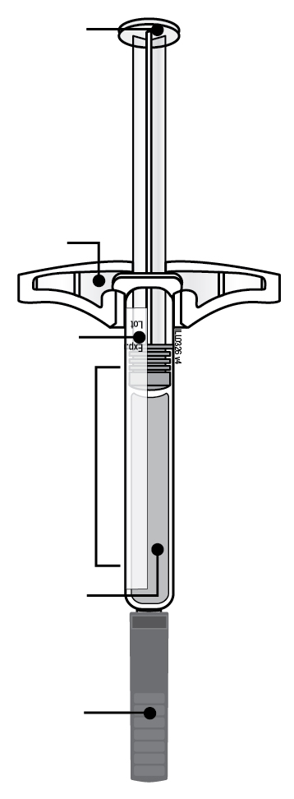 | 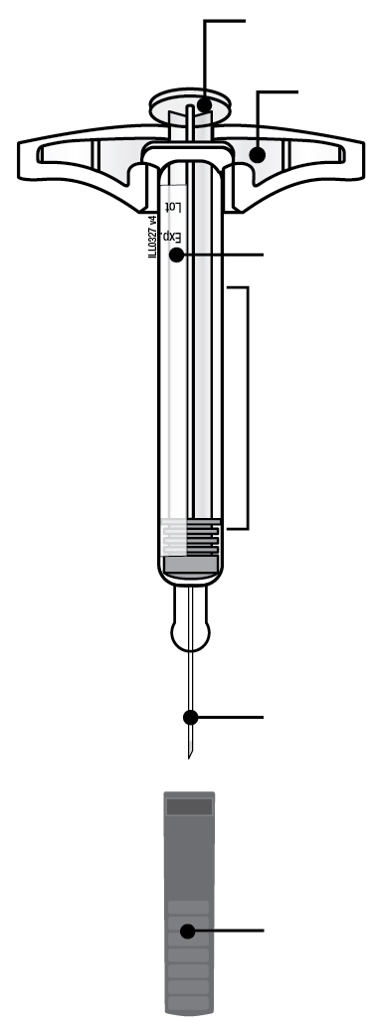
  Kolvivars
  Sõrmetugi
  Etikett ja kõlblikkusaeg
  Süstla korpus
  Ravim
  Kattega nõel
  Kasutatud kolvivars
  Sõrmetugi
  Etikett ja kõlblikkusaeg
  Tühi süstla korpus
  Kasutatud nõel
  Nõelakate
Tähtis: nõel on sees.

Tähtis
Enne AMGEVITA süstli kasutamist lugege seda olulist informatsiooni:

AMGEVITA süstli kasutamine
● | Oluline on, et te ei püüa süstida enne, kui te ise või teie hooldaja on selleks koolitatud.
● | Ärge kasutage AMGEVITA süstlit, kui see on kukkunud kõvale pinnale. Osa AMGEVITA süstlist võib olla purunenud, isegi kui te ei näe katkist kohta. Kasutage uut AMGEVITA süstlit.

Samm 1: Ettevalmistus

A. | Võtke teile vajalik hulk AMGEVITA süstleid pakendist välja.
Hoidke süstli aluselt väljavõtmiseks kinni süstla korpusest.  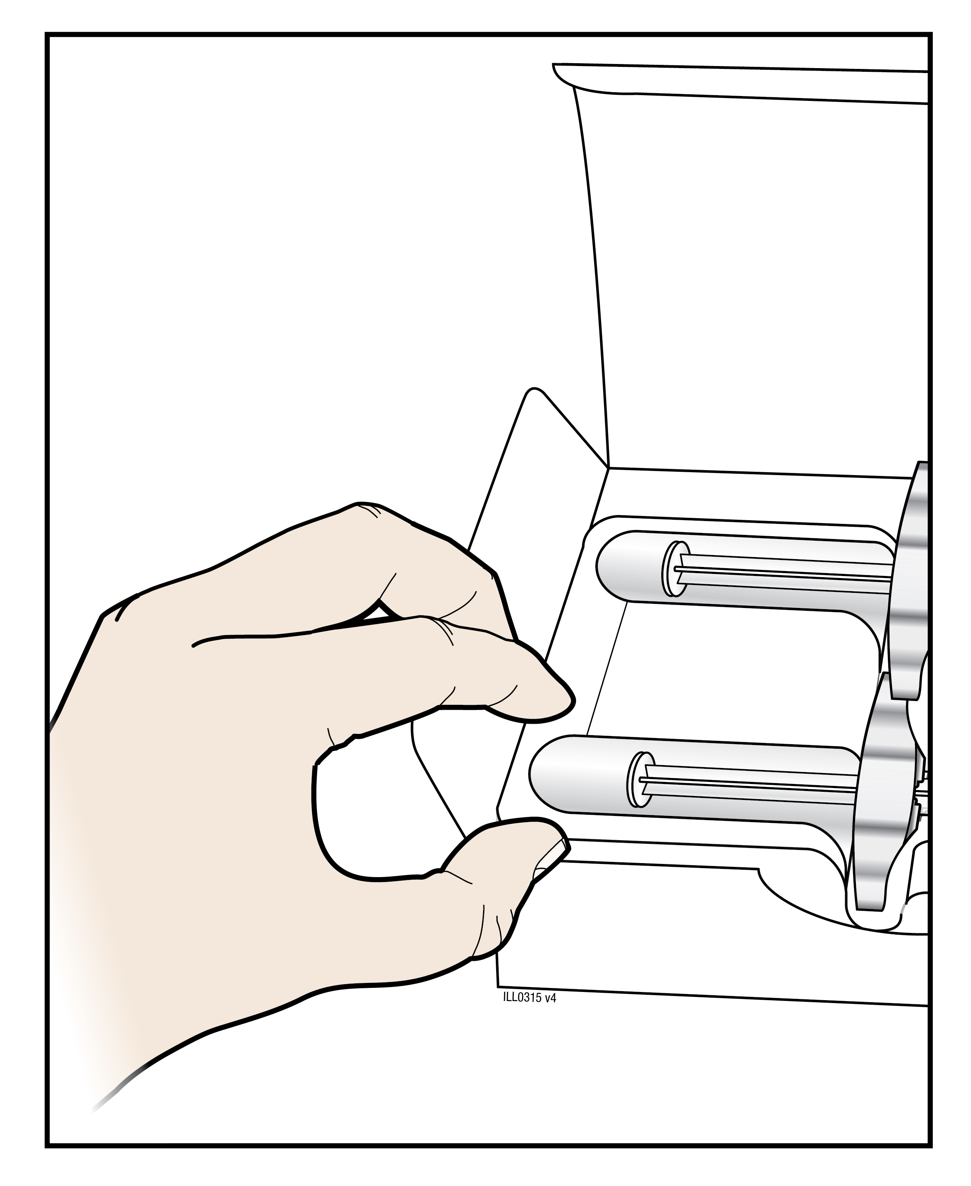 | 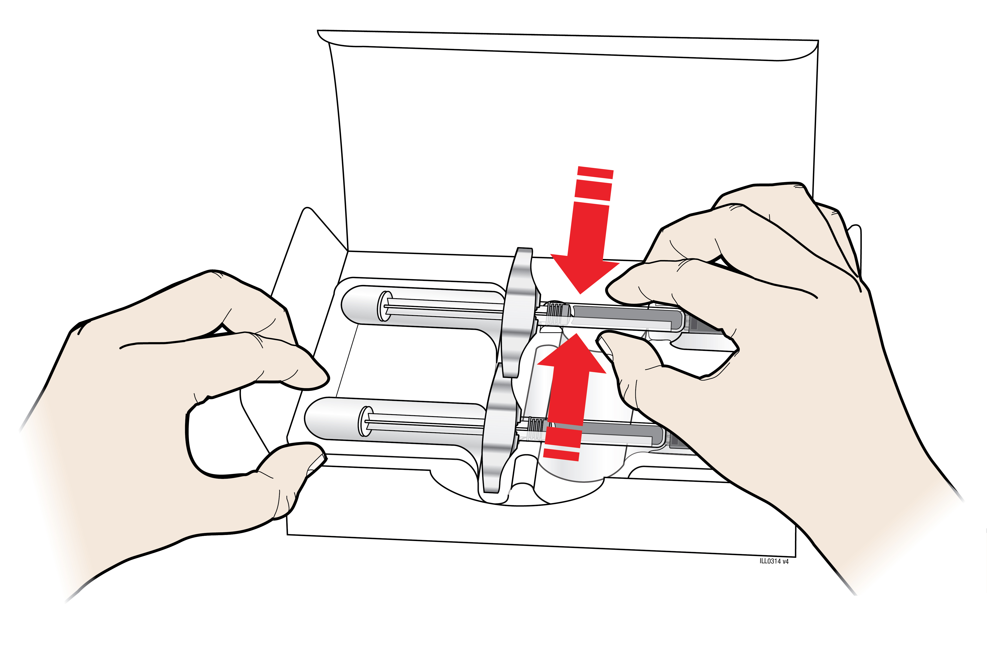

Süstli eemaldamisel asetage kaitseks sõrm või pöial aluse serva alla. |  | Hoidke siit
Pange originaalpakend koos kasutamata süstlitega külmkappi tagasi.

Ohutuse tagamiseks:
● | Ärge haarake kolvivarrest.
● | Ärge haarake nõelakattest.
● | Ärge eemaldage nõelakatet enne kui olete valmis süstima.
● | Ärge eemaldage sõrmetuge. See on osa süstlist.
Mugavamaks süstimiseks jätke süstel toatemperatuurile 15...30 minutiks enne süstimist.
● | Ärge pange süstlit tagasi külmkappi, kui see on jõudnud toatemperatuurini.
● | Ärge püüdke süstlit soojendada kasutades soojusallikat, nt kuuma vett või mikrolaineahju.
● | Ärge jätke süstlit otsese päikesevalguse kätte.
● | Ärge loksutage süstlit.
Tähtis: hoidke süstlit alati süstlimahutist.

B. | Kontrollige AMGEVITA süstlit.
 | Süstla korpus |  | Etikett ja kõlblikkusaeg | Kolvivars
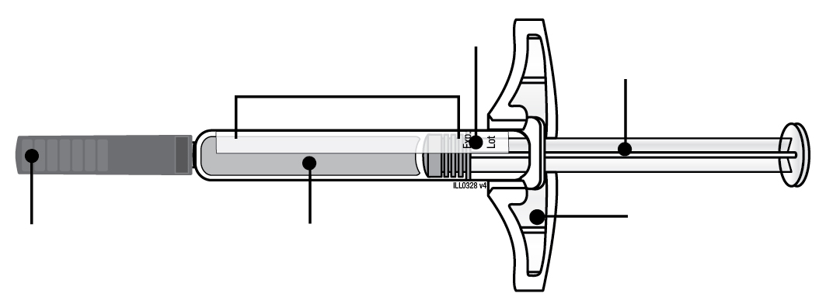
Kattega nõel |  | Ravim |  |  | Sõrmetugi

Süstlit hoidke kinni alati süstla korpusest.

Veenduge, et ravim süstlis on selge ja värvitu kuni helekollakas.
● | Ärge kasutage süstlit, kui:
- ravim on hägune või värvi muutnud või sisaldab helbeid või osakesi;
- mõni osa näib olevat pragunenud või katki;
- nõelakate puudub või ei ole kindlalt kinnitatud;
- etiketil olev kõlblikkusaeg on möödas.
Kõigil neil juhtudel kasutage uut süstlit.

C. | Pange valmis kõik süstimiseks vajalikud asjad.
Peske hoolikalt käsi seebi ja veega.
Asetage uus süstel puhtale hästi valgustatud tööpinnale.

Te vajate lisaks täiendavaid tarvikuid, mida karbis ei ole:
● | alkoholiga immutatud puhastuslapid;
● | vatitups või marlitampoon;
● | plaaster;
● | mahuti teravate esemete äraviskamiseks.
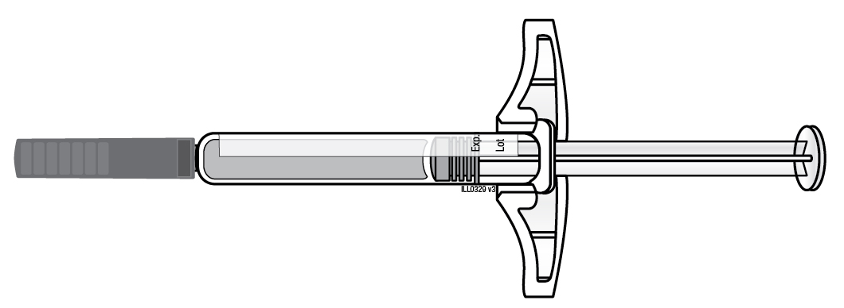 | 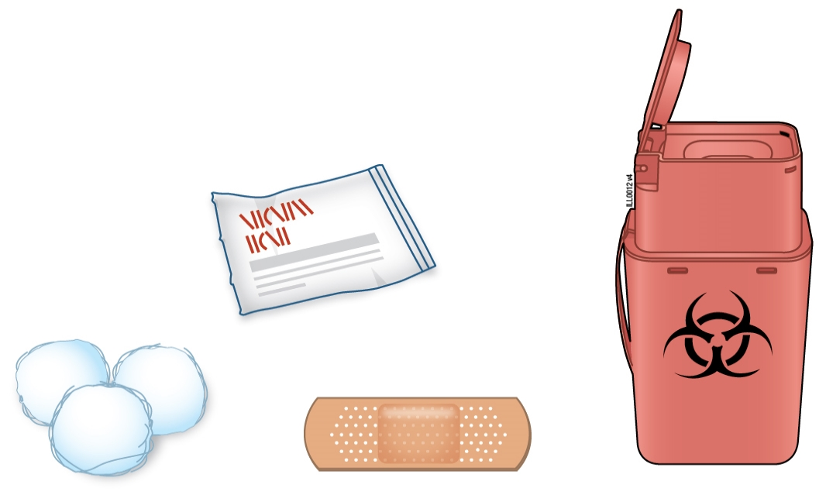

D. | Valmistage ette ja puhastage süstekoht.
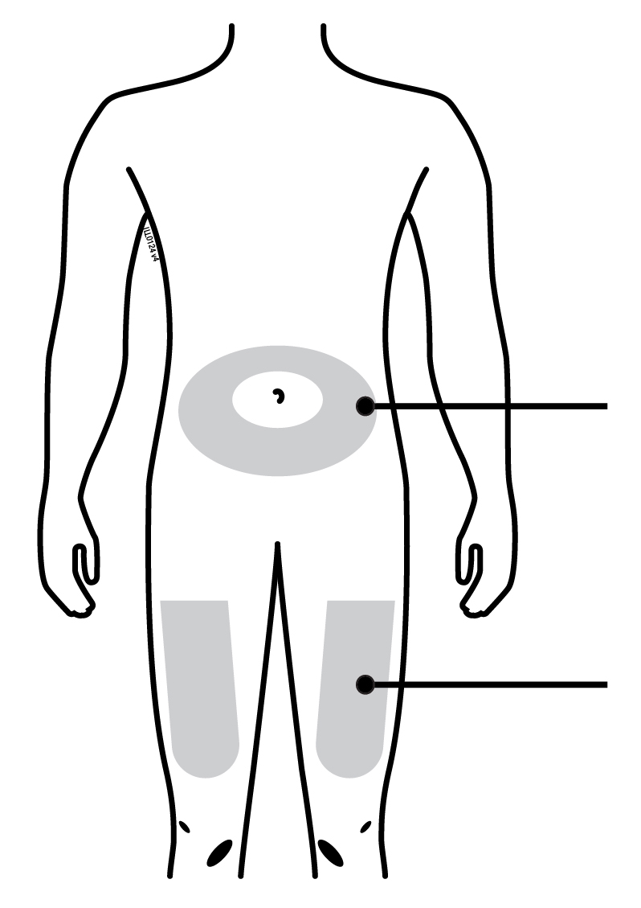 | Kõht
 | Reis

Võite süstida:
● | reide;
● | kõhupiirkonda, v.a 5-sentimeetrine ala naba ümber.
Puhastage süstekoht alkoholiga immutatud puhastuslapiga. Laske nahal kuivada.
● | Ärge puudutage seda piirkonda enne süstimist.
● | Kui tahate süstida samasse piirkonda, siis veenduge, et see poleks sama koht, kuhu tegite eelmise süsti.
 | - Ärge süstige piirkondadesse, kus nahk on valulik, verevalumiga, punetav või kõva. Vältige süstimist piirkondadesse, kus on armid või venitusarmid.
● | Kui teil on psoriaas, siis peate vältima süstimist otse tursunud, tihkesse, punetavasse või kestendavasse nahapiirkonda või haiguskoldesse.

Samm 2: Valmistuge

E. | Tõmmake nõelakate ära otse üles suunaga kehast eemale, kui olete valmis süstima.
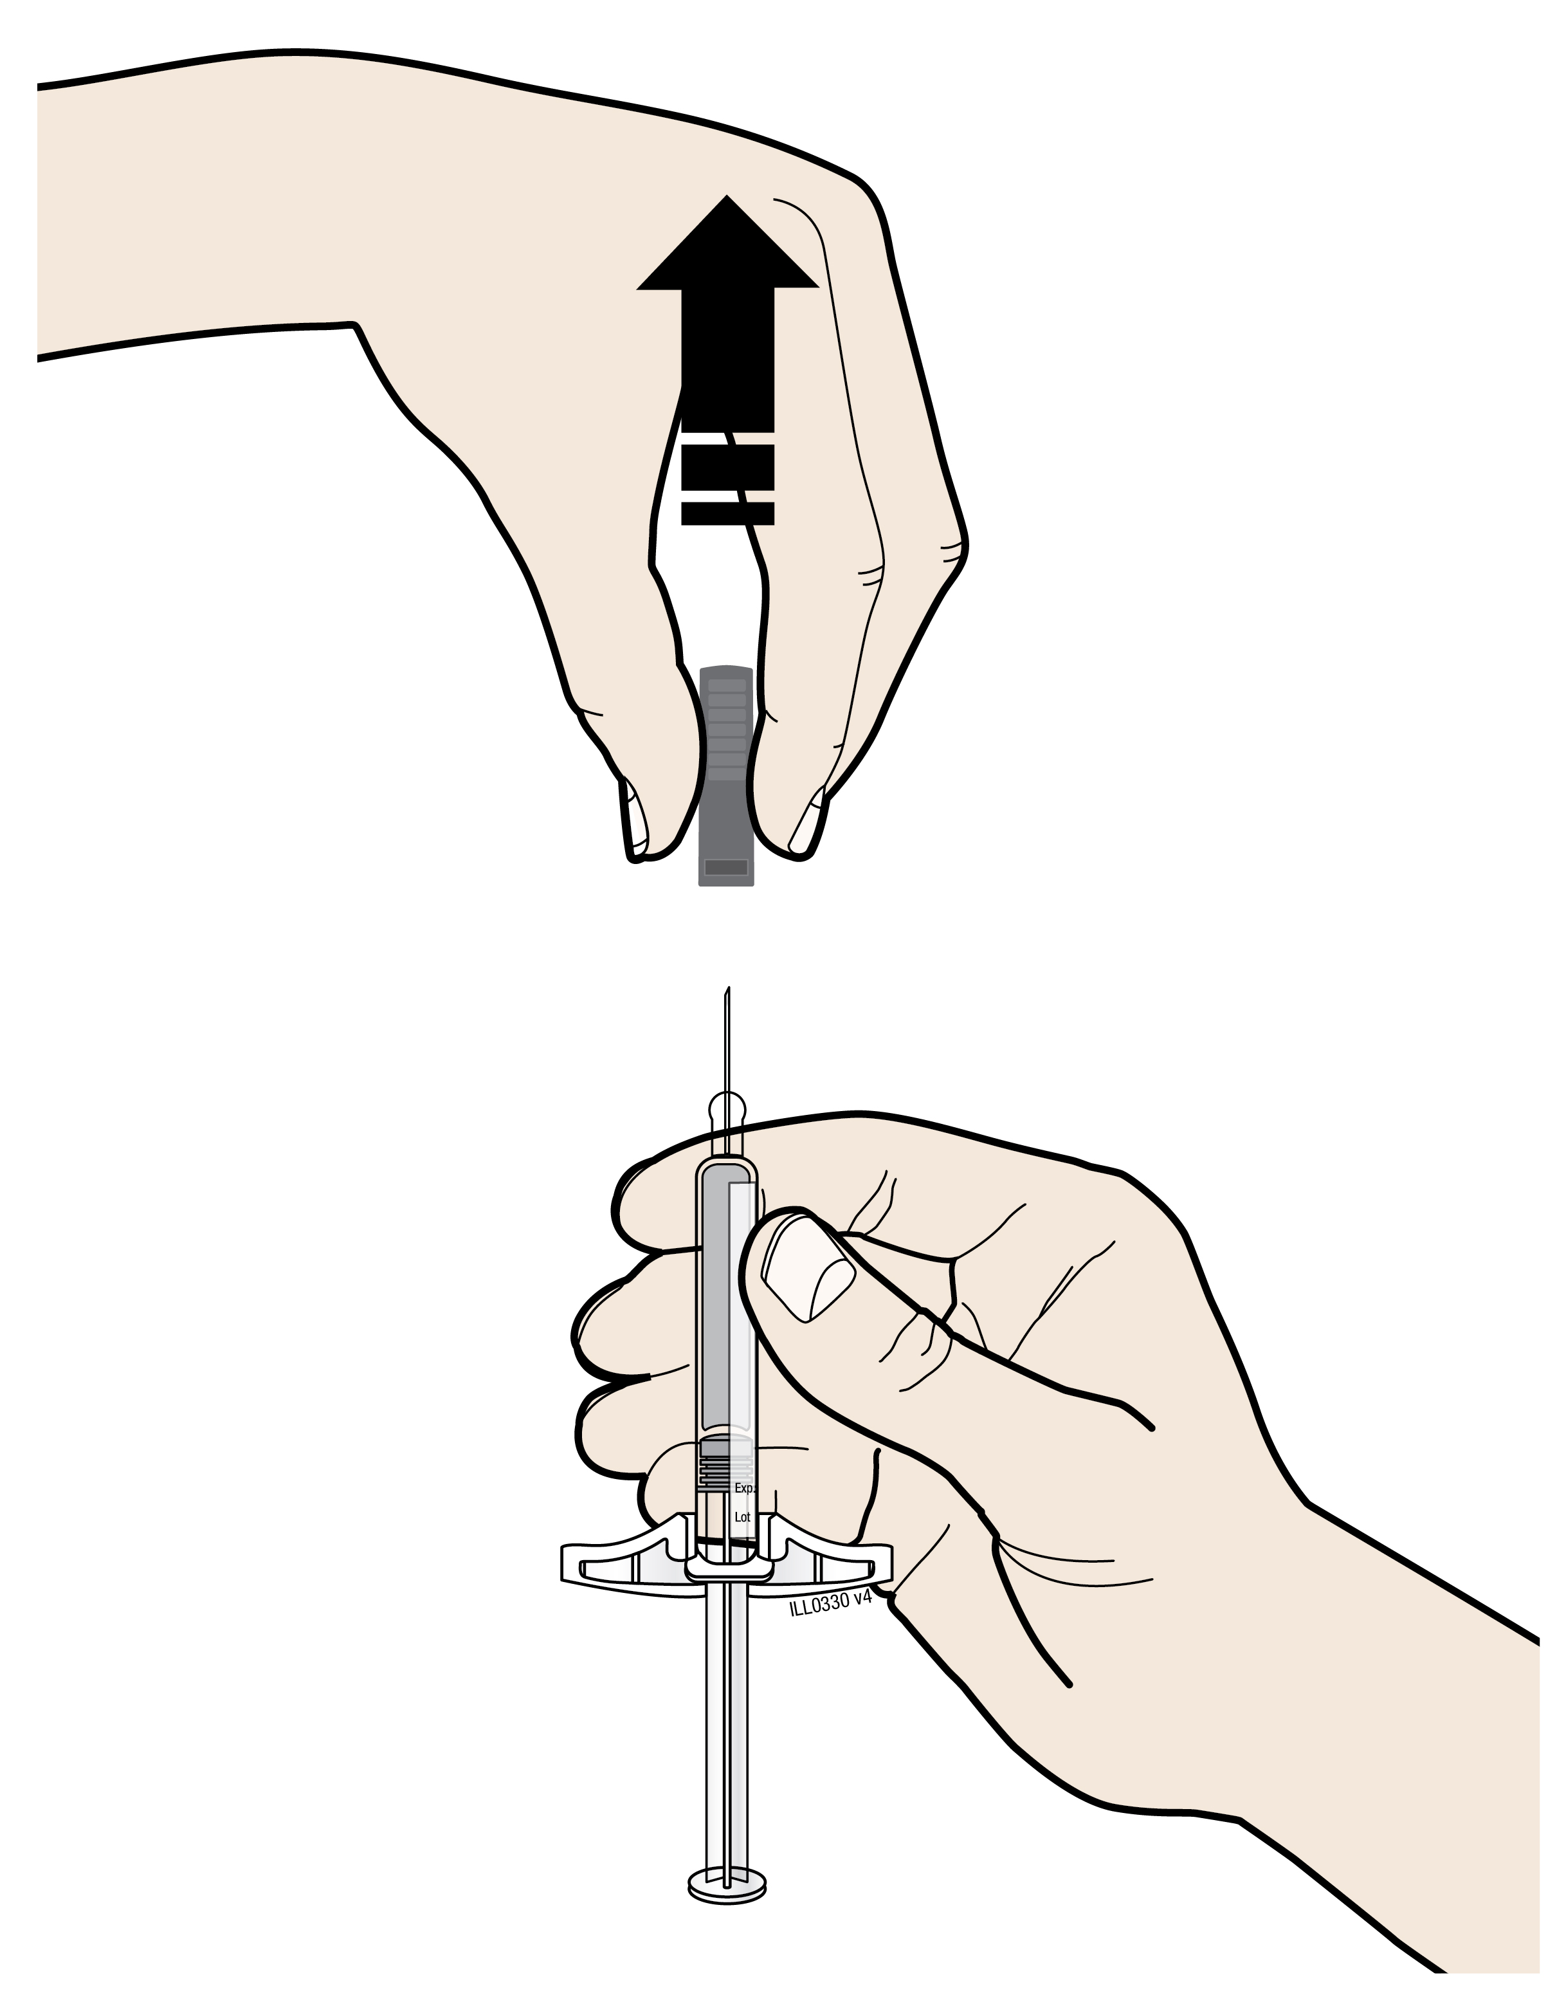
Tavaline on näha nõela otsas vedelikutilka.
● | Ärge väänake ega painutage nõelakatet.
● | Ärge asetage nõelakatet süstlile tagasi.
● | Ärge eemaldage süstlilt nõelakatet enne, kui olete valmis süstima.
Tähtis: pange nõelakate teravate esemete mahutisse.

F. | Pigistage süstekoht sõrmede vahele, et tekiks kindel pind süstimiseks.
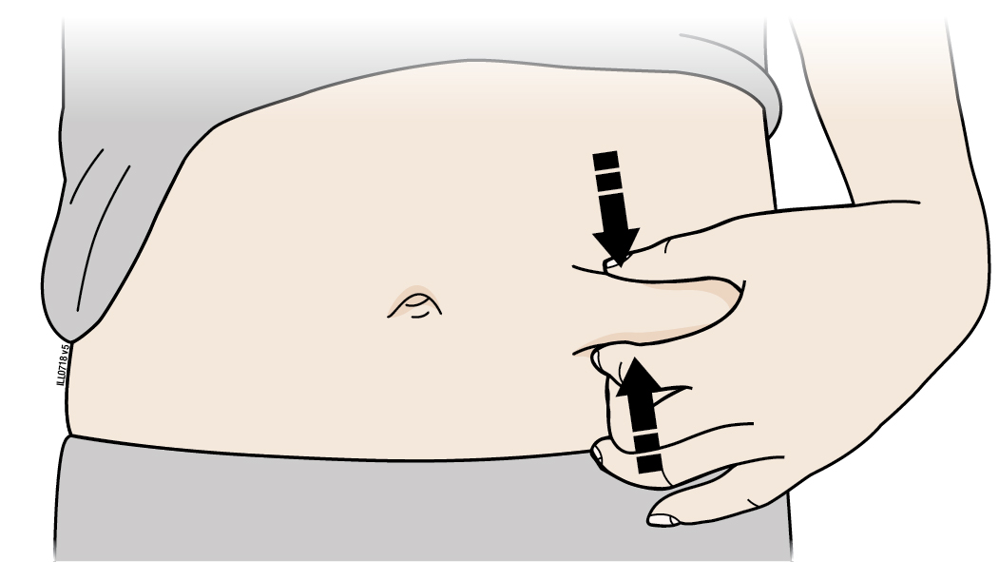
Pigistage nahka kindlalt pöidla ja sõrmede vahel, et tekiks ligikaudu 5 sentimeetri laiune tugev volt.
Tähtis: hoidke süstimise ajal nahk pingul.

Samm 3: Süstige

G. | Hoidke nahavolti. Kui nõelakate on eemaldatud, torgake nõel läbi naha 45...90-kraadise nurga all.
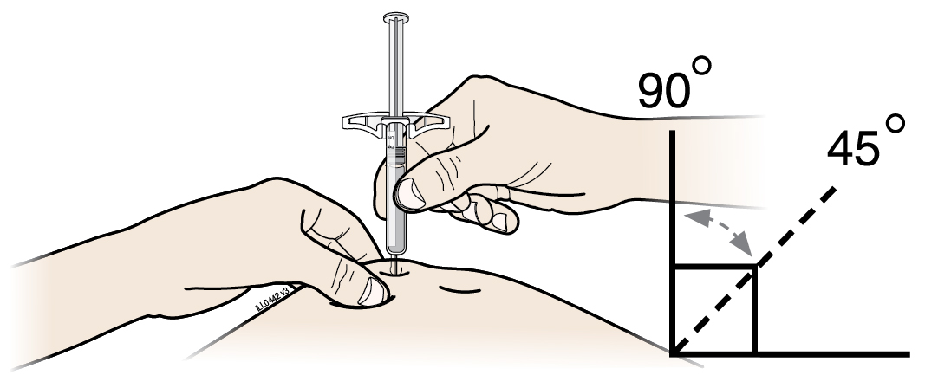
Ärge pange sõrme kolvivarrele samal ajal, kui torkate nõela läbi naha.

H. | Suruge kolvivart aeglaselt ja ühtlaselt allapoole, kuni lõpuni.
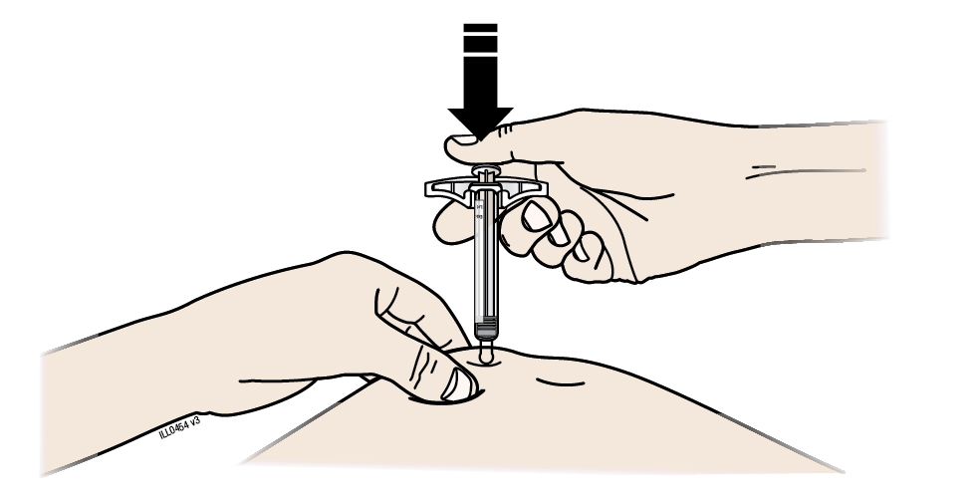

I. | Kui süst on tehtud, tõstke pöial ja tõmmake süstel õrnalt nahast välja.
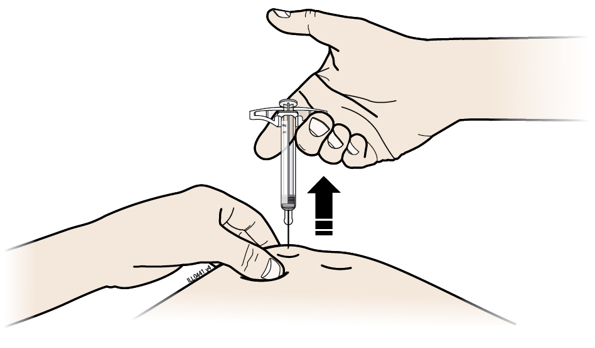

Samm 4: Lõpetamine

J. | Visake kasutatud süstel ja nõelakate ära.
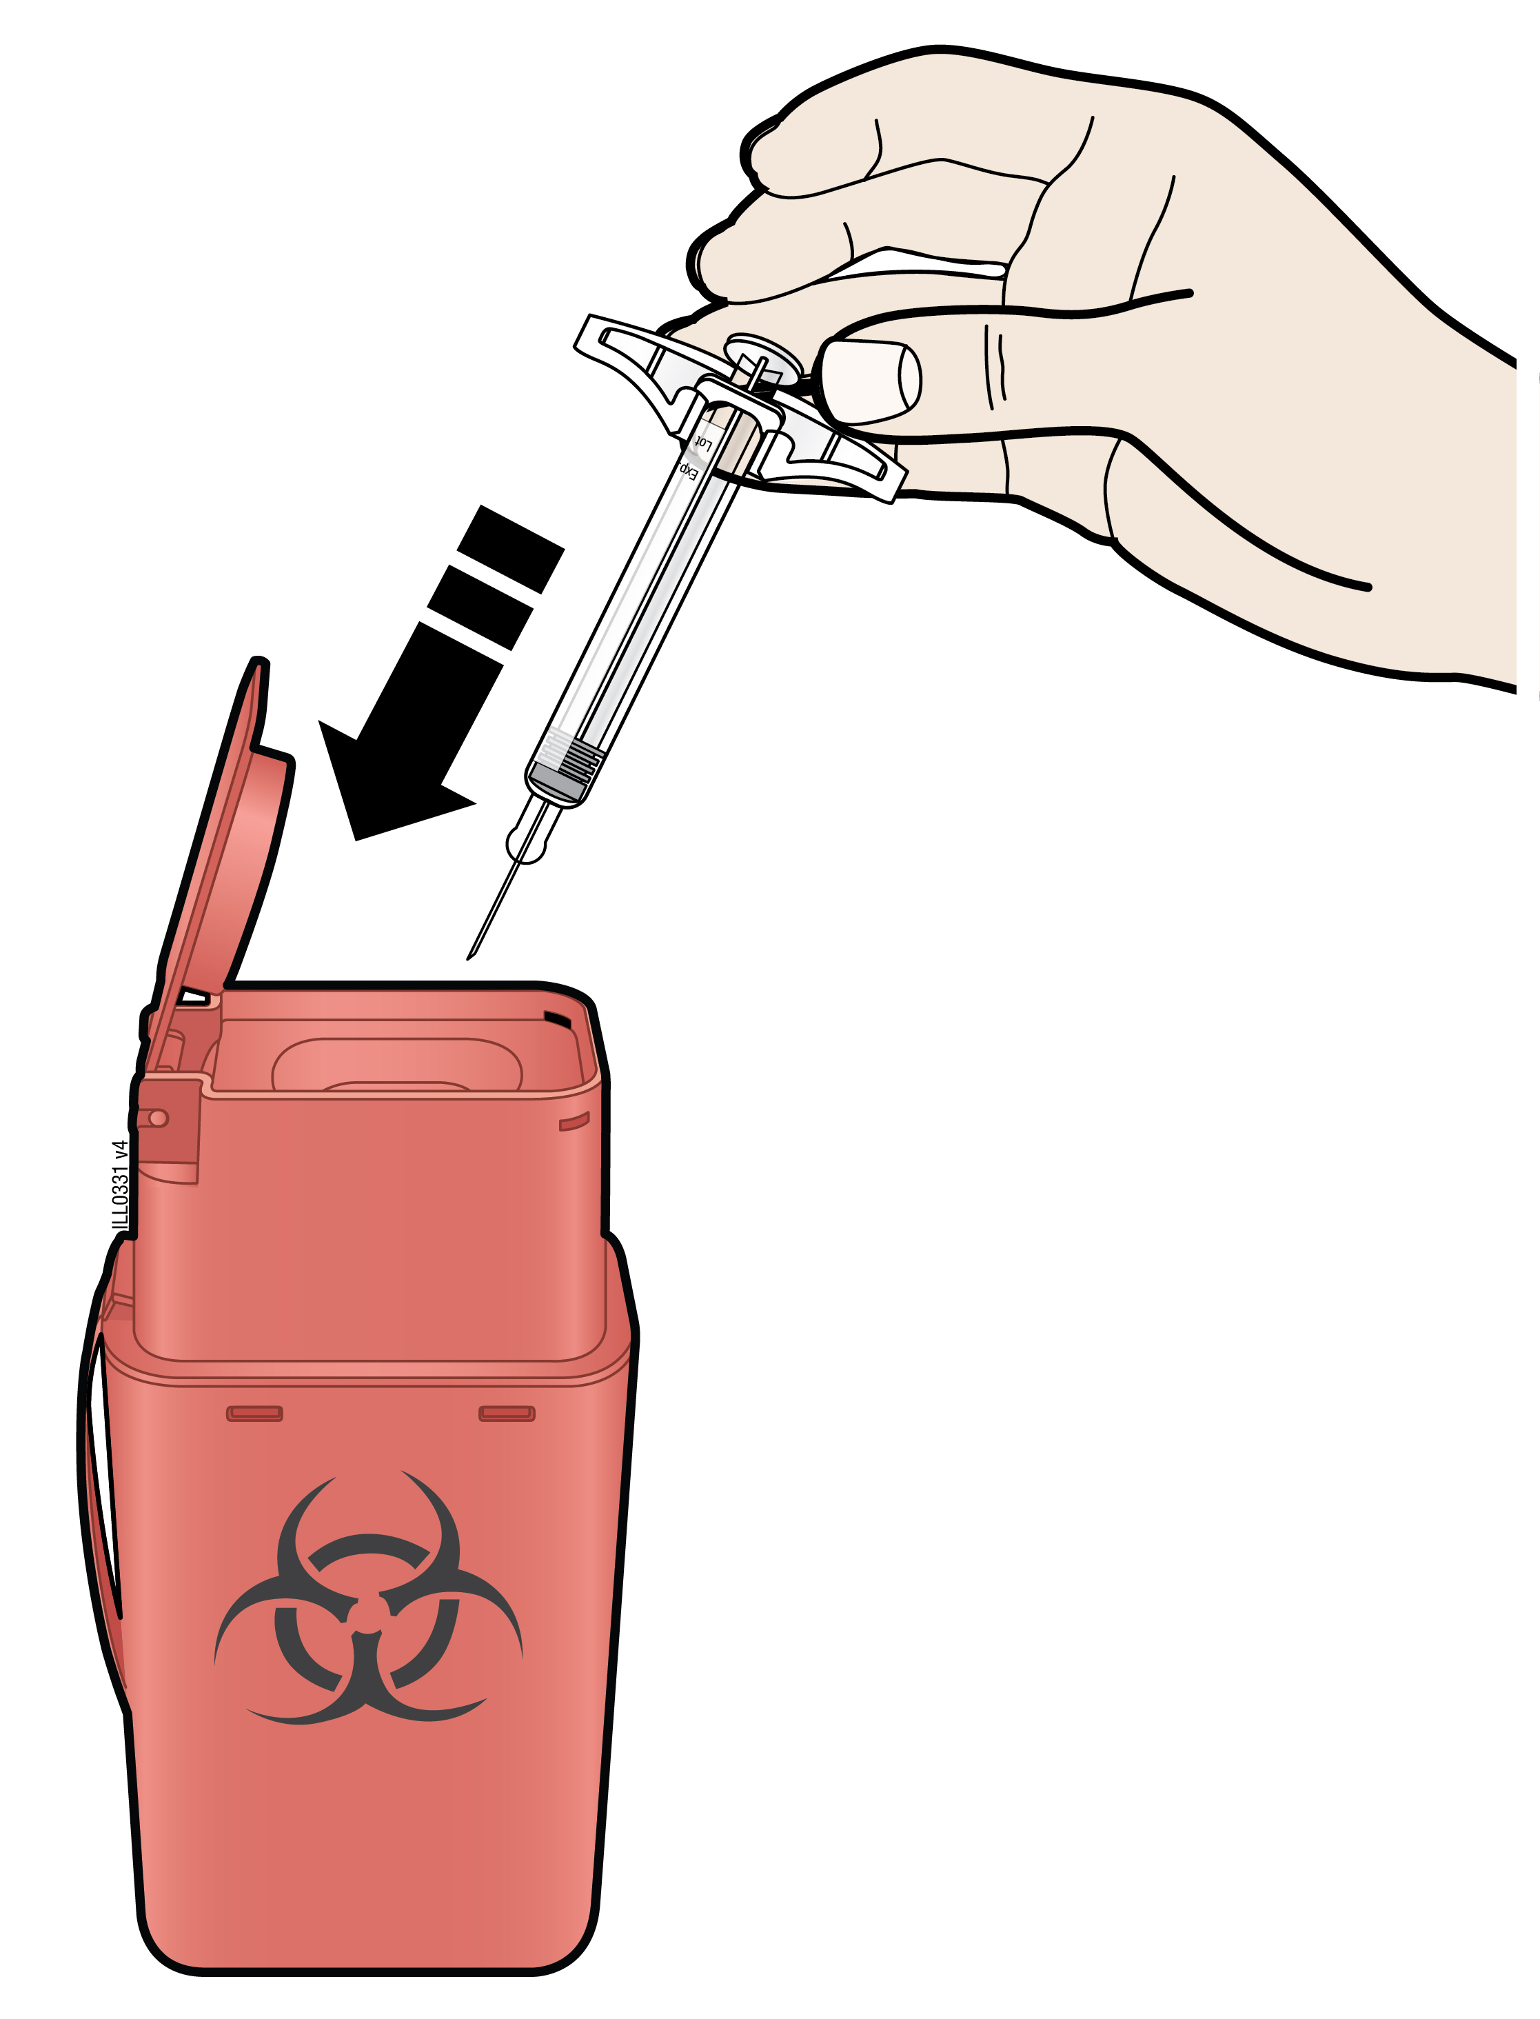
● |  | Ärge taaskasutage kasutatud süstlit.
● |  | Ärge kasutage süstlisse jäänud ravimit.
● |  | Asetage koheselt pärast kasutamist AMGEVITA süstel teravate asjade mahutisse. Ärge visake süstlit olmejäätmete hulka.
● |  | Arutage oma arsti või apteekriga, kuidas kasutatud tarvikuid ohutult hävitada. Ravimite hävitamiseks võivad kehtida kohalikud nõuded.
● |  | Ärge taaskasutage süstlit või teravate asjade mahutit ega visake neid olmeprügisse.
Tähtis: Hoidke teravate asjade mahutit alati laste eest varjatud ja kättesaamatus kohas.

K. | Kontrollige süstekohta.
Kui seal on verd, suruge süstekohale vatitups või marlitampoon. Ärge hõõruge süstekohta. Vajadusel asetage süstekohale plaaster.

Pakendi infoleht: teave patsiendile

AMGEVITA 40 mg süstelahus pen-süstlis
adalimumab (adalimumabum)

Enne ravimi kasutamist lugege hoolikalt infolehte, sest siin on teile vajalikku teavet.
- Hoidke infoleht alles, et seda vajadusel uuesti lugeda.
- Arst annab teile patsiendi teabekaardi, mis sisaldab tähtsat ohutusalast informatsiooni, millest peate teadlik olema enne AMGEVITA’ga ravi alustamist ja ravi ajal. Kandke patsiendi teabekaarti endaga kaasas.
- Kui teil on lisaküsimusi, pidage nõu oma arsti või apteekriga.
- Ravim on välja kirjutatud üksnes teile. Ärge andke seda kellelegi teisele. Ravim võib olla neile kahjulik, isegi kui haigusnähud on sarnased.
- Kui teil tekib ükskõik milline kõrvaltoime, pidage nõu oma arsti või apteekriga. Kõrvaltoime võib olla ka selline, mida selles infolehes ei ole nimetatud (vt lõik 4).

Infolehe sisukord

- Mis ravim on AMGEVITA ja milleks seda kasutatakse
- Mida on vaja teada enne AMGEVITA kasutamist
- Kuidas AMGEVITA’t kasutada
- Võimalikud kõrvaltoimed
- Kuidas AMGEVITA’t säilitada
- Pakendi sisu ja muu teave

1. Mis ravim on AMGEVITA ja milleks seda kasutatakse

AMGEVITA sisaldab toimeainet adalimumabi, mis mõjutab immuunsüsteemi.

AMGEVITA kasutatakse allpool kirjeldatud põletikuliste haiguste raviks:
- Reumatoidartriit;
- polüartikulaarne juveniilne idiopaatiline artriit;
- entesiidiga seotud artriit;
- anküloseeriv spondüliit;
- radiograafilise anküloseeriva spondüliidi leiuta aksiaalne spondüloartriit;
- psoriaatiline artriit;
- naastuline psoriaas;
- mädane higinäärmepõletik;
- Crohni tõbi;
- haavandiline koliit ja
- mitteinfektsioosne soonkestapõletik.

AMGEVITA toimeaine adalimumab on inimese monoklonaalne antikeha. Monoklonaalsed antikehad on proteiinid ehk valgud, mis seonduvad spetsiifiliste sihtmärkidega.

Adalimumabi sihtmärgiks on proteiin, mida nimetatakse tuumornekroosifaktoriks (TNFα), mis osaleb imuunsüsteemi (organismi kaitsemehhanismi) töös ning eespool loetletud põletikuliste haiguste puhul esineb seda valku organismis suurtes kogustes. Seoundudes TNFα-ga vähendab AMGEVITA nende haigustega kaasnevat põletikulist protsessi.

Reumatoidartriit

Reumatoidartriit on liigeste põletikuline haigus.

AMGEVITA’t kasutatakse reumatoidartriidi raviks täiskasvanutel. Kui teil on mõõdukas või raske äge reumatoidartriit, võidakse teile esialgu anda teisi haigust modifitseerivaid ravimeid, näiteks metotreksaati. Kui te ei allu piisavalt hästi ravile nende ravimitega, määratakse teile AMGEVITA reumatoidartriidi raviks.

AMGEVITA’t võib kasutada raske ägeda ja progresseeruva reumatoidartriidi raviks ka ilma eelnevalt metotreksaati raviks kasutamata.

AMGEVITA aeglustab haigusest põhjustatud liigeste luulise ja kõhrelise osa kahjustumist ja parandab liigeste toimivust.

Tavaliselt kasutatakse AMGEVITA’t koos metotreksaadiga. Kui arst leiab, et metotreksaadi kasutamine on sobimatu, võib AMGEVITA’t kasutada üksikravimina.

Polüartikulaarne juveniilne idiopaatiline artriit ja entesiidiga seotud artriit

Polüartikulaarne juveniilne idiopaatiline artriit ja entesiidiga seotud artriit on põletikulised liigesehaigused, mis tavaliselt avalduvad esmakordselt lapseeas.

AMGEVITA’t kasutatakse polüartikulaarse juveniilse idiopaatilise artriidi raviks patsientidel alates vanusest 2 aastat ning entesiidiga seotud artriidi raviks patsientidel alates vanusest 6 aastat. Alguses võidakse teile anda teisi haigust modifitseerivaid ravimeid, nagu metotreksaati. Kui teie ravivastus nendele ravimitele ei ole piisavalt hea, antakse teile polüartikulaarse juveniilse idiopaatilise artriidi või entesiidiga seotud artriidi raviks AMGEVITA’t.

Anküloseeriv spondüliit ja radiograafilise anküloseeriva spondüliidi leiuta aksiaalne spondüloartriit

Anküloseeriv spondüliit ja radiograafilise anküloseeriva spondüliidi leiuta aksiaalne spondüloartriit on lülisamba põletikulised haigused.

AMGEVITA’t kasutatakse anküloseeriva spondüliidi ja radiograafilise anküloseeriva spondüliidi leiuta aksiaalse spondüloartriidi raviks täiskasvanutel. Kui teil on anküloseeriv spondüliit või radiograafilise anküloseeriva spondüliidi leiuta aksiaalne spondüloartriit, antakse teile esmalt teisi ravimeid. Kui vastus nendele ravimitele ei ole piisavalt tõhus, antakse teile haiguse nähtude ja sümptomite vähendamiseks AMGEVITA’t.

Psoriaatiline artriit

Psoriaatiline artriit on psoriaasiga seotud liigeste põletik.

AMGEVITA’t kasutatakse psoriaatilise artriidi raviks täiskasvanutel. AMGEVITA aeglustab haigusest tulenevat liigeste luu- ja kõhrekahjustuse süvenemist ja parandab liigeste toimivust.

Naastuline psoriaas täiskasvanutel ja lastel

Naastuline psoriaas on nahahaigus, mille tagajärjel nahale ilmuvad punetavad ketendavad laigud, mis on kaetud hõbedaste naastukestega. Naastuline psoriaas võib samuti kahjustada küüsi, põhjustades nende rabedaks muutumist, paksenemist ja küünte irdumist, mis võib olla valulik. Psoriaasi põhjuseks arvatakse olevat probleemid organismi immuunsüsteemi töös, mille tõttu hoogustub naharakkude moodustumine.

AMGEVITA’t kasutatakse mõõduka kuni raske naastulise psoriaasi raviks täiskasvanutel. AMGEVITA’t kasutatakse ka raske naastulise psoriaasi raviks lastel ja noorukitel vanuses 4…17 aastat, kellel paikne ravi ja valgusravi ei ole olnud piisavalt tõhus või kellele selline ravi ei sobi.

Mädane higinäärmepõletik täiskasvanutel ja noorukitel

Mädane higinäärmepõletik (nimetatakse ka acne inversa’ks) on krooniline ja sageli valulik põletikuline nahahaigus. Nähtudeks võivad olla hellad sõlmekesed (kühmud) ja abstsessid (paised), millest võib immitseda mäda. Kõige sagedamini mõjutab see teatud nahapiirkondi nagu rindade alune, kaenlaalused, reite siseküljed, kube ja tuharad. Haaratud piirkonnas võib tekkida armkude.

AMGEVITA’t kasutatakse mädase higinäärmepõletiku raviks täiskasvanutel ja noorukitel alates 12 aasta vanusest. AMGEVITA võib vähendada teie kühmude ja abstsesside hulka ning haigusega seotud valu. Esmalt määratakse teile teisi ravimeid. Kui nende ravimite toime ei ole piisav, määratakse teile AMGEVITA.

Crohni tõbi täiskasvanutel ja lastel

Crohni tõbi on seedetrakti põletikuline haigus.

AMGEVITA’t kasutatakse Crohni tõve raviks täiskasvanutel ja lastel vanuses 6...17 aastat. Kui teil on Crohni tõbi, antakse teile esmalt teisi ravimeid. Kui vastus nendele ravimitele ei ole piisavalt tõhus, antakse teile Crohni tõve nähtude ja sümptomite vähendamiseks AMGEVITA’t.

Haavandiline koliit täiskasvanutel ja lastel

Haavandiline koliit on jämesoole põletikuline haigus.

AMGEVITA’t kasutatakse mõõduka kuni raske haavandilise koliidi raviks täiskasvanutel ja lastel vanuses 6 kuni 17 aastat. Kui teil on haavandiline koliit, võidakse teile esmalt määrata teisi ravimeid. Kui vastus nendele ravimitele ei ole piisavalt tõhus, antakse teile haiguse nähtude ja sümptomite vähendamiseks AMGEVITA’t.

Mitteinfektsioosne soonkestapõletik täiskasvanutel ja lastel

Mitteinfektsioosne soonkestapõletik on põletikuline haigus, mis haarab teatud silma osad.

AMGEVITA’t kasutatakse
- täiskasvanutel mitteinfektsioosse soonkestapõletiku raviks, kus põletik esineb silma tagaosas;
- kroonilise mitteinfektsioosse soonkestapõletiku raviks vähemalt 2-aastastel lastel, kellel põletik haarab silma eesmist osa.

See põletik võib põhjustada nägemislangust ja/või hõljumite esinemist silmas (mustad täpid või virvendavad jooned, mis liiguvad üle nägemisvälja). AMGEVITA toimel põletik väheneb.

2. Mida on vaja teada enne AMGEVITA kasutamist

AMGEVITA’t ei tohi kasutada:

- kui olete adalimumabi või selle ravimi mis tahes koostisosade (loetletud lõigus 6) suhtes allergiline;
- kui te põete rasket infektsiooni, kaasa arvatud aktiivne tuberkuloos, sepsis (veremürgistus) või muu oportunistlik infektsioon (ebatavaline infektsioon, mida seostatakse nõrgestatud immuunsüsteemiga) (vt „Hoiatused ja ettevaatusabinõud“). Tähtis on arsti informeerida sellest, kui teil esinevad infektsiooni sümptomid, näiteks palavik, haavad, väsimus, hambaprobleemid;
- kui teil on mõõdukas või raske südamepuudulikkus. Tähtis on arsti informeerida sellest, kui te olete põdenud või põete rasket südamehaigust (vt „Hoiatused ja ettevaatusabinõud“).

Hoiatused ja ettevaatusabinõud

Enne AMGEVITA kasutamist pidage nõu oma arsti või apteekriga.

Allergilised reaktsioonid

- Kui teil tekib allergiline reaktsioon koos sümptomitega nagu rindkere pingsus, vilisev hingamine, pearinglus, tursed või lööve, ärge rohkem AMGEVITA’t süstige ja võtke otsekohe ühendust oma arstiga, sest harvadel juhtudel võivad need reaktsioonid olla eluohtlikud.

Infektsioonid

- Kui teil on infektsioon (sh pikaajaline või piirdunud infektsioon, näiteks jala haavand), konsulteerige enne AMGEVITA kasutamist oma arstiga. Kui te ei ole milleski kindel, pidage nõu arstiga.
- Ravi ajal AMGEVITA võivad teil kergemini tekkida infektsioonid. See risk võib suureneda, kui teie kopsufunktsioon on kahjustatud. Need infektsioonid võivad olla tõsised, sh tuberkuloos, viiruste, seente, parasiitide või bakterite poolt põhjustatud infektsioonid või teised oportunistlikud infektsioonid ja sepsis, mis võivad harvadel juhtudel olla eluohtlikud. Tähtis on arsti informeerida sellest, kui teil tekivad infektsiooni sümptomid, näiteks palavik, haavad, väsimus või hambaprobleemid. Teie arst võib soovitada teil AMGEVITA kasutamise ajutiselt katkestada.

Tuberkuloos

- Adalimumabiga ravitud patsientidel on kirjeldatud tuberkuloosijuhte, mistõttu kontrollib arst teid enne ravi alustamist AMGEVITA’ga tuberkuloosi nähtude ja sümptomite suhtes. See sisaldab teie haigusloo põhjalikku hindamist koos sobivate skriiningtestidega (nt röntgenülesvõte rindkerest ja tuberkuliintest). Nende uuringute teostamine ja tulemused tuleb kirja panna patsiendi teabekaardile. On väga tähtis, et te informeeriksite arsti sellest, kui te olete kunagi tuberkuloosi põdenud või kui te olete olnud lähikontaktis tuberkuloosihaigega.
- Teil võib ravi jooksul areneda tuberkuloos isegi sel juhul, kui olete saanud tuberkuloosi ennetavat ravi.
- Kui teil tekivad ravi ajal või pärast ravi tuberkuloosi sümptomid (püsiv köha, kaalulangus, loidus, väike palavik) või avaldub mõni muu infektsioon, informeerige sellest otsekohe oma arsti.

Reisimine / korduvad infektsioonid

- Teavitage oma arsti, kui te asute või reisite piirkondades, kus seeninfektsioonid, nagu histoplasmoos, koktsidioidomükoos või blastomükoos on endeemilised.
- Teavitage oma arsti, kui te olete põdenud korduvaid infektsioone või teisi haigusi, mis suurendavad infektsiooniohtu.

B-hepatiidi viirus

- Teavitage oma arsti, kui te olete hepatiit B viiruse (HBV) kandja, kui teil on aktiivne HBV või kui te arvate, et teil on oht nakatuda HBV-sse. Teie arst peab teid HBV suhtes testima. AMGEVITA võib põhjustada HBV reaktivatsiooni selle viiruse kandjatel. Mõnedel harvadel juhtudel, eriti kui te võtate teisi ravimeid, mis suruvad immuunsüsteemi alla, võib HBV reaktivatsioon olla eluohtlik.

Vanus üle 65 aasta

- Kui te olete vanem kui 65 aastat, võib teil AMGEVITA kasutamise ajal olla suurem kalduvus infektsioonide tekkeks. Kui te saate ravi AMGEVITA’ga, peate te koos oma arstiga pöörama erilist tähelepanu infektsioonisümptomitele. On tähtis, et räägiksite oma arstile, kui teil tekivad infektsiooni sümptomid, näiteks palavik, haavad, väsimustunne või probleemid hammastega.

Kirurgilised või hambaraviprotseduurid

- Kui teil planeeritakse kirurgilisi või hambaraviprotseduure, teavitage oma arsti, et te kasutate AMGEVITA’t. Teie arst võib soovitada AMGEVITA manustamise ajutiselt katkestada.

Demüeliniseeriv haigus

- Kui teil on või avaldub demüeliniseeriv haigus nagu sclerosis multiplex (hulgiskleroos), siis otsustab arst, kas te tohite AMGEVITA’t kasutada või ravi AMGEVITA’ga jätkata. Teavitage oma arsti otsekohe, kui teil tekivad sellised sümptomid nagu nägemise muutused, käte või jalgade nõrkus või tuimus või surisemistunne ükskõik millises kehaosas.

Vaktsineerimine

- Teatud vaktsiinid, mis sisaldavad elusaid, kuid nõrgestatud haigust tekitavaid baktereid või viirusi, võivad põhjustada infektsioone ja neid ei tohi AMGEVITA kasutamise ajal manustada. Palun pidage enne mistahes vaktsiinide saamist nõu oma arstiga. On soovitatav, et lastel teostatakse võimaluse korral kõik immuniseerimised vastavalt kehtivale immuniseerimise juhendile enne AMGEVITA’ga ravi alustamist.
- Kui te kasutasite raseduse ajal AMGEVITA’t, võib teie lapsel kuni ligikaudu viie kuu jooksul pärast teie viimast raseduse ajal saadud annust olla suurem risk infektsioonide tekkeks. On tähtis, et te räägiksite oma lapse arstile ja teistele arstidele teie raseduse aegsest ravist AMGEVITA’ga, et nad saaksid otsustada millal teie last vaktsineerida.

Südamepuudulikkus

- Kui teil on kerge südamepuudulikkus ja te saate ravi AMGEVITA’ga, peab arst hoolikalt jälgima teie südamepuudulikkuse seisundit. Tähtis on arsti informeerida sellest, kui te olete põdenud või põete rasket südamehaigust. Kui teil tekivad südamepuudulikkuse uued või raskemad sümptomid (nt õhupuudus või jalgade turse), pöörduge otsekohe arsti poole. Teie arst otsustab, kas te peate saama ravi AMGEVITA’ga.

Palavik, verevalumid, verejooksud või kahvatus

- Mõnede patsientide puhul võib keha lakata tootmast vajalikul hulgal vererakke, mis aitavad teie kehal võidelda infektsioonidega või peatada verejooksu. Kui teil tekib püsiv palavik, kui teil tekib kergesti sinikaid või verejookse või te olete väga kahvatu, võtke otsekohe ühendust oma arstiga. Arst võib otsustada ravi katkestada.

Vähktõbi

- Adalimumabi või teiste TNF-blokaatoritega ravitavatel lastel ja täiskasvanud patsientidel on väga harva olnud teatud liiki kasvajaid. Tõsisema reumatoidartriidiga inimestel või haigust pikka aega põdenuil võib olla keskmisest suurem risk lümfoomi (lümfisüsteemi kasvaja) või leukeemia (vere ja luuüdi kasvaja) tekkeks.
- Kui te saate ravi AMGEVITA’ga, võib lümfoomi, leukeemia või teiste kasvajate tekke risk suureneda. Harvadel juhtudel on adalimumabiga ravitud patsiendil leitud spetsiifiline ja halvaloomuline lümfoom. Mõningaid nendest patsientidest raviti asatiopriini või 6-merkaptopuriiniga. Rääkige oma arstile kui te võtate asatiopriini või 6-merkaptopuriini koos AMGEVITA’ga.
- Lisaks on adalimumabi kasutavatel patsientidel täheldatud mitte-melanoom nahakasvajaid. Kui ravi ajal või pärast ravi ilmnevad uued haiguskolded või muutub vanade haiguskollete välimus, rääkige sellest oma arstile.
- Kroonilise obstruktiivse kopsuhaigusega (KOK, spetsiifiline kopsuhaigus) patsientidel, kes said ravi teise TNF blokaatoriga, esines peale lümfoomi ka teisi vähkkasvajaid. Kui teil on krooniline obstruktiivne kopsuhaigus või kui te suitsetate palju, peaksite te oma arstiga nõu pidama, kas ravi TNF blokaatoriga on teile sobiv.

Autoimmuunhaigus

- Ravi AMGEVITA’ga võib harva põhjustada luupuse-laadset sündroomi. Kui teil tekivad sümptomitena püsiv seletamatu lööve, palavik, liigesevalu või väsimus, võtke ühendust oma arstiga.

Ravimi kasutamise jälgitavuse parandamiseks peab teie arst või apteeker teile antud ravimi nime ja partii numbri kirja panema teie haiguslukku. Te võite samuti soovida teha nende detailide kohta märkmeid juhuks, kui seda infot tulevikus teil küsitakse.

Lapsed ja noorukid

- Vaktsineerimised: võimalusel teostage lapsel kõik ajalised vaktsineerimised enne kui alustate AMGEVITA kasutamist.

- Ärge manustage AMGEVITA’t polüartikulaarse juveniilse idiopaatilise artriidiga lastele vanuses kuni 2 aastat.

- Ärge manustage AMGEVITA’t alla 4-aastastele naastulise psoriaasiga lastele.

- Ärge manustage AMGEVITA’t alla 6-aastastele Crohni tõve ega haavandilise koliidiga lastele.

Muud ravimid ja AMGEVITA

Teatage oma arstile või apteekrile, kui te võtate või olete hiljuti võtnud või kavatsete võtta mis tahes muid ravimeid.

AMGEVITA’t võib kasutada koos metotreksaadi või teatud teiste haigust modifitseerivate antireumaatiliste ravimitega (sulfasalasiin, hüdroksüklorokviin, leflunomiid ja süstitavad kullapreparaadid), hormoonide või valuvaigistitega (sh mittesteroidsed põletikuvastased ained, MSPVA).

AMGEVITA’t ei tohi võtta koos ravimitega, mis sisaldavad toimeainena anakinrat või abatatsepti, sest see suurendab tõsiste infektsioonide ohtu. Kui teil on küsimusi, pöörduge palun oma arsti poole.

Rasedus ja imetamine

- Te peate teadlikult kasutama usaldusväärseid rasestumisvastaseid vahendeid raseduse vältimiseks ja jätkama nende kasutamist vähemalt 5 kuu jooksul pärast AMGEVITA viimast manustamist.
- Kui te olete rase, arvate end olevat rase või kavatsete rasestuda, pidage enne selle ravimi kasutamist nõu oma arstiga.
- AMGEVITA’t tohib raseduse ajal kasutada üksnes vajaduse korral.
- Rasedusuuringu alusel sünnidefektide risk ei suurenenud, kui ema sai raseduse ajal ravi AMGEVITA’ga, võrreldes rasedustega, kui sama haigusega emad ei saanud ravi AMGEVITA’ga.
- AMGEVITA’t võib kasutada imetamise ajal.
- Kui te saate raseduse ajal ravi AMGEVITA’ga, võib teie lapsel olla suurem risk infektsioonide tekkeks.
- On tähtis, et te räägiksite enne teie lapse vaktsineerimist oma lapse arstile ja teistele tervishoiutöötajatele teie ravist AMGEVITA’ga raseduse ajal. Lisateavet vaktsiinide kohta vaadake lõigust „Hoiatused ja ettevaatusabinõud“.

Autojuhtimine ja masinatega töötamine

AMGEVITA mõjutab kergelt autojuhtimise, jalgrattaga sõitmise ja masinate käsitsemise võimet. Pärast AMGEVITA manustamist võib tekkida pöörlemistunne (vertiigo) ja nägemishäired.

AMGEVITA sisaldab naatriumi

Ravim sisaldab vähem kui 1 mmol (23 mg) naatriumi 0,8 ml annuses, see tähendab põhimõtteliselt „naatriumivaba“.

3. Kuidas AMGEVITA’t kasutada

Kasutage seda ravimit alati täpselt nii, nagu arst või apteeker on teile selgitanud. Kui te ei ole milleski kindel, pidage nõu oma arsti või apteekriga.

Reumatoidartriidi, psoriaatilise artriidi, anküloseeriva spondüliidi või radiograafilise anküloseeriva spondüliidi leiuta aksiaalse spondüloartriidiga täiskasvanud

AMGEVITA’t süstitakse naha alla (subkutaanne manustamine). Tavaline annus reumatoidartriidi, anküloseeriva spondüliidi ja radiograafilise anküloseeriva spondüliidi leiuta aksiaalse spondüloartriidiga täiskasvanutele ja psoriaatilise artriidiga patsientidele on 40 mg manustatuna ühekordse annusena igal teisel nädalal.

Reumatoidartriidi korral jätkatakse AMGEVITA’ga ravi ajal metotreksaadi kasutamist. Kui arst leiab, et metotreksaadi kasutamine on sobimatu, võib AMGEVITA’t manustada üksinda.

Kui teil on reumatoidartriit ning te ei saa ravi ajal AMGEVITA’ga kaasuvat ravi metotreksaadiga, võib arst otsustada, et manustate 40 mg iga nädal või 80 mg igal teisel nädalal.

Polüartikulaarse juveniilse idiopaatilise artriidiga lapsed, noorukid ja täiskasvanud

Lapsed ja noorukid alates vanusest 2 aastat, kehakaaluga 30 kg või rohkem

AMGEVITA soovitatav annus on 40 mg igal teisel nädalal.

Entesiidiga seotud artriidiga lapsed, noorukid ja täiskasvanud

Lapsed ja noorukid alates vanusest 6 aastat, kehakaaluga 30 kg või rohkem

AMGEVITA soovitatav annus on 40 mg igal teisel nädalal.

Naastulise psoriaasiga täiskasvanud

Tavaline annustamine naastulise psoriaasiga täiskasvanutele on 80 mg algannusena (kaks 40 mg süsti ühel päeval), seejärel 40 mg igal teisel nädalal alustades üks nädal pärast algannuse manustamist. AMGEVITA süstimist tuleb jätkata senikaua, kui arst on teile öelnud. Sõltuvalt teie ravivastusest võib arst suurendada annust kuni 40 mg iga nädal või 80 mg igal teisel nädalal.

Naastulise psoriaasiga lapsed ja noorukid

Lapsed ja noorukid vanuses 4…17 aastat, kehakaaluga 30 kg või rohkem

AMGEVITA’t on soovitatav manustada algannusena 40 mg ja seejärel 40 mg ühe nädala pärast.
Edaspidi on tavaline annus 40 mg igal teisel nädalal.

Mädase higinäärmepõletikuga täiskasvanud

Tavaline annustamisskeem mädase higinäärmepõletiku korral on 160 mg algannusena (nelja 40 mg süstena ühel päeval või kahe 40 mg süstena päevas kahel järjestikusel päeval), millele järgneb 80 mg annus (kahe 40 mg süstena ühel päeval) 2 nädalat hiljem. Pärast veel 2 nädala möödumist jätkake annusega 40 mg iga nädal või 80 mg igal teisel nädalal, nagu arst on teile määranud. Soovitatav on igapäevaselt puhastada haaratud piirkondi antiseptilise ainega.

Mädase higinäärmepõletikuga noorukid vanuses 12 kuni 17 aastat, kehakaaluga 30 kg või rohkem

AMGEVITA soovitatav annus on 80 mg algannusena (kahe 40 mg süstena ühel päeval), millele ühe nädala pärast järgneb 40 mg manustamine igal teisel nädalal. Kui te ei ole saavutanud piisavat ravivastust 40 mg AMGEVITA’ga igal teisel nädalal, võib arst suurendada annust 40 mg-ni igal nädalal või 80 mg igal teisel nädalal.

Haigusest haaratud piirkondi on soovitatav igapäevaselt loputada antiseptilise ainega.

Crohni tõvega täiskasvanud

Tavaline annustamisskeem Crohni tõve korral on alustuseks 80 mg (kaks 40 mg süsti ühel päeval), millele järgneb kahe nädala pärast 40 mg igal teisel nädalal. Kui on tarvis kiiremat ravivastust, võib teie arst määrata algannuse 160 mg (nelja 40 mg süstena ühel päeval või kahe 40 mg süstena päevas kahel järjestikusel päeval), millele järgneb 80 mg (kaks 40 mg süsti ühel päeval) kahe nädala pärast ning seejärel 40 mg igal teisel nädalal. Olenevalt teie ravivastusest võib teie arst suurendada annust kuni 40 mg iga nädal või 80 mg igal teisel nädalal.

Crohni tõvega lapsed ja noorukid

Lapsed ja noorukid vanuses 6…17 aastat, kehakaaluga vähem kui 40 kg

Tavaline annustamisskeem on alustuseks 40 mg, millele järgneb 20 mg kahe nädala pärast. Kui on tarvis kiiremat ravivastust, võib teie arst määrata annuse 80 mg ravi alguses (kahe 40 mg süstena ühel päeval), millele järgneb 40 mg kahe nädala pärast.

Seejärel on tavaline annus 20 mg igal teisel nädalal. Olenevalt teie ravivastusest võib teie arst suurendada annuse sagedust 20 mg-ni igal nädalal.

40 mg pen-süstlit ei saa kasutada 20 mg annuse jaoks. 20 mg annuse jaoks on olemas AMGEVITA 20 mg süstel.

Lapsed ja noorukid vanuses 6…17 aastat, kehakaaluga 40 kg või rohkem

Tavaline annustamisskeem on alustuseks 80 mg (kaks 40 mg süsti ühel päeval), millele järgneb 40 mg kahe nädala pärast. Kui on tarvis kiiremat ravivastust, võib teie arst määrata algannuse 160 mg (nelja 40 mg süstena ühel päeval või kahe 40 mg süstena päevas kahel järjestikusel päeval), millele järgneb 80 mg (kaks 40 mg süsti ühel päeval) kahe nädala pärast.

Seejärel on tavaline annus 40 mg igal teisel nädalal. Olenevalt teie ravivastusest võib teie arst suurendada annust kuni 40 mg iga nädal või 80 mg igal teisel nädalal.

Haavandilise koliidiga täiskasvanud

Tavaline AMGEVITA annustamisskeem haavandilise koliidi korral on alustuseks 160 mg (nelja 40 mg süstena ühel päeval või kahe 40 mg süstena päevas kahel järjestikusel päeval), millele järgneb 80 mg (kaks 40 mg süsti ühel päeval) kahe nädala pärast ning seejärel 40 mg igal teisel nädalal. Olenevalt teie ravivastusest võib arst suurendada annust kuni 40 mg iga nädal või 80 mg igal teisel nädalal.

Haavandiline koliit lastel ja noorukitel

Lapsed ja noorukid alates vanusest 6 aastat, kehakaaluga vähem kui 40 kg

Tavaline AMGEVITA annus on 80 mg ravi alguses (kahe 40 mg süstena ühel päeval), millele järgneb 40 mg (üks 40 mg süste) kahe nädala pärast. Seejärel on tavaline annus 40 mg igal teisel nädalal.

Patsiendid, kes saavad 18-aastaseks ja saavad igal teisel nädalal 40 mg ravimit, peavad jätkama ettenähtud annusega.

Lapsed ja noorukid alates vanusest 6 aastat, kehakaaluga 40 kg või rohkem

Tavaline AMGEVITA annus on 160 mg ravi alguses (neli 40 mg süstet ühe päeva jooksul või kaks 40 mg süstet päevas kahel järjestikusel päeval), millele järgneb kahe nädala pärast 80 mg (manustatuna kahe 40 mg süstena ühel päeval). Seejärel on tavaline annus 80 mg igal teisel nädalal.

Patsiendid, kes saavad 18-aastaseks ja saavad igal teisel nädalal 80 mg ravimit, peavad jätkama ettenähtud annusega.

Mitteinfektsioosse soonkestapõletikuga täiskasvanud

Tavaline annus mitteinfektsioosse soonkestapõletikuga täiskasvanutele on algannusena 80 mg (kaks 40 mg süsti ühel päeval), millele järgneb 40 mg manustamine igal teisel nädalal, alustades üks nädal pärast algannuse manustamist. Te peate jätkama AMGEVITA süstimist senikaua, kui arst on soovitanud.

Mitteinfektsioosse soonkestapõletikuga korral võib ravi ajal AMGEVITA’ga jätkata kortikosteroidide või teiste immuunsüsteemi mõjutavate ravimite kasutamist. AMGEVITA’t võib kasutada ka monoravina.

Kroonilise mitteinfektsioosse soonkestapõletikuga lapsed ja noorukid alates 2 aasta vanusest

Lapsed ja noorukid alates vanusest 2 aastat, kehakaaluga kuni 30 kg

AMGEVITA tavaline annus on 20 mg igal teisel nädalal koos metotreksaadiga.

Teie arst võib algannuseks määrata ka 40 mg, mis manustatakse üks nädal enne tavaliste annustega alustamist.

40 mg pen-süstlit ei saa kasutada 20 mg annuse jaoks. 20 mg annuse jaoks on olemas AMGEVITA 20 mg süstel.

Lapsed ja noorukid alates vanusest 2 aastat, kehakaaluga 30 kg või rohkem

AMGEVITA tavaline annus on 40 mg igal teisel nädalal koos metotreksaadiga.

Teie arst võib algannuseks määrata ka 80 mg, mis manustatakse üks nädal enne tavaliste annustega alustamist.

Manustamisviis ja -tee

AMGEVITA’t süstitakse naha alla (subkutaanne süste).

Täpse juhise, kuidas AMGEVITA’t süstida, leiate lõigust „Kasutusjuhend“.

Kui te kasutate AMGEVITA’t rohkem kui ette nähtud

Kui te süstite AMGEVITA’t kogemata sagedamini kui ette nähtud, helistage oma arstile või apteekrile ning öelge talle, et süstisite rohkem. Võtke endaga alati kaasa selle ravimi välispakend, isegi kui see on tühi.

Kui te unustate AMGEVITA’t kasutada

Kui te unustate end süstida, manustage AMGEVITA järgmine annus niipea kui meelde tuleb. Sellele järgnev annus manustage tavalisel algselt ettenähtud päeval, kui te poleks annust unustanud.

Kui te lõpetate AMGEVITA kasutamise

Otsus AMGEVITA’ga ravi lõpetamiseks peab olema arstiga läbi arutatud. Ravi lõpetamisel võivad teie haiguse sümptomid jälle tagasi tulla.

Kui teil on lisaküsimusi selle ravimi kasutamise kohta, pidage nõu oma arsti või apteekriga.

4. Võimalikud kõrvaltoimed

Nagu kõik ravimid, võib ka see ravim põhjustada kõrvaltoimeid, kuigi kõigil neid ei teki. Enamik kõrvaltoimeid on kerged või keskmise raskusega. Mõned kõrvaltoimed võivad siiski olla rasked ja vajada ravi. Kõrvaltoimed võivad avalduda vähemalt kuni 4 kuu jooksul pärast viimast AMGEVITA süsti.

Teavitage oma arsti otsekohe, kui te märkate mõnda järgmistest allergilise reaktsiooni või südamepuudulikkuse sümptomitest:
- tõsine lööve, nõgestõbi või muud allergilise reaktsiooni nähud;
- näo, käte, jalgade turse;
- hingamis- või neelamisraskus;
- õhupuudus pingutusel või pikaliheitmisel või jalgade turse.

Teavitage oma arsti niipea kui võimalik, kui märkate mõnda järgnevast:
- infektsiooninähud nagu palavik, halb enesetunne, haavad, hambaprobleemid, põletustunne urineerimisel;
- nõrkus või väsimus;
- köha;
- „sipelgate jooksmise tunne“;
- tuimus;
- kahelinägemine;
- käte või jalgade nõrkus;
- nahavähi sümptomid, näiteks kühm või lahtine haavand, mis ei parane;
- verepildi muutustega seotud nähud ja sümptomid, nagu püsiv palavik, verevalumite teke, verejooks, kahvatus.

Ülalkirjeldatud sümptomid võivad olla järgnevate adalimumabi kasutamisel täheldatud kõrvaltoimete nähud.

Väga sage (võivad tekkida rohkem kui 1 inimesel 10-st)
- süstekoha reaktsioonid (sh valu, turse, punetus ja sügelus);
- hingamisteede infektsioonid (sh külmetus, vesine nina, põskkoopapõletik, kopsupõletik);
- peavalu;
- kõhuvalu;
- iiveldus ja oksendamine;
- lööve;
- lihaste ja luustiku valu.

Sage (võivad tekkida kuni 1 inimesel 10-st)
- tõsised infektsioonid (sh veremürgistus ja gripp);
- sooleinfektsioonid (k.a gastroenteriit);
- nahainfektsioonid (sh tselluliit ja vöötohatis);
- kõrvainfektsioonid;
- suuinfektsioonid (sh hammaste infektsioonid ja külmavillid);
- suguteede infektsioonid;
- kuseteede infektsioon;
- seeninfektsioonid;
- liigeste infektsioonid;
- healoomulised kasvajad;
- nahavähk;
- allergilised reaktsioonid (k.a hooajaline allergia);
- dehüdratsioon;
- tujukõikumised (k.a depressioon);
- ärevus;
- unehäired;
- tundehäired, nagu surin, torkimise tunne või tuimus;
- migreen;
- närvijuure kompressioon (k.a alaselja valu ja jalavalu);
- nägemishäired;
- silmapõletik;
- silmalau põletik ja silmade turse;
- vertiigo (peapööritus või pöörlemistunne);
- südamepekslemise tunne;
- kõrge vererõhk;
- õhetus;
- hematoom;
- köha;
- astma;
- õhupuuduse tunne;
- seedetrakti verejooks;
- düspepsia (seedehäired, puhitus, kõrvetised);
- maohappe reflukshaigus;
- Sjögreni sündroom (k.a silmade ja suu kuivus);
- sügelus;
- sügelev lööve;
- verevalumid;
- nahapõletik (nagu ekseem);
- sõrme- ja varbaküünte murdumine;
- suurenenud higistamine;
- juustekaotus;
- psoriaasi uus puhang või halvenemine;
- lihasspasmid;
- veri uriinis;
- neeruprobleemid;
- valu rinnus;
- turse;
- palavik;
- vähenenud vere trombotsüütide arv, mis suurendab veritsuste või verevalumite tekkeriski;
- aeglasem paranemine.

Aeg-ajalt (võivad tekkida kuni 1 inimesel 100-st)
- oportunistlikud infektsioonid (k.a tuberkuloos ja teised infektsioonid, mis tekivad, kui vastupanuvõime haigusele on vähenenud);
- neuroloogilised infektsioonid (k.a viiruslik meningiit);
- silmainfektsioonid;
- bakteriaalsed infektsioonid;
- divertikuliit (jämesoole põletik ja infektsioon);
- vähk, sealhulgas lümfisüsteemi vähk (lümfoom) ja melanoom (nahavähk);
- immuunhäired, mis võivad mõjutada kopse, nahka ja lümfisõlmi (ilmevad kõige sagedamini sarkoidoosina);
- vaskuliit (veresoonte põletik);
- treemor;
- neuropaatia;
- insult;
- kuulmiskaotus, sumin kõrvus;
- tunne, et süda lööb ebaregulaarselt, nagu jättes lööke vahele;
- südameprobleemid, mis võivad põhjustada õhupuuduse tunnet või turset pahkluude piirkonnas;
- südamerabandus;
- suure arteri seina väljasopistumine, veenipõletik ja tromb, veresoone ummistus;
- kopsuhaigused, mis põhjustavad õhupuuduse tunnet (k.a põletikku);
- kopsuembolism (takistus kopsuarteris);
- pleuraefusioon (vedeliku ebanormaalne kogunemine rinnakelmeõõnde);
- kõhunäärme põletik, mis põhjustab tugevat valu kõhus ja seljas;
- raskused neelamisel;
- näo turse;
- sapipõie põletik, kivid sapipõies;
- rasvmaks;
- öine higistamine;
- armid;
- ebanormaalne lihasmassi vähenemine;
- süsteemne erütematoosne luupus (k.a naha, südame, kopsude, liigeste ja teiste organsüsteemide põletik);
- unehäired;
- impotentsus;
- põletikud.

Harv (võivad tekkida kuni 1 inimesel 1000-st)
- leukeemia (vähkkasvaja, mis mõjutab verd ja luuüdi);
- rasked allergilised reaktsioonid koos šokiga;
- hulgiskleroos;
- närvide häired (nagu närvipõletik ja Guillain-Barré sündroom, mis võib põhjustada lihasnõrkust, ebanormaalseid aistinguid, torkimistunnet kätel ja ülakehal);
- süda lõpetab pumpamise;
- kopsufibroos (kopsude armistumine);
- soolemulgustus (auk sooleseinas);
- hepatiit (maksapõletik);
- B-hepatiidi reaktiveerumine;
- autoimmuunne hepatiit (organismi enda immuunsüsteemi põhjustatud maksapõletik);
- kutaanne vaskuliit (naha veresoonte põletik);
- Stevensi-Johnsoni sündroom (eluohtlik reaktsioon, mille korral esinevad gripisümptomite sarnased nähud ja villiline lööve);
- allergilise reaktsiooniga seotud näo turse;
- mitmekujuline erüteem (põletikuline nahalööve);
- luupuse-laadne sündroom;
- angioödeem (piirdunud nahaturse);
- lihhenoidne nahareaktsioon (sügelev punakaslilla lööve nahal).

Teadmata (esinemissagedust ei saa hinnata olemasolevate andmete alusel)
- hepatospleeniline T-rakuline lümfoom (harvaesinev verevähk, mis lõpeb sageli surmaga);
- merkelirakk-kartsinoom (nahavähi tüüp);
- Kaposi sarkoom, harvaesinev vähk, mis on seotud inimese herpesviirus 8 infektsiooniga. Kaposi sarkoom esineb tavaliselt lillade nahakahjustustena;
- maksapuudulikkus;
- dermatomüosiidiks nimetatava seisundi halvenemine (avaldub nahalööbena, millega kaasneb lihasnõrkus);
- kehamassi suurenemine (enamikul patsientidel oli muutus väike).

Mõnedel adalimumabiga täheldatud kõrvaltoimetel puuduvad sümptomid ning neid võib tuvastada vaid veretestide abil. Nende hulgas on:

Väga sage (võivad tekkida rohkem kui 1 inimesel 10-st)
- valgeliblede madal näit vereanalüüsis;
- punaliblede madal näit vereanalüüsis;
- vere lipiidisisalduse tõus;
- maksaensüümide aktiivsuse tõus.

Sage (võivad tekkida kuni 1 inimesel 10-st)
- valgeliblede kõrge näit vereanalüüsis;
- vereliistakute madal näit vereanalüüsis;
- vere kusihappesisalduse tõus;
- vere ebanormaalne naatriumisisaldus;
- vere madal kaltsiumisisaldus;
- vere madal fosfaadisisaldus;
- veresuhkru tõus;
- laktaatdehüdrogenaasi aktiivsuse tõus veres;
- autoantikehad veres;
- madal kaaliumisisaldus veres.

Aeg-ajalt (võivad tekkida kuni 1 inimesel 100-st)
- bilirubiinisisalduse tõus (maksatalitluse laboratoorne näitaja).

Harv (võivad tekkida kuni 1 inimesel 1000-st)
- valgeliblede, punaliblede ja trombotsüütide madal näit vereanalüüsis.

Kõrvaltoimetest teatamine

Kui teil tekib ükskõik milline kõrvaltoime, pidage nõu oma arsti või apteekriga. Kõrvaltoime võib olla ka selline, mida selles infolehes ei ole nimetatud. Kõrvaltoimetest võite ka ise teatada riikliku teavitamissüsteemi, mis on loetletud V lisas, kaudu. Teatades aitate saada rohkem infot ravimi ohutusest.

5. Kuidas AMGEVITA’t säilitada

Hoidke seda ravimit laste eest varjatud ja kättesaamatus kohas.

Ärge kasutage seda ravimit pärast kõlblikkusaega, mis on märgitud etiketil ja välispakendil pärast EXP. Kõlblikkusaeg viitab selle kuu viimasele päevale.

Hoidke külmkapis (2 °C...8 °C). Mitte lasta külmuda.

Hoidke originaalpakendis valguse eest kaitstult.

Üksikut AMGEVITA pen-süstlit võib hoida temperatuuril kuni 25 °C kuni 14 päeva. Hoida pen-süstlit valguse eest kaitstult ja hävitada, kui ei ole ära kastutatud 14 päeva jooksul.

Ärge visake ravimeid kanalisatsiooni ega olmejäätmete hulka. Küsige oma apteekrilt, kuidas visata ära ravimeid, mida te enam ei kasuta. Need meetmed aitavad kaitsta keskkonda.

6. Pakendi sisu ja muu teave

Mida AMGEVITA sisaldab
- Toimeaine on adalimumab. Üks pen-süstel sisaldab 40 mg adalimumabi 0,8 ml lahuses.
- Abiained on jää-äädikhape, sahharoos, polüsorbaat 80, naatriumhüdroksiid ja süstevesi.

Kuidas AMGEVITA välja näeb ja pakendi sisu

AMGEVITA on selge ja värvitu kuni kergelt kollane lahus.

Üks pakend sisaldab 1,2, 4 või 6 ühekordselt kasutatavat SureClick pen-süstlit.

Müügiloa hoidja ja tootja
Amgen Europe B.V.
Minervum 7061
4817 ZK Breda
Holland

Müügiloa hoidja
Amgen Europe B.V.
Minervum 7061
4817 ZK Breda
Holland

Tootja
Amgen Technology Ireland UC
Pottery Road
Dun Laoghaire
Co Dublin
Iirimaa

Tootja
Amgen NV
Telecomlaan 5-7
1831 Diegem
Belgia

Lisaküsimuste tekkimisel selle ravimi kohta pöörduge palun müügiloa hoidja kohaliku esindaja poole:

België/Belgique/Belgien  s.a. Amgen n.v.  Tél/Tel: +32 (0)2 7752711 | Lietuva  Amgen Switzerland AG Vilniaus filialas  Tel. +370 5 219 7474
България  Амджен България ЕООД  Тел.: +359 (0)2 424 7440 | Luxembourg/Luxemburg  s.a. Amgen  Belgique/Belgien  Tél/Tel: +32 (0)2 7752711
Česká republika  Amgen s.r.o.  Tel: +420 221 773 500 | Magyarország  Amgen Kft.  Tel.: +36 1 35 44 700
Danmark  Amgen, filial af Amgen AB, Sverige  Tlf.: +45 39617500 | Malta  Amgen S.r.l.  Italy  Tel: +39 02 6241121
Deutschland  Amgen GmbH  Tel: +49 89 1490960 | Nederland  Amgen B.V.  Tel: +31 (0)76 5732500
Eesti  Amgen Switzerland AG Vilniaus filialas  Tel: +372 586 09553 | Norge  Amgen AB  Tlf: +47 23308000
Ελλάδα  Amgen Ελλάς Φαρμακευτικά Ε.Π.Ε.  Τηλ: +30 210 3447000 | Österreich  Amgen GmbH  Tel: +43 (0)1 50 217
España  Amgen S.A.  Tel: +34 93 600 18 60 | Polska  Amgen Biotechnologia Sp. z o.o.  Tel.: +48 22 581 3000
France  Amgen S.A.S.  Tél: +33 (0)9 69 363 363 | Portugal  Amgen Biofarmacêutica, Lda.  Tel: +351 21 4220606
Hrvatska  Amgen d.o.o.  Tel: +385 (0)1 562 57 20 | România  Amgen România SRL  Tel: +4021 527 3000
Ireland  Amgen Ireland Limited  Tel: +353 1 8527400 | Slovenija  AMGEN zdravila d.o.o.  Tel: +386 (0)1 585 1767
Ísland  Vistor  Sími: +354 535 7000 | Slovenská republika  Amgen Slovakia s.r.o.  Tel: +421 2 321 114 49
Italia  Amgen S.r.l.  Tel: +39 02 6241121 | Suomi/Finland  Amgen AB, sivuliike Suomessa/Amgen AB, filial i Finland  Puh/Tel: +358 (0)9 54900500
Kύπρος  C.A. Papaellinas Ltd  Τηλ: +357 22741 741 | Sverige  Amgen AB  Tel: +46 (0)8 6951100
Latvija
Amgen Switzerland AG Rīgas filiāle
Tel: +371 257 25888

Infoleht on viimati uuendatud

Muud teabeallikad

Täpne teave selle ravimi kohta on Euroopa Ravimiameti kodulehel: http://www.ema.europa.eu.

Kasutusjuhend:
AMGEVITA ühekordselt kasutatav pen-süstel SureClick
Manustamiseks naha alla
Koostisosade juhis

Enne kasutamist |  | Pärast kasutamist
Sinine stardinupp
 | 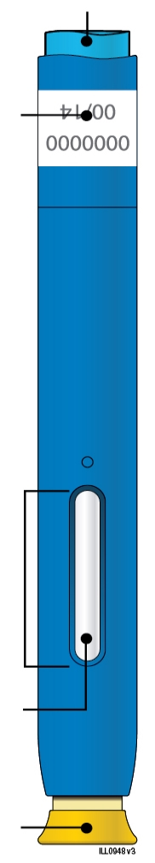 | 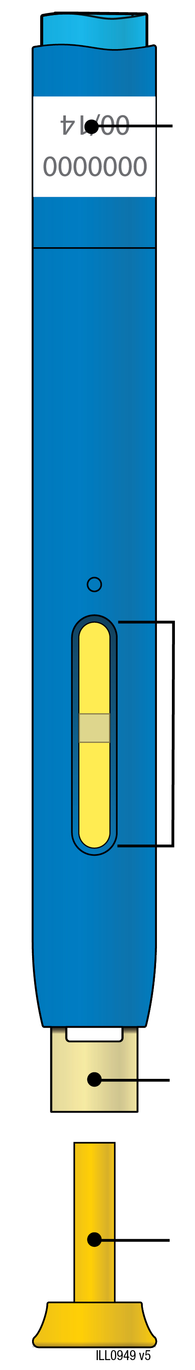
  Kõlblikkusaeg
  Aken
  Ravim
  Kollane otsik on küljes
  Kõlblikkusaeg
  Kollane aken (süst on tehtud)
  Kollane ohutuskate
  Kollane otsik on eemaldatud
Tähtis: Nõel on sees

Tähtis

Enne AMGEVITA pen-süstli kasutamist lugege seda olulist informatsiooni:

AMGEVITA pen-süstli kasutamine
● | Oluline on, et te ei püüa süstida enne, kui te ise või teie hooldaja on selleks koolitatud.
● | Ärge kasutage AMGEVITA pen-süstlit, kui see on kukkunud kõvale pinnale. Osa AMGEVITA pen-süstlist võib olla purunenud, isegi kui te ei näe katkist kohta. Kasutage uut AMGEVITA pen-süstlit.

Samm 1: Ettevalmistus

A. | Võtke üks AMGEVITA pen-süstel pakendist välja.
Tõstke pen-süstel ettevaatlikult karbist otse välja.

Pange originaalpakend koos kasutamata pen-süstlitega tagasi külmkappi.

Mugavamaks süstimiseks jätke pen-süstel toatemperatuurile 15...30 minutiks enne süstimist.

● | Ärge pange pen-süstlit tagasi külmkappi, kui see on jõudnud toatemperatuurini.
● | Ärge püüdke pen-süstlit soojendada kasutades soojusallikat, nt kuuma vett või mikrolaineahju.
● | Ärge loksutage pen-süstlit.
● | Ärge veel eemaldage kollast pen-süstli otsikut.

B. | Kontrollige AMGEVITA pen-süstlit.
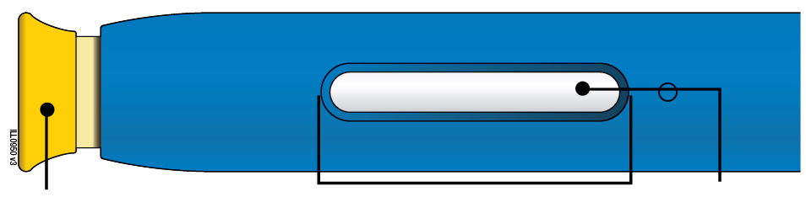
Kollane otsik on peal | Aken | Ravim

Veenduge, et aknast paistev ravim on selge ja värvitu kuni kergelt kollane.

● | Ärge kasutage pen-süstlit, kui:
- ravim on hägune või värvi muutnud või sisaldab helbeid või osakesi;
- mõni osa näib olevat pragunenud või katki;
- pen-süstel on kukkunud kõvale pinnale;
- kollane otsik puudub või ei ole kindlalt kinnitatud;
- etiketil olev kõlblikkusaeg on möödas.
Kõigil neil juhtudel kasutage uut pen-süstlit.

C. | Pange valmis kõik süstimiseks vajalikud asjad.
Peske hoolikalt käsi seebi ja veega.
Asetage uus pen-süstel puhtale hästi valgustatud tööpinnale.

Te vajate lisaks täiendavaid tarvikuid, mida karbis ei ole:
● | alkoholiga immutatud puhastuslapid;
● | vatitups või marlitampoon;
● | plaaster;
● | mahuti teravate esemete äraviskamiseks.
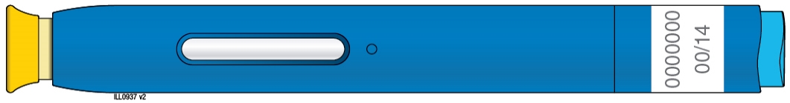

D. | Valmistage ette ja puhastage süstekoht.
Kõht
Reis

Võite süstida:
● | reide;
● | kõhupiirkonda, v.a 5-sentimeetrine ala naba ümber.
Puhastage süstekoht alkoholiga immutatud puhastuslapiga. Laske nahal kuivada.
● | Ärge puudutage seda piirkonda enne süstimist.
● | Kui tahate süstida samasse piirkonda, siis veenduge, et see poleks sama koht, kuhu tegite eelmise süsti.
 | - Ärge süstige piirkondadesse, kus nahk on valulik, verevalumiga, punetav või kõva. Vältige süstimist piirkondadesse, kus on armid või venitusarmid.
● | Kui teil on psoriaas, siis peate vältima süstimist otse tursunud, tihkesse, punetavasse või kestendavasse nahapiirkonda või haiguskoldesse.

Samm 2: Valmistuge

E. | Tõmmake pen-süstli kollane otsik ära alles siis, kui olete süstimiseks valmis.
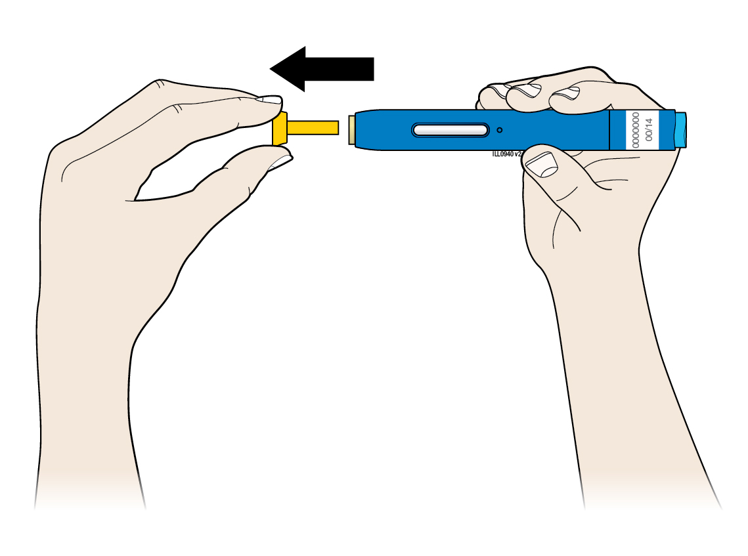
Tavaline on näha vedelikutilka nõela otsas või kollasel ohutuskattel.
● | ärge väänake ega painutage kollast otsikut;
● | ärge pange kollast otsikut pen-süstli otsa tagasi;
● | ärge eemaldage kollast otsikut pen-süstlilt enne, kui olete valmis süstima.

F. | Venitage või pingutage süstekohta, et tekiks tugev pind süstimiseks.
Venitusmeetod
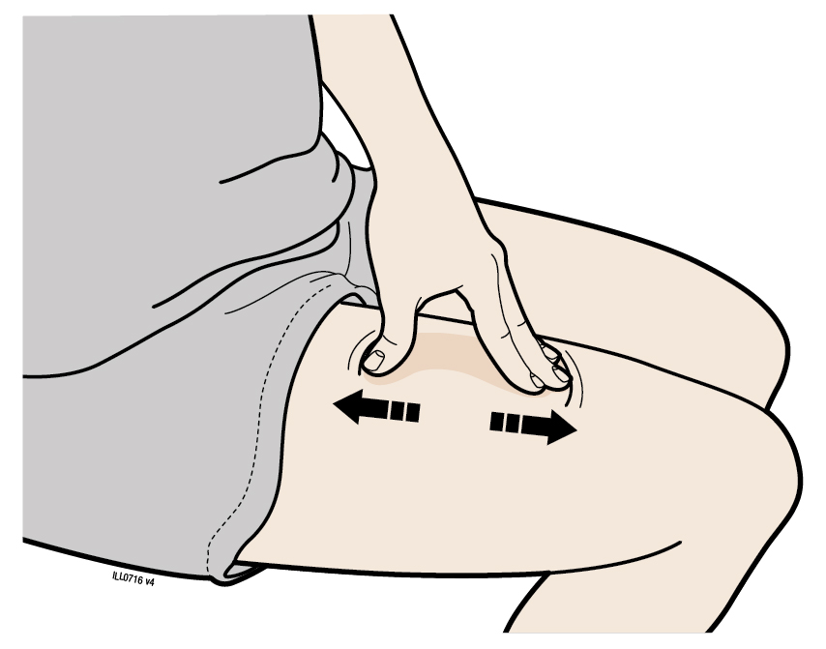
Venitage nahka pöialt ja sõrmi vastassuunas liigutades, et tekiks ligikaudu 5 sentimeetri laiune tugev ala.
VÕI
Nahavoldi meetod
Pigistage nahka kindlalt pöidla ja sõrmede vahel, et tekiks ligikaudu 5 sentimeetri laiune tugev volt.
Tähtis: Süstimise ajal hoidke nahka venitatult või voldina pingul.

Samm 3: Süstige

G. | Hoidke nahka venitatuna või voltis. Asetage pen-süstel, millelt kollane otsik on eemaldatud, 90-kraadise nurga all vastu nahka.
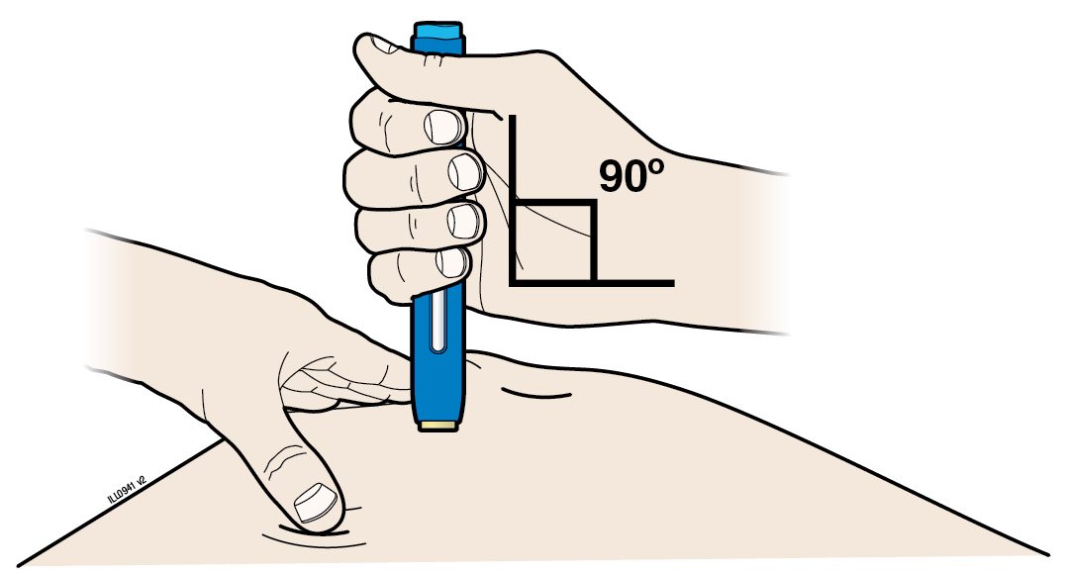
Tähtis: Ärge puudutage veel sinist stardinuppu.

H. | Suruge kindlalt pen-süstlit allapoole vastu nahka, kuni see peatub.
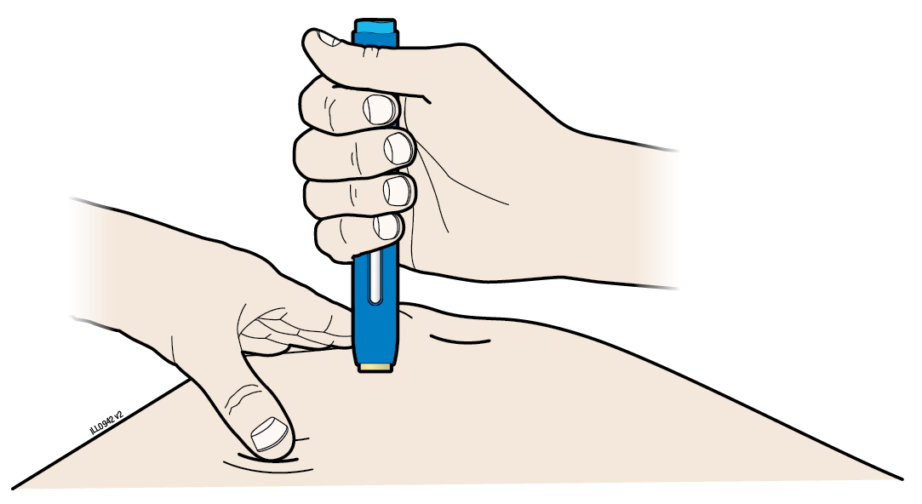 | 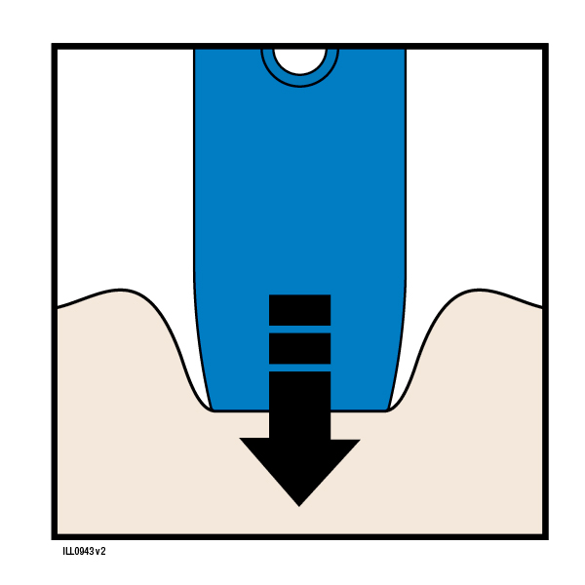Suruge alla

Tähtis: Te peate suruma pen-süstlit alla, kuid ärge puudutage sinist stardinuppu enne, kui olete valmis süstima.

I. | Kui olete valmis süstima, vajutage sinist stardinuppu. Te kuulete klõpsu.
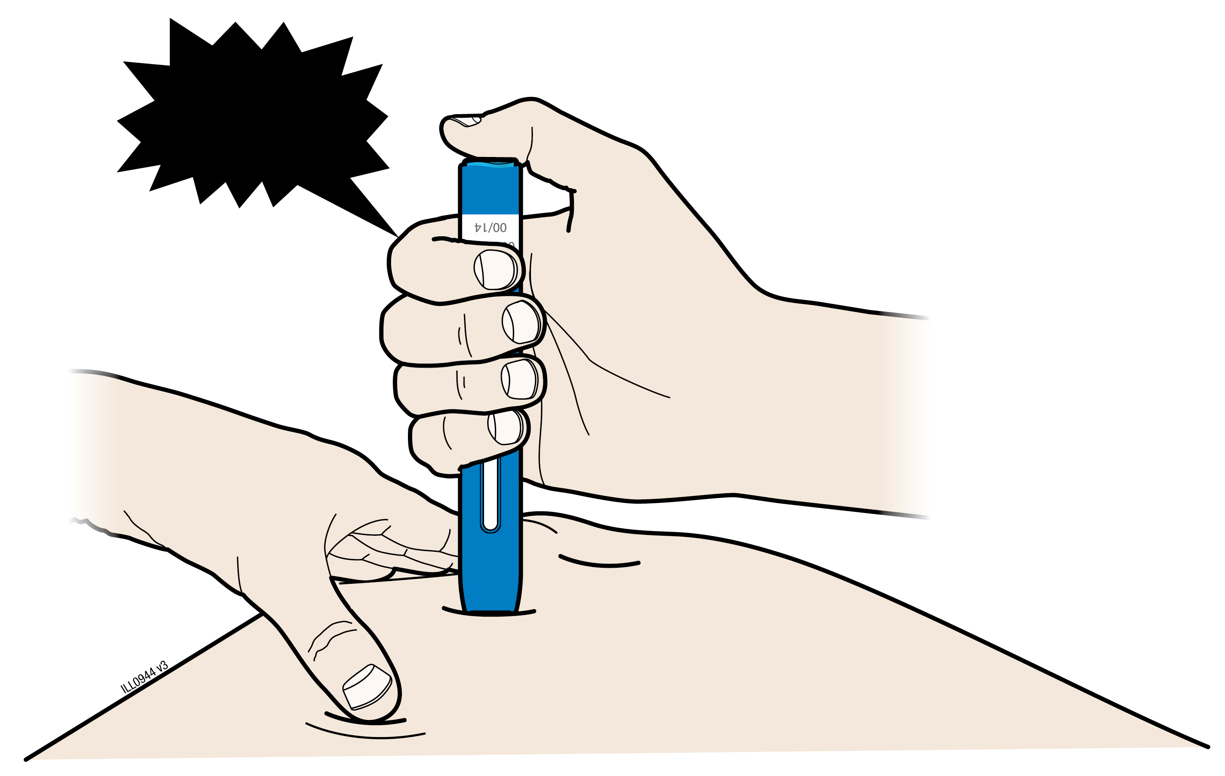
„klõps“

J. | Jätkake vajutamist alla naha vastu. Süstimine kestab ligikaudu 10 sekundit.
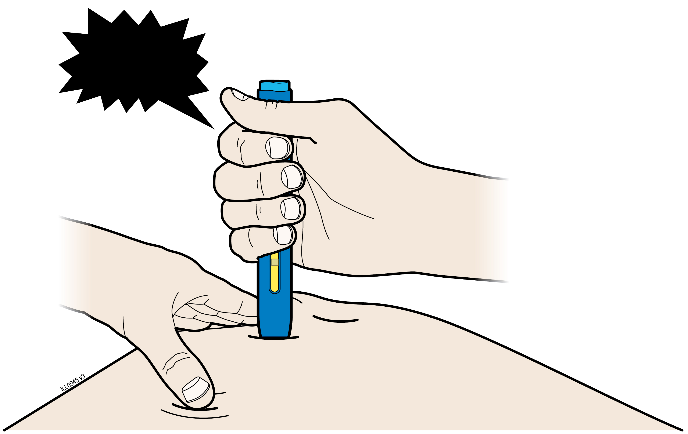  “Klõps” |  | ~10s
 |  |  | 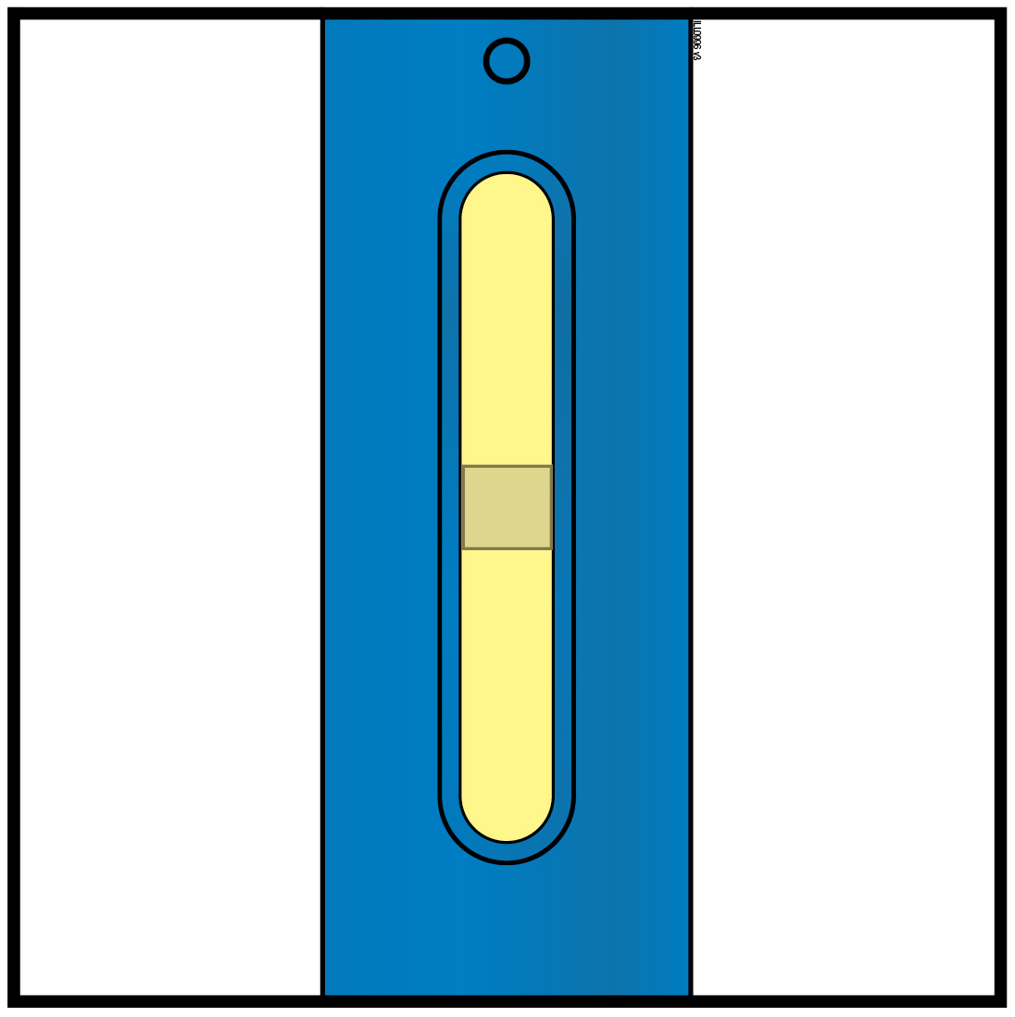
Kui süst on tehtud, värvub aken kollaseks.
Te võite kuulda teist klõpsu.
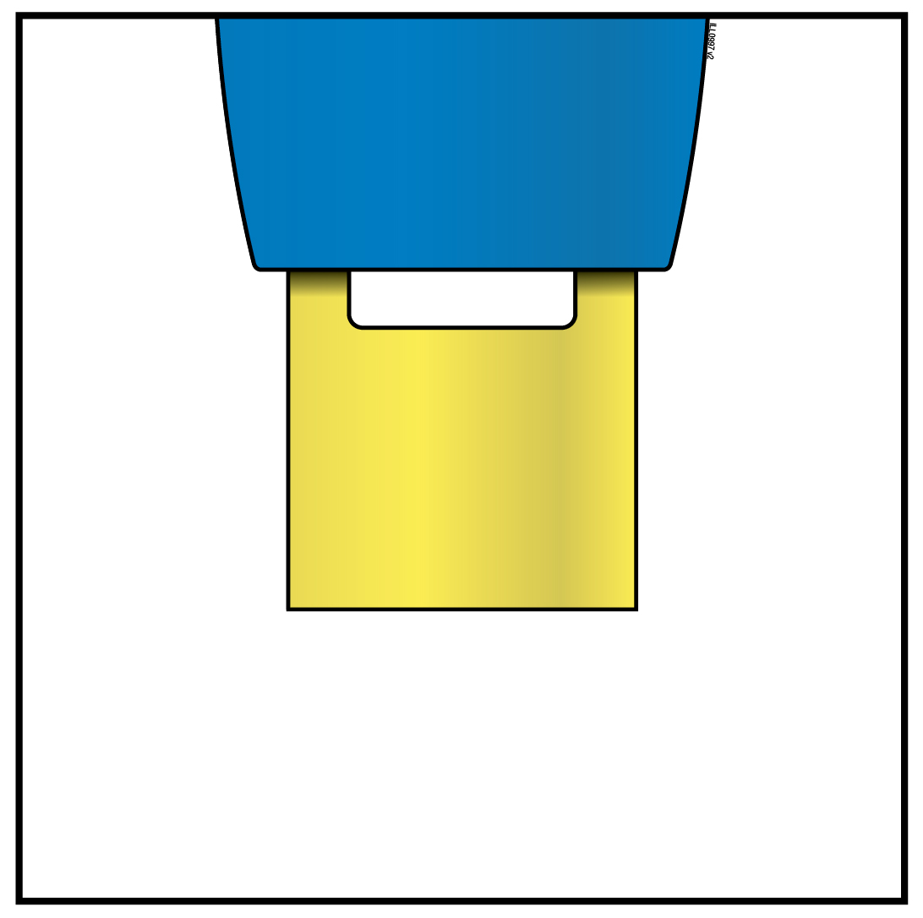 | Märkus: pärast pen-süstli eemaldamist naha vastast liigub kate automaatselt nõelale.
Tähtis: Kui te eemaldate pen-süstli enne, kui aken on muutunud kollaseks või tundub, et ravimit endiselt süstitakse, tähendab see, et te ei manustanud vajalikku annust. Teavitage koheselt oma arsti.

Samm 4: Lõpetamine

K. | Visake kasutatud pen-süstel ja nõelakate ära.
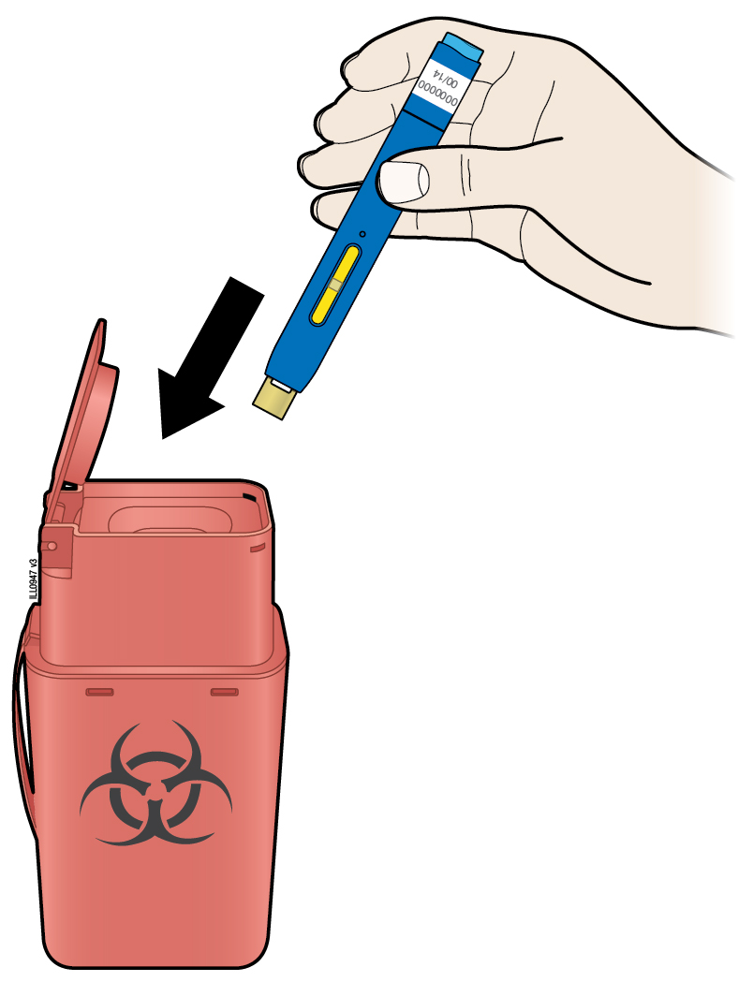
● |  | Asetage pen-süstel koheselt pärast kasutamist teravate asjade mahutisse. Ärge visake pen-süstlit olmejäätmete hulka.
● |  | Arutage oma arsti või apteekriga, kuidas kasutatud tarvikuid ohutult hävitada. Ravimite hävitamiseks võivad kehtida kohalikud nõuded.
● |  | Ärge taaskasutage kasutatud pen-süstlit.
● |  | Ärge taaskasutage pen-süstlit või teravate asjade mahutit ega visake neid olmeprügisse.
Tähtis: Hoidke teravate asjade mahutit alati laste eest varjatud ja kättesaamatus kohas.

L. | Kontrollige süstekohta.
Kui seal on verd, suruge süstekohale vatitups või marlitampoon. Ärge hõõruge süstekohta. Vajadusel asetage süstekohale plaaster.

Pakendi infoleht: teave patsiendile

AMGEVITA 20 mg süstelahus süstlis
AMGEVITA 40 mg süstelahus süstlis
AMGEVITA 80 mg süstelahus süstlis
adalimumab (adalimumabum)

Enne ravimi kasutamist lugege hoolikalt infolehte, sest siin on teile vajalikku teavet.
- Hoidke infoleht alles, et seda vajadusel uuesti lugeda.
- Arst annab teile patsiendi teabekaardi, mis sisaldab tähtsat ohutusalast informatsiooni, millest peate teadlik olema enne AMGEVITA’ga ravi alustamist ja ravi ajal. Kandke patsiendi teabekaarti endaga kaasas.
- Kui teil on lisaküsimusi, pidage nõu oma arsti või apteekriga.
- Ravim on välja kirjutatud üksnes teile. Ärge andke seda kellelegi teisele. Ravim võib olla neile kahjulik, isegi kui haigusnähud on sarnased.
- Kui teil tekib ükskõik milline kõrvaltoime, pidage nõu oma arsti või apteekriga. Kõrvaltoime võib olla ka selline, mida selles infolehes ei ole nimetatud (vt lõik 4).

Infolehe sisukord

- Mis ravim on AMGEVITA ja milleks seda kasutatakse
- Mida on vaja teada enne AMGEVITA kasutamist
- Kuidas AMGEVITA’t kasutada
- Võimalikud kõrvaltoimed
- Kuidas AMGEVITA’t säilitada
- Pakendi sisu ja muu teave

1. Mis ravim on AMGEVITA ja milleks seda kasutatakse

AMGEVITA sisaldab toimeainet adalimumabi, mis mõjutab immuunsüsteemi.

AMGEVITA kasutatakse allpool kirjeldatud põletikuliste haiguste raviks:
- Reumatoidartriit;
- polüartikulaarne juveniilne idiopaatiline artriit;
- entesiidiga seotud artriit;
- anküloseeriv spondüliit;
- radiograafilise anküloseeriva spondüliidi leiuta aksiaalne spondüloartriit;
- psoriaatiline artriit;
- naastuline psoriaas;
- mädane higinäärmepõletik;
- Crohni tõbi;
- haavandiline koliit ja
- mitteinfektsioosne soonkestapõletik.

AMGEVITA toimeaine adalimumab on inimese monoklonaalne antikeha. Monoklonaalsed antikehad on proteiinid ehk valgud, mis seonduvad spetsiifiliste sihtmärkidega.

Adalimumabi sihtmärgiks on proteiin, mida nimetatakse tuumornekroosifaktoriks (TNFα), mis osaleb imuunsüsteemi (organismi kaitsemehhanismi) töös ning eespool loetletud põletikuliste haiguste puhul esineb seda valku organismis suurtes kogustes. Seoundudes TNFα-ga vähendab AMGEVITA nende haigustega kaasnevat põletikulist protsessi.

Reumatoidartriit

Reumatoidartriit on liigeste põletikuline haigus.

AMGEVITA’t kasutatakse reumatoidartriidi raviks täiskasvanutel. Kui teil on mõõdukas või raske äge reumatoidartriit, võidakse teile esialgu anda teisi haigust modifitseerivaid ravimeid, näiteks metotreksaati. Kui te ei allu piisavalt hästi ravile nende ravimitega, määratakse teile AMGEVITA reumatoidartriidi raviks.

AMGEVITA’t võib kasutada raske ägeda ja progresseeruva reumatoidartriidi raviks ka ilma eelnevalt metotreksaati raviks kasutamata.

AMGEVITA aeglustab haigusest põhjustatud liigeste luulise ja kõhrelise osa kahjustumist ja parandab liigeste toimivust.

Tavaliselt kasutatakse AMGEVITA’t koos metotreksaadiga. Kui arst leiab, et metotreksaadi kasutamine on sobimatu, võib AMGEVITA’t kasutada üksikravimina.

Polüartikulaarne juveniilne idiopaatiline artriit ja entesiidiga seotud artriit

Polüartikulaarne juveniilne idiopaatiline artriit ja entesiidiga seotud artriit on põletikulised liigesehaigused, mis tavaliselt avalduvad esmakordselt lapseeas.

AMGEVITA’t kasutatakse polüartikulaarse juveniilse idiopaatilise artriidi raviks patsientidel alates vanusest 2 aastat ning entesiidiga seotud artriidi raviks patsientidel alates vanusest 6 aastat. Alguses võidakse teile anda teisi haigust modifitseerivaid ravimeid, nagu metotreksaati. Kui teie ravivastus nendele ravimitele ei ole piisavalt hea, antakse teile polüartikulaarse juveniilse idiopaatilise artriidi või entesiidiga seotud artriidi raviks AMGEVITA’t.

Anküloseeriv spondüliit ja radiograafilise anküloseeriva spondüliidi leiuta aksiaalne spondüloartriit

Anküloseeriv spondüliit ja radiograafilise anküloseeriva spondüliidi leiuta aksiaalne spondüloartriit on lülisamba põletikulised haigused.

AMGEVITA’t kasutatakse anküloseeriva spondüliidi ja radiograafilise anküloseeriva spondüliidi leiuta aksiaalse spondüloartriidi raviks täiskasvanutel. Kui teil on anküloseeriv spondüliit või radiograafilise anküloseeriva spondüliidi leiuta aksiaalne spondüloartriit, antakse teile esmalt teisi ravimeid. Kui vastus nendele ravimitele ei ole piisavalt tõhus, antakse teile haiguse nähtude ja sümptomite vähendamiseks AMGEVITA’t.

Psoriaatiline artriit

Psoriaatiline artriit on psoriaasiga seotud liigeste põletik.

AMGEVITA’t kasutatakse psoriaatilise artriidi raviks täiskasvanutel. AMGEVITA aeglustab haigusest tulenevat liigeste luu- ja kõhrekahjustuse süvenemist ja parandab liigeste toimivust.

Naastuline psoriaas täiskasvanutel ja lastel

Naastuline psoriaas on nahahaigus, mille tagajärjel nahale ilmuvad punetavad ketendavad laigud, mis on kaetud hõbedaste naastukestega. Naastuline psoriaas võib samuti kahjustada küüsi, põhjustades nende rabedaks muutumist, paksenemist ja küünte irdumist, mis võib olla valulik. Psoriaasi põhjuseks arvatakse olevat probleemid organismi immuunsüsteemi töös, mille tõttu hoogustub naharakkude moodustumine.

AMGEVITA’t kasutatakse mõõduka kuni raske naastulise psoriaasi raviks täiskasvanutel. AMGEVITA’t kasutatakse ka raske naastulise psoriaasi raviks lastel ja noorukitel vanuses 4…17 aastat, kellel paikne ravi ja valgusravi ei ole olnud piisavalt tõhus või kellele selline ravi ei sobi.

Mädane higinäärmepõletik täiskasvanutel ja noorukitel

Mädane higinäärmepõletik (nimetatakse ka acne inversa’ks) on krooniline ja sageli valulik põletikuline nahahaigus. Nähtudeks võivad olla hellad sõlmekesed (kühmud) ja abstsessid (paised), millest võib immitseda mäda. Kõige sagedamini mõjutab see teatud nahapiirkondi nagu rindade alune, kaenlaalused, reite siseküljed, kube ja tuharad. Haaratud piirkonnas võib tekkida armkude.

AMGEVITA’t kasutatakse mädase higinäärmepõletiku raviks täiskasvanutel ja noorukitel alates 12 aasta vanusest. AMGEVITA võib vähendada teie kühmude ja abstsesside hulka ning haigusega seotud valu. Esmalt määratakse teile teisi ravimeid. Kui nende ravimite toime ei ole piisav, määratakse teile AMGEVITA.

Crohni tõbi täiskasvanutel ja lastel

Crohni tõbi on seedetrakti põletikuline haigus.

AMGEVITA’t kasutatakse Crohni tõve raviks täiskasvanutel ja lastel vanuses 6...17 aastat. Kui teil on Crohni tõbi, antakse teile esmalt teisi ravimeid. Kui vastus nendele ravimitele ei ole piisavalt tõhus, antakse teile Crohni tõve nähtude ja sümptomite vähendamiseks AMGEVITA’t.

Haavandiline koliit täiskasvanutel ja lastel

Haavandiline koliit on jämesoole põletikuline haigus.

AMGEVITA’t kasutatakse mõõduka kuni raske haavandilise koliidi raviks täiskasvanutel ja lastel vanuses 6 kuni 17 aastat. Kui teil on haavandiline koliit, võidakse teile esmalt määrata teisi ravimeid. Kui vastus nendele ravimitele ei ole piisavalt tõhus, antakse teile haiguse nähtude ja sümptomite vähendamiseks AMGEVITA’t.

Mitteinfektsioosne soonkestapõletik täiskasvanutel ja lastel

Mitteinfektsioosne soonkestapõletik on põletikuline haigus, mis haarab teatud silma osad.

AMGEVITA’t kasutatakse
- täiskasvanutel mitteinfektsioosse soonkestapõletiku raviks, kus põletik esineb silma tagaosas;
- kroonilise mitteinfektsioosse soonkestapõletiku raviks vähemalt 2-aastastel lastel, kellel põletik haarab silma eesmist osa.

See põletik võib põhjustada nägemislangust ja/või hõljumite esinemist silmas (mustad täpid või virvendavad jooned, mis liiguvad üle nägemisvälja). AMGEVITA toimel põletik väheneb.

2. Mida on vaja teada enne AMGEVITA kasutamist

AMGEVITA’t ei tohi kasutada:

- kui olete adalimumabi või selle ravimi mis tahes koostisosade (loetletud lõigus 6) suhtes allergiline;
- kui te põete rasket infektsiooni, kaasa arvatud aktiivne tuberkuloos, sepsis (veremürgistus) või muu oportunistlik infektsioon (ebatavaline infektsioon, mida seostatakse nõrgestatud immuunsüsteemiga) (vt „Hoiatused ja ettevaatusabinõud“). Tähtis on arsti informeerida sellest, kui teil esinevad infektsiooni sümptomid, näiteks palavik, haavad, väsimus, hambaprobleemid;
- kui teil on mõõdukas või raske südamepuudulikkus. Tähtis on arsti informeerida sellest, kui te olete põdenud või põete rasket südamehaigust (vt „Hoiatused ja ettevaatusabinõud“).

Hoiatused ja ettevaatusabinõud

Enne AMGEVITA kasutamist pidage nõu oma arsti või apteekriga.

Allergilised reaktsioonid

- Kui teil tekib allergiline reaktsioon koos sümptomitega nagu rindkere pingsus, vilisev hingamine, pearinglus, tursed või lööve, ärge rohkem AMGEVITA’t süstige ja võtke otsekohe ühendust oma arstiga, sest harvadel juhtudel võivad need reaktsioonid olla eluohtlikud.

Infektsioonid

- Kui teil on infektsioon (sh pikaajaline või piirdunud infektsioon, näiteks jala haavand), konsulteerige enne AMGEVITA kasutamist oma arstiga. Kui te ei ole milleski kindel, pidage nõu arstiga.
- Ravi ajal AMGEVITA võivad teil kergemini tekkida infektsioonid. See risk võib suureneda, kui teie kopsufunktsioon on kahjustatud. Need infektsioonid võivad olla tõsised, sh tuberkuloos, viiruste, seente, parasiitide või bakterite poolt põhjustatud infektsioonid või teised oportunistlikud infektsioonid ja sepsis, mis võivad harvadel juhtudel olla eluohtlikud. Tähtis on arsti informeerida sellest, kui teil tekivad infektsiooni sümptomid, näiteks palavik, haavad, väsimus või hambaprobleemid. Teie arst võib soovitada teil AMGEVITA kasutamise ajutiselt katkestada.

Tuberkuloos

- Adalimumabiga ravitud patsientidel on kirjeldatud tuberkuloosijuhte, mistõttu kontrollib arst teid enne ravi alustamist AMGEVITA’ga tuberkuloosi nähtude ja sümptomite suhtes. See sisaldab teie haigusloo põhjalikku hindamist koos sobivate skriiningtestidega (nt röntgenülesvõte rindkerest ja tuberkuliintest). Nende uuringute teostamine ja tulemused tuleb kirja panna patsiendi teabekaardile. On väga tähtis, et te informeeriksite arsti sellest, kui te olete kunagi tuberkuloosi põdenud või kui te olete olnud lähikontaktis tuberkuloosihaigega.
- Teil võib ravi jooksul areneda tuberkuloos isegi sel juhul, kui olete saanud tuberkuloosi ennetavat ravi.s
- Kui teil tekivad ravi ajal või pärast ravi tuberkuloosi sümptomid (püsiv köha, kaalulangus, loidus, väike palavik) või avaldub mõni muu infektsioon, informeerige sellest otsekohe oma arsti.

Reisimine / korduvad infektsioonid

- Teavitage oma arsti, kui te asute või reisite piirkondades, kus seeninfektsioonid, nagu histoplasmoos, koktsidioidomükoos või blastomükoos on endeemilised.
- Teavitage oma arsti, kui te olete põdenud korduvaid infektsioone või teisi haigusi, mis suurendavad infektsiooniohtu.

B-hepatiidi viirus

- Teavitage oma arsti, kui te olete hepatiit B viiruse (HBV) kandja, kui teil on aktiivne HBV või kui te arvate, et teil on oht nakatuda HBV-sse. Teie arst peab teid HBV suhtes testima. AMGEVITA võib põhjustada HBV reaktivatsiooni selle viiruse kandjatel. Mõnedel harvadel juhtudel, eriti kui te võtate teisi ravimeid, mis suruvad immuunsüsteemi alla, võib HBV reaktivatsioon olla eluohtlik.

Vanus üle 65 aasta

- Kui te olete vanem kui 65 aastat, võib teil AMGEVITA kasutamise ajal olla suurem kalduvus infektsioonide tekkeks. Kui te saate ravi AMGEVITA’ga, peate te koos oma arstiga pöörama erilist tähelepanu infektsioonisümptomitele. On tähtis, et räägiksite oma arstile, kui teil tekivad infektsiooni sümptomid, näiteks palavik, haavad, väsimustunne või probleemid hammastega.

Kirurgilised või hambaraviprotseduurid

- Kui teil planeeritakse kirurgilisi või hambaraviprotseduure, teavitage oma arsti, et te kasutate AMGEVITA’t. Teie arst võib soovitada AMGEVITA manustamise ajutiselt katkestada.

Demüeliniseeriv haigus

- Kui teil on või avaldub demüeliniseeriv haigus nagu sclerosis multiplex (hulgiskleroos), siis otsustab arst, kas te tohite AMGEVITA’t kasutada või ravi AMGEVITA’ga jätkata. Teavitage oma arsti otsekohe, kui teil tekivad sellised sümptomid nagu nägemise muutused, käte või jalgade nõrkus või tuimus või surisemistunne ükskõik millises kehaosas.

Vaktsineerimine

- Teatud vaktsiinid, mis sisaldavad elusaid, kuid nõrgestatud haigust tekitavaid baktereid või viirusi, võivad põhjustada infektsioone ja neid ei tohi AMGEVITA kasutamise ajal manustada. Palun pidage enne mistahes vaktsiinide saamist nõu oma arstiga. On soovitatav, et lastel teostatakse võimaluse korral kõik immuniseerimised vastavalt kehtivale immuniseerimise juhendile enne AMGEVITA’ga ravi alustamist.
- Kui te kasutasite raseduse ajal AMGEVITA’t, võib teie lapsel kuni ligikaudu viie kuu jooksul pärast teie viimast raseduse ajal saadud annust olla suurem risk infektsioonide tekkeks. On tähtis, et te räägiksite oma lapse arstile ja teistele arstidele teie raseduse aegsest ravist AMGEVITA’ga, et nad saaksid otsustada millal teie last vaktsineerida.

Südamepuudulikkus

- Kui teil on kerge südamepuudulikkus ja te saate ravi AMGEVITA’ga, peab arst hoolikalt jälgima teie südamepuudulikkuse seisundit. Tähtis on arsti informeerida sellest, kui te olete põdenud või põete rasket südamehaigust. Kui teil tekivad südamepuudulikkuse uued või raskemad sümptomid (nt õhupuudus või jalgade turse), pöörduge otsekohe arsti poole. Teie arst otsustab, kas te peate saama ravi AMGEVITA’ga.

Palavik, verevalumid, verejooksud või kahvatus

- Mõnede patsientide puhul võib keha lakata tootmast vajalikul hulgal vererakke, mis aitavad teie kehal võidelda infektsioonidega või peatada verejooksu. Kui teil tekib püsiv palavik, kui teil tekib kergesti sinikaid või verejookse või te olete väga kahvatu, võtke otsekohe ühendust oma arstiga. Arst võib otsustada ravi katkestada.

Vähktõbi

- Adalimumabi või teiste TNF-blokaatoritega ravitavatel lastel ja täiskasvanud patsientidel on väga harva olnud teatud liiki kasvajaid. Tõsisema reumatoidartriidiga inimestel või haigust pikka aega põdenuil võib olla keskmisest suurem risk lümfoomi (lümfisüsteemi kasvaja) või leukeemia (vere ja luuüdi kasvaja) tekkeks.
- Kui te saate ravi AMGEVITA’ga, võib lümfoomi, leukeemia või teiste kasvajate tekke risk suureneda. Harvadel juhtudel on adalimumabiga ravitud patsiendil leitud spetsiifiline ja halvaloomuline lümfoom. Mõningaid nendest patsientidest raviti asatiopriini või 6-merkaptopuriiniga. Rääkige oma arstile kui te võtate asatiopriini või 6-merkaptopuriini koos AMGEVITA’ga.
- Lisaks on adalimumabi kasutavatel patsientidel täheldatud mitte-melanoom nahakasvajaid. Kui ravi ajal või pärast ravi ilmnevad uued haiguskolded või muutub vanade haiguskollete välimus, rääkige sellest oma arstile.
- Kroonilise obstruktiivse kopsuhaigusega (KOK, spetsiifiline kopsuhaigus) patsientidel, kes said ravi teise TNF blokaatoriga, esines peale lümfoomi ka teisi vähkkasvajaid. Kui teil on krooniline obstruktiivne kopsuhaigus või kui te suitsetate palju, peaksite te oma arstiga nõu pidama, kas ravi TNF blokaatoriga on teile sobiv.

Autoimmuunhaigus

- Ravi AMGEVITA’ga võib harva põhjustada luupuse-laadset sündroomi. Kui teil tekivad sümptomitena püsiv seletamatu lööve, palavik, liigesevalu või väsimus, võtke ühendust oma arstiga.

Ravimi kasutamise jälgitavuse parandamiseks peab teie arst või apteeker teile antud ravimi nime ja partii numbri kirja panema teie haiguslukku. Te võite samuti soovida teha nende detailide kohta märkmeid juhuks, kui seda infot tulevikus teil küsitakse.

Lapsed ja noorukid

- Vaktsineerimised: võimalusel teostage lapsel kõik ajalised vaktsineerimised enne kui alustate AMGEVITA kasutamist.

- Ärge manustage AMGEVITA’t polüartikulaarse juveniilse idiopaatilise artriidiga lastele vanuses kuni 2 aastat.

- Ärge manustage AMGEVITA’t alla 4-aastastele naastulise psoriaasiga lastele.

- Ärge manustage AMGEVITA’t alla 6-aastastele Crohni tõve ega haavandilise koliidiga lastele.

Muud ravimid ja AMGEVITA

Teatage oma arstile või apteekrile, kui te võtate või olete hiljuti võtnud või kavatsete võtta mis tahes muid ravimeid.

AMGEVITA’t võib kasutada koos metotreksaadi või teatud teiste haigust modifitseerivate antireumaatiliste ravimitega (sulfasalasiin, hüdroksüklorokviin, leflunomiid ja süstitavad kullapreparaadid), hormoonide või valuvaigistitega (sh mittesteroidsed põletikuvastased ained, MSPVA).

AMGEVITA’t ei tohi võtta koos ravimitega, mis sisaldavad toimeainena anakinrat või abatatsepti, sest see suurendab tõsiste infektsioonide ohtu. Kui teil on küsimusi, pöörduge palun oma arsti poole.

Rasedus ja imetamine

- Te peate teadlikult kasutama usaldusväärseid rasestumisvastaseid vahendeid raseduse vältimiseks ja jätkama nende kasutamist vähemalt 5 kuu jooksul pärast AMGEVITA viimast manustamist.
- Kui te olete rase, arvate end olevat rase või kavatsete rasestuda, pidage enne selle ravimi kasutamist nõu oma arstiga.
- AMGEVITA’t tohib raseduse ajal kasutada üksnes vajaduse korral.
- Rasedusuuringu alusel sünnidefektide risk ei suurenenud, kui ema sai raseduse ajal ravi AMGEVITA’ga, võrreldes rasedustega, kui sama haigusega emad ei saanud ravi AMGEVITA’ga.
- AMGEVITA’t võib kasutada imetamise ajal.
- Kui te saate raseduse ajal ravi AMGEVITA’ga, võib teie lapsel olla suurem risk infektsioonide tekkeks.
- On tähtis, et te räägiksite enne teie lapse vaktsineerimist oma lapse arstile ja teistele tervishoiutöötajatele teie ravist AMGEVITA’ga raseduse ajal. Lisateavet vaktsiinide kohta vaadake lõigust „Hoiatused ja ettevaatusabinõud“.

Autojuhtimine ja masinatega töötamine

AMGEVITA mõjutab kergelt autojuhtimise, jalgrattaga sõitmise ja masinate käsitsemise võimet. Pärast AMGEVITA manustamist võib tekkida pöörlemistunne (vertiigo) ja nägemishäired.

AMGEVITA sisaldab naatriumi

Ravim sisaldab vähem kui 1 mmol (23 mg) naatriumi 0,8 ml annuses, see tähendab põhimõtteliselt „naatriumivaba“.

3. Kuidas AMGEVITA’t kasutada

Kasutage seda ravimit alati täpselt nii, nagu arst või apteeker on teile selgitanud. Kui te ei ole milleski kindel, pidage nõu oma arsti või apteekriga.

Reumatoidartriidi, psoriaatilise artriidi, anküloseeriva spondüliidi või radiograafilise anküloseeriva spondüliidi leiuta aksiaalse spondüloartriidiga täiskasvanud

AMGEVITA’t süstitakse naha alla (subkutaanne manustamine). Tavaline annus reumatoidartriidi, anküloseeriva spondüliidi ja radiograafilise anküloseeriva spondüliidi leiuta aksiaalse spondüloartriidiga täiskasvanutele ja psoriaatilise artriidiga patsientidele on 40 mg manustatuna ühekordse annusena igal teisel nädalal.

Reumatoidartriidi korral jätkatakse AMGEVITA’ga ravi ajal metotreksaadi kasutamist. Kui arst leiab, et metotreksaadi kasutamine on sobimatu, võib AMGEVITA’t manustada üksinda.

Kui teil on reumatoidartriit ning te ei saa ravi ajal AMGEVITA’ga kaasuvat ravi metotreksaadiga, võib arst otsustada, et manustate 40 mg iga nädal või 80 mg igal teisel nädalal.

Polüartikulaarse juveniilse idiopaatilise artriidiga lapsed, noorukid ja täiskasvanud

Lapsed ja noorukid alates vanusest 2 aastat, kehakaaluga 10…30 kg

AMGEVITA soovitatav annus on 20 mg igal teisel nädalal.

Lapsed ja noorukid alates vanusest 2 aastat, kehakaaluga 30 kg või rohkem

AMGEVITA soovitatav annus on 40 mg igal teisel nädalal.

Entesiidiga seotud artriidiga lapsed, noorukid ja täiskasvanud

Lapsed ja noorukid alates vanusest 6 aastat, kehakaaluga 15…30 kg

AMGEVITA soovitatav annus on 20 mg igal teisel nädalal.

Lapsed ja noorukid alates vanusest 6 aastat, kehakaaluga 30 kg või rohkem

AMGEVITA soovitatav annus on 40 mg igal teisel nädalal.

Naastulise psoriaasiga täiskasvanud

Tavaline annustamine naastulise psoriaasiga täiskasvanutele on 80 mg algannusena, seejärel 40 mg igal teisel nädalal alustades üks nädal pärast algannuse manustamist. AMGEVITA süstimist tuleb jätkata senikaua, kui arst on teile öelnud. Sõltuvalt teie ravivastusest võib arst suurendada annust kuni 40 mg iga nädal või 80 mg igal teisel nädalal.

Naastulise psoriaasiga lapsed ja noorukid

Lapsed ja noorukid vanuses 4…17 aastat, kehakaaluga 15…30 kg

AMGEVITA’t on soovitatav manustada algannusena 20 mg ja seejärel 20 mg ühe nädala pärast.
Edaspidi on tavaline annus 20 mg igal teisel nädalal.

Lapsed ja noorukid vanuses 4…17 aastat, kehakaaluga 30 kg või rohkem

AMGEVITA’t on soovitatav manustada algannusena 40 mg ja seejärel 40 mg ühe nädala pärast.
Edaspidi on tavaline annus 40 mg igal teisel nädalal.

Mädase higinäärmepõletikuga täiskasvanud

Tavaline annustamisskeem mädase higinäärmepõletiku korral on 160 mg algannusena (kahe 80 mg süstena ühel päeval või ühe 80 mg süstena päevas kahel järjestikusel päeval), millele järgneb 80 mg annus 2 nädalat hiljem. Pärast veel 2 nädala möödumist jätkake annusega 40 mg iga nädal või 80 mg igal teisel nädalal, nagu arst on teile määranud. Soovitatav on igapäevaselt puhastada haaratud piirkondi antiseptilise ainega.

Mädase higinäärmepõletikuga noorukid vanuses 12 kuni 17 aastat, kehakaaluga 30 kg või rohkem

AMGEVITA soovitatav annus on 80 mg algannusena, millele ühe nädala pärast järgneb 40 mg manustamine igal teisel nädalal. Kui te ei ole saavutanud piisavat ravivastust 40 mg AMGEVITA’ga igal teisel nädalal, võib arst suurendada annust 40 mg-ni igal nädalal või 80 mg igal teisel nädalal.

Haigusest haaratud piirkondi on soovitatav igapäevaselt loputada antiseptilise ainega.

Crohni tõvega täiskasvanud

Tavaline annustamisskeem Crohni tõve korral on alustuseks 80 mg, millele järgneb kahe nädala pärast 40 mg igal teisel nädalal. Kui on tarvis kiiremat ravivastust, võib teie arst määrata algannuse 160 mg (kahe 80 mg süstena ühel päeval või ühe 80 mg süstena päevas kahel järjestikusel päeval), millele järgneb 80 mg kahe nädala pärast ning seejärel 40 mg igal teisel nädalal. Olenevalt teie ravivastusest võib teie arst suurendada annust kuni 40 mg iga nädal või 80 mg igal teisel nädalal.

Crohni tõvega lapsed ja noorukid

Lapsed ja noorukid vanuses 6…17 aastat, kehakaaluga vähem kui 40 kg

Tavaline annustamisskeem on alustuseks 40 mg, millele järgneb 20 mg kahe nädala pärast. Kui on tarvis kiiremat ravivastust, võib teie arst määrata annuse 80 mg ravi alguses, millele järgneb 40 mg kahe nädala pärast.

Seejärel on tavaline annus 20 mg igal teisel nädalal. Olenevalt teie ravivastusest võib teie arst suurendada annuse sagedust 20 mg-ni igal nädalal.

Lapsed ja noorukid vanuses 6…17 aastat, kehakaaluga 40 kg või rohkem

Tavaline annustamisskeem on alustuseks 80 mg, millele järgneb 40 mg kahe nädala pärast. Kui on tarvis kiiremat ravivastust, võib teie arst määrata algannuse 160 mg (kahe 80 mg süstena ühel päeval või ühe 80 mg süstena päevas kahel järjestikusel päeval), millele järgneb 80 mg kahe nädala pärast.

Seejärel on tavaline annus 40 mg igal teisel nädalal. Olenevalt teie ravivastusest võib teie arst suurendada annust kuni 40 mg iga nädal või 80 mg igal teisel nädalal.

Haavandilise koliidiga täiskasvanud

Tavaline AMGEVITA annustamisskeem haavandilise koliidi korral on alustuseks 160 mg (kahe 80 mg süstena ühel päeval või ühe 80 mg süstena päevas kahel järjestikusel päeval), millele järgneb 80 mg kahe nädala pärast ning seejärel 40 mg igal teisel nädalal. Olenevalt teie ravivastusest võib arst suurendada annust kuni 40 mg iga nädal või 80 mg igal teisel nädalal.

Haavandiline koliit lastel ja noorukitel

Lapsed ja noorukid alates vanusest 6 aastat, kehakaaluga vähem kui 40 kg

Tavaline AMGEVITA annus on 80 mg ravi alguses, millele järgneb 40 mg (üks 40 mg süste) kahe nädala pärast. Seejärel on tavaline annus 40 mg igal teisel nädalal.

Patsiendid, kes saavad 18-aastaseks ja saavad igal teisel nädalal 40 mg ravimit, peavad jätkama ettenähtud annust.

Lapsed ja noorukid alates vanusest 6 aastat, kehakaaluga 40 kg või rohkem

Tavaline AMGEVITA annus on 160 mg ravi alguses (kaks 80 mg süstet ühe päeva jooksul või üks 80 mg süste päevas kahel järjestikusel päeval), millele järgneb kahe nädala pärast 80 mg. Seejärel on tavaline annus 80 mg igal teisel nädalal.

Patsiendid, kes saavad 18-aastaseks ja saavad igal teisel nädalal 80 mg ravimit, peavad jätkama ettenähtud annust.

Mitteinfektsioosse soonkestapõletikuga täiskasvanud

Tavaline annus mitteinfektsioosse soonkestapõletikuga täiskasvanutele on algannusena 80 mg, millele järgneb 40 mg manustamine igal teisel nädalal, alustades üks nädal pärast algannuse manustamist. Te peate jätkama AMGEVITA süstimist senikaua, kui arst on soovitanud.

Mitteinfektsioosse soonkestapõletikuga korral võib ravi ajal AMGEVITA’ga jätkata kortikosteroidide või teiste immuunsüsteemi mõjutavate ravimite kasutamist. AMGEVITA’t võib kasutada ka monoravina.

Kroonilise mitteinfektsioosse soonkestapõletikuga lapsed ja noorukid alates 2 aasta vanusest

Lapsed ja noorukid alates vanusest 2 aastat, kehakaaluga kuni 30 kg

AMGEVITA tavaline annus on 20 mg igal teisel nädalal koos metotreksaadiga.

Teie arst võib algannuseks määrata ka 40 mg, mis manustatakse üks nädal enne tavaliste annustega alustamist.

Lapsed ja noorukid alates vanusest 2 aastat, kehakaaluga 30 kg või rohkem

AMGEVITA tavaline annus on 40 mg igal teisel nädalal koos metotreksaadiga.

Teie arst võib algannuseks määrata ka 80 mg, mis manustatakse üks nädal enne tavaliste annustega alustamist.

Manustamisviis ja -tee

AMGEVITA’t süstitakse naha alla (subkutaanne süste).

Täpse juhise, kuidas AMGEVITA’t süstida, leiate lõigust „Kasutusjuhend“.

Kui te kasutate AMGEVITA’t rohkem kui ette nähtud

Kui te süstite AMGEVITA’t kogemata sagedamini kui ette nähtud, helistage oma arstile või apteekrile ning öelge talle, et süstisite rohkem. Võtke endaga alati kaasa selle ravimi välispakend, isegi kui see on tühi.

Kui te unustate AMGEVITA’t kasutada

Kui te unustate end süstida, manustage AMGEVITA järgmine annus niipea kui meelde tuleb. Sellele järgnev annus manustage tavalisel algselt ettenähtud päeval, kui te poleks annust unustanud.

Kui te lõpetate AMGEVITA kasutamise

Otsus AMGEVITA’ga ravi lõpetamiseks peab olema arstiga läbi arutatud. Ravi lõpetamisel võivad teie haiguse sümptomid jälle tagasi tulla.

Kui teil on lisaküsimusi selle ravimi kasutamise kohta, pidage nõu oma arsti või apteekriga.

4. Võimalikud kõrvaltoimed

Nagu kõik ravimid, võib ka see ravim põhjustada kõrvaltoimeid, kuigi kõigil neid ei teki. Enamik kõrvaltoimeid on kerged või keskmise raskusega. Mõned kõrvaltoimed võivad siiski olla rasked ja vajada ravi. Kõrvaltoimed võivad avalduda vähemalt kuni 4 kuu jooksul pärast viimast AMGEVITA süsti.

Teavitage oma arsti otsekohe, kui te märkate mõnda järgmistest allergilise reaktsiooni või südamepuudulikkuse sümptomitest:
- tõsine lööve, nõgestõbi või muud allergilise reaktsiooni nähud;
- näo, käte, jalgade turse;
- hingamis- või neelamisraskus;
- õhupuudus pingutusel või pikaliheitmisel või jalgade turse.

Teavitage oma arsti niipea kui võimalik, kui märkate mõnda järgnevast:
- infektsiooninähud nagu palavik, halb enesetunne, haavad, hambaprobleemid, põletustunne urineerimisel;
- nõrkus või väsimus;
- köha;
- „sipelgate jooksmise tunne“;
- tuimus;
- kahelinägemine;
- käte või jalgade nõrkus;
- nahavähi sümptomid, näiteks kühm või lahtine haavand, mis ei parane;
- verepildi muutustega seotud nähud ja sümptomid, nagu püsiv palavik, verevalumite teke, verejooks, kahvatus.

Ülalkirjeldatud sümptomid võivad olla järgnevate adalimumabi kasutamisel täheldatud kõrvaltoimete nähud.

Väga sage (võivad tekkida rohkem kui 1 inimesel 10-st)
- süstekoha reaktsioonid (sh valu, turse, punetus ja sügelus);
- hingamisteede infektsioonid (sh külmetus, vesine nina, põskkoopapõletik, kopsupõletik);
- peavalu;
- kõhuvalu;
- iiveldus ja oksendamine;
- lööve;
- lihaste ja luustiku valu.

Sage (võivad tekkida kuni 1 inimesel 10-st)
- tõsised infektsioonid (sh veremürgistus ja gripp);
- sooleinfektsioonid (k.a gastroenteriit);
- nahainfektsioonid (sh tselluliit ja vöötohatis);
- kõrvainfektsioonid;
- suuinfektsioonid (sh hammaste infektsioonid ja külmavillid);
- suguteede infektsioonid;
- kuseteede infektsioon;
- seeninfektsioonid;
- liigeste infektsioonid;
- healoomulised kasvajad;
- nahavähk;
- allergilised reaktsioonid (k.a hooajaline allergia);
- dehüdratsioon;
- tujukõikumised (k.a depressioon);
- ärevus;
- unehäired;
- tundehäired, nagu surin, torkimise tunne või tuimus;
- migreen;
- närvijuure kompressioon (k.a alaselja valu ja jalavalu);
- nägemishäired;
- silmapõletik;
- silmalau põletik ja silmade turse;
- vertiigo (peapööritus või pöörlemistunne);
- südamepekslemise tunne;
- kõrge vererõhk;
- õhetus;
- hematoom;
- köha;
- astma;
- õhupuuduse tunne;
- seedetrakti verejooks;
- düspepsia (seedehäired, puhitus, kõrvetised);
- maohappe reflukshaigus;
- Sjögreni sündroom (k.a silmade ja suu kuivus);
- sügelus;
- sügelev lööve;
- verevalumid;
- nahapõletik (nagu ekseem);
- sõrme- ja varbaküünte murdumine;
- suurenenud higistamine;
- juustekaotus;
- psoriaasi uus puhang või halvenemine;
- lihasspasmid;
- veri uriinis;
- neeruprobleemid;
- valu rinnus;
- turse;
- palavik;
- vähenenud vere trombotsüütide arv, mis suurendab veritsuste või verevalumite tekkeriski;
- aeglasem paranemine.

Aeg-ajalt (võivad tekkida kuni 1 inimesel 100-st)
- oportunistlikud infektsioonid (k.a tuberkuloos ja teised infektsioonid, mis tekivad, kui vastupanuvõime haigusele on vähenenud);
- neuroloogilised infektsioonid (k.a viiruslik meningiit);
- silmainfektsioonid;
- bakteriaalsed infektsioonid;
- divertikuliit (jämesoole põletik ja infektsioon);
- vähk, sealhulgas lümfisüsteemi vähk (lümfoom) ja melanoom (nahavähk);
- immuunhäired, mis võivad mõjutada kopse, nahka ja lümfisõlmi (ilmevad kõige sagedamini sarkoidoosina);
- vaskuliit (veresoonte põletik);
- treemor;
- neuropaatia;
- insult;
- kuulmiskaotus, sumin kõrvus;
- tunne, et süda lööb ebaregulaarselt, nagu jättes lööke vahele;
- südameprobleemid, mis võivad põhjustada õhupuuduse tunnet või turset pahkluude piirkonnas;
- südamerabandus;
- suure arteri seina väljasopistumine, veenipõletik ja tromb, veresoone ummistus;
- kopsuhaigused, mis põhjustavad õhupuuduse tunnet (k.a põletikku);
- kopsuembolism (takistus kopsuarteris);
- pleuraefusioon (vedeliku ebanormaalne kogunemine rinnakelmeõõnde);
- kõhunäärme põletik, mis põhjustab tugevat valu kõhus ja seljas;
- raskused neelamisel;
- näo turse;
- sapipõie põletik, kivid sapipõies;
- rasvmaks;
- öine higistamine;
- armid;
- ebanormaalne lihasmassi vähenemine;
- süsteemne erütematoosne luupus (k.a naha, südame, kopsude, liigeste ja teiste organsüsteemide põletik);
- unehäired;
- impotentsus;
- põletikud.

Harv (võivad tekkida kuni 1 inimesel 1000-st)
- leukeemia (vähkkasvaja, mis mõjutab verd ja luuüdi);
- rasked allergilised reaktsioonid koos šokiga;
- hulgiskleroos;
- närvide häired (nagu närvipõletik ja Guillain-Barré sündroom, mis võib põhjustada lihasnõrkust, ebanormaalseid aistinguid, torkimistunnet kätel ja ülakehal);
- süda lõpetab pumpamise;
- kopsufibroos (kopsude armistumine);
- soolemulgustus (auk sooleseinas);
- hepatiit (maksapõletik);
- B-hepatiidi reaktiveerumine;
- autoimmuunne hepatiit (organismi enda immuunsüsteemi põhjustatud maksapõletik);
- kutaanne vaskuliit (naha veresoonte põletik);
- Stevensi-Johnsoni sündroom (eluohtlik reaktsioon, mille korral esinevad gripisümptomite sarnased nähud ja villiline lööve);
- allergilise reaktsiooniga seotud näo turse;
- mitmekujuline erüteem (põletikuline nahalööve);
- luupuse-laadne sündroom;
- angioödeem (piirdunud nahaturse);
- lihhenoidne nahareaktsioon (sügelev punakaslilla lööve nahal).

Teadmata (esinemissagedust ei saa hinnata olemasolevate andmete alusel)
- hepatospleeniline T-rakuline lümfoom (harvaesinev verevähk, mis lõpeb sageli surmaga);
- merkelirakk-kartsinoom (nahavähi tüüp);
- Kaposi sarkoom, harvaesinev vähk, mis on seotud inimese herpesviirus 8 infektsiooniga. Kaposi sarkoom esineb tavaliselt lillade nahakahjustustena;
- maksapuudulikkus;
- dermatomüosiidiks nimetatava seisundi halvenemine (avaldub nahalööbena, millega kaasneb lihasnõrkus);
- kehamassi suurenemine (enamikul patsientidel oli muutus väike).

Mõnedel adalimumabiga täheldatud kõrvaltoimetel puuduvad sümptomid ning neid võib tuvastada vaid veretestide abil. Nende hulgas on:

Väga sage (võivad tekkida rohkem kui 1 inimesel 10-st)
- valgeliblede madal näit vereanalüüsis;
- punaliblede madal näit vereanalüüsis;
- vere lipiidisisalduse tõus;
- maksaensüümide aktiivsuse tõus.

Sage (võivad tekkida kuni 1 inimesel 10-st)
- valgeliblede kõrge näit vereanalüüsis;
- vereliistakute madal näit vereanalüüsis;
- vere kusihappesisalduse tõus;
- vere ebanormaalne naatriumisisaldus;
- vere madal kaltsiumisisaldus;
- vere madal fosfaadisisaldus;
- veresuhkru tõus;
- laktaatdehüdrogenaasi aktiivsuse tõus veres;
- autoantikehad veres;
- madal kaaliumisisaldus veres.

Aeg-ajalt (võivad tekkida kuni 1 inimesel 100-st)
- bilirubiinisisalduse tõus (maksatalitluse laboratoorne näitaja).

Harv (võivad tekkida kuni 1 inimesel 1000-st)
- valgeliblede, punaliblede ja trombotsüütide madal näit vereanalüüsis.

Kõrvaltoimetest teatamine

Kui teil tekib ükskõik milline kõrvaltoime, pidage nõu oma arsti või apteekriga. Kõrvaltoime võib olla ka selline, mida selles infolehes ei ole nimetatud. Kõrvaltoimetest võite ka ise teatada riikliku teavitamissüsteemi, mis on loetletud V lisas, kaudu. Teatades aitate saada rohkem infot ravimi ohutusest.

5. Kuidas AMGEVITA’t säilitada

Hoidke seda ravimit laste eest varjatud ja kättesaamatus kohas.

Ärge kasutage seda ravimit pärast kõlblikkusaega , mis on märgitud etiketil/blistril ja välispakendil pärast EXP. Kõlblikkusaeg viitab selle kuu viimasele päevale.

Hoidke külmkapis (2 °C...8 °C). Mitte lasta külmuda.

Hoidke originaalpakendis valguse eest kaitstult.

Üksikut AMGEVITA süstlit võib hoida temperatuuril kuni 25 °C kuni 14 päeva. Hoida süstlit valguse eest kaitstult ja hävitada, kui ei ole ära kastutatud 14 päeva jooksul.

Ärge visake ravimeid kanalisatsiooni ega olmejäätmete hulka. Küsige oma apteekrilt, kuidas visata ära ravimeid, mida te enam ei kasuta. Need meetmed aitavad kaitsta keskkonda.

6. Pakendi sisu ja muu teave

Mida AMGEVITA sisaldab
- Toimeaine on adalimumab. Üks süstel sisaldab 20 mg adalimumabi 0,2 ml lahuses, 40 mg adalimumabi 0,4 ml lahuses või 80 mg adalimumabi 0,8 ml lahuses.
- Abiained on L-piimhape, sahharoos, polüsorbaat 80, naatriumhüdroksiid ja süstevesi.

Kuidas AMGEVITA välja näeb ja pakendi sisu

AMGEVITA on selge ja värvitu kuni kergelt kollane lahus.

Üks pakend sisaldab ühte ühekordselt kasutatavat 20 mg süstlit (kollase kolvivarrega).
Üks pakend sisaldab 1, 2 või 6 ühekordselt kasutatavat 40 mg süstlit (sinise kolvivarrega).
Üks pakend sisaldab 1, 2 või 3 ühekordselt kasutatavat 80 mg süstlit (oranži kolvivarrega).

Müügiloa hoidja ja tootja
Amgen Europe B.V.
Minervum 7061
4817 ZK Breda
Holland

Müügiloa hoidja
Amgen Europe B.V.
Minervum 7061
4817 ZK Breda
Holland

Tootja
Amgen Technology Ireland UC
Pottery Road
Dun Laoghaire
Co Dublin
Iirimaa

Tootja
Amgen NV
Telecomlaan 5-7
1831 Diegem
Belgia

Lisaküsimuste tekkimisel selle ravimi kohta pöörduge palun müügiloa hoidja kohaliku esindaja poole:

België/Belgique/Belgien  s.a. Amgen n.v.  Tél/Tel: +32 (0)2 7752711 | Lietuva  Amgen Switzerland AG Vilniaus filialas  Tel. +370 5 219 7474
България  Амджен България ЕООД  Тел.: +359 (0)2 424 7440 | Luxembourg/Luxemburg  s.a. Amgen  Belgique/Belgien  Tél/Tel: +32 (0)2 7752711
Česká republika  Amgen s.r.o.  Tel: +420 221 773 500 | Magyarország  Amgen Kft.  Tel.: +36 1 35 44 700
Danmark  Amgen, filial af Amgen AB, Sverige  Tlf.: +45 39617500 | Malta  Amgen S.r.l.  Italy  Tel: +39 02 6241121
Deutschland  Amgen GmbH  Tel: +49 89 1490960 | Nederland  Amgen B.V.  Tel: +31 (0)76 5732500
Eesti  Amgen Switzerland AG Vilniaus filialas  Tel: +372 586 09553 | Norge  Amgen AB  Tlf: +47 23308000
Ελλάδα  Amgen Ελλάς Φαρμακευτικά Ε.Π.Ε.  Τηλ: +30 210 3447000 | Österreich  Amgen GmbH  Tel: +43 (0)1 50 217
España  Amgen S.A.  Tel: +34 93 600 18 60 | Polska  Amgen Biotechnologia Sp. z o.o.  Tel.: +48 22 581 3000
France  Amgen S.A.S.  Tél: +33 (0)9 69 363 363 | Portugal  Amgen Biofarmacêutica, Lda.  Tel: +351 21 4220606
Hrvatska  Amgen d.o.o.  Tel: +385 (0)1 562 57 20 | România  Amgen România SRL  Tel: +4021 527 3000
Ireland  Amgen Ireland Limited  Tel: +353 1 8527400 | Slovenija  AMGEN zdravila d.o.o.  Tel: +386 (0)1 585 1767
Ísland  Vistor  Sími: +354 535 7000 | Slovenská republika  Amgen Slovakia s.r.o.  Tel: +421 2 321 114 49
Italia  Amgen S.r.l.  Tel: +39 02 6241121 | Suomi/Finland  Amgen AB, sivuliike Suomessa/Amgen AB, filial i Finland  Puh/Tel: +358 (0)9 54900500
Kύπρος  C.A. Papaellinas Ltd  Τηλ: +357 22741 741 | Sverige  Amgen AB  Tel: +46 (0)8 6951100
Latvija
Amgen Switzerland AG Rīgas filiāle
Tel: +371 257 25888

Infoleht on viimati uuendatud

Muud teabeallikad

Täpne teave selle ravimi kohta on Euroopa Ravimiameti kodulehel: http://www.ema.europa.eu.

KASUTUSJUHEND
Süstli tutvustus
 | 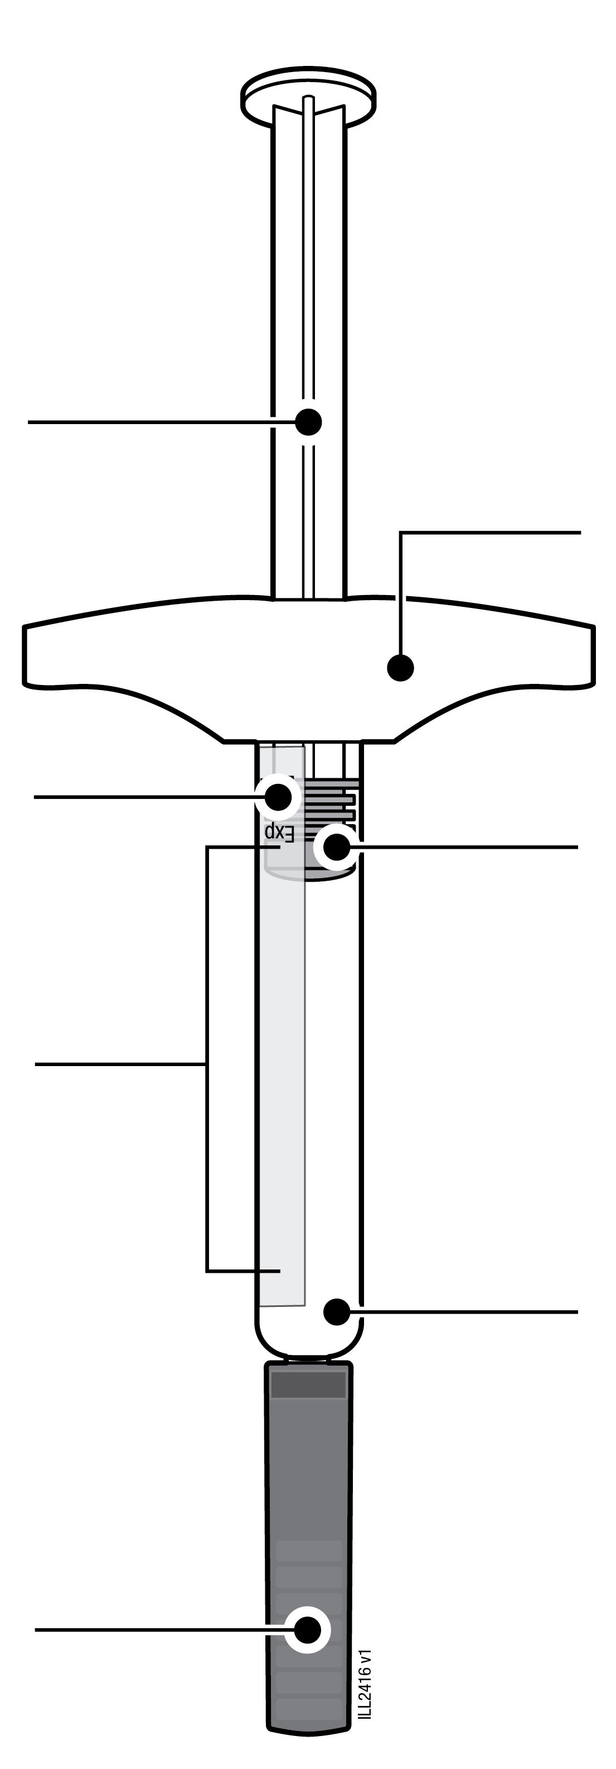
  Kolvivars
  Kõlblikkusaeg
  Süstla korpus
  Nõelakate
  (nõel sees)
  Sõrmetugi
  Kolb ( asukoht võib erineda)
  Ravim

1 | Tähtis teave enne AMGEVITA süstimist
Annustamine
- AMGEVITA’t turustatakse kolmes eri annuses: 20 mg/0,2 ml, 40 mg/0,4 ml, 80 mg/0,8 ml. Kontrollige retseptist, kas teil on õige annus.
- Süstli värvus ja välimus on annuseti erinev. Ka ravimi kogus süstlis on iga annusega erinev.
- Näiteks on 20 mg/0,2 ml annuses väike kogus ravimit ja 80 mg/0,8 ml annuses suur kogus ravimit. Vaadake allolevatelt joonistelt, milline teie annus süstlis välja näeb.

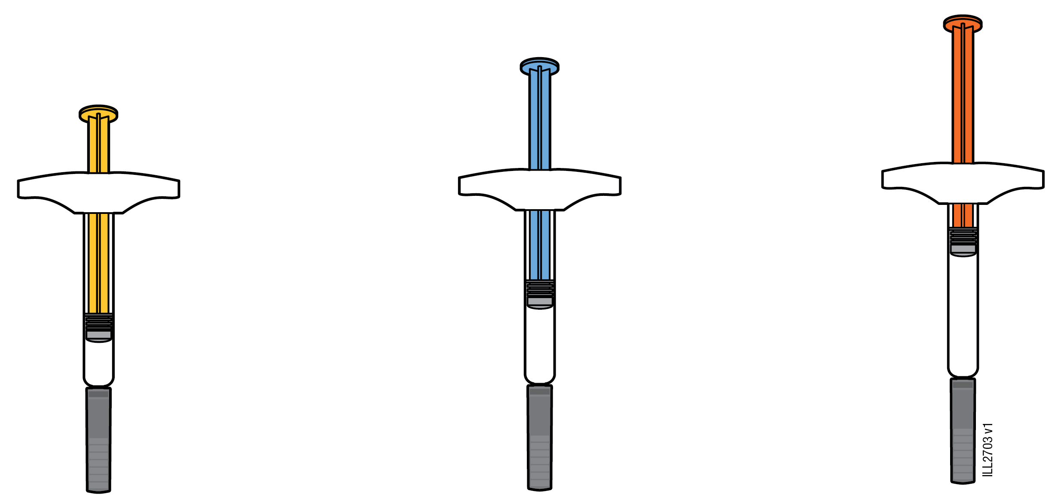
20 mg/0,2 ml | 40 mg/0,4 ml | 80 mg/0,8 ml

 | Oluline on, et te ei püüa süstida enne, kui olete kasutusjuhendi täielikult läbi lugenud ja sellest aru saanud ning saanud arstilt/tervishoiutöötajalt vastava väljaõppe.
 | Ärge kasutage süstlit, kui karp on kahjustatud või turvakleebis on katki.
 | Ärge kasutage süstlit pärast sildil märgitud kõlblikkusaega.
 | Ärge raputage süstlit.
 | Ärge eemaldage süstlilt nõelakatet, enne kui olete süstimiseks valmis.
 | Ärge kasutage süstlit, kui see on olnud külmunud.
 | Ärge kasutage süstlit, kui see on kukkunud kõvale pinnale. Osa süstlist võib olla purunenud, isegi kui te ei näe katkist kohta. Kasutage uut süstlit ja helistage oma arstile/tervishoiutöötajale.
Tähtis! Hoidke süstlit ja teravate jäätmete konteinerit laste eest varjatud ja kättesaamatus kohas.

2 | Ettevalmistused AMGEVITA süstimiseks
2a | Hoides süstlit korpusest, võtke see karbist välja.
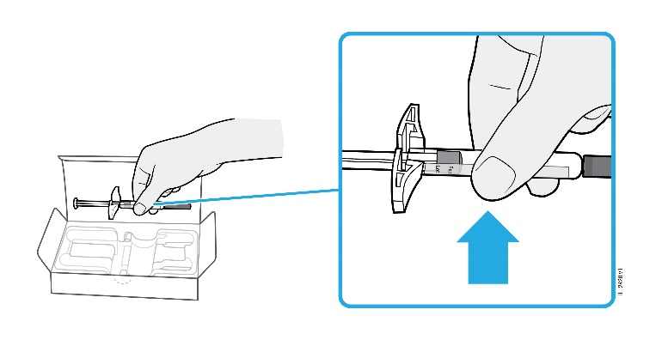
 | Ärge võtke kinni sõrmetoest, kolvivardast ega nõelakattest.
 | Võtke karbist välja nii palju süstleid, kui teil on süstimiseks vaja.
 | Pange kasutamata süstlid külmkappi tagasi.

2b | Oodake 15 kuni 30 minutit, et süstel soojeneks toatemperatuurini.
OODAKE
15 kuni 30
minutit

 | Laske süstlil ise soojeneda.
 | Ärge kasutage süstli soojendamiseks kuuma vett, mikrolaineahju ega otsest päikesevalgust.
 | Ärge loksutage süstlit.
 | Ärge pange süstlit tagasi külmkappi, kui see on soojenenud toatemperatuurini.
 | Toatemperatuuril süstli kasutamine muudab süstimise mugavamaks.

2c | Koguge kokku järgmised süstimiseks vajalikud esemed ja asetage puhtale ja hästi valgustatud tasapinnale.
 | 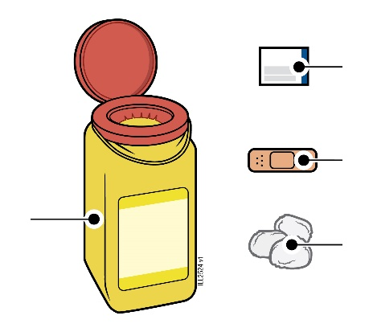 | Alkoholiga immutatud puhastuslapp
 |  | Plaaster
Teravate jäätmete konteiner |  | Vatitups või marlitampoon

 | AMGEVITA süstel (toatemperatuuril)
 | Teravate jäätmete konteiner
 | Alkoholiga immutatud puhastuslapp
 | Plaaster
 | Vatitups või marlitampoon

3 | Süstimiseks valmistumine
3a | Kontrollige ravimit.
 |  | 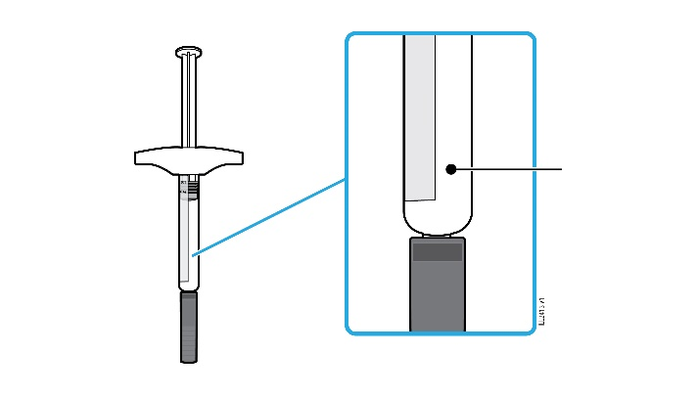
 |  |  | Ravim
 | Ravim peab olema läbipaistev ja värvitu kuni kergelt kollakas.
 | Süstlis võivad olla õhumullid.
 | Ärge kasutage AMGEVITA’t, kui see on hägune või värvi muutnud või sisaldab helbeid või osakesi.
Tähtis! Kui ravim on hägune või värvi muutnud või sisaldab helbeid või osakesi, siis helistage oma arstile/tervishoiutöötajale.

3b |  | Kontrollige kõlblikkusaega (EXP) ja vaadake, et süstel oleks kahjustamata.
 |  |  | 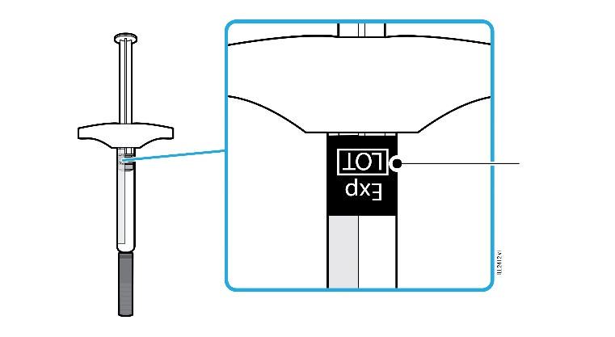
 |  |  |  | Kõlblikkusaeg
 | Ärge kasutage süstlit, kui kõlblikkusaeg on möödunud.
 | Ärge kasutage süstlit, kui
- nõelakate puudub või ei ole kindlalt kinnitatud;
- see on pragunenud või selle mõni osa on katki;
- see on kukkunud kõvale pinnale.
Tähtis! Kui süstel on kahjustatud või selle kõlblikkusaeg möödunud, siis helistage oma arstile/tervishoiutöötajale.

3c | Süstige ühte neist piirkondadest.
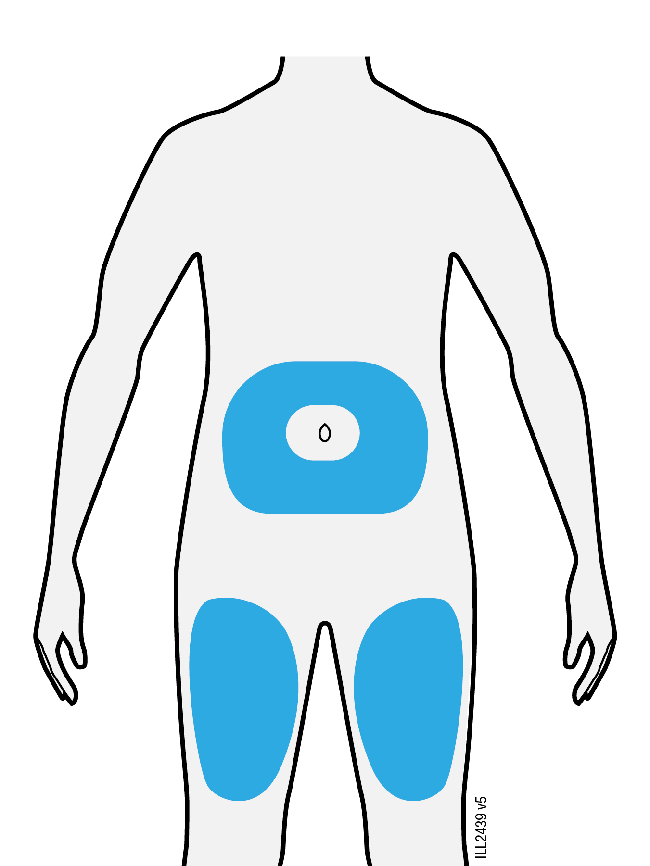
 | Süstige reie esikülge või kõhtu (v.a 5-sentimeetrine ala ümber naba).
 | Valige igaks süsteks uus koht.
 | Peske käsi hoolikalt seebi ja veega.
 | Puhastage süstekoht alkoholis immutatud lapiga.
 | Laske nahal ise kuivada.
 | Ärge puudutage seda ala enne süstimist uuesti.
Tähtis! Vältige kohti, kus on armid, venitusarmid või kus nahk on valulik, verevalumiga, punetav või kõvastunud.

4 | AMGEVITA süstimine
Tähtis! Eemaldage nõelakate alles siis, kui saate kohe (5 minuti jooksul) süstida, sest ravim võib ära kuivada. Ärge pange nõelakatet uuesti peale.
4a | Hoides süstli korpusest, tõmmake nõelakate otse ära.
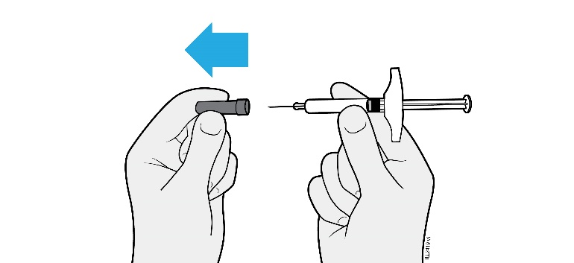
 | Ärge väänake ega painutage nõelakatet.
 | Ärge pange nõelakatet süstlile tagasi. See võib nõela kahjustada.
 | Ärge laske millelgi puutuda vastu nõela, kui olete nõelakatte eemaldanud.
 | Ärge asetage katteta süstlit ühelegi pinnale, kui olete nõelakatte eemaldanud.
 | Ärge üritage õhumulle süstlist välja suruda. Õhumullide nägemine on normaalne.
 | Nõelast väljuv ravimitilk on normaalne.

4b | Pigistage süstekoht enne süstimist sõrmede vahele.
PIGISTAGE nahka süstekohas | 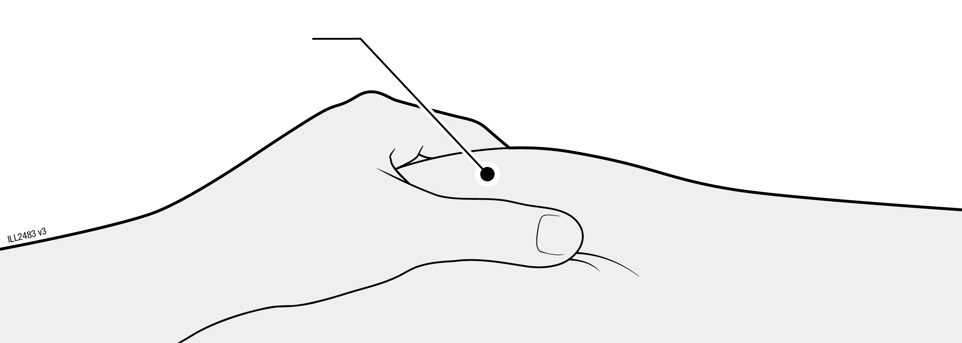

 | Pigistage nahka pöidla ja nimetissõrme vahel kindlalt, et tekiks volt.
 | Kui võimalik, peaks volt olema ligikaudu 5 sentimeetri laiune.
Tähtis! Hoidke nahka volti pigistatuna, kuni süstimine on lõpetatud.

4c | Torgake nõel nahavoldi sisse 45-kraadise nurga all.
TORGAKE
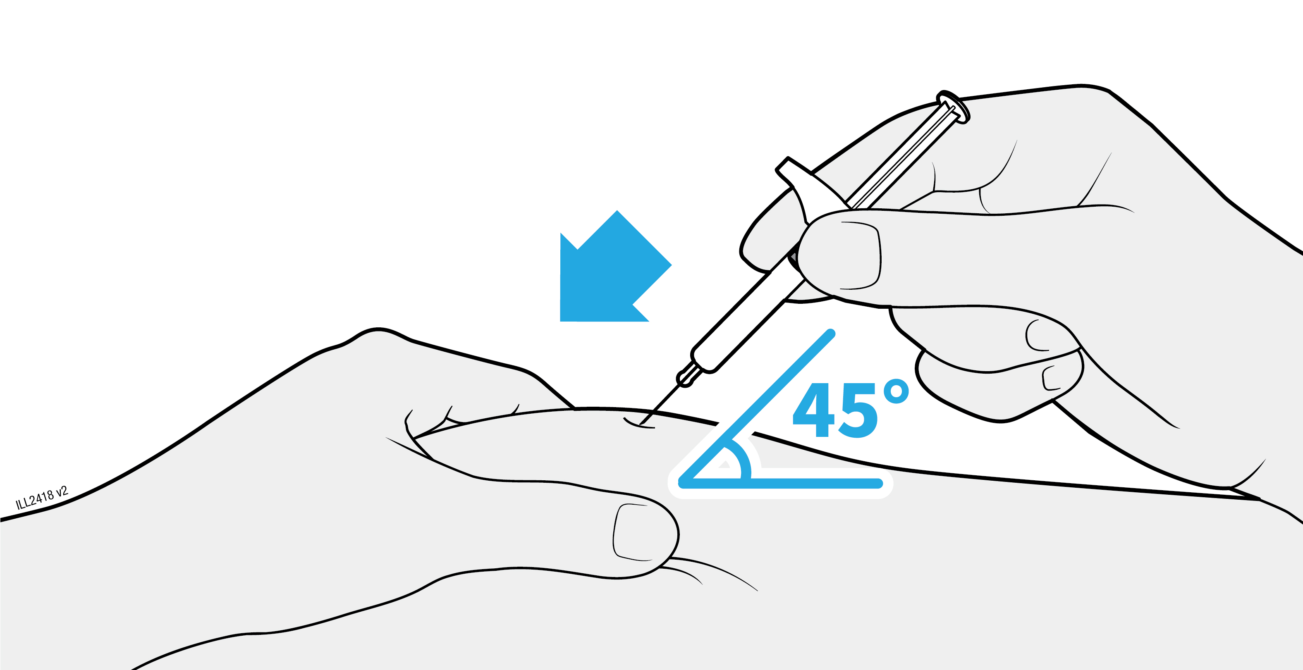
 | Ärge pange sõrme kolvivarrele samal ajal, kui torkate nõela läbi naha, sest see võib põhjustada ravimi kadu.

4d | Suruge kolvivars aeglaselt täiesti süstli lõpuni, nii et ravim saab süstitud.
SÜSTIGE
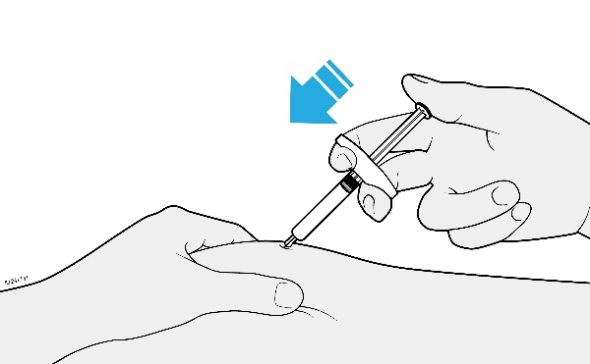
 | Ärge tõmmake kolvivart mingil juhul tagasi.
 | Ärge eemaldage nõela enne, kui kogu ravim on süstitud.

5 | AMGEVITA süstli äraviskamine ja süstekoha kontrollimine
Tähtis! Ärge kunagi pange nõelakatet peale tagasi.
5a | Visake kasutatud süstel ja nõelakork kohe pärast kasutamist teravate jäätmete konteinerisse.
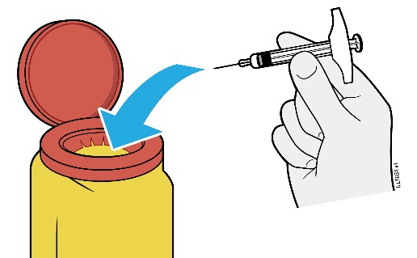
Ärge suunake süstlit ringlusesse ega visake seda olmejäätmete hulka.
 | Ärge taaskasutage kasutatud süstlit.
 | Ärge kasutage süstlisse jäänud ravimit.
Visake AMGEVITA süstel kohe pärast kasutamist teravate jäätmete konteinerisse.
Ärge visake süstlit olmejäätmete hulka.
 | Arutage oma arsti või apteekriga, kuidas kasutatud tarvikuid ohutult hävitada. Ravimite hävitamiseks võivad kehtida kohalikud nõuded.
 | Ärge suunake süstlit ega teravate jäätmete konteinerit ringlusesse ega visake neid olmeprügisse.
Tähtis! Hoidke teravate jäätmete konteinerit alati laste eest varjatud ja kättesaamatus kohas.

5b | Kontrollige süstekohta.
 | Ärge hõõruge süstekohta.
 | Kui seal on verd, siis suruge süstekohale vatitups või marlitampoon. Vajadusel asetage süstekohale plaaster.

Pakendi infoleht: teave patsiendile

AMGEVITA 40 mg süstelahus pen-süstlis
adalimumab (adalimumabum)

Enne ravimi kasutamist lugege hoolikalt infolehte, sest siin on teile vajalikku teavet.
- Hoidke infoleht alles, et seda vajadusel uuesti lugeda.
- Arst annab teile patsiendi teabekaardi, mis sisaldab tähtsat ohutusalast informatsiooni, millest peate teadlik olema enne AMGEVITA’ga ravi alustamist ja ravi ajal. Kandke patsiendi teabekaarti endaga kaasas.
- Kui teil on lisaküsimusi, pidage nõu oma arsti või apteekriga.
- Ravim on välja kirjutatud üksnes teile. Ärge andke seda kellelegi teisele. Ravim võib olla neile kahjulik, isegi kui haigusnähud on sarnased.
- Kui teil tekib ükskõik milline kõrvaltoime, pidage nõu oma arsti või apteekriga. Kõrvaltoime võib olla ka selline, mida selles infolehes ei ole nimetatud (vt lõik 4).

Infolehe sisukord

- Mis ravim on AMGEVITA ja milleks seda kasutatakse
- Mida on vaja teada enne AMGEVITA kasutamist
- Kuidas AMGEVITA’t kasutada
- Võimalikud kõrvaltoimed
- Kuidas AMGEVITA’t säilitada
- Pakendi sisu ja muu teave

1. Mis ravim on AMGEVITA ja milleks seda kasutatakse

AMGEVITA sisaldab toimeainet adalimumabi, mis mõjutab immuunsüsteemi.

AMGEVITA kasutatakse allpool kirjeldatud põletikuliste haiguste raviks:
- Reumatoidartriit;
- polüartikulaarne juveniilne idiopaatiline artriit;
- entesiidiga seotud artriit;
- anküloseeriv spondüliit;
- radiograafilise anküloseeriva spondüliidi leiuta aksiaalne spondüloartriit;
- psoriaatiline artriit;
- naastuline psoriaas;
- mädane higinäärmepõletik;
- Crohni tõbi;
- haavandiline koliit ja
- mitteinfektsioosne soonkestapõletik.

AMGEVITA toimeaine adalimumab on inimese monoklonaalne antikeha. Monoklonaalsed antikehad on proteiinid ehk valgud, mis seonduvad spetsiifiliste sihtmärkidega.

Adalimumabi sihtmärgiks on proteiin, mida nimetatakse tuumornekroosifaktoriks (TNFα), mis osaleb imuunsüsteemi (organismi kaitsemehhanismi) töös ning eespool loetletud põletikuliste haiguste puhul esineb seda valku organismis suurtes kogustes. Seoundudes TNFα-ga vähendab AMGEVITA nende haigustega kaasnevat põletikulist protsessi.

Reumatoidartriit

Reumatoidartriit on liigeste põletikuline haigus.

AMGEVITA’t kasutatakse reumatoidartriidi raviks täiskasvanutel. Kui teil on mõõdukas või raske äge reumatoidartriit, võidakse teile esialgu anda teisi haigust modifitseerivaid ravimeid, näiteks metotreksaati. Kui te ei allu piisavalt hästi ravile nende ravimitega, määratakse teile AMGEVITA reumatoidartriidi raviks.

AMGEVITA’t võib kasutada raske ägeda ja progresseeruva reumatoidartriidi raviks ka ilma eelnevalt metotreksaati raviks kasutamata.

AMGEVITA aeglustab haigusest põhjustatud liigeste luulise ja kõhrelise osa kahjustumist ja parandab liigeste toimivust.

Tavaliselt kasutatakse AMGEVITA’t koos metotreksaadiga. Kui arst leiab, et metotreksaadi kasutamine on sobimatu, võib AMGEVITA’t kasutada üksikravimina.

Polüartikulaarne juveniilne idiopaatiline artriit ja entesiidiga seotud artriit

Polüartikulaarne juveniilne idiopaatiline artriit ja entesiidiga seotud artriit on põletikulised liigesehaigused, mis tavaliselt avalduvad esmakordselt lapseeas.

AMGEVITA’t kasutatakse polüartikulaarse juveniilse idiopaatilise artriidi raviks patsientidel alates vanusest 2 aastat ning entesiidiga seotud artriidi raviks patsientidel alates vanusest 6 aastat. Alguses võidakse teile anda teisi haigust modifitseerivaid ravimeid, nagu metotreksaati. Kui teie ravivastus nendele ravimitele ei ole piisavalt hea, antakse teile polüartikulaarse juveniilse idiopaatilise artriidi või entesiidiga seotud artriidi raviks AMGEVITA’t.

Anküloseeriv spondüliit ja radiograafilise anküloseeriva spondüliidi leiuta aksiaalne spondüloartriit

Anküloseeriv spondüliit ja radiograafilise anküloseeriva spondüliidi leiuta aksiaalne spondüloartriit on lülisamba põletikulised haigused.

AMGEVITA’t kasutatakse anküloseeriva spondüliidi ja radiograafilise anküloseeriva spondüliidi leiuta aksiaalse spondüloartriidi raviks täiskasvanutel. Kui teil on anküloseeriv spondüliit või radiograafilise anküloseeriva spondüliidi leiuta aksiaalne spondüloartriit, antakse teile esmalt teisi ravimeid. Kui vastus nendele ravimitele ei ole piisavalt tõhus, antakse teile haiguse nähtude ja sümptomite vähendamiseks AMGEVITA’t.

Psoriaatiline artriit

Psoriaatiline artriit on psoriaasiga seotud liigeste põletik.

AMGEVITA’t kasutatakse psoriaatilise artriidi raviks täiskasvanutel. AMGEVITA aeglustab haigusest tulenevat liigeste luu- ja kõhrekahjustuse süvenemist ja parandab liigeste toimivust.

Naastuline psoriaas täiskasvanutel ja lastel

Naastuline psoriaas on nahahaigus, mille tagajärjel nahale ilmuvad punetavad ketendavad laigud, mis on kaetud hõbedaste naastukestega. Naastuline psoriaas võib samuti kahjustada küüsi, põhjustades nende rabedaks muutumist, paksenemist ja küünte irdumist, mis võib olla valulik. Psoriaasi põhjuseks arvatakse olevat probleemid organismi immuunsüsteemi töös, mille tõttu hoogustub naharakkude moodustumine.

AMGEVITA’t kasutatakse mõõduka kuni raske naastulise psoriaasi raviks täiskasvanutel. AMGEVITA’t kasutatakse ka raske naastulise psoriaasi raviks lastel ja noorukitel vanuses 4…17 aastat, kellel paikne ravi ja valgusravi ei ole olnud piisavalt tõhus või kellele selline ravi ei sobi.

Mädane higinäärmepõletik täiskasvanutel ja noorukitel

Mädane higinäärmepõletik (nimetatakse ka acne inversa’ks) on krooniline ja sageli valulik põletikuline nahahaigus. Nähtudeks võivad olla hellad sõlmekesed (kühmud) ja abstsessid (paised), millest võib immitseda mäda. Kõige sagedamini mõjutab see teatud nahapiirkondi nagu rindade alune, kaenlaalused, reite siseküljed, kube ja tuharad. Haaratud piirkonnas võib tekkida armkude.

AMGEVITA’t kasutatakse mädase higinäärmepõletiku raviks täiskasvanutel ja noorukitel alates 12 aasta vanusest. AMGEVITA võib vähendada teie kühmude ja abstsesside hulka ning haigusega seotud valu. Esmalt määratakse teile teisi ravimeid. Kui nende ravimite toime ei ole piisav, määratakse teile AMGEVITA.

Crohni tõbi täiskasvanutel ja lastel

Crohni tõbi on seedetrakti põletikuline haigus.

AMGEVITA’t kasutatakse Crohni tõve raviks täiskasvanutel ja lastel vanuses 6...17 aastat. Kui teil on Crohni tõbi, antakse teile esmalt teisi ravimeid. Kui vastus nendele ravimitele ei ole piisavalt tõhus, antakse teile Crohni tõve nähtude ja sümptomite vähendamiseks AMGEVITA’t.

Haavandiline koliit täiskasvanutel ja lastel

Haavandiline koliit on jämesoole põletikuline haigus.

AMGEVITA’t kasutatakse mõõduka kuni raske haavandilise koliidi raviks täiskasvanutel ja lastel vanuses 6 kuni 17 aastat. Kui teil on haavandiline koliit, võidakse teile esmalt määrata teisi ravimeid. Kui vastus nendele ravimitele ei ole piisavalt tõhus, antakse teile haiguse nähtude ja sümptomite vähendamiseks AMGEVITA’t.

Mitteinfektsioosne soonkestapõletik täiskasvanutel ja lastel

Mitteinfektsioosne soonkestapõletik on põletikuline haigus, mis haarab teatud silma osad.

AMGEVITA’t kasutatakse
- täiskasvanutel mitteinfektsioosse soonkestapõletiku raviks, kus põletik esineb silma tagaosas;
- kroonilise mitteinfektsioosse soonkestapõletiku raviks vähemalt 2-aastastel lastel, kellel põletik haarab silma eesmist osa.

See põletik võib põhjustada nägemislangust ja/või hõljumite esinemist silmas (mustad täpid või virvendavad jooned, mis liiguvad üle nägemisvälja). AMGEVITA toimel põletik väheneb.

2. Mida on vaja teada enne AMGEVITA kasutamist

AMGEVITA’t ei tohi kasutada:

- kui olete adalimumabi või selle ravimi mis tahes koostisosade (loetletud lõigus 6) suhtes allergiline;
- kui te põete rasket infektsiooni, kaasa arvatud aktiivne tuberkuloos, sepsis (veremürgistus) või muu oportunistlik infektsioon (ebatavaline infektsioon, mida seostatakse nõrgestatud immuunsüsteemiga) (vt „Hoiatused ja ettevaatusabinõud“). Tähtis on arsti informeerida sellest, kui teil esinevad infektsiooni sümptomid, näiteks palavik, haavad, väsimus, hambaprobleemid;
- kui teil on mõõdukas või raske südamepuudulikkus. Tähtis on arsti informeerida sellest, kui te olete põdenud või põete rasket südamehaigust (vt „Hoiatused ja ettevaatusabinõud“).

Hoiatused ja ettevaatusabinõud

Enne AMGEVITA kasutamist pidage nõu oma arsti või apteekriga.

Allergilised reaktsioonid

- Kui teil tekib allergiline reaktsioon koos sümptomitega nagu rindkere pingsus, vilisev hingamine, pearinglus, tursed või lööve, ärge rohkem AMGEVITA’t süstige ja võtke otsekohe ühendust oma arstiga, sest harvadel juhtudel võivad need reaktsioonid olla eluohtlikud.

Infektsioonid

- Kui teil on infektsioon (sh pikaajaline või piirdunud infektsioon, näiteks jala haavand), konsulteerige enne AMGEVITA kasutamist oma arstiga. Kui te ei ole milleski kindel, pidage nõu arstiga.
- Ravi ajal AMGEVITA võivad teil kergemini tekkida infektsioonid. See risk võib suureneda, kui teie kopsufunktsioon on kahjustatud. Need infektsioonid võivad olla tõsised, sh tuberkuloos, viiruste, seente, parasiitide või bakterite poolt põhjustatud infektsioonid või teised oportunistlikud infektsioonid ja sepsis, mis võivad harvadel juhtudel olla eluohtlikud. Tähtis on arsti informeerida sellest, kui teil tekivad infektsiooni sümptomid, näiteks palavik, haavad, väsimus või hambaprobleemid. Teie arst võib soovitada teil AMGEVITA kasutamise ajutiselt katkestada.

Tuberkuloos

- Adalimumabiga ravitud patsientidel on kirjeldatud tuberkuloosijuhte, mistõttu kontrollib arst teid enne ravi alustamist AMGEVITA’ga tuberkuloosi nähtude ja sümptomite suhtes. See sisaldab teie haigusloo põhjalikku hindamist koos sobivate skriiningtestidega (nt röntgenülesvõte rindkerest ja tuberkuliintest). Nende uuringute teostamine ja tulemused tuleb kirja panna patsiendi teabekaardile. On väga tähtis, et te informeeriksite arsti sellest, kui te olete kunagi tuberkuloosi põdenud või kui te olete olnud lähikontaktis tuberkuloosihaigega.
- Teil võib ravi jooksul areneda tuberkuloos isegi sel juhul, kui olete saanud tuberkuloosi ennetavat ravi.
- Kui teil tekivad ravi ajal või pärast ravi tuberkuloosi sümptomid (püsiv köha, kaalulangus, loidus, väike palavik) või avaldub mõni muu infektsioon, informeerige sellest otsekohe oma arsti.

Reisimine / korduvad infektsioonid

- Teavitage oma arsti, kui te asute või reisite piirkondades, kus seeninfektsioonid, nagu histoplasmoos, koktsidioidomükoos või blastomükoos on endeemilised.
- Teavitage oma arsti, kui te olete põdenud korduvaid infektsioone või teisi haigusi, mis suurendavad infektsiooniohtu.

B-hepatiidi viirus

- Teavitage oma arsti, kui te olete hepatiit B viiruse (HBV) kandja, kui teil on aktiivne HBV või kui te arvate, et teil on oht nakatuda HBV-sse. Teie arst peab teid HBV suhtes testima. AMGEVITA võib põhjustada HBV reaktivatsiooni selle viiruse kandjatel. Mõnedel harvadel juhtudel, eriti kui te võtate teisi ravimeid, mis suruvad immuunsüsteemi alla, võib HBV reaktivatsioon olla eluohtlik.

Vanus üle 65 aasta

- Kui te olete vanem kui 65 aastat, võib teil AMGEVITA kasutamise ajal olla suurem kalduvus infektsioonide tekkeks. Kui te saate ravi AMGEVITA’ga, peate te koos oma arstiga pöörama erilist tähelepanu infektsioonisümptomitele. On tähtis, et räägiksite oma arstile, kui teil tekivad infektsiooni sümptomid, näiteks palavik, haavad, väsimustunne või probleemid hammastega.

Kirurgilised või hambaraviprotseduurid

- Kui teil planeeritakse kirurgilisi või hambaraviprotseduure, teavitage oma arsti, et te kasutate AMGEVITA’t. Teie arst võib soovitada AMGEVITA manustamise ajutiselt katkestada.

Demüeliniseeriv haigus

- Kui teil on või avaldub demüeliniseeriv haigus nagu sclerosis multiplex (hulgiskleroos), siis otsustab arst, kas te tohite AMGEVITA’t kasutada või ravi AMGEVITA’ga jätkata. Teavitage oma arsti otsekohe, kui teil tekivad sellised sümptomid nagu nägemise muutused, käte või jalgade nõrkus või tuimus või surisemistunne ükskõik millises kehaosas.

Vaktsineerimine

- Teatud vaktsiinid, mis sisaldavad elusaid, kuid nõrgestatud haigust tekitavaid baktereid või viirusi, võivad põhjustada infektsioone ja neid ei tohi AMGEVITA kasutamise ajal manustada. Palun pidage enne mistahes vaktsiinide saamist nõu oma arstiga. On soovitatav, et lastel teostatakse võimaluse korral kõik immuniseerimised vastavalt kehtivale immuniseerimise juhendile enne AMGEVITA’ga ravi alustamist.
- Kui te kasutasite raseduse ajal AMGEVITA’t, võib teie lapsel kuni ligikaudu viie kuu jooksul pärast teie viimast raseduse ajal saadud annust olla suurem risk infektsioonide tekkeks. On tähtis, et te räägiksite oma lapse arstile ja teistele arstidele teie raseduse aegsest ravist AMGEVITA’ga, et nad saaksid otsustada millal teie last vaktsineerida.

Südamepuudulikkus

- Kui teil on kerge südamepuudulikkus ja te saate ravi AMGEVITA’ga, peab arst hoolikalt jälgima teie südamepuudulikkuse seisundit. Tähtis on arsti informeerida sellest, kui te olete põdenud või põete rasket südamehaigust. Kui teil tekivad südamepuudulikkuse uued või raskemad sümptomid (nt õhupuudus või jalgade turse), pöörduge otsekohe arsti poole. Teie arst otsustab, kas te peate saama ravi AMGEVITA’ga.

Palavik, verevalumid, verejooksud või kahvatus

- Mõnede patsientide puhul võib keha lakata tootmast vajalikul hulgal vererakke, mis aitavad teie kehal võidelda infektsioonidega või peatada verejooksu. Kui teil tekib püsiv palavik, kui teil tekib kergesti sinikaid või verejookse või te olete väga kahvatu, võtke otsekohe ühendust oma arstiga. Arst võib otsustada ravi katkestada.

Vähktõbi

- Adalimumabi või teiste TNF-blokaatoritega ravitavatel lastel ja täiskasvanud patsientidel on väga harva olnud teatud liiki kasvajaid. Tõsisema reumatoidartriidiga inimestel või haigust pikka aega põdenuil võib olla keskmisest suurem risk lümfoomi (lümfisüsteemi kasvaja) või leukeemia (vere ja luuüdi kasvaja) tekkeks.
- Kui te saate ravi AMGEVITA’ga, võib lümfoomi, leukeemia või teiste kasvajate tekke risk suureneda. Harvadel juhtudel on adalimumabiga ravitud patsiendil leitud spetsiifiline ja halvaloomuline lümfoom. Mõningaid nendest patsientidest raviti asatiopriini või 6-merkaptopuriiniga. Rääkige oma arstile kui te võtate asatiopriini või 6-merkaptopuriini koos AMGEVITA’ga.
- Lisaks on adalimumabi kasutavatel patsientidel täheldatud mitte-melanoom nahakasvajaid. Kui ravi ajal või pärast ravi ilmnevad uued haiguskolded või muutub vanade haiguskollete välimus, rääkige sellest oma arstile.
- Kroonilise obstruktiivse kopsuhaigusega (KOK, spetsiifiline kopsuhaigus) patsientidel, kes said ravi teise TNF blokaatoriga, esines peale lümfoomi ka teisi vähkkasvajaid. Kui teil on krooniline obstruktiivne kopsuhaigus või kui te suitsetate palju, peaksite te oma arstiga nõu pidama, kas ravi TNF blokaatoriga on teile sobiv.

Autoimmuunhaigus

- Ravi AMGEVITA’ga võib harva põhjustada luupuse-laadset sündroomi. Kui teil tekivad sümptomitena püsiv seletamatu lööve, palavik, liigesevalu või väsimus, võtke ühendust oma arstiga.

Ravimi kasutamise jälgitavuse parandamiseks peab teie arst või apteeker teile antud ravimi nime ja partii numbri kirja panema teie haiguslukku. Te võite samuti soovida teha nende detailide kohta märkmeid juhuks, kui seda infot tulevikus teil küsitakse.

Lapsed ja noorukid

- Vaktsineerimised: võimalusel teostage lapsel kõik ajalised vaktsineerimised enne kui alustate AMGEVITA kasutamist.

- Ärge manustage AMGEVITA’t polüartikulaarse juveniilse idiopaatilise artriidiga lastele vanuses kuni 2 aastat.

- Ärge manustage AMGEVITA’t alla 4-aastastele naastulise psoriaasiga lastele.

- Ärge manustage AMGEVITA’t alla 6-aastastele Crohni tõve ega haavandilise koliidiga lastele.

Muud ravimid ja AMGEVITA

Teatage oma arstile või apteekrile, kui te võtate või olete hiljuti võtnud või kavatsete võtta mis tahes muid ravimeid.

AMGEVITA’t võib kasutada koos metotreksaadi või teatud teiste haigust modifitseerivate antireumaatiliste ravimitega (sulfasalasiin, hüdroksüklorokviin, leflunomiid ja süstitavad kullapreparaadid), hormoonide või valuvaigistitega (sh mittesteroidsed põletikuvastased ained, MSPVA).

AMGEVITA’t ei tohi võtta koos ravimitega, mis sisaldavad toimeainena anakinrat või abatatsepti, sest see suurendab tõsiste infektsioonide ohtu. Kui teil on küsimusi, pöörduge palun oma arsti poole.

Rasedus ja imetamine

- Te peate teadlikult kasutama usaldusväärseid rasestumisvastaseid vahendeid raseduse vältimiseks ja jätkama nende kasutamist vähemalt 5 kuu jooksul pärast AMGEVITA viimast manustamist.
- Kui te olete rase, arvate end olevat rase või kavatsete rasestuda, pidage enne selle ravimi kasutamist nõu oma arstiga.
- AMGEVITA’t tohib raseduse ajal kasutada üksnes vajaduse korral.
- Rasedusuuringu alusel sünnidefektide risk ei suurenenud, kui ema sai raseduse ajal ravi AMGEVITA’ga, võrreldes rasedustega, kui sama haigusega emad ei saanud ravi AMGEVITA’ga.
- AMGEVITA’t võib kasutada imetamise ajal.
- Kui te saate raseduse ajal ravi AMGEVITA’ga, võib teie lapsel olla suurem risk infektsioonide tekkeks.
- On tähtis, et te räägiksite enne teie lapse vaktsineerimist oma lapse arstile ja teistele tervishoiutöötajatele teie ravist AMGEVITA’ga raseduse ajal. Lisateavet vaktsiinide kohta vaadake lõigust „Hoiatused ja ettevaatusabinõud“.

Autojuhtimine ja masinatega töötamine

AMGEVITA mõjutab kergelt autojuhtimise, jalgrattaga sõitmise ja masinate käsitsemise võimet. Pärast AMGEVITA manustamist võib tekkida pöörlemistunne (vertiigo) ja nägemishäired.

AMGEVITA sisaldab naatriumi

Ravim sisaldab vähem kui 1 mmol (23 mg) naatriumi 0,8 ml annuses, see tähendab põhimõtteliselt „naatriumivaba“.

3. Kuidas AMGEVITA’t kasutada

Kasutage seda ravimit alati täpselt nii, nagu arst või apteeker on teile selgitanud. Kui te ei ole milleski kindel, pidage nõu oma arsti või apteekriga.

Reumatoidartriidi, psoriaatilise artriidi, anküloseeriva spondüliidi või radiograafilise anküloseeriva spondüliidi leiuta aksiaalse spondüloartriidiga täiskasvanud

AMGEVITA’t süstitakse naha alla (subkutaanne manustamine). Tavaline annus reumatoidartriidi, anküloseeriva spondüliidi ja radiograafilise anküloseeriva spondüliidi leiuta aksiaalse spondüloartriidiga täiskasvanutele ja psoriaatilise artriidiga patsientidele on 40 mg manustatuna ühekordse annusena igal teisel nädalal.

Reumatoidartriidi korral jätkatakse AMGEVITA’ga ravi ajal metotreksaadi kasutamist. Kui arst leiab, et metotreksaadi kasutamine on sobimatu, võib AMGEVITA’t manustada üksinda.

Kui teil on reumatoidartriit ning te ei saa ravi ajal AMGEVITA’ga kaasuvat ravi metotreksaadiga, võib arst otsustada, et manustate 40 mg iga nädal või 80 mg igal teisel nädalal.

Polüartikulaarse juveniilse idiopaatilise artriidiga lapsed, noorukid ja täiskasvanud

Lapsed ja noorukid alates vanusest 2 aastat, kehakaaluga 30 kg või rohkem

AMGEVITA soovitatav annus on 40 mg igal teisel nädalal.

Entesiidiga seotud artriidiga lapsed, noorukid ja täiskasvanud

Lapsed ja noorukid alates vanusest 6 aastat, kehakaaluga 30 kg või rohkem

AMGEVITA soovitatav annus on 40 mg igal teisel nädalal.

Naastulise psoriaasiga täiskasvanud

Tavaline annustamine naastulise psoriaasiga täiskasvanutele on 80 mg algannusena (kaks 40 mg süsti ühel päeval), seejärel 40 mg igal teisel nädalal alustades üks nädal pärast algannuse manustamist. AMGEVITA süstimist tuleb jätkata senikaua, kui arst on teile öelnud. Sõltuvalt teie ravivastusest võib arst suurendada annust kuni 40 mg iga nädal või 80 mg igal teisel nädalal.

Naastulise psoriaasiga lapsed ja noorukid

Lapsed ja noorukid vanuses 4…17 aastat, kehakaaluga 30 kg või rohkem

AMGEVITA’t on soovitatav manustada algannusena 40 mg ja seejärel 40 mg ühe nädala pärast.
Edaspidi on tavaline annus 40 mg igal teisel nädalal.

Mädase higinäärmepõletikuga täiskasvanud

Tavaline annustamisskeem mädase higinäärmepõletiku korral on 160 mg algannusena (nelja 40 mg süstena ühel päeval või kahe 40 mg süstena päevas kahel järjestikusel päeval), millele järgneb 80 mg annus (kahe 40 mg süstena ühel päeval) 2 nädalat hiljem. Pärast veel 2 nädala möödumist jätkake annusega 40 mg iga nädal või 80 mg igal teisel nädalal, nagu arst on teile määranud. Soovitatav on igapäevaselt puhastada haaratud piirkondi antiseptilise ainega.

Mädase higinäärmepõletikuga noorukid vanuses 12 kuni 17 aastat, kehakaaluga 30 kg või rohkem

AMGEVITA soovitatav annus on 80 mg algannusena (kahe 40 mg süstena ühel päeval), millele ühe nädala pärast järgneb 40 mg manustamine igal teisel nädalal. Kui te ei ole saavutanud piisavat ravivastust 40 mg AMGEVITA’ga igal teisel nädalal, võib arst suurendada annust 40 mg-ni igal nädalal või 80 mg igal teisel nädalal.

Haigusest haaratud piirkondi on soovitatav igapäevaselt loputada antiseptilise ainega.

Crohni tõvega täiskasvanud

Tavaline annustamisskeem Crohni tõve korral on alustuseks 80 mg (kaks 40 mg süsti ühel päeval), millele järgneb kahe nädala pärast 40 mg igal teisel nädalal. Kui on tarvis kiiremat ravivastust, võib teie arst määrata algannuse 160 mg (nelja 40 mg süstena ühel päeval või kahe 40 mg süstena päevas kahel järjestikusel päeval), millele järgneb 80 mg (kaks 40 mg süsti ühel päeval) kahe nädala pärast ning seejärel 40 mg igal teisel nädalal. Olenevalt teie ravivastusest võib teie arst suurendada annust kuni 40 mg iga nädal või 80 mg igal teisel nädalal.

Crohni tõvega lapsed ja noorukid

Lapsed ja noorukid vanuses 6…17 aastat, kehakaaluga vähem kui 40 kg

Tavaline annustamisskeem on alustuseks 40 mg, millele järgneb 20 mg kahe nädala pärast. Kui on tarvis kiiremat ravivastust, võib teie arst määrata annuse 80 mg ravi alguses (kahe 40 mg süstena ühel päeval), millele järgneb 40 mg kahe nädala pärast.

Seejärel on tavaline annus 20 mg igal teisel nädalal. Olenevalt teie ravivastusest võib teie arst suurendada annuse sagedust 20 mg-ni igal nädalal.

40 mg pen-süstlit ei saa kasutada 20 mg annuse jaoks. 20 mg annuse jaoks on olemas AMGEVITA 20 mg süstel.

Lapsed ja noorukid vanuses 6…17 aastat, kehakaaluga 40 kg või rohkem

Tavaline annustamisskeem on alustuseks 80 mg (kaks 40 mg süsti ühel päeval), millele järgneb 40 mg kahe nädala pärast. Kui on tarvis kiiremat ravivastust, võib teie arst määrata algannuse 160 mg (nelja 40 mg süstena ühel päeval või kahe 40 mg süstena päevas kahel järjestikusel päeval), millele järgneb 80 mg (kaks 40 mg süsti ühel päeval) kahe nädala pärast.

Seejärel on tavaline annus 40 mg igal teisel nädalal. Olenevalt teie ravivastusest võib teie arst suurendada annust kuni 40 mg iga nädal või 80 mg igal teisel nädalal.

Haavandilise koliidiga täiskasvanud

Tavaline AMGEVITA annustamisskeem haavandilise koliidi korral on alustuseks 160 mg (nelja 40 mg süstena ühel päeval või kahe 40 mg süstena päevas kahel järjestikusel päeval), millele järgneb 80 mg (kaks 40 mg süsti ühel päeval) kahe nädala pärast ning seejärel 40 mg igal teisel nädalal. Olenevalt teie ravivastusest võib arst suurendada annust kuni 40 mg iga nädal või 80 mg igal teisel nädalal.

Haavandiline koliit lastel ja noorukitel

Lapsed ja noorukid alates vanusest 6 aastat, kehakaaluga vähem kui 40 kg

Tavaline AMGEVITA annus on 80 mg ravi alguses (kahe 40 mg süstena ühel päeval), millele järgneb 40 mg (üks 40 mg süste) kahe nädala pärast. Seejärel on tavaline annus 40 mg igal teisel nädalal.

Patsiendid, kes saavad 18-aastaseks ja saavad igal teisel nädalal 40 mg ravimit, peavad jätkama ettenähtud annusega.

Lapsed ja noorukid alates vanusest 6 aastat, kehakaaluga 40 kg või rohkem

Tavaline AMGEVITA annus on 160 mg ravi alguses (neli 40 mg süstet ühe päeva jooksul või kaks 40 mg süstet päevas kahel järjestikusel päeval), millele järgneb kahe nädala pärast 80 mg (manustatuna kahe 40 mg süstena ühel päeval). Seejärel on tavaline annus 80 mg igal teisel nädalal.

Patsiendid, kes saavad 18-aastaseks ja saavad igal teisel nädalal 80 mg ravimit, peavad jätkama ettenähtud annusega.

Mitteinfektsioosse soonkestapõletikuga täiskasvanud

Tavaline annus mitteinfektsioosse soonkestapõletikuga täiskasvanutele on algannusena 80 mg (kaks 40 mg süsti ühel päeval), millele järgneb 40 mg manustamine igal teisel nädalal, alustades üks nädal pärast algannuse manustamist. Te peate jätkama AMGEVITA süstimist senikaua, kui arst on soovitanud.

Mitteinfektsioosse soonkestapõletikuga korral võib ravi ajal AMGEVITA’ga jätkata kortikosteroidide või teiste immuunsüsteemi mõjutavate ravimite kasutamist. AMGEVITA’t võib kasutada ka monoravina.

Kroonilise mitteinfektsioosse soonkestapõletikuga lapsed ja noorukid alates 2 aasta vanusest

Lapsed ja noorukid alates vanusest 2 aastat, kehakaaluga kuni 30 kg

AMGEVITA tavaline annus on 20 mg igal teisel nädalal koos metotreksaadiga.

Teie arst võib algannuseks määrata ka 40 mg, mis manustatakse üks nädal enne tavaliste annustega alustamist.

40 mg pen-süstlit ei saa kasutada 20 mg annuse jaoks. 20 mg annuse jaoks on olemas AMGEVITA 20 mg süstel.

Lapsed ja noorukid alates vanusest 2 aastat, kehakaaluga 30 kg või rohkem

AMGEVITA tavaline annus on 40 mg igal teisel nädalal koos metotreksaadiga.

Teie arst võib algannuseks määrata ka 80 mg, mis manustatakse üks nädal enne tavaliste annustega alustamist.

Manustamisviis ja -tee

AMGEVITA’t süstitakse naha alla (subkutaanne süste).

Täpse juhise, kuidas AMGEVITA’t süstida, leiate lõigust „Kasutusjuhend“.

Kui te kasutate AMGEVITA’t rohkem kui ette nähtud

Kui te süstite AMGEVITA’t kogemata sagedamini kui ette nähtud, helistage oma arstile või apteekrile ning öelge talle, et süstisite rohkem. Võtke endaga alati kaasa selle ravimi välispakend, isegi kui see on tühi.

Kui te unustate AMGEVITA’t kasutada

Kui te unustate end süstida, manustage AMGEVITA järgmine annus niipea kui meelde tuleb. Sellele järgnev annus manustage tavalisel algselt ettenähtud päeval, kui te poleks annust unustanud.

Kui te lõpetate AMGEVITA kasutamise

Otsus AMGEVITA’ga ravi lõpetamiseks peab olema arstiga läbi arutatud. Ravi lõpetamisel võivad teie haiguse sümptomid jälle tagasi tulla.

Kui teil on lisaküsimusi selle ravimi kasutamise kohta, pidage nõu oma arsti või apteekriga.

4. Võimalikud kõrvaltoimed

Nagu kõik ravimid, võib ka see ravim põhjustada kõrvaltoimeid, kuigi kõigil neid ei teki. Enamik kõrvaltoimeid on kerged või keskmise raskusega. Mõned kõrvaltoimed võivad siiski olla rasked ja vajada ravi. Kõrvaltoimed võivad avalduda vähemalt kuni 4 kuu jooksul pärast viimast AMGEVITA süsti.

Teavitage oma arsti otsekohe, kui te märkate mõnda järgmistest allergilise reaktsiooni või südamepuudulikkuse sümptomitest:
- tõsine lööve, nõgestõbi või muud allergilise reaktsiooni nähud;
- näo, käte, jalgade turse;
- hingamis- või neelamisraskus;
- õhupuudus pingutusel või pikaliheitmisel või jalgade turse.

Teavitage oma arsti niipea kui võimalik, kui märkate mõnda järgnevast:
- infektsiooninähud nagu palavik, halb enesetunne, haavad, hambaprobleemid, põletustunne urineerimisel;
- nõrkus või väsimus;
- köha;
- „sipelgate jooksmise tunne“;
- tuimus;
- kahelinägemine;
- käte või jalgade nõrkus;
- nahavähi sümptomid, näiteks kühm või lahtine haavand, mis ei parane;
- verepildi muutustega seotud nähud ja sümptomid, nagu püsiv palavik, verevalumite teke, verejooks, kahvatus.

Ülalkirjeldatud sümptomid võivad olla järgnevate adalimumabi kasutamisel täheldatud kõrvaltoimete nähud.

Väga sage (võivad tekkida rohkem kui 1 inimesel 10-st)
- süstekoha reaktsioonid (sh valu, turse, punetus ja sügelus);
- hingamisteede infektsioonid (sh külmetus, vesine nina, põskkoopapõletik, kopsupõletik);
- peavalu;
- kõhuvalu;
- iiveldus ja oksendamine;
- lööve;
- lihaste ja luustiku valu.

Sage (võivad tekkida kuni 1 inimesel 10-st)
- tõsised infektsioonid (sh veremürgistus ja gripp);
- sooleinfektsioonid (k.a gastroenteriit);
- nahainfektsioonid (sh tselluliit ja vöötohatis);
- kõrvainfektsioonid;
- suuinfektsioonid (sh hammaste infektsioonid ja külmavillid);
- suguteede infektsioonid;
- kuseteede infektsioon;
- seeninfektsioonid;
- liigeste infektsioonid;
- healoomulised kasvajad;
- nahavähk;
- allergilised reaktsioonid (k.a hooajaline allergia);
- dehüdratsioon;
- tujukõikumised (k.a depressioon);
- ärevus;
- unehäired;
- tundehäired, nagu surin, torkimise tunne või tuimus;
- migreen;
- närvijuure kompressioon (k.a alaselja valu ja jalavalu);
- nägemishäired;
- silmapõletik;
- silmalau põletik ja silmade turse;
- vertiigo (peapööritus või pöörlemistunne);
- südamepekslemise tunne;
- kõrge vererõhk;
- õhetus;
- hematoom;
- köha;
- astma;
- õhupuuduse tunne;
- seedetrakti verejooks;
- düspepsia (seedehäired, puhitus, kõrvetised);
- maohappe reflukshaigus;
- Sjögreni sündroom (k.a silmade ja suu kuivus);
- sügelus;
- sügelev lööve;
- verevalumid;
- nahapõletik (nagu ekseem);
- sõrme- ja varbaküünte murdumine;
- suurenenud higistamine;
- juustekaotus;
- psoriaasi uus puhang või halvenemine;
- lihasspasmid;
- veri uriinis;
- neeruprobleemid;
- valu rinnus;
- turse;
- palavik;
- vähenenud vere trombotsüütide arv, mis suurendab veritsuste või verevalumite tekkeriski;
- aeglasem paranemine.

Aeg-ajalt (võivad tekkida kuni 1 inimesel 100-st)
- oportunistlikud infektsioonid (k.a tuberkuloos ja teised infektsioonid, mis tekivad, kui vastupanuvõime haigusele on vähenenud);
- neuroloogilised infektsioonid (k.a viiruslik meningiit);
- silmainfektsioonid;
- bakteriaalsed infektsioonid;
- divertikuliit (jämesoole põletik ja infektsioon);
- vähk, sealhulgas lümfisüsteemi vähk (lümfoom) ja melanoom (nahavähk);
- immuunhäired, mis võivad mõjutada kopse, nahka ja lümfisõlmi (ilmevad kõige sagedamini sarkoidoosina);
- vaskuliit (veresoonte põletik);
- treemor;
- neuropaatia;
- insult;
- kuulmiskaotus, sumin kõrvus;
- tunne, et süda lööb ebaregulaarselt, nagu jättes lööke vahele;
- südameprobleemid, mis võivad põhjustada õhupuuduse tunnet või turset pahkluude piirkonnas;
- südamerabandus;
- suure arteri seina väljasopistumine, veenipõletik ja tromb, veresoone ummistus;
- kopsuhaigused, mis põhjustavad õhupuuduse tunnet (k.a põletikku);
- kopsuembolism (takistus kopsuarteris);
- pleuraefusioon (vedeliku ebanormaalne kogunemine rinnakelmeõõnde);
- kõhunäärme põletik, mis põhjustab tugevat valu kõhus ja seljas;
- raskused neelamisel;
- näo turse;
- sapipõie põletik, kivid sapipõies;
- rasvmaks;
- öine higistamine;
- armid;
- ebanormaalne lihasmassi vähenemine;
- süsteemne erütematoosne luupus (k.a naha, südame, kopsude, liigeste ja teiste organsüsteemide põletik);
- unehäired;
- impotentsus;
- põletikud.

Harv (võivad tekkida kuni 1 inimesel 1000-st)
- leukeemia (vähkkasvaja, mis mõjutab verd ja luuüdi);
- rasked allergilised reaktsioonid koos šokiga;
- hulgiskleroos;
- närvide häired (nagu närvipõletik ja Guillain-Barré sündroom, mis võib põhjustada lihasnõrkust, ebanormaalseid aistinguid, torkimistunnet kätel ja ülakehal);
- süda lõpetab pumpamise;
- kopsufibroos (kopsude armistumine);
- soolemulgustus (auk sooleseinas);
- hepatiit (maksapõletik);
- B-hepatiidi reaktiveerumine;
- autoimmuunne hepatiit (organismi enda immuunsüsteemi põhjustatud maksapõletik);
- kutaanne vaskuliit (naha veresoonte põletik);
- Stevensi-Johnsoni sündroom (eluohtlik reaktsioon, mille korral esinevad gripisümptomite sarnased nähud ja villiline lööve);
- allergilise reaktsiooniga seotud näo turse;
- mitmekujuline erüteem (põletikuline nahalööve);
- luupuse-laadne sündroom;
- angioödeem (piirdunud nahaturse);
- lihhenoidne nahareaktsioon (sügelev punakaslilla lööve nahal).

Teadmata (esinemissagedust ei saa hinnata olemasolevate andmete alusel)
- hepatospleeniline T-rakuline lümfoom (harvaesinev verevähk, mis lõpeb sageli surmaga);
- merkelirakk-kartsinoom (nahavähi tüüp);
- Kaposi sarkoom, harvaesinev vähk, mis on seotud inimese herpesviirus 8 infektsiooniga. Kaposi sarkoom esineb tavaliselt lillade nahakahjustustena;
- maksapuudulikkus;
- dermatomüosiidiks nimetatava seisundi halvenemine (avaldub nahalööbena, millega kaasneb lihasnõrkus);
- kehamassi suurenemine (enamikul patsientidel oli muutus väike).

Mõnedel adalimumabiga täheldatud kõrvaltoimetel puuduvad sümptomid ning neid võib tuvastada vaid veretestide abil. Nende hulgas on:

Väga sage (võivad tekkida rohkem kui 1 inimesel 10-st)
- valgeliblede madal näit vereanalüüsis;
- punaliblede madal näit vereanalüüsis;
- vere lipiidisisalduse tõus;
- maksaensüümide aktiivsuse tõus.

Sage (võivad tekkida kuni 1 inimesel 10-st)
- valgeliblede kõrge näit vereanalüüsis;
- vereliistakute madal näit vereanalüüsis;
- vere kusihappesisalduse tõus;
- vere ebanormaalne naatriumisisaldus;
- vere madal kaltsiumisisaldus;
- vere madal fosfaadisisaldus;
- veresuhkru tõus;
- laktaatdehüdrogenaasi aktiivsuse tõus veres;
- autoantikehad veres;
- madal kaaliumisisaldus veres.

Aeg-ajalt (võivad tekkida kuni 1 inimesel 100-st)
- bilirubiinisisalduse tõus (maksatalitluse laboratoorne näitaja).

Harv (võivad tekkida kuni 1 inimesel 1000-st)
- valgeliblede, punaliblede ja trombotsüütide madal näit vereanalüüsis.

Kõrvaltoimetest teatamine

Kui teil tekib ükskõik milline kõrvaltoime, pidage nõu oma arsti või apteekriga. Kõrvaltoime võib olla ka selline, mida selles infolehes ei ole nimetatud. Kõrvaltoimetest võite ka ise teatada riikliku teavitamissüsteemi, mis on loetletud V lisas, kaudu. Teatades aitate saada rohkem infot ravimi ohutusest.

5. Kuidas AMGEVITA’t säilitada

Hoidke seda ravimit laste eest varjatud ja kättesaamatus kohas.

Ärge kasutage seda ravimit pärast kõlblikkusaega, mis on märgitud etiketil ja välispakendil pärast EXP. Kõlblikkusaeg viitab selle kuu viimasele päevale.

Hoidke külmkapis (2 °C...8 °C). Mitte lasta külmuda.

Hoidke originaalpakendis valguse eest kaitstult.

Üksikut AMGEVITA pen-süstlit võib hoida temperatuuril kuni 25 °C kuni 14 päeva. Hoida pen-süstlit valguse eest kaitstult ja hävitada, kui ei ole ära kastutatud 14 päeva jooksul.

Ärge visake ravimeid kanalisatsiooni ega olmejäätmete hulka. Küsige oma apteekrilt, kuidas visata ära ravimeid, mida te enam ei kasuta. Need meetmed aitavad kaitsta keskkonda.

6. Pakendi sisu ja muu teave

Mida AMGEVITA sisaldab
- Toimeaine on adalimumab. Üks pen-süstel sisaldab 40 mg adalimumabi 0,4 ml lahuses.
- Abiained on L-piimhape, sahharoos, polüsorbaat 80, naatriumhüdroksiid ja süstevesi.

Kuidas AMGEVITA välja näeb ja pakendi sisu

AMGEVITA on selge ja värvitu kuni kergelt kollane lahus.

Üks pakend sisaldab 1, 2 või 6 ühekordselt kasutatavat 40 mg SureClick pen-süstlit.

Müügiloa hoidja ja tootja
Amgen Europe B.V.
Minervum 7061
4817 ZK Breda
Holland

Müügiloa hoidja
Amgen Europe B.V.
Minervum 7061
4817 ZK Breda
Holland

Tootja
Amgen Technology Ireland UC
Pottery Road
Dun Laoghaire
Co Dublin
Iirimaa

Tootja
Amgen NV
Telecomlaan 5-7
1831 Diegem
Belgia

Lisaküsimuste tekkimisel selle ravimi kohta pöörduge palun müügiloa hoidja kohaliku esindaja poole:

België/Belgique/Belgien  s.a. Amgen n.v.  Tél/Tel: +32 (0)2 7752711 | Lietuva  Amgen Switzerland AG Vilniaus filialas  Tel. +370 5 219 7474
България  Амджен България ЕООД  Тел.: +359 (0)2 424 7440 | Luxembourg/Luxemburg  s.a. Amgen  Belgique/Belgien  Tél/Tel: +32 (0)2 7752711
Česká republika  Amgen s.r.o.  Tel: +420 221 773 500 | Magyarország  Amgen Kft.  Tel.: +36 1 35 44 700
Danmark  Amgen, filial af Amgen AB, Sverige  Tlf.: +45 39617500 | Malta  Amgen S.r.l.  Italy  Tel: +39 02 6241121
Deutschland  Amgen GmbH  Tel: +49 89 1490960 | Nederland  Amgen B.V.  Tel: +31 (0)76 5732500
Eesti  Amgen Switzerland AG Vilniaus filialas  Tel: +372 586 09553 | Norge  Amgen AB  Tlf: +47 23308000
Ελλάδα  Amgen Ελλάς Φαρμακευτικά Ε.Π.Ε.  Τηλ: +30 210 3447000 | Österreich  Amgen GmbH  Tel: +43 (0)1 50 217
España  Amgen S.A.  Tel: +34 93 600 18 60 | Polska  Amgen Biotechnologia Sp. z o.o.  Tel.: +48 22 581 3000
France  Amgen S.A.S.  Tél: +33 (0)9 69 363 363 | Portugal  Amgen Biofarmacêutica, Lda.  Tel: +351 21 4220606
Hrvatska  Amgen d.o.o.  Tel: +385 (0)1 562 57 20 | România  Amgen România SRL  Tel: +4021 527 3000
Ireland  Amgen Ireland Limited  Tel: +353 1 8527400 | Slovenija  AMGEN zdravila d.o.o.  Tel: +386 (0)1 585 1767
Ísland  Vistor  Sími: +354 535 7000 | Slovenská republika  Amgen Slovakia s.r.o.  Tel: +421 2 321 114 49
Italia  Amgen S.r.l.  Tel: +39 02 6241121 | Suomi/Finland  Amgen AB, sivuliike Suomessa/Amgen AB, filial i Finland  Puh/Tel: +358 (0)9 54900500
Kύπρος  C.A. Papaellinas Ltd  Τηλ: +357 22741 741 | Sverige  Amgen AB  Tel: +46 (0)8 6951100
Latvija
Amgen Switzerland AG Rīgas filiāle
Tel: +371 257 25888

Infoleht on viimati uuendatud

Muud teabeallikad

Täpne teave selle ravimi kohta on Euroopa Ravimiameti kodulehel: http://www.ema.europa.eu.

KASUTUSJUHEND 40 mg/0,4 ml
Pen-süstli SureClick tutvustus
 | 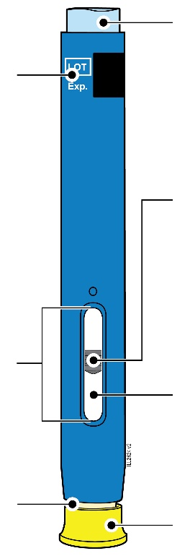  40 mg/0,4 ml
  Kõlblikkusaeg
  Aken
  Kreemikas ohutuskate (nõel sees)
  Helesinine käivitusnupp
  Kolb (võib olla aknast näha, asukoht võib olla erinev)
  Ravim
  Kollane kork

1 | Tähtis teave enne AMGEVITA süstimist
 | Oluline on, et te ei püüa süstida enne, kui olete kasutusjuhendi täielikult läbi lugenud ja sellest aru saanud ning saanud arstilt/tervishoiutöötajalt vastava väljaõppe.
 | Ärge kasutage pen-süstlit, kui karp on kahjustatud või turvakleebis on katki.
 | Ärge kasutage pen-süstlit pärast sildil märgitud kõlblikkusaega.
 | Ärge raputage pen-süstlit.
 | Ärge eemaldage pen-süstlit kollast nõelakatet, enne kui olete süstimiseks valmis.
 | Ärge kasutage pen-süstlit, kui see on olnud külmunud.
 | Ärge kasutage pen-süstlit, kui see on kukkunud kõvale pinnale. Osa pen-süstlist võib olla purunenud, isegi kui te ei näe katkist kohta. Kasutage uut pen-süstlit ja helistage oma arstile/tervishoiutöötajale.
Tähtis! Hoidke pen-süstlit ja teravate jäätmete konteinerit laste eest varjatud ja kättesaamatus kohas.

2 | Ettevalmistused AMGEVITA süstimiseks

2a | Oodake 15 kuni 30 minutit, et pen-süstel soojeneks toatemperatuurini.
OODAKE
15 kuni 30
minutit

 |  | Võtke karbist välja nii palju pen-süstleid, kui teil on süstimiseks vaja, ja pange kasutamata pen-süstlid külmkappi tagasi.
 |  | Laske pen-süstlil ise soojeneda.
 |  | Ärge kasutage pen-süstli soojendamiseks kuuma vett, mikrolaineahju ega otsest päikesevalgust.
 |  | Ärge loksutage pen-süstlit.
 |  | Ärge pange pen-süstlit tagasi külmkappi, kui see on soojenenud toatemperatuurini.
 |  | Toatemperatuuril pen-süstli kasutamine tagab täieliku annuse manustamise ja muudab süstimise mugavamaks.

2b | Kontrollige ravimit. See peab olema läbipaistev ja värvitu kuni kergelt kollakas.
 | 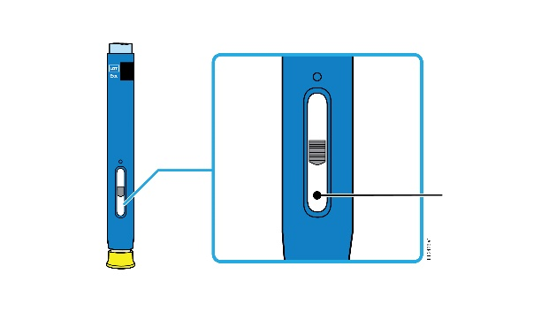
 |  | Ravim
 | Pen-süstlis õhumullide nägemine on normaalne.
 | Ärge kasutage, kui ravim on hägune, värvi muutnud või sisaldab helbeid või osakesi.
Tähtis! Kui ravim on hägune, värvi muutnud või sisaldab helbeid või osakesi või kui pen-süstel on kahjustunud või kehtivuse kaotanud, siis helistage oma arstile/tervishoiutöötajale.

2c | Kontrollige kõlblikkusaega (EXP) ja vaadake, et süstel oleks kahjustamata.
 |  | 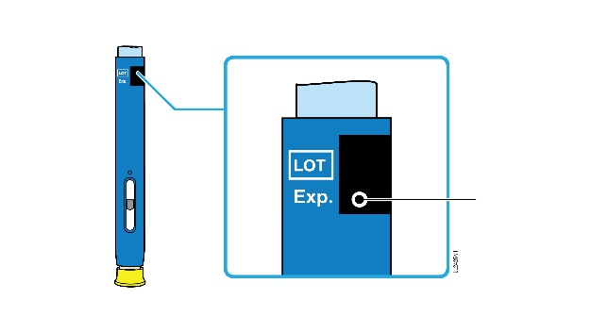
 |  |  | Kõlblikkusaeg
 |  | Ärge kasutage pen-süstlit, kui kõlblikkusaeg on möödunud.
Ärge kasutage pen-süstlit, kui
- kollane kork on puudu või lahti;
- see on pragunenud või selle mõni osa on katki;
- see on kukkunud kõvale pinnale.
 |  | Veenduge, et teil oleks õige ravim ja õige annus.

3 | Süstimiseks valmistumine
3a | Koguge kokku järgmised süstimiseks vajalikud esemed ja asetage puhtale ja hästi valgustatud tasapinnale
 |  | Alkoholiga immutatud puhastuslapp
 |  | Plaaster
Teravate jäätmete konteiner |  | Vatitups või marlitampoon

 | AMGEVITA pen-süstel (toatemperatuuril)
 | Teravate jäärmete konteiner
 | Alkoholiga immutatud puhastuslapp
 | Plaaster
 | Vatitups või marlitampoon

3b | Süstige ühte neist piirkondadest.
 | Süstige reie esikülge või kõhtu (v.a 5-sentimeetrine ala ümber naba).
 | Valige igaks süsteks uus koht.
 | Peske käsi hoolikalt seebi ja veega.
 | Puhastage süstekoht alkoholis immutatud lapiga.
 | Laske nahal ise kuivada.
 | Ärge puudutage seda ala enne süstimist uuesti.
Tähtis! Vältige kohti, kus on armid, venitusarmid või kus nahk on valulik, verevalumiga, punetav või kõvastunud.

4 | AMGEVITA süstimine
Tähtis! Eemaldage nõelakate alles siis, kui saate kohe (5 minuti jooksul) süstida, sest ravim võib ära kuivada. Ärge pange nõelakatet uuesti peale.
4a | Hoidke pen-süstlit nii, et näeksite akent. Tõmmake kollane kork otse ära.  Tõmmata võib olla vaja kõvasti.
Aken peab olema nähtav |  | 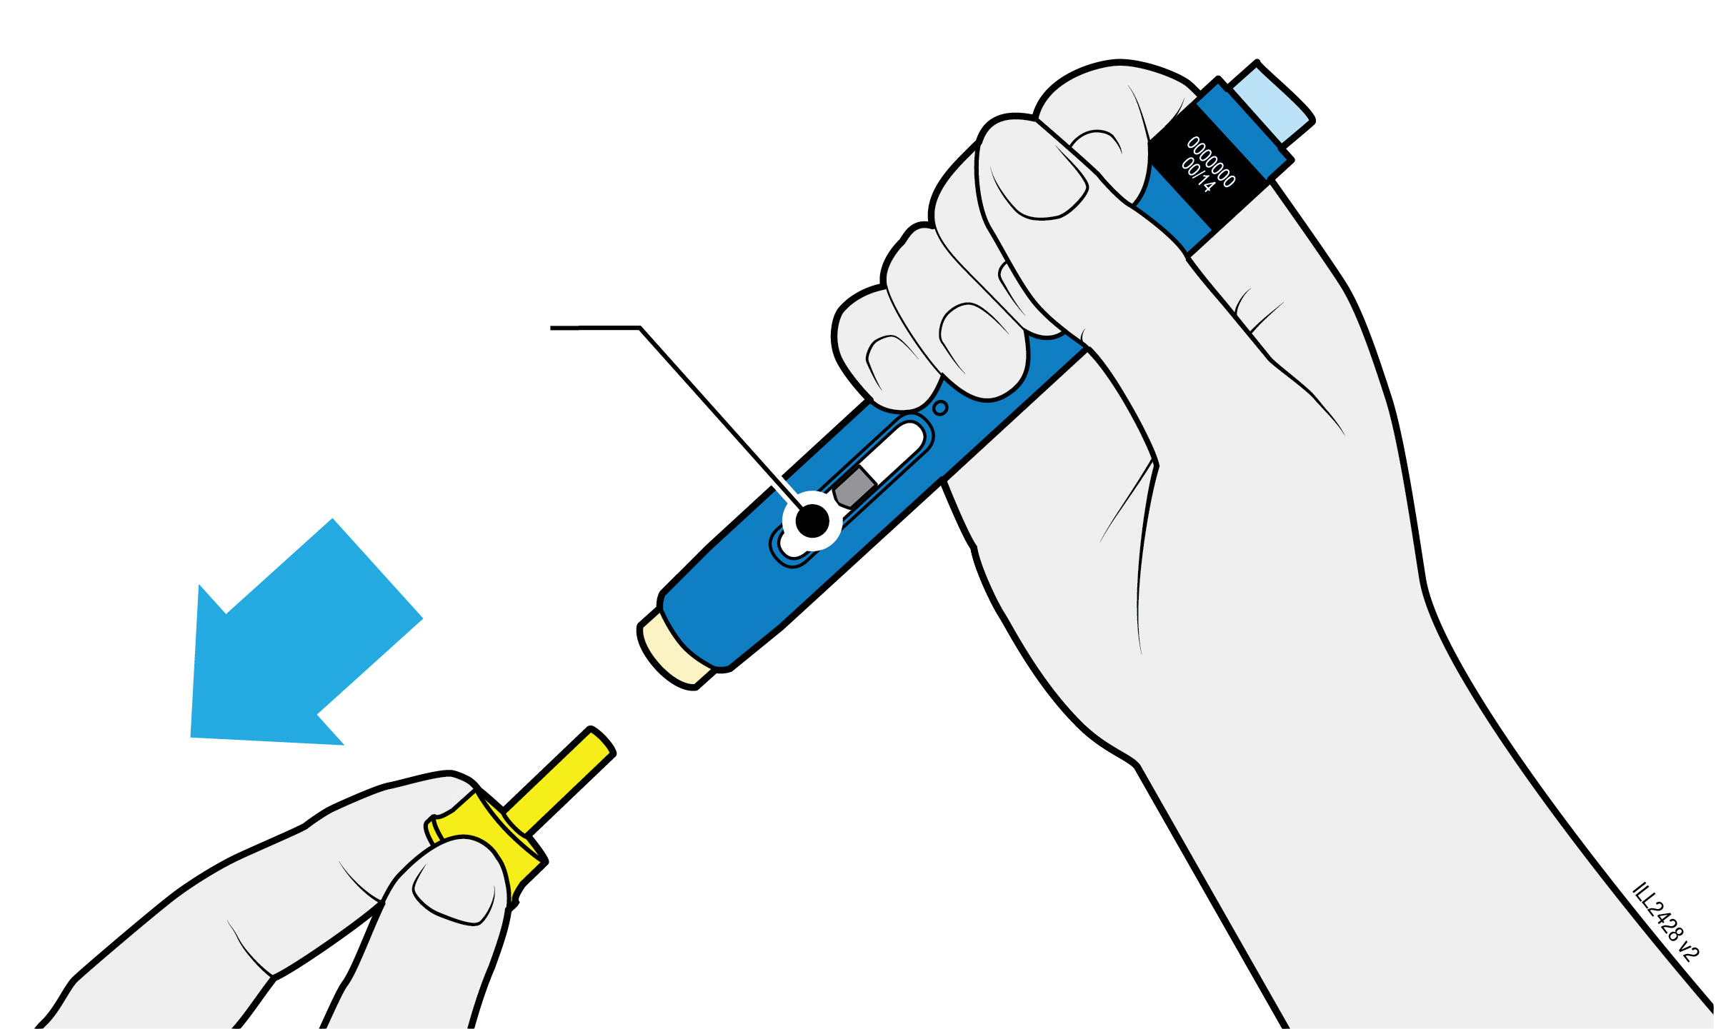
 | Kollast korki ära tõmmates ärge väänake, painutage ega loksutage seda.
 | Ärge pange korki süstlile tagasi. See võib kahjustada nõela.
 | Ärge pange sõrme kreemika ohutuskatte sisse.
 | Ravimitilk nõela otsas või kreemikas ohutuskattes on normaalne.

4b | Pigistage süstekohta enne süstimist sõrmede vahel, et tekitada tugev volt. Pange kreemikas ohutuskate otse vastu pigistatud nahka.
PIGISTAGE nahka  süstekohas |  |  | 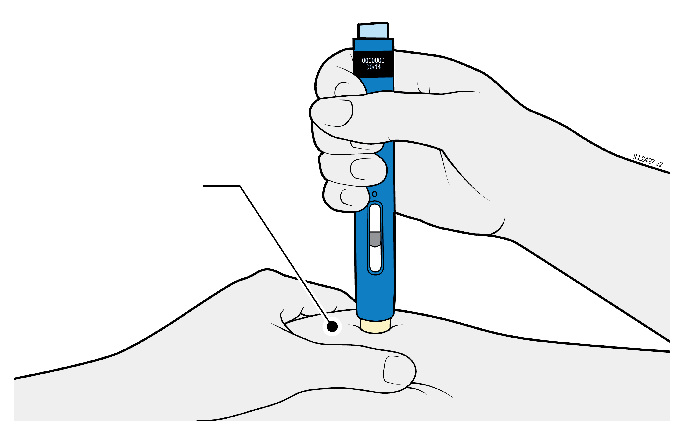
 | Hoidke nahka kokku pigistatuna kuni süstimise lõpuni.
 | Jälgige, et näeksite akent.
 | Veenduge, et pen-süstel asetseks süstekohal nahapinnaga risti (90-kraadise nurga all).
VAJUTAGE
ja hoidke vastu nahka
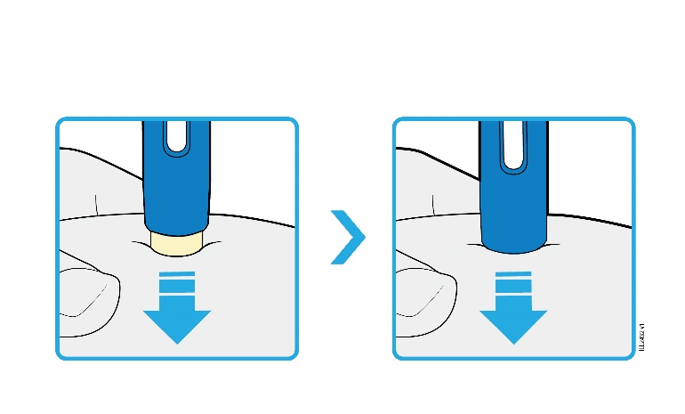
4c |  | Suruge pen-süstlit kindlalt alla, kuni kreemikas ohutuskate enam ei liigu. Hoidke pen-süstlit all, ärge tõstke seda üles.
 |  | Kreemikas ohutuskate tõmbub sisse ja vabastab helesinise käivitusnupu.

VAJUTAGE
helesinist käivitusnuppu
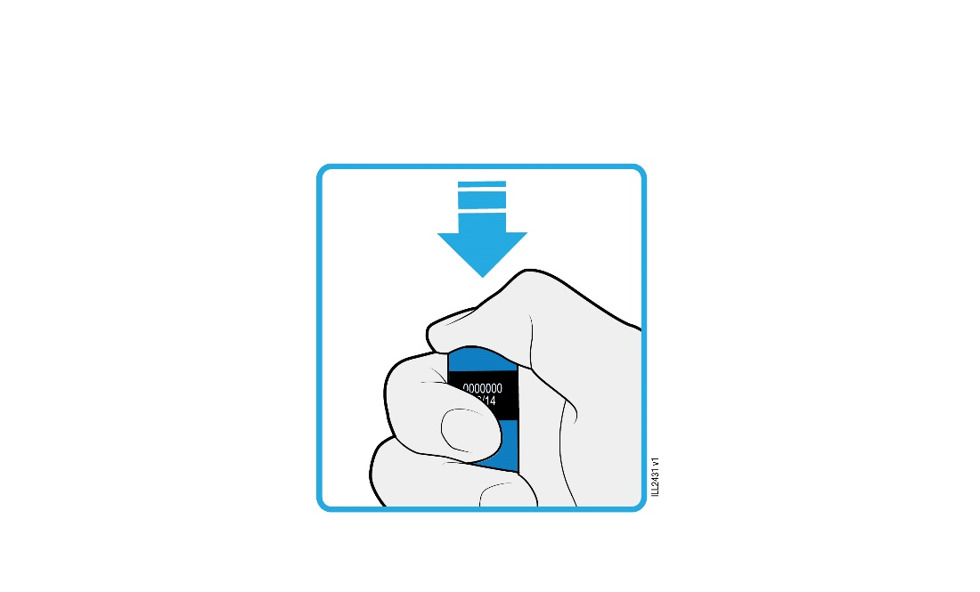
4d | Hoidke pen-süstlit all ja vajutage helesinist käivitusnuppu, et alustada süstimist.
 | Võite kuulda või tunda klõpsatust.
 | Aken hakkab kollaseks muutuma.
 | Võite helesinise käivitusnupu vabastada.

VAADAKE ja VEENDUGE,
et aken muutub üleni kollaseks
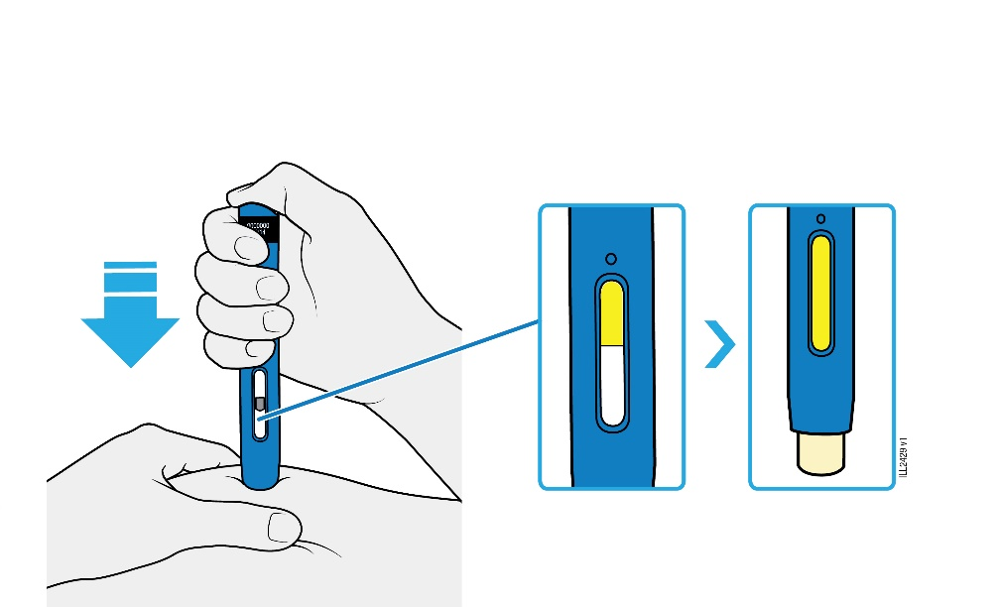

4e | Hoidke pen-süstlit jätkuvalt all. Kui aken on üleni kollane, on süste lõpetatud.
 | Süsti tegemiseks võib kuluda kuni 10 sekundit.
 | Võite kuulda või tunda klõpsatust.
 | Tõstke pen-süstel nahast eemale.
 | Kreemikas ohutuskate lukustub ümber nõela.
Tähtis! Kui aken ei ole täielikult kollaseks muutunud või näib, et ravim alles tuleb välja, siis ei ole te veel täisannust saanud. Helistage kohe oma arstile/tervishoiutöötajale.

5 | AMGEVITA pen-süstli äraviskamine ja süstekoha kontrollimine
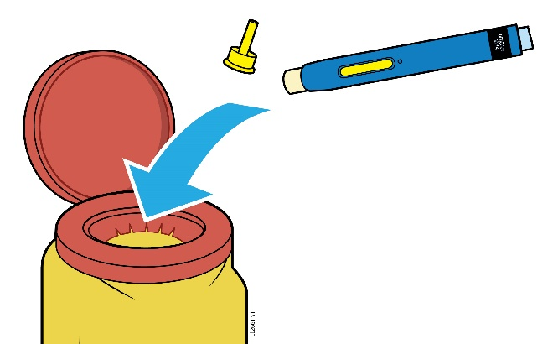
Tähtis! Ärge visake pen-süstlit olmejäätmete hulka.
5a | Visake kasutatud pen-süstel ja kollane kork kohe pärast kasutamist teravate jäätmete konteinerisse.
 | Ärge taaskasutage kasutatud pen-süstlit.
 | Ärge puudutage kreemikat ohutuskatet.
5b | Kontrollige süstekohta.
 | Ärge hõõruge süstekohta.
 | Kui süstekohas on verd, suruge sellele vatitups või marlitampoon. Vajadusel katke plaastriga.

Pakendi infoleht: teave patsiendile

AMGEVITA 80 mg süstelahus pen-süstlis
adalimumab (adalimumabum)

Enne ravimi kasutamist lugege hoolikalt infolehte, sest siin on teile vajalikku teavet.
- Hoidke infoleht alles, et seda vajadusel uuesti lugeda.
- Arst annab teile patsiendi teabekaardi, mis sisaldab tähtsat ohutusalast informatsiooni, millest peate teadlik olema enne AMGEVITA’ga ravi alustamist ja ravi ajal. Kandke patsiendi teabekaarti endaga kaasas.
- Kui teil on lisaküsimusi, pidage nõu oma arsti või apteekriga.
- Ravim on välja kirjutatud üksnes teile. Ärge andke seda kellelegi teisele. Ravim võib olla neile kahjulik, isegi kui haigusnähud on sarnased.
- Kui teil tekib ükskõik milline kõrvaltoime, pidage nõu oma arsti või apteekriga. Kõrvaltoime võib olla ka selline, mida selles infolehes ei ole nimetatud (vt lõik 4).

Infolehe sisukord

- Mis ravim on AMGEVITA ja milleks seda kasutatakse
- Mida on vaja teada enne AMGEVITA kasutamist
- Kuidas AMGEVITA’t kasutada
- Võimalikud kõrvaltoimed
- Kuidas AMGEVITA’t säilitada
- Pakendi sisu ja muu teave

1. Mis ravim on AMGEVITA ja milleks seda kasutatakse

AMGEVITA sisaldab toimeainet adalimumabi, mis mõjutab immuunsüsteemi.

AMGEVITA kasutatakse allpool kirjeldatud põletikuliste haiguste raviks:
- Reumatoidartriit;
- polüartikulaarne juveniilne idiopaatiline artriit;
- entesiidiga seotud artriit;
- anküloseeriv spondüliit;
- radiograafilise anküloseeriva spondüliidi leiuta aksiaalne spondüloartriit;
- psoriaatiline artriit;
- naastuline psoriaas;
- mädane higinäärmepõletik;
- Crohni tõbi;
- haavandiline koliit ja
- mitteinfektsioosne soonkestapõletik.

AMGEVITA toimeaine adalimumab on inimese monoklonaalne antikeha. Monoklonaalsed antikehad on proteiinid ehk valgud, mis seonduvad spetsiifiliste sihtmärkidega.

Adalimumabi sihtmärgiks on proteiin, mida nimetatakse tuumornekroosifaktoriks (TNFα), mis osaleb imuunsüsteemi (organismi kaitsemehhanismi) töös ning eespool loetletud põletikuliste haiguste puhul esineb seda valku organismis suurtes kogustes. Seoundudes TNFα-ga vähendab AMGEVITA nende haigustega kaasnevat põletikulist protsessi.

Reumatoidartriit

Reumatoidartriit on liigeste põletikuline haigus.

AMGEVITA’t kasutatakse reumatoidartriidi raviks täiskasvanutel. Kui teil on mõõdukas või raske äge reumatoidartriit, võidakse teile esialgu anda teisi haigust modifitseerivaid ravimeid, näiteks metotreksaati. Kui te ei allu piisavalt hästi ravile nende ravimitega, määratakse teile AMGEVITA reumatoidartriidi raviks.

AMGEVITA’t võib kasutada raske ägeda ja progresseeruva reumatoidartriidi raviks ka ilma eelnevalt metotreksaati raviks kasutamata.

AMGEVITA aeglustab haigusest põhjustatud liigeste luulise ja kõhrelise osa kahjustumist ja parandab liigeste toimivust.

Tavaliselt kasutatakse AMGEVITA’t koos metotreksaadiga. Kui arst leiab, et metotreksaadi kasutamine on sobimatu, võib AMGEVITA’t kasutada üksikravimina.

Polüartikulaarne juveniilne idiopaatiline artriit ja entesiidiga seotud artriit

Polüartikulaarne juveniilne idiopaatiline artriit ja entesiidiga seotud artriit on põletikulised liigesehaigused, mis tavaliselt avalduvad esmakordselt lapseeas.

AMGEVITA’t kasutatakse polüartikulaarse juveniilse idiopaatilise artriidi raviks patsientidel alates vanusest 2 aastat ning entesiidiga seotud artriidi raviks patsientidel alates vanusest 6 aastat. Alguses võidakse teile anda teisi haigust modifitseerivaid ravimeid, nagu metotreksaati. Kui teie ravivastus nendele ravimitele ei ole piisavalt hea, antakse teile polüartikulaarse juveniilse idiopaatilise artriidi või entesiidiga seotud artriidi raviks AMGEVITA’t.

Anküloseeriv spondüliit ja radiograafilise anküloseeriva spondüliidi leiuta aksiaalne spondüloartriit

Anküloseeriv spondüliit ja radiograafilise anküloseeriva spondüliidi leiuta aksiaalne spondüloartriit on lülisamba põletikulised haigused.

AMGEVITA’t kasutatakse anküloseeriva spondüliidi ja radiograafilise anküloseeriva spondüliidi leiuta aksiaalse spondüloartriidi raviks täiskasvanutel. Kui teil on anküloseeriv spondüliit või radiograafilise anküloseeriva spondüliidi leiuta aksiaalne spondüloartriit, antakse teile esmalt teisi ravimeid. Kui vastus nendele ravimitele ei ole piisavalt tõhus, antakse teile haiguse nähtude ja sümptomite vähendamiseks AMGEVITA’t.

Psoriaatiline artriit

Psoriaatiline artriit on psoriaasiga seotud liigeste põletik.

AMGEVITA’t kasutatakse psoriaatilise artriidi raviks täiskasvanutel. AMGEVITA aeglustab haigusest tulenevat liigeste luu- ja kõhrekahjustuse süvenemist ja parandab liigeste toimivust.

Naastuline psoriaas täiskasvanutel ja lastel

Naastuline psoriaas on nahahaigus, mille tagajärjel nahale ilmuvad punetavad ketendavad laigud, mis on kaetud hõbedaste naastukestega. Naastuline psoriaas võib samuti kahjustada küüsi, põhjustades nende rabedaks muutumist, paksenemist ja küünte irdumist, mis võib olla valulik. Psoriaasi põhjuseks arvatakse olevat probleemid organismi immuunsüsteemi töös, mille tõttu hoogustub naharakkude moodustumine.

AMGEVITA’t kasutatakse mõõduka kuni raske naastulise psoriaasi raviks täiskasvanutel. AMGEVITA’t kasutatakse ka raske naastulise psoriaasi raviks lastel ja noorukitel vanuses 4…17 aastat, kellel paikne ravi ja valgusravi ei ole olnud piisavalt tõhus või kellele selline ravi ei sobi.

Mädane higinäärmepõletik täiskasvanutel ja noorukitel

Mädane higinäärmepõletik (nimetatakse ka acne inversa’ks) on krooniline ja sageli valulik põletikuline nahahaigus. Nähtudeks võivad olla hellad sõlmekesed (kühmud) ja abstsessid (paised), millest võib immitseda mäda. Kõige sagedamini mõjutab see teatud nahapiirkondi nagu rindade alune, kaenlaalused, reite siseküljed, kube ja tuharad. Haaratud piirkonnas võib tekkida armkude.

AMGEVITA’t kasutatakse mädase higinäärmepõletiku raviks täiskasvanutel ja noorukitel alates 12 aasta vanusest. AMGEVITA võib vähendada teie kühmude ja abstsesside hulka ning haigusega seotud valu. Esmalt määratakse teile teisi ravimeid. Kui nende ravimite toime ei ole piisav, määratakse teile AMGEVITA.

Crohni tõbi täiskasvanutel ja lastel

Crohni tõbi on seedetrakti põletikuline haigus.

AMGEVITA’t kasutatakse Crohni tõve raviks täiskasvanutel ja lastel vanuses 6...17 aastat. Kui teil on Crohni tõbi, antakse teile esmalt teisi ravimeid. Kui vastus nendele ravimitele ei ole piisavalt tõhus, antakse teile Crohni tõve nähtude ja sümptomite vähendamiseks AMGEVITA’t.

Haavandiline koliit täiskasvanutel ja lastel

Haavandiline koliit on jämesoole põletikuline haigus.

AMGEVITA’t kasutatakse mõõduka kuni raske haavandilise koliidi raviks täiskasvanutel ja lastel vanuses 6 kuni 17 aastat. Kui teil on haavandiline koliit, võidakse teile esmalt määrata teisi ravimeid. Kui vastus nendele ravimitele ei ole piisavalt tõhus, antakse teile haiguse nähtude ja sümptomite vähendamiseks AMGEVITA’t.

Mitteinfektsioosne soonkestapõletik täiskasvanutel ja lastel

Mitteinfektsioosne soonkestapõletik on põletikuline haigus, mis haarab teatud silma osad.

AMGEVITA’t kasutatakse
- täiskasvanutel mitteinfektsioosse soonkestapõletiku raviks, kus põletik esineb silma tagaosas;
- kroonilise mitteinfektsioosse soonkestapõletiku raviks vähemalt 2-aastastel lastel, kellel põletik haarab silma eesmist osa.

See põletik võib põhjustada nägemislangust ja/või hõljumite esinemist silmas (mustad täpid või virvendavad jooned, mis liiguvad üle nägemisvälja). AMGEVITA toimel põletik väheneb.

2. Mida on vaja teada enne AMGEVITA kasutamist

AMGEVITA’t ei tohi kasutada:

- kui olete adalimumabi või selle ravimi mis tahes koostisosade (loetletud lõigus 6) suhtes allergiline;
- kui te põete rasket infektsiooni, kaasa arvatud aktiivne tuberkuloos, sepsis (veremürgistus) või muu oportunistlik infektsioon (ebatavaline infektsioon, mida seostatakse nõrgestatud immuunsüsteemiga) (vt „Hoiatused ja ettevaatusabinõud“). Tähtis on arsti informeerida sellest, kui teil esinevad infektsiooni sümptomid, näiteks palavik, haavad, väsimus, hambaprobleemid;
- kui teil on mõõdukas või raske südamepuudulikkus. Tähtis on arsti informeerida sellest, kui te olete põdenud või põete rasket südamehaigust (vt „Hoiatused ja ettevaatusabinõud“).

Hoiatused ja ettevaatusabinõud

Enne AMGEVITA kasutamist pidage nõu oma arsti või apteekriga.

Allergilised reaktsioonid

- Kui teil tekib allergiline reaktsioon koos sümptomitega nagu rindkere pingsus, vilisev hingamine, pearinglus, tursed või lööve, ärge rohkem AMGEVITA’t süstige ja võtke otsekohe ühendust oma arstiga, sest harvadel juhtudel võivad need reaktsioonid olla eluohtlikud.

Infektsioonid

- Kui teil on infektsioon (sh pikaajaline või piirdunud infektsioon, näiteks jala haavand), konsulteerige enne AMGEVITA kasutamist oma arstiga. Kui te ei ole milleski kindel, pidage nõu arstiga.
- Ravi ajal AMGEVITA võivad teil kergemini tekkida infektsioonid. See risk võib suureneda, kui teie kopsufunktsioon on kahjustatud. Need infektsioonid võivad olla tõsised, sh tuberkuloos, viiruste, seente, parasiitide või bakterite poolt põhjustatud infektsioonid või teised oportunistlikud infektsioonid ja sepsis, mis võivad harvadel juhtudel olla eluohtlikud. Tähtis on arsti informeerida sellest, kui teil tekivad infektsiooni sümptomid, näiteks palavik, haavad, väsimus või hambaprobleemid. Teie arst võib soovitada teil AMGEVITA kasutamise ajutiselt katkestada.

Tuberkuloos

- Adalimumabiga ravitud patsientidel on kirjeldatud tuberkuloosijuhte, mistõttu kontrollib arst teid enne ravi alustamist AMGEVITA’ga tuberkuloosi nähtude ja sümptomite suhtes. See sisaldab teie haigusloo põhjalikku hindamist koos sobivate skriiningtestidega (nt röntgenülesvõte rindkerest ja tuberkuliintest). Nende uuringute teostamine ja tulemused tuleb kirja panna patsiendi teabekaardile. On väga tähtis, et te informeeriksite arsti sellest, kui te olete kunagi tuberkuloosi põdenud või kui te olete olnud lähikontaktis tuberkuloosihaigega.
- Teil võib ravi jooksul areneda tuberkuloos isegi sel juhul, kui olete saanud tuberkuloosi ennetavat ravi.
- Kui teil tekivad ravi ajal või pärast ravi tuberkuloosi sümptomid (püsiv köha, kaalulangus, loidus, väike palavik) või avaldub mõni muu infektsioon, informeerige sellest otsekohe oma arsti.

Reisimine / korduvad infektsioonid

- Teavitage oma arsti, kui te asute või reisite piirkondades, kus seeninfektsioonid, nagu histoplasmoos, koktsidioidomükoos või blastomükoos on endeemilised.
- Teavitage oma arsti, kui te olete põdenud korduvaid infektsioone või teisi haigusi, mis suurendavad infektsiooniohtu.

B-hepatiidi viirus

- Teavitage oma arsti, kui te olete hepatiit B viiruse (HBV) kandja, kui teil on aktiivne HBV või kui te arvate, et teil on oht nakatuda HBV-sse. Teie arst peab teid HBV suhtes testima. AMGEVITA võib põhjustada HBV reaktivatsiooni selle viiruse kandjatel. Mõnedel harvadel juhtudel, eriti kui te võtate teisi ravimeid, mis suruvad immuunsüsteemi alla, võib HBV reaktivatsioon olla eluohtlik.

Vanus üle 65 aasta

- Kui te olete vanem kui 65 aastat, võib teil AMGEVITA kasutamise ajal olla suurem kalduvus infektsioonide tekkeks. Kui te saate ravi AMGEVITA’ga, peate te koos oma arstiga pöörama erilist tähelepanu infektsioonisümptomitele. On tähtis, et räägiksite oma arstile, kui teil tekivad infektsiooni sümptomid, näiteks palavik, haavad, väsimustunne või probleemid hammastega.

Kirurgilised või hambaraviprotseduurid

- Kui teil planeeritakse kirurgilisi või hambaraviprotseduure, teavitage oma arsti, et te kasutate AMGEVITA’t. Teie arst võib soovitada AMGEVITA manustamise ajutiselt katkestada.

Demüeliniseeriv haigus

- Kui teil on või avaldub demüeliniseeriv haigus nagu sclerosis multiplex (hulgiskleroos), siis otsustab arst, kas te tohite AMGEVITA’t kasutada või ravi AMGEVITA’ga jätkata. Teavitage oma arsti otsekohe, kui teil tekivad sellised sümptomid nagu nägemise muutused, käte või jalgade nõrkus või tuimus või surisemistunne ükskõik millises kehaosas.

Vaktsineerimine

- Teatud vaktsiinid, mis sisaldavad elusaid, kuid nõrgestatud haigust tekitavaid baktereid või viirusi, võivad põhjustada infektsioone ja neid ei tohi AMGEVITA kasutamise ajal manustada. Palun pidage enne mistahes vaktsiinide saamist nõu oma arstiga. On soovitatav, et lastel teostatakse võimaluse korral kõik immuniseerimised vastavalt kehtivale immuniseerimise juhendile enne AMGEVITA’ga ravi alustamist.
- Kui te kasutasite raseduse ajal AMGEVITA’t, võib teie lapsel kuni ligikaudu viie kuu jooksul pärast teie viimast raseduse ajal saadud annust olla suurem risk infektsioonide tekkeks. On tähtis, et te räägiksite oma lapse arstile ja teistele arstidele teie raseduse aegsest ravist AMGEVITA’ga, et nad saaksid otsustada millal teie last vaktsineerida.

Südamepuudulikkus

- Kui teil on kerge südamepuudulikkus ja te saate ravi AMGEVITA’ga, peab arst hoolikalt jälgima teie südamepuudulikkuse seisundit. Tähtis on arsti informeerida sellest, kui te olete põdenud või põete rasket südamehaigust. Kui teil tekivad südamepuudulikkuse uued või raskemad sümptomid (nt õhupuudus või jalgade turse), pöörduge otsekohe arsti poole. Teie arst otsustab, kas te peate saama ravi AMGEVITA’ga.

Palavik, verevalumid, verejooksud või kahvatus

- Mõnede patsientide puhul võib keha lakata tootmast vajalikul hulgal vererakke, mis aitavad teie kehal võidelda infektsioonidega või peatada verejooksu. Kui teil tekib püsiv palavik, kui teil tekib kergesti sinikaid või verejookse või te olete väga kahvatu, võtke otsekohe ühendust oma arstiga. Arst võib otsustada ravi katkestada.

Vähktõbi

- Adalimumabi või teiste TNF-blokaatoritega ravitavatel lastel ja täiskasvanud patsientidel on väga harva olnud teatud liiki kasvajaid. Tõsisema reumatoidartriidiga inimestel või haigust pikka aega põdenuil võib olla keskmisest suurem risk lümfoomi (lümfisüsteemi kasvaja) või leukeemia (vere ja luuüdi kasvaja) tekkeks.
- Kui te saate ravi AMGEVITA’ga, võib lümfoomi, leukeemia või teiste kasvajate tekke risk suureneda. Harvadel juhtudel on adalimumabiga ravitud patsiendil leitud spetsiifiline ja halvaloomuline lümfoom. Mõningaid nendest patsientidest raviti asatiopriini või 6-merkaptopuriiniga. Rääkige oma arstile kui te võtate asatiopriini või 6-merkaptopuriini koos AMGEVITA’ga.
- Lisaks on adalimumabi kasutavatel patsientidel täheldatud mitte-melanoom nahakasvajaid. Kui ravi ajal või pärast ravi ilmnevad uued haiguskolded või muutub vanade haiguskollete välimus, rääkige sellest oma arstile.
- Kroonilise obstruktiivse kopsuhaigusega (KOK, spetsiifiline kopsuhaigus) patsientidel, kes said ravi teise TNF blokaatoriga, esines peale lümfoomi ka teisi vähkkasvajaid. Kui teil on krooniline obstruktiivne kopsuhaigus või kui te suitsetate palju, peaksite te oma arstiga nõu pidama, kas ravi TNF blokaatoriga on teile sobiv.

Autoimmuunhaigus

- Ravi AMGEVITA’ga võib harva põhjustada luupuse-laadset sündroomi. Kui teil tekivad sümptomitena püsiv seletamatu lööve, palavik, liigesevalu või väsimus, võtke ühendust oma arstiga.

Ravimi kasutamise jälgitavuse parandamiseks peab teie arst või apteeker teile antud ravimi nime ja partii numbri kirja panema teie haiguslukku. Te võite samuti soovida teha nende detailide kohta märkmeid juhuks, kui seda infot tulevikus teil küsitakse.

Lapsed ja noorukid

- Vaktsineerimised: võimalusel teostage lapsel kõik ajalised vaktsineerimised enne kui alustate AMGEVITA kasutamist.

- Ärge manustage AMGEVITA’t polüartikulaarse juveniilse idiopaatilise artriidiga lastele vanuses kuni 2 aastat.

- Ärge manustage AMGEVITA’t alla 4-aastastele naastulise psoriaasiga lastele.

- Ärge manustage AMGEVITA’t alla 6-aastastele Crohni tõve ega haavandilise koliidiga lastele.

Muud ravimid ja AMGEVITA

Teatage oma arstile või apteekrile, kui te võtate või olete hiljuti võtnud või kavatsete võtta mis tahes muid ravimeid.

AMGEVITA’t võib kasutada koos metotreksaadi või teatud teiste haigust modifitseerivate antireumaatiliste ravimitega (sulfasalasiin, hüdroksüklorokviin, leflunomiid ja süstitavad kullapreparaadid), hormoonide või valuvaigistitega (sh mittesteroidsed põletikuvastased ained, MSPVA).

AMGEVITA’t ei tohi võtta koos ravimitega, mis sisaldavad toimeainena anakinrat või abatatsepti, sest see suurendab tõsiste infektsioonide ohtu. Kui teil on küsimusi, pöörduge palun oma arsti poole.

Rasedus ja imetamine

- Te peate teadlikult kasutama usaldusväärseid rasestumisvastaseid vahendeid raseduse vältimiseks ja jätkama nende kasutamist vähemalt 5 kuu jooksul pärast AMGEVITA viimast manustamist.
- Kui te olete rase, arvate end olevat rase või kavatsete rasestuda, pidage enne selle ravimi kasutamist nõu oma arstiga.
- AMGEVITA’t tohib raseduse ajal kasutada üksnes vajaduse korral.
- Rasedusuuringu alusel sünnidefektide risk ei suurenenud, kui ema sai raseduse ajal ravi AMGEVITA’ga, võrreldes rasedustega, kui sama haigusega emad ei saanud ravi AMGEVITA’ga.
- AMGEVITA’t võib kasutada imetamise ajal.
- Kui te saate raseduse ajal ravi AMGEVITA’ga, võib teie lapsel olla suurem risk infektsioonide tekkeks.
- On tähtis, et te räägiksite enne teie lapse vaktsineerimist oma lapse arstile ja teistele tervishoiutöötajatele teie ravist AMGEVITA’ga raseduse ajal. Lisateavet vaktsiinide kohta vaadake lõigust „Hoiatused ja ettevaatusabinõud“.

Autojuhtimine ja masinatega töötamine

AMGEVITA mõjutab kergelt autojuhtimise, jalgrattaga sõitmise ja masinate käsitsemise võimet. Pärast AMGEVITA manustamist võib tekkida pöörlemistunne (vertiigo) ja nägemishäired.

AMGEVITA sisaldab naatriumi

Ravim sisaldab vähem kui 1 mmol (23 mg) naatriumi 0,8 ml annuses, see tähendab põhimõtteliselt „naatriumivaba“.

3. Kuidas AMGEVITA’t kasutada

Kasutage seda ravimit alati täpselt nii, nagu arst või apteeker on teile selgitanud. Kui te ei ole milleski kindel, pidage nõu oma arsti või apteekriga.

Reumatoidartriidi, psoriaatilise artriidi, anküloseeriva spondüliidi või radiograafilise anküloseeriva spondüliidi leiuta aksiaalse spondüloartriidiga täiskasvanud

AMGEVITA’t süstitakse naha alla (subkutaanne manustamine). Tavaline annus reumatoidartriidi, anküloseeriva spondüliidi ja radiograafilise anküloseeriva spondüliidi leiuta aksiaalse spondüloartriidiga täiskasvanutele ja psoriaatilise artriidiga patsientidele on 40 mg manustatuna ühekordse annusena igal teisel nädalal.

Reumatoidartriidi korral jätkatakse AMGEVITA’ga ravi ajal metotreksaadi kasutamist. Kui arst leiab, et metotreksaadi kasutamine on sobimatu, võib AMGEVITA’t manustada üksinda.

Kui teil on reumatoidartriit ning te ei saa ravi ajal AMGEVITA’ga kaasuvat ravi metotreksaadiga, võib arst otsustada, et manustate 40 mg iga nädal või 80 mg igal teisel nädalal.

Naastulise psoriaasiga täiskasvanud

Tavaline annustamine naastulise psoriaasiga täiskasvanutele on 80 mg algannusena, seejärel 40 mg igal teisel nädalal alustades üks nädal pärast algannuse manustamist. AMGEVITA süstimist tuleb jätkata senikaua, kui arst on teile öelnud. Sõltuvalt teie ravivastusest võib arst suurendada annust kuni 40 mg iga nädal või 80 mg igal teisel nädalal.

Mädase higinäärmepõletikuga täiskasvanud

Tavaline annustamisskeem mädase higinäärmepõletiku korral on 160 mg algannusena (kahe 80 mg süstena ühel päeval või ühe 80 mg süstena päevas kahel järjestikusel päeval), millele järgneb 80 mg annus (ühe 80 mg süstena) 2 nädalat hiljem. Pärast veel 2 nädala möödumist jätkake annusega 40 mg iga nädal või 80 mg igal teisel nädalal, nagu arst on teile määranud. Soovitatav on igapäevaselt puhastada haaratud piirkondi antiseptilise ainega.

Mädase higinäärmepõletikuga noorukid vanuses 12 kuni 17 aastat, kehakaaluga 30 kg või rohkem

AMGEVITA soovitatav annus on 80 mg algannusena, millele ühe nädala pärast järgneb 40 mg manustamine igal teisel nädalal. Kui te ei ole saavutanud piisavat ravivastust 40 mg AMGEVITA’ga igal teisel nädalal, võib arst suurendada annust 40 mg-ni igal nädalal või 80 mg igal teisel nädalal.

Haigusest haaratud piirkondi on soovitatav igapäevaselt loputada antiseptilise ainega.

Crohni tõvega täiskasvanud

Tavaline annustamisskeem Crohni tõve korral on alustuseks 80 mg, millele järgneb kahe nädala pärast 40 mg igal teisel nädalal. Kui on tarvis kiiremat ravivastust, võib teie arst määrata algannuse 160 mg (kahe 80 mg süstena ühel päeval või ühe 80 mg süstena päevas kahel järjestikusel päeval), millele järgneb 80 mg kahe nädala pärast ning seejärel 40 mg igal teisel nädalal. Olenevalt teie ravivastusest võib teie arst suurendada annust kuni 40 mg iga nädal või 80 mg igal teisel nädalal.

Crohni tõvega lapsed ja noorukid

Lapsed ja noorukid vanuses 6…17 aastat, kehakaaluga vähem kui 40 kg

Tavaline annustamisskeem on alustuseks 40 mg, millele järgneb 20 mg kahe nädala pärast. Kui on tarvis kiiremat ravivastust, võib teie arst määrata annuse 80 mg ravi alguses, millele järgneb 40 mg kahe nädala pärast.

Seejärel on tavaline annus 20 mg igal teisel nädalal. Olenevalt teie ravivastusest võib teie arst suurendada annuse sagedust 20 mg-ni igal nädalal.

40 mg pen-süstlit ei saa kasutada 20 mg annuse jaoks. 20 mg annuse jaoks on olemas AMGEVITA 20 mg süstel.

Lapsed ja noorukid vanuses 6…17 aastat, kehakaaluga 40 kg või rohkem

Tavaline annustamisskeem on alustuseks 80 mg, millele järgneb 40 mg kahe nädala pärast. Kui on tarvis kiiremat ravivastust, võib teie arst määrata algannuse 160 mg (kahe 80 mg süstena ühel päeval või ühe 80 mg süstena päevas kahel järjestikusel päeval), millele järgneb 80 mg kahe nädala pärast.

Seejärel on tavaline annus 40 mg igal teisel nädalal. Olenevalt teie ravivastusest võib teie arst suurendada annust kuni 40 mg iga nädal või 80 mg igal teisel nädalal.

Haavandilise koliidiga täiskasvanud

Tavaline AMGEVITA annustamisskeem haavandilise koliidi korral on alustuseks 160 mg (kahe 80 mg süstena ühel päeval või ühe 80 mg süstena päevas kahel järjestikusel päeval), millele järgneb 80 mg kahe nädala pärast ning seejärel 40 mg igal teisel nädalal. Olenevalt teie ravivastusest võib arst suurendada annust kuni 40 mg iga nädal või 80 mg igal teisel nädalal.

Haavandiline koliit lastel ja noorukitel

Lapsed ja noorukid alates vanusest 6 aastat, kehakaaluga vähem kui 40 kg

Tavaline AMGEVITA annus on 80 mg ravi alguses, millele järgneb 40 mg (üks 40 mg süste) kahe nädala pärast. Seejärel on tavaline annus 40 mg igal teisel nädalal.

Patsiendid, kes saavad 18-aastaseks ja saavad igal teisel nädalal 40 mg ravimit, peavad jätkama ettenähtud annusega.

Lapsed ja noorukid alates vanusest 6 aastat, kehakaaluga 40 kg või rohkem

Tavaline AMGEVITA annus on 160 mg ravi alguses (kaks 80 mg süstet ühe päeva jooksul või üks 80 mg süste päevas kahel järjestikusel päeval), millele järgneb kahe nädala pärast 80 mg. Seejärel on tavaline annus 80 mg igal teisel nädalal.

Patsiendid, kes saavad 18-aastaseks ja saavad igal teisel nädalal 80 mg ravimit, peavad jätkama ettenähtud annusega.

Mitteinfektsioosse soonkestapõletikuga täiskasvanud

Tavaline annus mitteinfektsioosse soonkestapõletikuga täiskasvanutele on algannusena 80 mg, millele järgneb 40 mg manustamine igal teisel nädalal, alustades üks nädal pärast algannuse manustamist. Te peate jätkama AMGEVITA süstimist senikaua, kui arst on soovitanud.

Mitteinfektsioosse soonkestapõletikuga korral võib ravi ajal AMGEVITA’ga jätkata kortikosteroidide või teiste immuunsüsteemi mõjutavate ravimite kasutamist. AMGEVITA’t võib kasutada ka monoravina.

Kroonilise mitteinfektsioosse soonkestapõletikuga lapsed ja noorukid alates 2 aasta vanusest

Lapsed ja noorukid alates vanusest 2 aastat, kehakaaluga kuni 30 kg

AMGEVITA tavaline annus on 20 mg igal teisel nädalal koos metotreksaadiga.

Teie arst võib algannuseks määrata ka 40 mg, mis manustatakse üks nädal enne tavaliste annustega alustamist.

40 mg pen-süstlit ei saa kasutada 20 mg annuse jaoks. 20 mg annuse jaoks on olemas AMGEVITA 20 mg süstel.

Lapsed ja noorukid alates vanusest 2 aastat, kehakaaluga 30 kg või rohkem

AMGEVITA tavaline annus on 40 mg igal teisel nädalal koos metotreksaadiga.

Teie arst võib algannuseks määrata ka 80 mg, mis manustatakse üks nädal enne tavaliste annustega alustamist.

Manustamisviis ja -tee

AMGEVITA’t süstitakse naha alla (subkutaanne süste).

Täpse juhise, kuidas AMGEVITA’t süstida, leiate lõigust „Kasutusjuhend“.

Kui te kasutate AMGEVITA’t rohkem kui ette nähtud

Kui te süstite AMGEVITA’t kogemata sagedamini kui ette nähtud, helistage oma arstile või apteekrile ning öelge talle, et süstisite rohkem. Võtke endaga alati kaasa selle ravimi välispakend, isegi kui see on tühi.

Kui te unustate AMGEVITA’t kasutada

Kui te unustate end süstida, manustage AMGEVITA järgmine annus niipea kui meelde tuleb. Sellele järgnev annus manustage tavalisel algselt ettenähtud päeval, kui te poleks annust unustanud.

Kui te lõpetate AMGEVITA kasutamise

Otsus AMGEVITA’ga ravi lõpetamiseks peab olema arstiga läbi arutatud. Ravi lõpetamisel võivad teie haiguse sümptomid jälle tagasi tulla.

Kui teil on lisaküsimusi selle ravimi kasutamise kohta, pidage nõu oma arsti või apteekriga.

4. Võimalikud kõrvaltoimed

Nagu kõik ravimid, võib ka see ravim põhjustada kõrvaltoimeid, kuigi kõigil neid ei teki. Enamik kõrvaltoimeid on kerged või keskmise raskusega. Mõned kõrvaltoimed võivad siiski olla rasked ja vajada ravi. Kõrvaltoimed võivad avalduda vähemalt kuni 4 kuu jooksul pärast viimast AMGEVITA süsti.

Teavitage oma arsti otsekohe, kui te märkate mõnda järgmistest allergilise reaktsiooni või südamepuudulikkuse sümptomitest:
- tõsine lööve, nõgestõbi või muud allergilise reaktsiooni nähud;
- näo, käte, jalgade turse;
- hingamis- või neelamisraskus;
- õhupuudus pingutusel või pikaliheitmisel või jalgade turse.

Teavitage oma arsti niipea kui võimalik, kui märkate mõnda järgnevast:
- infektsiooninähud nagu palavik, halb enesetunne, haavad, hambaprobleemid, põletustunne urineerimisel;
- nõrkus või väsimus;
- köha;
- „sipelgate jooksmise tunne“;
- tuimus;
- kahelinägemine;
- käte või jalgade nõrkus;
- nahavähi sümptomid, näiteks kühm või lahtine haavand, mis ei parane;
- verepildi muutustega seotud nähud ja sümptomid, nagu püsiv palavik, verevalumite teke, verejooks, kahvatus.

Ülalkirjeldatud sümptomid võivad olla järgnevate adalimumabi kasutamisel täheldatud kõrvaltoimete nähud.

Väga sage (võivad tekkida rohkem kui 1 inimesel 10-st)
- süstekoha reaktsioonid (sh valu, turse, punetus ja sügelus);
- hingamisteede infektsioonid (sh külmetus, vesine nina, põskkoopapõletik, kopsupõletik);
- peavalu;
- kõhuvalu;
- iiveldus ja oksendamine;
- lööve;
- lihaste ja luustiku valu.

Sage (võivad tekkida kuni 1 inimesel 10-st)
- tõsised infektsioonid (sh veremürgistus ja gripp);
- sooleinfektsioonid (k.a gastroenteriit);
- nahainfektsioonid (sh tselluliit ja vöötohatis);
- kõrvainfektsioonid;
- suuinfektsioonid (sh hammaste infektsioonid ja külmavillid);
- suguteede infektsioonid;
- kuseteede infektsioon;
- seeninfektsioonid;
- liigeste infektsioonid;
- healoomulised kasvajad;
- nahavähk;
- allergilised reaktsioonid (k.a hooajaline allergia);
- dehüdratsioon;
- tujukõikumised (k.a depressioon);
- ärevus;
- unehäired;
- tundehäired, nagu surin, torkimise tunne või tuimus;
- migreen;
- närvijuure kompressioon (k.a alaselja valu ja jalavalu);
- nägemishäired;
- silmapõletik;
- silmalau põletik ja silmade turse;
- vertiigo (peapööritus või pöörlemistunne);
- südamepekslemise tunne;
- kõrge vererõhk;
- õhetus;
- hematoom;
- köha;
- astma;
- õhupuuduse tunne;
- seedetrakti verejooks;
- düspepsia (seedehäired, puhitus, kõrvetised);
- maohappe reflukshaigus;
- Sjögreni sündroom (k.a silmade ja suu kuivus);
- sügelus;
- sügelev lööve;
- verevalumid;
- nahapõletik (nagu ekseem);
- sõrme- ja varbaküünte murdumine;
- suurenenud higistamine;
- juustekaotus;
- psoriaasi uus puhang või halvenemine;
- lihasspasmid;
- veri uriinis;
- neeruprobleemid;
- valu rinnus;
- turse;
- palavik;
- vähenenud vere trombotsüütide arv, mis suurendab veritsuste või verevalumite tekkeriski;
- aeglasem paranemine.

Aeg-ajalt (võivad tekkida kuni 1 inimesel 100-st)
- oportunistlikud infektsioonid (k.a tuberkuloos ja teised infektsioonid, mis tekivad, kui vastupanuvõime haigusele on vähenenud);
- neuroloogilised infektsioonid (k.a viiruslik meningiit);
- silmainfektsioonid;
- bakteriaalsed infektsioonid;
- divertikuliit (jämesoole põletik ja infektsioon);
- vähk, sealhulgas lümfisüsteemi vähk (lümfoom) ja melanoom (nahavähk);
- immuunhäired, mis võivad mõjutada kopse, nahka ja lümfisõlmi (ilmevad kõige sagedamini sarkoidoosina);
- vaskuliit (veresoonte põletik);
- treemor;
- neuropaatia;
- insult;
- kuulmiskaotus, sumin kõrvus;
- tunne, et süda lööb ebaregulaarselt, nagu jättes lööke vahele;
- südameprobleemid, mis võivad põhjustada õhupuuduse tunnet või turset pahkluude piirkonnas;
- südamerabandus;
- suure arteri seina väljasopistumine, veenipõletik ja tromb, veresoone ummistus;
- kopsuhaigused, mis põhjustavad õhupuuduse tunnet (k.a põletikku);
- kopsuembolism (takistus kopsuarteris);
- pleuraefusioon (vedeliku ebanormaalne kogunemine rinnakelmeõõnde);
- kõhunäärme põletik, mis põhjustab tugevat valu kõhus ja seljas;
- raskused neelamisel;
- näo turse;
- sapipõie põletik, kivid sapipõies;
- rasvmaks;
- öine higistamine;
- armid;
- ebanormaalne lihasmassi vähenemine;
- süsteemne erütematoosne luupus (k.a naha, südame, kopsude, liigeste ja teiste organsüsteemide põletik);
- unehäired;
- impotentsus;
- põletikud.

Harv (võivad tekkida kuni 1 inimesel 1000-st)
- leukeemia (vähkkasvaja, mis mõjutab verd ja luuüdi);
- rasked allergilised reaktsioonid koos šokiga;
- hulgiskleroos;
- närvide häired (nagu närvipõletik ja Guillain-Barré sündroom, mis võib põhjustada lihasnõrkust, ebanormaalseid aistinguid, torkimistunnet kätel ja ülakehal);
- süda lõpetab pumpamise;
- kopsufibroos (kopsude armistumine);
- soolemulgustus (auk sooleseinas);
- hepatiit (maksapõletik);
- B-hepatiidi reaktiveerumine;
- autoimmuunne hepatiit (organismi enda immuunsüsteemi põhjustatud maksapõletik);
- kutaanne vaskuliit (naha veresoonte põletik);
- Stevensi-Johnsoni sündroom (eluohtlik reaktsioon, mille korral esinevad gripisümptomite sarnased nähud ja villiline lööve);
- allergilise reaktsiooniga seotud näo turse;
- mitmekujuline erüteem (põletikuline nahalööve);
- luupuse-laadne sündroom;
- angioödeem (piirdunud nahaturse);
- lihhenoidne nahareaktsioon (sügelev punakaslilla lööve nahal).

Teadmata (esinemissagedust ei saa hinnata olemasolevate andmete alusel)
- hepatospleeniline T-rakuline lümfoom (harvaesinev verevähk, mis lõpeb sageli surmaga);
- merkelirakk-kartsinoom (nahavähi tüüp);
- Kaposi sarkoom, harvaesinev vähk, mis on seotud inimese herpesviirus 8 infektsiooniga. Kaposi sarkoom esineb tavaliselt lillade nahakahjustustena;
- maksapuudulikkus;
- dermatomüosiidiks nimetatava seisundi halvenemine (avaldub nahalööbena, millega kaasneb lihasnõrkus);
- kehamassi suurenemine (enamikul patsientidel oli muutus väike).

Mõnedel adalimumabiga täheldatud kõrvaltoimetel puuduvad sümptomid ning neid võib tuvastada vaid veretestide abil. Nende hulgas on:

Väga sage (võivad tekkida rohkem kui 1 inimesel 10-st)
- valgeliblede madal näit vereanalüüsis;
- punaliblede madal näit vereanalüüsis;
- vere lipiidisisalduse tõus;
- maksaensüümide aktiivsuse tõus.

Sage (võivad tekkida kuni 1 inimesel 10-st)
- valgeliblede kõrge näit vereanalüüsis;
- vereliistakute madal näit vereanalüüsis;
- vere kusihappesisalduse tõus;
- vere ebanormaalne naatriumisisaldus;
- vere madal kaltsiumisisaldus;
- vere madal fosfaadisisaldus;
- veresuhkru tõus;
- laktaatdehüdrogenaasi aktiivsuse tõus veres;
- autoantikehad veres;
- madal kaaliumisisaldus veres.

Aeg-ajalt (võivad tekkida kuni 1 inimesel 100-st)
- bilirubiinisisalduse tõus (maksatalitluse laboratoorne näitaja).

Harv (võivad tekkida kuni 1 inimesel 1000-st)
- valgeliblede, punaliblede ja trombotsüütide madal näit vereanalüüsis.

Kõrvaltoimetest teatamine

Kui teil tekib ükskõik milline kõrvaltoime, pidage nõu oma arsti või apteekriga. Kõrvaltoime võib olla ka selline, mida selles infolehes ei ole nimetatud. Kõrvaltoimetest võite ka ise teatada riikliku teavitamissüsteemi, mis on loetletud V lisas, kaudu. Teatades aitate saada rohkem infot ravimi ohutusest.

5. Kuidas AMGEVITA’t säilitada

Hoidke seda ravimit laste eest varjatud ja kättesaamatus kohas.

Ärge kasutage seda ravimit pärast kõlblikkusaega, mis on märgitud etiketil ja välispakendil pärast EXP. Kõlblikkusaeg viitab selle kuu viimasele päevale.

Hoidke külmkapis (2 °C...8 °C). Mitte lasta külmuda.

Hoidke originaalpakendis valguse eest kaitstult.

Üksikut AMGEVITA pen-süstlit võib hoida temperatuuril kuni 25 °C kuni 14 päeva. Hoida pen-süstlit valguse eest kaitstult ja hävitada, kui ei ole ära kastutatud 14 päeva jooksul.

Ärge visake ravimeid kanalisatsiooni ega olmejäätmete hulka. Küsige oma apteekrilt, kuidas visata ära ravimeid, mida te enam ei kasuta. Need meetmed aitavad kaitsta keskkonda.

6. Pakendi sisu ja muu teave

Mida AMGEVITA sisaldab
- Toimeaine on adalimumab. Üks pen-süstel sisaldab 80 mg adalimumabi 0,8 ml lahuses.
- Abiained on L-piimhape, sahharoos, polüsorbaat 80, naatriumhüdroksiid ja süstevesi.

Kuidas AMGEVITA välja näeb ja pakendi sisu

AMGEVITA on selge ja värvitu kuni kergelt kollane lahus.

Üks pakend sisaldab 1, 2 või 3 ühekordselt kasutatavat 80 mg SureClick pen-süstlit.

Müügiloa hoidja ja tootja
Amgen Europe B.V.
Minervum 7061
4817 ZK Breda
Holland

Müügiloa hoidja
Amgen Europe B.V.
Minervum 7061
4817 ZK Breda
Holland

Tootja
Amgen Technology Ireland UC
Pottery Road
Dun Laoghaire
Co Dublin
Iirimaa

Tootja
Amgen NV
Telecomlaan 5-7
1831 Diegem
Belgia

Lisaküsimuste tekkimisel selle ravimi kohta pöörduge palun müügiloa hoidja kohaliku esindaja poole:

België/Belgique/Belgien  s.a. Amgen n.v.  Tél/Tel: +32 (0)2 7752711 | Lietuva  Amgen Switzerland AG Vilniaus filialas  Tel. +370 5 219 7474
България  Амджен България ЕООД  Тел.: +359 (0)2 424 7440 | Luxembourg/Luxemburg  s.a. Amgen  Belgique/Belgien  Tél/Tel: +32 (0)2 7752711
Česká republika  Amgen s.r.o.  Tel: +420 221 773 500 | Magyarország  Amgen Kft.  Tel.: +36 1 35 44 700
Danmark  Amgen, filial af Amgen AB, Sverige  Tlf.: +45 39617500 | Malta  Amgen S.r.l.  Italy  Tel: +39 02 6241121
Deutschland  Amgen GmbH  Tel: +49 89 1490960 | Nederland  Amgen B.V.  Tel: +31 (0)76 5732500
Eesti  Amgen Switzerland AG Vilniaus filialas  Tel: +372 586 09553 | Norge  Amgen AB  Tlf: +47 23308000
Ελλάδα  Amgen Ελλάς Φαρμακευτικά Ε.Π.Ε.  Τηλ: +30 210 3447000 | Österreich  Amgen GmbH  Tel: +43 (0)1 50 217
España  Amgen S.A.  Tel: +34 93 600 18 60 | Polska  Amgen Biotechnologia Sp. z o.o.  Tel.: +48 22 581 3000
France  Amgen S.A.S.  Tél: +33 (0)9 69 363 363 | Portugal  Amgen Biofarmacêutica, Lda.  Tel: +351 21 4220606
Hrvatska  Amgen d.o.o.  Tel: +385 (0)1 562 57 20 | România  Amgen România SRL  Tel: +4021 527 3000
Ireland  Amgen Ireland Limited  Tel: +353 1 8527400 | Slovenija  AMGEN zdravila d.o.o.  Tel: +386 (0)1 585 1767
Ísland  Vistor  Sími: +354 535 7000 | Slovenská republika  Amgen Slovakia s.r.o.  Tel: +421 2 321 114 49
Italia  Amgen S.r.l.  Tel: +39 02 6241121 | Suomi/Finland  Amgen AB, sivuliike Suomessa/Amgen AB, filial i Finland  Puh/Tel: +358 (0)9 54900500
Kύπρος  C.A. Papaellinas Ltd  Τηλ: +357 22741 741 | Sverige  Amgen AB  Tel: +46 (0)8 6951100
Latvija
Amgen Switzerland AG Rīgas filiāle
Tel: +371 257 25888

Infoleht on viimati uuendatud

Muud teabeallikad

Täpne teave selle ravimi kohta on Euroopa Ravimiameti kodulehel: http://www.ema.europa.eu.

KASUTUSJUHEND 80 mg / 0,8 ml
Pen-süstli SureClick tutvustus
 | 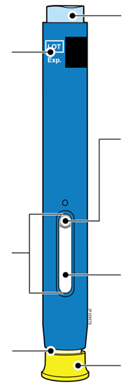  80 mg/0,8 ml
  Kõlblikkusaeg
  Aken
  Kreemikas ohutuskate (nõel sees)
  Helesinine käivitusnupp
  Kolb (võib olla aknast näha, asukoht võib olla erinev)
  Ravim
  Kollane kork

1 | Tähtis teave enne AMGEVITA süstimist
 | Oluline on, et te ei püüa süstida enne, kui olete kasutusjuhendi täielikult läbi lugenud ja sellest aru saanud ning saanud arstilt/tervishoiutöötajalt vastava väljaõppe.
 | Ärge kasutage pen-süstlit, kui karp on kahjustatud või turvakleebis on katki.
 | Ärge kasutage pen-süstlit pärast sildil märgitud kõlblikkusaega.
 | Ärge raputage pen-süstlit.
 | Ärge eemaldage pen-süstlit kollast nõelakatet, enne kui olete süstimiseks valmis.
 | Ärge kasutage pen-süstlit, kui see on olnud külmunud.
 | Ärge kasutage pen-süstlit, kui see on kukkunud kõvale pinnale. Osa pen-süstlist võib olla purunenud, isegi kui te ei näe katkist kohta. Kasutage uut pen-süstlit ja helistage oma arstile/tervishoiutöötajale.
Tähtis! Hoidke pen-süstlit ja teravate jäätmete konteinerit laste eest varjatud ja kättesaamatus kohas.

2 | Ettevalmistused AMGEVITA süstimiseks

2a | Oodake 15 kuni 30 minutit, et pen-süstel soojeneks toatemperatuurini.
OODAKE
15 kuni 30
minutit

 |  | Võtke karbist välja nii palju pen-süstleid, kui teil on süstimiseks vaja, ja pange kasutamata pen-süstlid külmkappi tagasi.
 |  | Laske pen-süstlil ise soojeneda.
 |  | Ärge kasutage pen-süstli soojendamiseks kuuma vett, mikrolaineahju ega otsest päikesevalgust.
 |  | Ärge loksutage pen-süstlit.
 |  | Ärge pange pen-süstlit tagasi külmkappi, kui see on soojenenud toatemperatuurini.
 |  | Toatemperatuuril pen-süstli kasutamine tagab täieliku annuse manustamise ja muudab süstimise mugavamaks.

2b | Kontrollige ravimit. See peab olema läbipaistev ja värvitu kuni kergelt kollakas.
 | 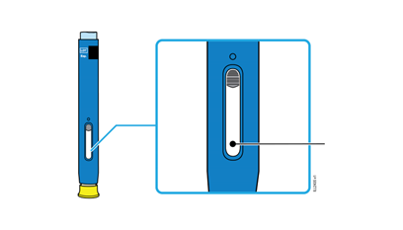
 |  | Ravim
 | Pen-süstlis õhumullide nägemine on normaalne.
 | Ärge kasutage, kui ravim on hägune, muutnud värvi või sisaldab helbeid või osakesi.
Tähtis! Kui ravim on hägune, värvi muutnud või sisaldab helbeid või osakesi või kui pen-süstel on kahjustunud või kehtivuse kaotanud, siis helistage oma arstile/tervishoiutöötajale.

2c |  | Kontrollige kõlblikkusaega (EXP) ja vaadake, et süstel oleks kahjustamata.
 | 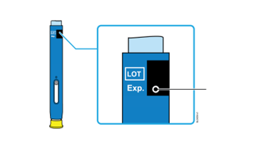
 |  |  | Kõlblikkusaeg
 | Ärge kasutage pen-süstlit, kui kõlblikkusaeg on möödunud.
Ärge kasutage pen-süstlit, kui
- kollane kork on puudu või lahti;
- see on pragunenud või selle mõni osa on katki;
- see on kukkunud kõvale pinnale.
 | Veenduge, et teil oleks õige ravim ja õige annus.

3 | Süstimiseks valmistumine
3a | Koguge kokku järgmised süstimiseks vajalikud esemed ja asetage puhtale ja hästi valgustatud tasapinnale
 |  | Alkoholiga immutatud puhastuslapp
 |  | Plaaster
Teravate jäätmete konteiner |  | Vatitups või marlitampoon

 | AMGEVITA pen-süstel (toatemperatuuril)
 | Teravate jäätmete konteiner
 | Alkoholiga immutatud puhastuslapp
 | Plaaster
 | Vatitups või marlitampoon

3b | Süstige ühte neist piirkondadest.
 | Süstige reie esikülge või kõhtu (v.a 5-sentimeetrine ala ümber naba).
 | Valige igaks süsteks uus koht.
 | Peske käsi hoolikalt seebi ja veega.
 | Puhastage süstekoht alkoholis immutatud lapiga.
 | Laske nahal ise kuivada.
 | Ärge puudutage seda ala enne süstimist uuesti.
Tähtis! Vältige kohti, kus on armid, venitusarmid või kus nahk on valulik, verevalumiga, punetav või kõvastunud.

4 | AMGEVITA süstimine
Tähtis! Eemaldage nõelakate alles siis, kui saate kohe (5 minuti jooksul) süstida, sest ravim võib ära kuivada. Ärge pange nõelakatet uuesti peale.
4a | Hoidke pen-süstlit nii, et näeksite akent. Tõmmake kollane kork otse ära.  Tõmmata võib olla vaja kõvasti.
Aken peab olema nähtav |  | 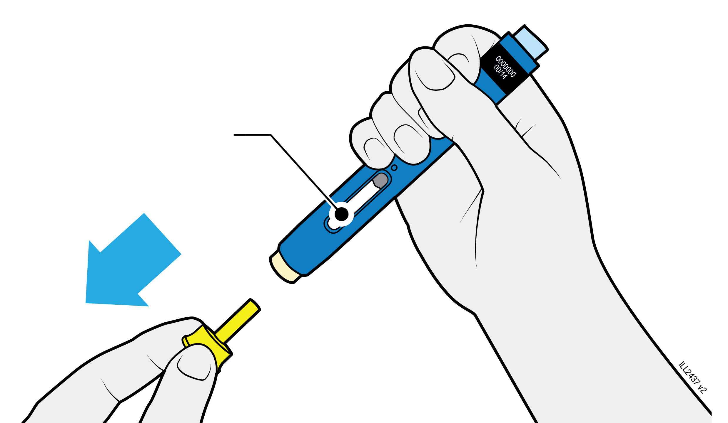
 | Kollast korki ära tõmmates ärge väänake, painutage ega loksutage seda.
 | Ärge pange korki süstlile tagasi. See võib kahjustada nõela.
 | Ärge pange sõrme kreemika ohutuskatte sisse.
 | Ravimitilk nõela otsas või kreemikas ohutuskattes on normaalne.

4b | Pigistage süstekohta enne süstimist sõrmede vahel, et tekitada tugev volt. Pange kreemikas ohutuskate otse vastu pigistatud nahka.
PIGISTAGE nahka  süstekohas |  |  | 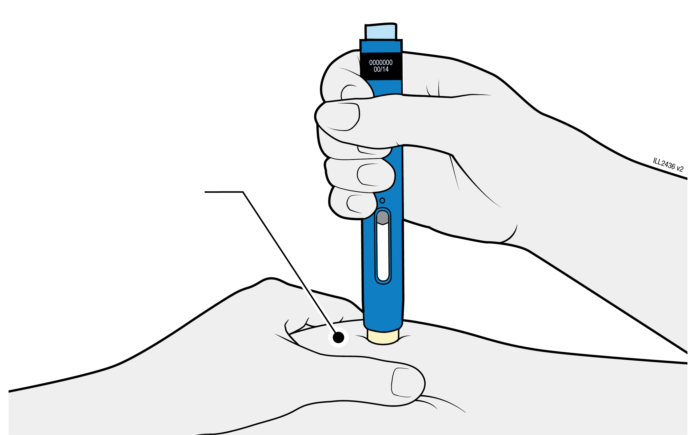
 | Hoidke nahka kokku pigistatuna kuni süstimise lõpuni.
 | Jälgige, et näeksite akent.
 | Veenduge, et pen-süstel asetseks süstekohal nahapinnaga risti (90-kraadise nurga all).
VAJUTAGE
ja hoidke vastu nahka
4c |  | Suruge pen-süstel kindlalt alla, kuni kreemikas ohutuskate enam ei liigu. Hoidke pen-süstlit all, ärge tõstke seda üles.
 |  | Kreemikas ohutuskate tõmbub sisse ja vabastab helesinise käivitusnupu.

VAJUTAGE
helesinist käivitusnuppu
4d | Hoidke pen-süstlit all ja vajutage helesinist käivitusnuppu, et alustada süstimist.
 | Võite kuulda või tunda klõpsatust.
 | Aken hakkab kollaseks muutuma.
 | Võite helesinise käivitusnupu vabastada.

VAADAKE ja VEENDUGE,
et aken muutub üleni kollaseks
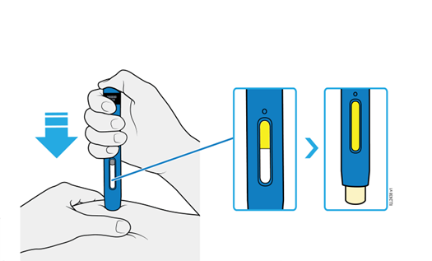

4e | Hoidke pen-süstlit jätkuvalt all. Kui aken on üleni kollane, on süste lõpetatud.
 | Süsti tegemiseks võib kuluda kuni 15 sekundit.
 | Võite kuulda või tunda klõpsatust.
 | Tõstke pen-süstel nahast eemale.
 | Kreemikas ohutuskate lukustub ümber nõela.
Tähtis! Kui aken ei ole täielikult kollaseks muutunud või näib, et ravim alles tuleb välja, siis ei ole te veel täisannust saanud. Helistage kohe oma arstile/tervishoiutöötajale.

5 | AMGEVITA pen-süstli äraviskamine ja süstekoha kontrollimine
Tähtis! Ärge visake pen-süstlit olmejäätmete hulka.
5a | Visake kasutatud pen-süstel ja kollane kork kohe pärast kasutamist teravate jäätmete konteinerisse.
 | Ärge taaskasutage kasutatud pen-süstlit.
 | Ärge puudutage kreemikat ohutuskatet.
5b | Kontrollige süstekohta.
 | Ärge hõõruge süstekohta.
 | Kui süstekohas on verd, suruge sellele vatitups või marlitampoon. Vajadusel katke plaastriga.

